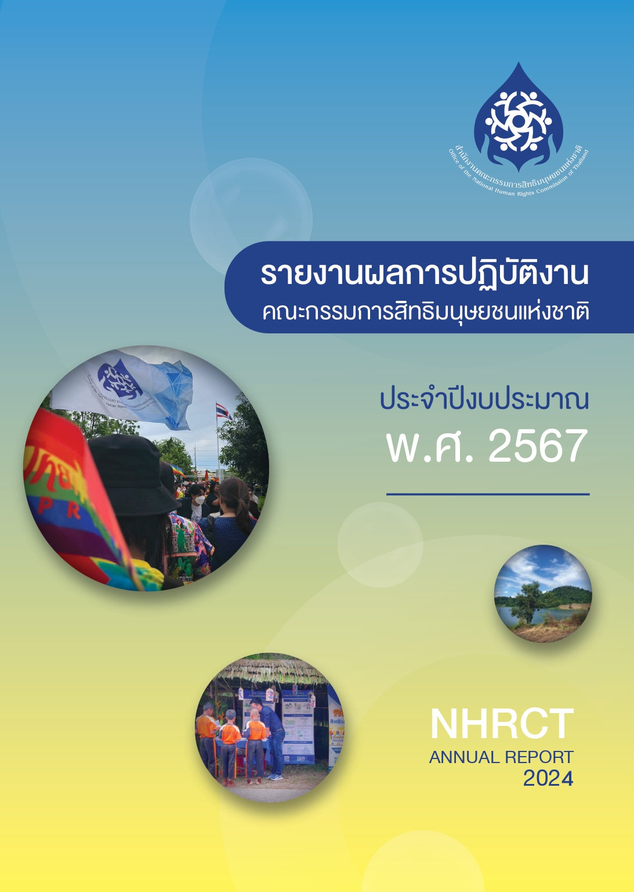
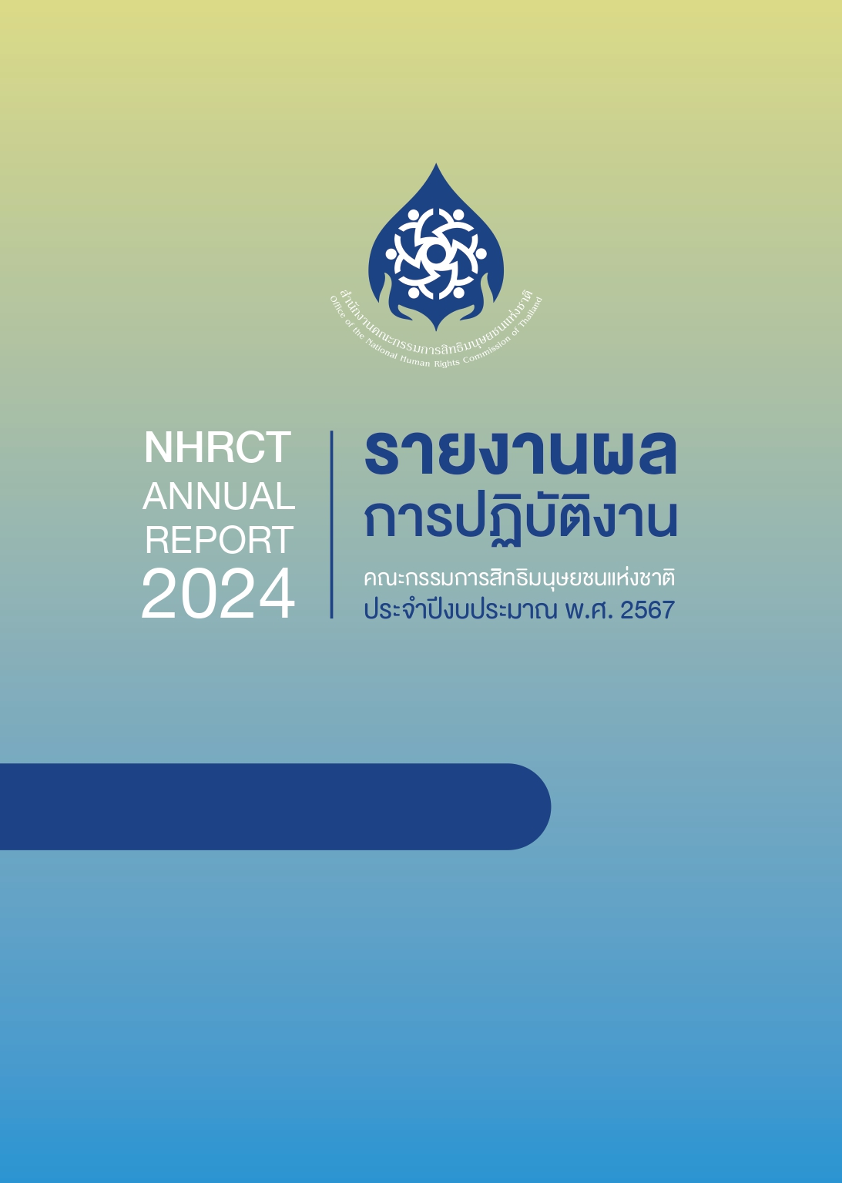

รายงานผลการปฏิบัติงานคณะกรรมการสิทธิมนุษยชนแห่งชาติ ประจำปีงบประมาณ พ.ศ. 2567
ISBN: 978-616-8274-35-4
ที่ปรึกษา
คณะกรรมการสิทธิมนุษยชนแห่งชาติ
ผู้จัดทำรายงาน
สำนักงานคณะกรรมการสิทธิมนุษยชนแห่งชาติ

จัดพิมพ์โดย
สำนักงานคณะกรรมการสิทธิมนุษยชนแห่งชาติ
ศูนย์ราชการเฉลิมพระเกียรติ 80 พรรษา 5 ธันวาคม 2550
อาคารรัฐประศาสนภักดี (อาคารบี) ชั้น 6 - 7
120 หมู่ที่ 3 ถนนแจ้งวัฒนะ แขวงทุ่งสองห้อง เขตหลักสี่ กรุงเทพมหานคร 10210
โทรศัพท์ 0 2141 3800 โทรสาร 0 2143 9566
สายด่วนร้องเรียน 1377
E-Mail : library@nhrc.or.th, nhrct.library@gmail.com
www.nhrc.or.th
ออกแบบและพิมพ์
บริษัท สำนักพัฒนาการบริหารธรรมนิติ จำกัด
178 อาคารธรรมนิติ ซอยเพิ่มทรัพย์ (ประชาชื่น 20)
ถนนประชาชื่น แขวงบางซื่อ เขตบางซื่อ กรุงเทพมหานคร 10800
โทร. 0 2555 0942
สงวนลิขสิทธิ์

ผลงานชิ้นนี้ ใช้สัญญาอนุญาตของครีเอทีฟคอมมอนส์ (Creative Commons License: CC)
แบบแสดงที่มา-ไม่ใช้เพื่อการค้า-อนุญาตแบบเดียวกับต้นฉบับ (CC-BY-NC-SA)

คำนำ
รายงานผลการปฏิบัติงานคณะกรรมการสิทธิมนุษยชนแห่งชาติ ประจำปีงบประมาณ พ.ศ. 2567 จัดทำขึ้นเพื่อแสดงผลการดำเนินงานในรอบปีงบประมาณ พ.ศ. 2567 (ตั้งแต่วันที่ 1 ตุลาคม 2566 ถึงวันที่ 30 กันยายน 2567) ของคณะกรรมการสิทธิมนุษยชนแห่งชาติ (กสม.) ซึ่งเป็นไปตามพระราชบัญญัติประกอบรัฐธรรมนูญว่าด้วยคณะกรรมการสิทธิมนุษยชนแห่งชาติ พ.ศ. 2560 มาตรา 45 ที่บัญญัติว่า ภายในหนึ่งร้อยแปดสิบวันนับแต่วันสิ้นปีงบประมาณให้คณะกรรมการจัดทำรายงานประจำปีเสนอต่อคณะรัฐมนตรีและรัฐสภา โดยอย่างน้อยให้คณะกรรมการสรุปปัญหา อุปสรรค และข้อเสนอแนะในการดำเนินการ รวมถึงเผยแพร่ให้ประชาชนทราบเป็นการทั่วไป
รายงานผลการปฏิบัติงาน กสม. ประจำปีงบประมาณ พ.ศ. 2567 ได้แสดงผลสำเร็จในการดำเนินงานที่สำคัญของ กสม. ตามหน้าที่และอำนาจที่บัญญัติในกฎหมาย ทั้งด้านการตรวจสอบการละเมิดสิทธิมนุษยชน การเสนอแนะมาตรการหรือแนวทางในการส่งเสริมและคุ้มครองสิทธิมนุษยชน การจัดทำรายงานผลการประเมินสถานการณ์ด้านสิทธิมนุษยชนของประเทศ การสร้างเสริมทุกภาคส่วนของสังคมให้ตระหนักถึงความสำคัญด้านสิทธิมนุษยชน และความร่วมมือด้านต่างประเทศ ตลอดจนการบริหารจัดการและการพัฒนาองค์กร โดยคำนึงถึงข้อเสนอแนะจากฝ่ายนิติบัญญัติต่อการดำเนินงานของ กสม. ในปีที่ผ่านมา ตลอดทั้งได้เพิ่มเติมข้อมูลตามข้อสังเกตของสมาชิกสภาผู้แทนราษฎรและวุฒิสภา อาทิ การแสดงรายละเอียดงบประมาณและผลการดำเนินงานตามยุทธศาสตร์ฯ ความคืบหน้าของการจัดทำหลักสูตรสิทธิมนุษยชนศึกษา ผลการดำเนินงานตามข้อเสนอแนะเพื่อการแก้ไขปรับปรุงกฎหมาย กฎ ระเบียบ หรือคำสั่งให้สอดคล้องกับหลักสิทธิมนุษยชน ทั้งนี้ รายงานได้สรุปปัญหา อุปสรรค และข้อเสนอแนะในการดำเนินการไว้ด้วยแล้ว
กสม. หวังเป็นอย่างยิ่งว่ารายงานประจำปีฉบับนี้จะเป็นประโยชน์ต่อหน่วยงานภาครัฐ ภาคเอกชน และภาคประชาสังคมที่ดำเนินงานด้านสิทธิมนุษยชน ตลอดจนประชาชนผู้สนใจทั่วไป

คณะกรรมการสิทธิมนุษยชนแห่งชาติ
มกราคม 2568

สารบัญ

หน้า
 | สารจากประธานกรรมการสิทธิมนุษยชนแห่งชาติ | 6
 | บทสรุปผู้บริหาร | 9
 | Executive Summary (อยู่ระหว่างดำเนินการ) | 13
บทที่ 1 | บทนำ | 16
 | 1.1 ที่มาของรายงาน | 16
 | 1.2 หน้าที่และอำนาจ และโครงสร้างองค์กร | 16
 | 1.3 เป้าประสงค์ วิสัยทัศน์ เป้าหมายและพันธกิจ | 20
 | 1.4 ยุทธศาสตร์คณะกรรมการสิทธิมนุษยชนแห่งชาติ พ.ศ. 2566 - 2570 | 20
 | 1.5 นโยบายคณะกรรมการสิทธิมนุษยชนแห่งชาติ | 22
 | 1.6 ความเชื่อมโยงกับยุทธศาสตร์ชาติ แผนแม่บทภายใต้ยุทธศาสตร์ชาติ แผนย่อยของแผนแม่บท แผนพัฒนาเศรษฐกิจและสังคมแห่งชาติ ฉบับที่ 13 (พ.ศ. 2566 - 2570) และยุทธศาสตร์คณะกรรมการสิทธิมนุษยชนแห่งชาติ พ.ศ. 2566 – 2570  1.7 ภาพรวมด้านทรัพยากรบุคคลและงบประมาณ | 22  24
 | 1.8 ผลการดำเนินงานตามยุทธศาสตร์คณะกรรมการสิทธิมนุษยชนแห่งชาติ  พ.ศ. 2566 – 2570 | 25
บทที่ 2 | การเปรียบเทียบงบประมาณและผลการดำเนินงาน  ระหว่างปีที่ผ่านมากับปี 2567 | 32
 | 2.1 งบประมาณรายจ่ายที่ได้รับจัดสรรประจำปีงบประมาณ พ.ศ. 2563 - 2567 | 32
 | 2.2 การเปรียบเทียบงบประมาณที่ได้รับจัดสรรและผลการใช้จ่ายเงินงบประมาณ ระหว่างปีงบประมาณ พ.ศ. 2563 - 2567 | 33
 | 2.3 การเปรียบเทียบผลการดำเนินงานในภาพรวม | 36
บทที่ 3 | ผลการดำเนินงานในภาพรวม | 39
 | 3.1 การตรวจสอบและรายงานข้อเท็จจริงเกี่ยวกับการละเมิดสิทธิมนุษยชน | 39
 | 3.2 การเสนอแนะมาตรการหรือแนวทางในการส่งเสริมและคุ้มครองสิทธิมนุษยชน | 53
 | 3.3 การจัดทำรายงานผลการประเมินสถานการณ์ด้านสิทธิมนุษยชนของประเทศ | 55
 | 3.4 การสร้างเสริมทุกภาคส่วนของสังคมให้ตระหนักถึงความสำคัญของสิทธิมนุษยชน | 60
 | 3.5 การศึกษาวิจัยด้านสิทธิมนุษยชน | 68
 | 3.6 การดำเนินงานด้านสิทธิมนุษยชนระหว่างประเทศ | 70
 | 3.7 การดำเนินงานของสำนักงานส่วนภูมิภาค | 73
 | 3.8 การบริหารจัดการและการพัฒนาองค์กร | 78
บทที่ 4 | บทวิเคราะห์รายงานการประเมินผลภาคราชการแบบบูรณาการ (Government Evaluation System: GES) | 85
บทที่ 5 | ปัญหา อุปสรรค และข้อเสนอแนะ ในการดำเนินงาน | 90
บทที่ 6 รายงานงบการเงิน สำนักงานคณะกรรมการสิทธิมนุษยชนแห่งชาติ  (หมายเหตุ : ฉบับยังไม่ได้รับการรับรองจากสำนักงานการตรวจเงินแผ่นดิน) |  | 95
บทที่ 7 | ภาคผนวก  - ประกาศแต่งตั้งประธานกรรมการและกรรมการสิทธิมนุษยชนแห่งชาติ | 120  120
 | - ภาพเครื่องหมายราชการของสำนักงานคณะกรรมการสิทธิมนุษยชนแห่งชาติ | 123
 | - ค่านิยมองค์กร | 124
 | - ภาพคณะกรรมการสิทธิมนุษยชนแห่งชาติ ชุดที่ 4  - ภาพผู้บริหารสำนักงานคณะกรรมการสิทธิมนุษยชนแห่งชาติ | 126  127

สารบัญแผนภาพ
หน้า
แผนภาพที่ 1 | โครงสร้างสำนักงานคณะกรรมการสิทธิมนุษยชนแห่งชาติ | 19
แผนภาพที่ 2 | ยุทธศาสตร์คณะกรรมการสิทธิมนุษยชนแห่งชาติ พ.ศ. 2566 - 2570 | 21
แผนภาพที่ 3 | ความเชื่อมโยงกับยุทธศาสตร์ชาติ แผนแม่บทภายใต้ยุทธศาสตร์ชาติ แผนย่อยของแผนแม่บท แผนพัฒนาเศรษฐกิจและสังคมแห่งชาติ ฉบับที่ 13 และยุทธศาสตร์ กสม. พ.ศ. 2566 - 2570 | 23
แผนภาพที่ 4 | งบประมาณที่ได้รับจัดสรรระหว่างปีงบประมาณ พ.ศ. 2563 - 2567 ของสำนักงาน กสม. | 33
แผนภาพที่ 5 | สถิติเรื่องร้องเรียนจำแนกตามประเภทสิทธิมนุษยชนระหว่างปีงบประมาณ พ.ศ. 2563 - 2567 | 40
แผนภาพที่ 6 | แสดงความเชื่อมโยงผลการดำเนินงานตามคำรับรองการปฏิบัติราชการเปรียบเทียบระหว่างปีงบประมาณ พ.ศ. 2566 และ 2567  กับกรอบการประเมินผลภาคราชการแบบบูรณาการ (GES) | 86

สารบัญตาราง
หน้า
ตารางที่ 1 | จำนวนบุคลากรของสำนักงาน กสม. จำแนกตามสำนัก/หน่วย | 24
ตารางที่ 2 | การเปรียบเทียบงบประมาณประจำปีงบประมาณ 2566  และ 2567 | 25
ตารางที่ 3 | งบประมาณที่ได้รับจัดสรรระหว่างปีงบประมาณ พ.ศ. 2566 - 2567  ของสำนักงาน กสม. | 33
ตารางที่ 4 | เปรียบเทียบงบประมาณที่ได้รับจัดสรรกับผลการใช้จ่ายระหว่างปีงบประมาณ  พ.ศ. 2563 – 2567 จำแนกตามแผนการใช้จ่าย | 34
ตารางที่ 5 | แผน/ผลการใช้จ่ายงบประมาณของสำนักงาน กสม. ประจำปีงบประมาณ พ.ศ. 2567 | 35
ตารางที่ 6 | การเปรียบเทียบผลการดำเนินงานในภาพรวมของสำนักงาน กสม.  ระหว่างปีงบประมาณ พ.ศ. 2566 และ 2567 | 37
ตารางที่ 7 | สถิติเรื่องร้องเรียนจำแนกตามพื้นที่เกิดเหตุในปีงบประมาณ พ.ศ. 2567 | 42
ตารางที่ 8 | สถิติเรื่องร้องเรียนจำแนกตามเพศของผู้ร้องเรียนในปีงบประมาณ  พ.ศ. 2567 | 42
ตารางที่ 9 | สถิติเรื่องร้องเรียนจำแนกตามช่องทางการร้องเรียนในปีงบประมาณ พ.ศ. 2567 | 43
ตารางที่ 10 | สรุปผลการพิจารณาดำเนินการเรื่องร้องเรียนในปีงบประมาณ พ.ศ. 2567 | 44
ตารางที่ 11 | ผลการตรวจสอบการละเมิดสิทธิมนุษยชนในปีงบประมาณ พ.ศ. 2567 | 45
ตารางที่ 12 | รายงานผลการตรวจสอบที่พบการละเมิดสิทธิมนุษยชนและ กสม.  มีข้อเสนอแนะมาตรการหรือแนวทางที่เหมาะสมในการป้องกันหรือแก้ไข  การละเมิดสิทธิมนุษยชนในปีงบประมาณ พ.ศ. 2567 | 47
ตารางที่ 13 | รายงานผลการตรวจสอบที่ไม่พบการละเมิดสิทธิมนุษยชน แต่ กสม.  มีข้อเสนอแนะมาตรการหรือแนวทางในการส่งเสริมและคุ้มครอง  สิทธิมนุษยชน ในปีงบประมาณ พ.ศ. 2567 | 49
ตารางที่ 14 | ผลการติดตามผลการดำเนินการตามรายงานผลการตรวจสอบการละเมิด  สิทธิมนุษยชน ในปีงบประมาณ พ.ศ. 2567 | 51

สารจากประธานกรรมการสิทธิมนุษยชนแห่งชาติ
นับแต่คณะกรรมการสิทธิมนุษยชนแห่งชาติ (กสม.) ชุดปัจจุบัน ได้เข้าปฏิบัติหน้าที่เมื่อวันที่
31 พฤษภาคม 2564 กสม. ยังคงมุ่งมั่นทำงานตามนโยบาย 5 ประการที่ประกาศไว้อย่างต่อเนื่อง
ทั้งด้านการคุ้มครองสิทธิมนุษยชนด้วยความรวดเร็วและเป็นธรรม การส่งเสริมวัฒนธรรมการเคารพ
สิทธิมนุษยชน การสร้างและสนับสนุนกระบวนการความร่วมมือขององค์กรเครือข่ายทั้งใน
และต่างประเทศ การสร้างความเชื่อมั่นต่อบทบาทของ กสม. ในระดับสากล และการพัฒนาสำนักงาน กสม. ให้เป็นองค์กรที่มีสมรรถนะสูง
ในปีงบประมาณ 2567 มีพัฒนาการที่สำคัญทั้งด้านการคุ้มครองและส่งเสริมสิทธิมนุษยชน กล่าวคือ การตรวจสอบเรื่องร้องเรียนเสร็จในระยะเวลาที่กำหนด ซึ่งรวมถึงการตรวจสอบเรื่องร้องเรียนที่มีผลต่อสาธารณชนในวงกว้าง การประสานหน่วยงานเพื่อแก้ไขปัญหาให้กับผู้ร้องได้อย่างรวดเร็ว การเสนอแนะเชิงนโยบายและการร่วมขับเคลื่อนผลักดันการแก้ไขปรับปรุงกฎหมายให้สอดคล้องกับหลักสิทธิมนุษยชนไปยังรัฐบาลและหน่วยงานที่เกี่ยวข้องเพื่อให้ประชาชนได้รับการคุ้มครองอย่างเป็นระบบ ที่สำคัญได้แก่ การแก้ไขปรับปรุงกฎหมายที่มีโทษประหารชีวิตและวิธีการประหารชีวิต การแก้ไขปัญหาการปฏิบัติต่อบุคคลรวมถึงผู้ต้องกักต่างด้าวในสถานที่ควบคุมตัว การดำเนินการที่เกี่ยวข้องกับการป้องกันการกระทำทรมานให้มีผลในทางปฏิบัติ การเร่งรัดการแก้ไขปัญหาความไร้รัฐไร้สัญชาติ การเร่งรัดการสำรวจและออกเอกสารสิทธิในที่ดินทำกิน การกำหนดมาตรการที่เหมาะสมในการบริหารจัดการขยะมูลฝอยชุมชน รวมถึงการสนับสนุนให้มีกฎหมายกลางด้านสิ่งแวดล้อมและกฎหมายกลางว่าด้วยการขจัดการเลือกปฏิบัติต่อบุคคล อีกทั้งได้ร่วมผลักดันกฎหมายและนโยบายเพื่อคุ้มครองสิทธิของผู้มีความหลากหลายทางเพศ การคุ้มครองสิทธิและเสรีภาพของบุคคลจากการใช้สปายแวร์เพกาซัส การคุ้มครองสิทธิและสวัสดิการด้านแรงงานของไรเดอร์ เป็นต้น
พร้อมกันนี้ กสม. ได้ส่งเสริมให้หน่วยงานและองค์กรต่าง ๆ มีแนวปฏิบัติด้านสิทธิมนุษยชนที่ชัดเจน สอดคล้องกับบริบทของกลไกระหว่างประเทศ รัฐธรรมนูญ และกฎหมายภายในที่เกี่ยวข้อง นอกจากนี้ กสม. ยังได้พัฒนาดัชนีเพื่อใช้ในการประเมินสถานการณ์สิทธิมนุษยชน ได้จัดตั้งกลุ่มงานตรวจเยี่ยมสถานที่ควบคุมตัวประเภทต่าง ๆ เพื่อส่งเสริมแนวปฏิบัติในการป้องกันการทรมานและสอดรับกับการมีผลใช้บังคับของพระราชบัญญัติป้องกันและปราบปรามการทรมานและการกระทำให้บุคคลสูญหาย พ.ศ. 2565 รวมทั้งได้เตรียมจัดตั้งสำนักงาน กสม. พื้นที่ภาคเหนือ เพื่อคุ้มครองและส่งเสริมสิทธิมนุษยชนแก่ประชาชน และประสานความร่วมมือกับเครือข่ายในพื้นที่ภาคเหนือให้มีประสิทธิภาพและประสิทธิผลยิ่งขึ้น
กสม. ขอขอบคุณผู้ที่เกี่ยวข้องทุกภาคส่วนที่ได้ให้ความร่วมมือและร่วมขับเคลื่อนงานด้าน
สิทธิมนุษยชนกับ กสม. ด้วยดีตลอดมา เรามุ่งมั่นจะทำงานเพื่อประโยชน์ของประชาชนโดยรวม เพื่อให้สังคมไทยเป็นสังคมที่ทุกคนอยู่ร่วมกันอย่างสันติสุขโดยคำนึงถึงศักดิ์ศรีความเป็นมนุษย์ และเคารพในสิทธิมนุษยชน
พรประไพ กาญจนรินทร์
ประธานกรรมการสิทธิมนุษยชนแห่งชาติ
มกราคม 2568

Message from the Chairperson of the National Human Rights Commission of Thailand
“We are determined to collaborate with all sectors to create an inclusive society in which everyone lives peacefully with dignity and respect for human rights.”
Since assuming duty on May 31, 2021, the current National Human Rights Commission of Thailand (NHRCT) has remained steadfast in its commitment to implement the five-point policy in ensuring swift and fair human rights protection, fostering a culture of human rights respect, strengthening cooperation with domestic and international networks, enhancing the NHRCT’s global credibility, and advancing the NHRCT Office towards a high-performance organization.
In Fiscal Year 2024, there were significant developments in the protection and promotion of human rights. These include investigation of complaints within the set timeframe, particularly those affecting the broader public, effective coordination with concerned agencies to quickly resolve the problems, and policy recommendations for legislative reforms aligned with human rights principles. Notable legal amendments and policy advocacy efforts include reforms related to the death penalty and execution methods, the treatment of detainees, particularly foreign detainees, the enforcement of anti-torture measures, acceleration of solutions to statelessness and land rights documentation, revision to police service eligibility regulations, and implementation of appropriate waste management policies. Furthermore, the NHRCT has actively advocated for comprehensive environmental laws, anti-discrimination legislation, protection of LGBTQ+ rights, measures to safeguard personal freedoms from Pegasus spyware surveillance, and protection of labor rights and benefits for delivery riders.
The NHRCT has encouraged government agencies and various organizations to adopt human rights guidelines that align with international mechanisms, the Constitution, and relevant domestic laws. A human rights index has been developed as a tool to assess the national human rights situation, while a dedicated unit for inspection of detention facilities has been established to promote good practices in preventing torture in line with the enactment of the Prevention and Suppression of Torture and Enforced Disappearance Act B.E. 2565. Preparations are also underway to establish the third regional NHRCT office in northern Thailand to enhance human rights protection, foster local collaboration, and ensure more effective engagement with regional stakeholders.

The NHRCT extends its sincere gratitude to all partners for their cooperation and support in advancing human rights over the past year. We are determined to collaborate with all sectors to create an inclusive society in which everyone lives peacefully with dignity and respect for human rights.

Pornprapai Ganjanarintr
Chairperson, National Human Rights Commission of Thailand
January 2025

บทสรุปผู้บริหาร
รายงานผลการปฏิบัติงานคณะกรรมการสิทธิมนุษยชนแห่งชาติ
ประจำปีงบประมาณ พ.ศ. 2567

รายงานผลการปฏิบัติงานคณะกรรมการสิทธิมนุษยชนแห่งชาติ (กสม.) ประจำปีงบประมาณ
พ.ศ. 2567 จัดทำขึ้นตามบทบัญญัติมาตรา 45 แห่งพระราชบัญญัติประกอบรัฐธรรมนูญว่าด้วยคณะกรรมการสิทธิมนุษยชนแห่งชาติ พ.ศ. 2560 รายงานครอบคลุมผลการปฏิบัติงานระหว่างวันที่ 1 ตุลาคม 2566 ถึงวันที่ 30 กันยายน 2567 โดยมีผลการดำเนินงานที่สำคัญในปีงบประมาณ พ.ศ. 2567 สรุปได้ดังนี้
ด้านการคุ้มครองสิทธิมนุษยชน กสม. ได้รับเรื่องร้องเรียนว่ามีการกระทำหรือการละเลยการกระทำอันเป็นการละเมิดสิทธิมนุษยชน 980 เรื่อง รับไว้ดำเนินการ 685 เรื่อง (ร้อยละ 69.90) แบ่งเป็น
1) การประสานการคุ้มครองสิทธิมนุษยชน 158 เรื่อง 2) การตรวจสอบการละเมิดสิทธิมนุษยชน
108 เรื่อง 3) การรับไว้ประสานการช่วยเหลือ 45 เรื่อง 4) การรับไว้ศึกษา วิจัย เพื่อจัดทำข้อเสนอแนะในการส่งเสริมและคุ้มครองสิทธิมนุษยชน 16 เรื่อง และ 5) การให้ความช่วยเหลืออื่น ๆ 358 เรื่อง ประเด็นที่มีการร้องเรียนมากที่สุด 3 อันดับแรก ได้แก่ สิทธิในกระบวนการยุติธรรม สิทธิชุมชน และสิทธิในการเสนอเรื่องราวร้องทุกข์
กสม. ได้จัดทำรายงานผลการตรวจสอบการละเมิดสิทธิมนุษยชนเสร็จสิ้น 136 คำร้อง พบเรื่อง
ที่มีการกระทำหรือการละเลยการกระทำอันเป็นการละเมิดสิทธิมนุษยชน 79 คำร้อง (ร้อยละ 58.09) อาทิ 1) กรณีการดำเนินโครงการเครื่องปฏิกรณ์ปรมาณูวิจัย ในพื้นที่อำเภอองครักษ์ จังหวัดนครนายกละเมิดสิทธิของประชาชน เนื่องจากเป็นโครงการที่มีความเสี่ยงและอันตรายสูงต่อชุมชนโดยรอบ 2) กรณีเรือนจำพิเศษกรุงเทพมหานครและโรงพยาบาลตำรวจกำหนดให้อดีตนายกรัฐมนตรีได้รับการรักษาตัว
ที่ห้องพิเศษโรงพยาบาลตำรวจอย่างต่อเนื่องเป็นการได้รับประโยชน์นอกเหนือจากสิทธิที่ควรได้รับ
อันเป็นการเลือกปฏิบัติ และ 3) กรณีผู้ประกอบการแพลตฟอร์มดิจิทัลเปิดรับสมัครไรเดอร์เข้าทำงานโดยไม่ได้รับสิทธิและสวัสดิการด้านแรงงาน นอกจากนี้ มีเรื่องที่ไม่พบการละเมิดสิทธิมนุษยชนแต่ กสม.
มีข้อเสนอแนะมาตรการหรือแนวทางในการส่งเสริมและคุ้มครองสิทธิมนุษยชน รวม 40 คำร้อง (ร้อยละ 29.41) อาทิ 1) กรณีวัสดุกัมมันตรังสีซีเซียม – 137 สูญหายไปจากโรงไฟฟ้าพลังงานความร้อนที่จังหวัดปราจีนบุรี กสม. 2) กรณีการรวมธุรกิจโทรคมนาคมส่งผลกระทบต่อประชาชนที่อยู่ในพื้นที่ห่างไกลและประชาชนผู้มีรายได้น้อย และ 3) กรณีโรงเรียนในพื้นที่อำเภออุ้มผาง จังหวัดตาก ปฏิเสธรับเด็ก ที่อยู่ในพื้นที่พักพิงชั่วคราวบ้านนุโพเข้าเรียน ส่วนที่เหลือเป็นเรื่องที่ กสม. ยุติเรื่องด้วยเหตุอื่น ๆ 17 คำร้อง อาทิ เรื่องที่ได้รับการแก้ไขจากหน่วยงานที่เกี่ยวข้องแล้ว เรื่องที่ผู้ร้องประสงค์ขอถอนเรื่อง หรือเป็นเรื่องที่มีการฟ้องร้องเป็นคดีอยู่ในศาลหรือเรื่องที่ศาลมีคำพิพากษาแล้ว

ด้านการจัดทำข้อเสนอแนะเพื่อส่งเสริมและคุ้มครองสิทธิมนุษยชนเชิงระบบ กสม. ได้มีรายงานข้อเสนอแนะมาตรการหรือแนวทางในการส่งเสริมและคุ้มครองสิทธิมนุษยชน รวมถึงการแก้ไขปรับปรุงกฎหมายเพื่อให้สอดคล้องกับหลักสิทธิมนุษยชน รวม 27 เรื่อง อาทิ 1) การแก้ไขปรับปรุงกฎหมายที่มีโทษประหารชีวิตและวิธีการประหารชีวิต เพื่อให้สอดคล้องกับหลักสิทธิมนุษยชน 2) การกำหนดให้มีกลไกที่เหมาะสมในการกำกับดูแล ส่งเสริมและสนับสนุนการศึกษาทางเลือกเพื่อป้องกัน และแก้ไขปัญหาการจัดการศึกษาขั้นพื้นฐานโดยครอบครัว และ 3) การบูรณาการจัดการความเสียหายจากช้างป่าและเยียวยาผู้ได้รับผลกระทบอย่างเป็นธรรม

ด้านการจัดทำรายงานผลการประเมินสถานการณ์ด้านสิทธิมนุษยชนของประเทศ กสม. ได้จัดทำรายงาน ประจำปี 2566 ส่งให้รัฐสภาและคณะรัฐมนตรี เมื่อวันที่ 28 มีนาคม 2567 โดยมีเนื้อหาครอบคลุมสถานการณ์ด้านสิทธิมนุษยชนที่สำคัญในปี 2566 ประกอบด้วย สิทธิในกระบวนการยุติธรรม เสรีภาพในการแสดงออก สิทธิแรงงาน สิทธิด้านการศึกษา สิทธิชุมชน สิทธิมนุษยชนของกลุ่มบุคคล เช่น เด็ก คนพิการ คนไร้รัฐไร้สัญชาติ กลุ่มชาติพันธุ์ และกลุ่มคนจนเมือง และสถานการณ์สิทธิมนุษยชนในจังหวัดชายแดนภาคใต้

ด้านการติดตามผลการดำเนินการตามมาตรการหรือข้อเสนอแนะของ กสม. ในปีงบประมาณ พ.ศ. 2567 มีมาตรการหรือข้อเสนอแนะในรายงานผลการตรวจสอบการละเมิดสิทธิมนุษยชน
และรายงานผลการประสานการคุ้มครองสิทธิมนุษยชนที่ยุติการติดตาม 54 เรื่อง และหน่วยงาน
ที่เกี่ยวข้องตอบสนองต่อข้อเสนอแนะ จำนวน 53 เรื่อง อาทิ กรณีมหาเถรสมาคมตอบรับข้อเสนอแนะ กสม. โดยมีมติรับทราบ ว่าการติดเชื้อเอชไอวีเป็นโรคที่น่ารังเกียจตามกฎมหาเถรสมาคม อีกทั้ง
การบังคับตรวจเชื้อเอชไอวีไม่อาจกระทำได้ และสำนักพระพุทธศาสนาได้แจ้งมติให้หน่วยงานทางพระพุทธศาสนา อาทิ วัดในพระพุทธศาสนา สำนักสงฆ์ สำนักชีไทย สถานที่ปฏิบัติธรรม และอื่น ๆ ทราบ รวมทั้งเผยแพร่ข้อมติให้กับองค์การทางศาสนาเพื่อให้ศาสนิกชนมีความเข้าใจ และมีข้อเสนอแนะมาตรการหรือแนวทางในการส่งเสริมและคุ้มครองสิทธิมนุษยชน ที่ยุติการติดตาม 5 เรื่อง โดยส่วนใหญ่หน่วยงานที่เกี่ยวข้องได้ดำเนินการตามข้อเสนอแนะของ กสม. ทั้งหมดหรือบางส่วนที่เป็นสาระสำคัญเพื่อลดผลกระทบที่เกิดขึ้นกับประชาชน และแก้ไขปัญหาในเชิงระบบ อาทิ กรณีคณะรัฐมนตรีมีมติเห็นชอบให้ทบทวนร่างกฎ ก.พ. ว่าด้วยโรค พ.ศ. .... ตามข้อเสนอแนะของ กสม. โดยยกเลิกการกำหนดให้โรคจิต (Psychosis) หรือโรคอารมณ์ผิดปกติ (Mood Disorder) ที่ปรากฏอาการเด่นชัดรุนแรงหรือเรื้อรังเป็นลักษณะต้องห้ามในการเข้ารับราชการ นอกจากนี้ ข้อเสนอแนะในรายงานการประเมินสถานการณ์ด้านสิทธิมนุษยชนของประเทศไทย ปี 2566
ที่มีความคืบหน้าการดำเนินการ จำนวน 55 ข้อ ซึ่งหน่วยงานของรัฐได้ดำเนินการตามข้อเสนอแนะของ กสม. อาทิ กรณีวุฒิสภามีมติเห็นชอบร่างพระราชบัญญัติแก้ไขเพิ่มเติมประมวลกฎหมายแพ่งและพาณิชย์ (ฉบับที่ ..) พ.ศ. .... หรือสมรสเท่าเทียม และต่อมาได้ประกาศในราชกิจจานุเบกษา โดยมีผลบังคับเมื่อวันที่ 22 มกราคม 2568
ด้านการสร้างเสริมทุกภาคส่วนของสังคมให้ตระหนักถึงความสำคัญของสิทธิมนุษยชน มีการจัดทำหลักสูตรและพัฒนาเครื่องมือการจัดการเรียนรู้สิทธิมนุษยชนศึกษาสำหรับ e - learning การสื่อสารข้อมูลข่าวสารด้านสิทธิมนุษยชนผ่านช่องทางที่หลากหลาย สื่อการเรียนรู้ด้านสิทธิมนุษยชน การจัดทำจดหมายข่าวมุมมองสิทธิในรูปแบบ e - newsletter ฉบับรายเดือน การออกแถลงการณ์ กสม. เพื่อแสดงความคิดเห็น ข้อเสนอแนะ และข้อห่วงกังวลต่อสถานการณ์สำคัญที่สุ่มเสี่ยงหรือมีการละเมิดสิทธิมนุษยชน และแถลงข่าวเด่นประจำสัปดาห์ นอกจากนี้ ยังดำเนินโครงการ/กิจกรรมเพื่อเสริมสร้างความตระหนักด้านสิทธิมนุษยชน ร่วมกับภาคีเครือข่าย อาทิ กิจกรรม Pride Month กิจกรรมงานรวมญาติชาติพันธุ์ชาวเล งานวันชนเผ่าพื้นเมือง ประจำปี 2567 การจัดเวทีนำเสนอความคิดเห็นทางวิชาการ เรื่อง "มองรอบด้านกับโครงการแลนด์บริดจ์" รวมถึงมีการพัฒนาความร่วมมือและขับเคลื่อนด้านสิทธิมนุษยชนกับหน่วยงานภาครัฐ ภาคีเครือข่ายต่าง ๆ และภาคเอกชน อาทิ การจัดทำหลักสูตรธุรกิจกับสิทธิมนุษยชน และบันทึกข้อตกลงว่าด้วยความร่วมมือด้านการส่งเสริมสิทธิมนุษยชนกับการประกอบธุรกิจในเขตพัฒนาพิเศษภาคตะวันออก (EEC) และการส่งเสริมให้หน่วยงานและองค์กรต่าง ๆ มีแนวปฏิบัติด้านสิทธิมนุษยชนเพื่อส่งเสริมวัฒนธรรมการเคารพสิทธิมนุษยชนภายในองค์กร

ด้านการศึกษาวิจัย มีการศึกษาวิจัยด้านสิทธิมนุษยชน 2 เรื่อง ได้แก่ 1) โครงการวิจัย
เพื่อพัฒนาเครื่องมือ มาตรฐานและระบบการป้องกัน คุ้มครองและเยียวยาตามพระราชบัญญัติป้องกันและปราบปรามการทรมานและการกระทำให้บุคคลสูญหาย พ.ศ. 2565 และพิธีสารเลือกรับ
ของอนุสัญญาต่อต้านการทรมานและการประติบัติหรือการลงโทษอื่นที่โหดร้ายไร้มนุษยธรรม หรือที่ย่ำยีศักดิ์ศรี ซึ่งดำเนินการเสร็จแล้ว และ 2) โครงการศึกษาวิจัยเพื่อพัฒนาเครื่องมือและระบบการประเมินผลกระทบด้านสิทธิมนุษยชน (Human Rights Impact Assessment: HRIA) ซึ่งอยู่ระหว่างดำเนินการ

ด้านความร่วมมือระหว่างประเทศ กสม. ไทยทำหน้าที่เป็นประธาน SEANF ในการประชุมประจำปีของ SEANF ครั้งที่ 20 ภายใต้หัวข้อ “เฉลิมฉลอง 30 ปีหลักการปารีส และ 75 ปี ปฏิญญาสากลว่าด้วยสิทธิมนุษยชน (Celebrating 30 years of the Paris Principles and 75 years of the Universal Declaration of Human Rights)” และได้เข้าร่วมการประชุมระหว่างประเทศที่จัดโดยเครือข่ายสถาบันสิทธิมนุษยชนแห่งชาติ สถาบันสิทธิมนุษยชนของอาเซียน และภาคีภาคประชาสังคม เพื่อส่งเสริมสิทธิมนุษยชนด้านต่าง ๆ เช่น การป้องกันการทรมาน การส่งเสริมสิทธิในสิ่งแวดล้อมที่ดี และธุรกิจกับสิทธิมนุษยชน เป็นต้น รวมทั้งมีความร่วมมือกับหน่วยงานสหประชาชาติเกี่ยวกับการติดตามการปฏิบัติตามพันธกรณีระหว่างประเทศด้านสิทธิมนุษยชน

ด้านการพัฒนาองค์กร มีการปรับปรุงโครงสร้างสำนักงาน โดยจัดตั้งกลุ่มงานตรวจเยี่ยมสถานที่ควบคุมตัวและการป้องกันการทรมาน และเตรียมการจัดตั้งสำนักงาน กสม. ในภูมิภาคเพิ่มอีกหนึ่งแห่งในพื้นที่ภาคเหนือเพื่อส่งเสริมการเข้าถึง กสม. ของประชาชน และประสานความร่วมมือกับเครือข่ายในพื้นที่ ตลอดทั้งให้ความสำคัญกับการพัฒนาสมรรถนะและเสริมสร้างค่านิยมบุคลากร โดยการจัดทำสมรรถนะประจำตำแหน่งและการอบรมบุคลากรทั้งหลักสูตรภายในและภายนอก ตลอดทั้งนำระบบเทคโนโลยีดิจิทัลและการบริหารจัดการด้านสารสนเทศมาใช้เป็นเครื่องมือสนับสนุนการปฏิบัติงาน และเพิ่มช่องทางในการระชาสัมพันธ์องค์กรและการรับรู้ของประชาชนอย่างมีประสิทธิภาพ

ปัญหาอุปสรรคและข้อเสนอแนะ มีดังนี้
ประเด็นแรก การกำหนดให้ กสม. มีหน้าที่และอำนาจในการชี้แจงและรายงานข้อเท็จจริง
ที่ถูกต้องโดยไม่ชักช้า ในกรณีที่มีการรายงานสถานการณ์เกี่ยวกับสิทธิมนุษยชนในประเทศไทย
โดยไม่ถูกต้องหรือไม่เป็นธรรมอาจไม่สอดคล้องกับหลักความเป็นอิสระในการปฏิบัติหน้าที่ของสถาบันสิทธิมนุษยชนแห่งชาติตามหลักการปารีสและมีผลกระทบต่อความเชื่อมั่นของ กสม.
ประเด็นที่สอง การที่กฎหมายไม่ได้บัญญัติให้ กสม. มีหน้าที่และอำนาจในการประนีประนอม
ข้อพิพาทด้านสิทธิมนุษยชนไว้ ซึ่งเป็นหน้าที่ที่สอดคล้องกับหลักการปารีส และจะช่วยให้ กสม. สามารถแก้ไขปัญหาการละเมิดสิทธิมนุษยชนได้อย่างรวดเร็วเป็นประโยชน์แก่คู่กรณีทุกฝ่าย
ทั้งสองประเด็น กสม. ได้เคยมีหนังสือยืนยันขอแก้ไขร่างพระราชบัญญัติประกอบรัฐธรรมนูญ
ว่าด้วยคณะกรรมการสิทธิมนุษยชนแห่งชาติ (ฉบับที่ ..) พ.ศ. .... ต่อนายกรัฐมนตรี เพื่อเสนอ
ต่อคณะรัฐมนตรีพิจารณาแล้ว ต่อมา มีการเปลี่ยนแปลงคณะรัฐมนตรี สำนักเลขาธิการคณะรัฐมนตรี
จึงได้คืนเรื่องดังกล่าวมายัง กสม. เพื่อพิจารณายืนยันการแก้ไขร่างดังกล่าว กสม. จึงได้มีหนังสือเพื่อขอยืนยันการเสนอร่างพระราชบัญญัติประกอบรัฐธรรมนูญอีกครั้งตามหนังสือ กสม. ด่วนที่สุด ที่ สม 0904/71 ลงวันที่ 21 ตุลาคม 2567
ประเด็นที่สาม จากการติดตามผลการดำเนินการตามข้อเสนอแนะของ กสม. พบว่ามี
บางกรณีที่หน่วยงานที่เกี่ยวข้องไม่ดำเนินการตามข้อเสนอแนะของ กสม. ทั้งหมดหรือบางส่วน
หรือดำเนินการล่าช้าคณะรัฐมนตรีจึงควรกำชับให้หน่วยงานของรัฐนำข้อเสนอแนะของ กสม.
ไปพิจารณาดำเนินการ พร้อมทั้งรายงานความคืบหน้า เพื่อให้ทราบข้อจำกัดและอุปสรรคในการดำเนินการ อันจะนำไปสู่ผลสัมฤทธิ์ในการแก้ไขปัญหาสิทธิมนุษยชนต่อไป

Executive Summary
National Human Rights Commission of Thailand Annual Report Fiscal Year 2024

The Annual Performance Report of the National Human Rights Commission of Thailand (NHRCT) for the fiscal year 2024 is prepared in accordance with Section 45 of the Organic Act on the National Human Rights Commission B.E. 2560 (2017). The report covers key performance of the NHRCT from 1 October 2023 to 30 September 2024, which are summarized below.
Protection of human rights
The NHRCT received a total of 980 complaints alleging human rights violations. Of these, 685 cases (69.90%) were accepted for action, with 158 cases for coordination of human rights protection, 108 cases for investigation of human rights violation, 45 cases for coordination of assistance, 16 cases for research and policy recommendations on human rights promotion and protection, and 358 cases for other forms of assistance. The top three issues that were most complained about were the rights relating to the administration of justice, community’s rights, and the right to file complaints.
The NHRCT completed the investigation of 136 complaints, with 79 cases (58.09%) involving human rights violations. These include (1) a nuclear reactor project in Ongkharak District, Nakhon Nayok Province, which posed significant risks to surrounding communities; (2) the discriminatory treatment of a former prime minister receiving continuous special medical care; and (3) digital platform operators hiring delivery riders without proper labor rights and benefits. In 40 cases (29.41%), no violations were found but recommendations were made to promote human rights. Such cases are, for example, the missing Cesium-137 radioactive material in a Prachinburi Province thermal power plant, the impact of telecom merger on rural and low-income communities, and the denial of education to children in temporary shelters in Umphang District, Tak Province. The NHRCT dismissed 17 cases for reasons such as resolution by relevant authorities, withdrawal of cases by the complainants, or cases being under court litigation.
Policy Recommendations for Systemic Human Rights Protection and Promotion
The NHRCT issued 27 policy recommendations, including (1) amendment of laws on death penalty to align with human rights principles; (2) establishment of regulatory mechanisms to support alternative education; and (3) integration of measures to mitigate damages caused by wild elephants and ensure fair compensation for affected individuals.

Assessment Report of the Human Rights Situation in Thailand
The NHRCT submitted the 2023 annual human rights situation report to the Parliament and the Cabinet on 28 March 2024. The report highlighted key human rights concerns, including the right to justice, freedom of expression, labor rights, the right to education, community’s rights, and the rights of vulnerable groups such as children, persons with disabilities, stateless persons, ethnic groups, and the urban poor. It also addressed human rights issues in Thailand’s southern border provinces.
Follow-up of NHRCT recommendations
In fiscal year 2024, the NHRCT monitored the implementation of its recommendations, which led to the closure of 54 cases and responses from relevant agencies in 53 cases. Notably is the recognition by the Sangha Supreme Council of Thailand that HIV infection should not be classified as a disqualifying condition for Buddhist ordination. Additionally, the NHRCT’s recommendations have influenced government policy changes, such as the Cabinet’s approval of the amended civil service regulations that do not impose an across-the-board prohibition of individuals with psychosis or severe mood disorders from public service employment.
The NHRCT also provided 55 recommendations in its 2023 human rights situation assessment report, which saw significant progress in their implementation. One such example is the Senate’s approval of the draft amendment to the Civil and Commercial Code, also known as the Marriage Equality Act, which was later published in the Royal Gazette and became effective on 22 January 2025.
Promoting human rights awareness across all sectors of society
The NHRCT promoted human rights awareness through E-Learning courses, multimedia communication, and monthly e-newsletters. It issued official statements on critical human rights issues and organized public awareness campaigns, such as the Pride Month and Indigenous Peoples’ Day. Academic fora such as " Holistic Perspective on the Land Bridge Project" were organized while collaboration with government agencies, civil society networks and the private sector was promoted to drive forward human rights, including the development of business and human rights curricula, and the signing of an agreement to promote corporate human rights compliance, particularly in the Eastern Economic Corridor (EEC). In addition, the NHRCT encouraged various entities to adopt human rights good practices to foster a culture of respect for human rights within their organizations.
Research and Studies
The NHRCT conducted two major research projects in 2024, namely the development of tools and standards in compliance with the Prevention and Suppression of Torture and Enforced Disappearance Act B.E. 2565 (2022), and the framework development for human rights impact assessment (HRIA). The former research study has been completed while the latter is currently in progress.
International Cooperation
The NHRCT was chair of the South East Asia National Human Rights Institutions Forum (SEANF) and hosted the 20th SEANF Annual Meeting with the theme "Celebrating 30 Years of the Paris Principles and 75 Years of the Universal Declaration of Human Rights." The NHRCT has also participated in international conferences organized by the United Nations, global and regional networks of national human rights institutions (NHRIs) and civil society organizations. These conferences focused on issues such as torture prevention torture, environmental rights, and business and human rights. Moreover, the NHRCT has been cooperating with UN mechanisms to monitor Thailand’s compliance with international human rights obligations.
Organizational Development
The NHRCT restructured its office by establishing a new unit for monitoring detention facilities and preventing torture. It has also prepared for the establishment of a regional office in northern Thailand to enhance public accessibility and collaboration with local stakeholders. Furthermore, the efforts were made to strengthen staff competencies through targeted training programs and digital transformation initiatives.

Challenges and Recommendations
Firstly, the NHRCT’s mandate to promptly clarify incorrect or unfair human rights reports about Thailand may conflict with its independence under the Paris Principles, potentially undermining public trust. Secondly, NHRCT lacks legal authority to mediate human rights disputes, which could be a valuable mechanism for effectively resolving human rights violations. The NHRCT has reaffirmed its intent to amend the Organic Act on the National Human Rights Commission to address these challenges, and submitted the proposed amendments to the Prime Minister for Cabinet consideration. However, due to a change in the Cabinet, the matter was returned to NHRCT for confirmation, leading to a formal re-submission on 21 October 2024. Lastly, some state agencies have failed to implement NHRCT’s recommendations while others did put them into practice but with some delay. The Cabinet should ensure that relevant agencies act on NHRCT’s proposals and report progress to improve human rights protection outcomes.
---------------------------------

บทที่ 1
บทนำ
1.1 ที่มาของรายงาน
รายงานผลการปฏิบัติงานของ กสม. ประจำปีงบประมาณ พ.ศ. 2567 ได้จัดทำขึ้นตามพระราชบัญญัติประกอบรัฐธรรมนูญว่าด้วยคณะกรรมการสิทธิมนุษยชนแห่งชาติ พ.ศ. 2560 มาตรา 45 ที่กำหนดให้ภายในหนึ่งร้อยแปดสิบวันนับแต่วันสิ้นปีงบประมาณ ให้คณะกรรมการจัดทำรายงานประจำปีเสนอต่อคณะรัฐมนตรีและรัฐสภา โดยอย่างน้อยให้คณะกรรมการสรุปปัญหา อุปสรรค และข้อเสนอแนะในการดำเนินการ และเผยแพร่ให้ประชาชนทราบเป็นการทั่วไป

1.2 หน้าที่และอำนาจ และโครงสร้างสำนักงาน
1.2.1 หน้าที่และอำนาจของ กสม.
กสม. มีสถานะเป็นองค์กรอิสระตามรัฐธรรมนูญแห่งราชอาณาจักรไทย พุทธศักราช 2560
โดยมีหน้าที่และอำนาจตามมาตรา 247 ของรัฐธรรมนูญ และพระราชบัญญัติประกอบรัฐธรรมนูญว่าด้วยคณะกรรมการสิทธิมนุษยชนแห่งชาติ พ.ศ. 2560 มาตรา 26 ดังนี้
1) ตรวจสอบและรายงานข้อเท็จจริงที่ถูกต้องเกี่ยวกับการละเมิดสิทธิมนุษยชนทุกกรณีโดยไม่ล่าช้าและเสนอแนะมาตรการหรือแนวทางที่เหมาะสมในการป้องกันหรือแก้ไขการละเมิดสิทธิมนุษยชน รวมทั้ง
การเยียวยาผู้ได้รับความเสียหายจากการละเมิดสิทธิมนุษยชนต่อหน่วยงานของรัฐหรือเอกชนที่เกี่ยวข้อง
2) จัดทำรายงานผลการประเมินสถานการณ์ด้านสิทธิมนุษยชนของประเทศเสนอต่อรัฐสภา
และคณะรัฐมนตรี และเผยแพร่ต่อประชาชน
3) เสนอแนะมาตรการหรือแนวทางในการส่งเสริมและคุ้มครองสิทธิมนุษยชนต่อรัฐสภาคณะรัฐมนตรี และหน่วยงานที่เกี่ยวข้อง รวมตลอดทั้งการแก้ไขปรับปรุงกฎหมาย กฎ ระเบียบ หรือคำสั่งใด ๆ เพื่อให้สอดคล้องกับหลักสิทธิมนุษยชน
4) ชี้แจงและรายงานข้อเท็จจริงที่ถูกต้องโดยไม่ชักช้าในกรณีที่มีการรายงานสถานการณ์เกี่ยวกับสิทธิมนุษยชนในประเทศไทยโดยไม่ถูกต้องหรือไม่เป็นธรรม
5) สร้างเสริมทุกภาคส่วนของสังคมให้ตระหนักถึงความสำคัญของสิทธิมนุษยชน
6) หน้าที่และอำนาจอื่นตามที่กำหนดไว้ในพระราชบัญญัติประกอบรัฐธรรมนูญนี้หรือกฎหมายอื่น
นอกจากนี้ พระราชบัญญัติประกอบรัฐธรรมนูญว่าด้วยคณะกรรมการสิทธิมนุษยชนแห่งชาติ
พ.ศ. 2560 มาตรา 27 ยังได้บัญญัติว่าเพื่อประโยชน์ในการปฏิบัติหน้าที่ตามมาตรา 26 ให้ กสม. มีหน้าที่
และอำนาจ ดังต่อไปนี้ด้วย

1) ส่งเสริม สนับสนุน และร่วมมือแก่บุคคล หน่วยงานของรัฐ และภาคเอกชน ในการศึกษาวิจัย
และเผยแพร่ความรู้และพัฒนาความเข้มแข็งด้านสิทธิมนุษยชน รวมตลอดทั้งในการให้ความช่วยเหลือ
หรือเยียวยาแก่ผู้ถูกละเมิดสิทธิมนุษยชน
2) ส่งเสริมและเผยแพร่ให้เด็ก เยาวชน และประชาชนทั่วไปตระหนักถึงสิทธิมนุษยชนของ
แต่ละบุคคลที่ทัดเทียมกัน และการเคารพในสิทธิมนุษยชนของบุคคลอื่น ซึ่งอาจแตกต่างกันในทางวัฒนธรรม ประเพณี วิถีชีวิตและศาสนา
3) ส่งเสริมความร่วมมือและการประสานงานระหว่างหน่วยงานของรัฐ องค์กรเอกชนและองค์การระหว่างประเทศในด้านสิทธิมนุษยชน
4) เสนอความเห็นต่อคณะรัฐมนตรีเกี่ยวกับการที่ประเทศไทยจะเข้าเป็นภาคีหรือการปฏิบัติตามหนังสือสัญญาเกี่ยวกับการส่งเสริมและคุ้มครองสิทธิมนุษยชน
5) ออกระเบียบหรือประกาศเพื่อปฏิบัติการตามพระราชบัญญัติประกอบรัฐธรรมนูญนี้
6) หน้าที่และอำนาจอื่นตามที่กำหนดไว้ในพระราชบัญญัติประกอบรัฐธรรมนูญนี้หรือกฎหมายอื่น
1.2.2 หน้าที่และอำนาจของสำนักงาน กสม.
พระราชบัญญัติประกอบรัฐธรรมนูญว่าด้วยคณะกรรมการสิทธิมนุษยชนแห่งชาติ พ.ศ. 2560 มาตรา 47 บัญญัติให้มีสำนักงาน กสม. เป็นส่วนราชการและมีฐานะเป็นนิติบุคคล อยู่ภายใต้การกำกับดูแล
ของ กสม. และมาตรา 48 บัญญัติให้สำนักงานมีหน้าที่และอำนาจ ดังนี้
1) รับผิดชอบงานธุรการและดำเนินการเพื่อให้คณะกรรมการบรรลุภารกิจและหน้าที่ตามที่กำหนดไว้ในรัฐธรรมนูญ พระราชบัญญัติประกอบรัฐธรรมนูญนี้ และกฎหมายอื่น
2) อำนวยความสะดวก ช่วยเหลือ ส่งเสริม และสนับสนุน การปฏิบัติงานของคณะกรรมการ
และกรรมการ
3) ศึกษา รวบรวม วิเคราะห์ข้อมูล และสนับสนุนให้มีการวิจัยเกี่ยวกับงานของคณะกรรมการ รวมทั้งประสานงานกับหน่วยงานของรัฐ องค์กรเอกชน หรือองค์กรอื่นใดในด้านสิทธิมนุษยชน เพื่อประโยชน์ ในการสนับสนุนภารกิจและหน้าที่ของคณะกรรมการ
4) ปฏิบัติหน้าที่อื่นใดตามที่มีกฎหมายกำหนดหรือที่คณะกรรมการมอบหมาย
1.2.3 โครงสร้างสำนักงาน กสม.
ในปีงบประมาณ พ.ศ. 2567 มีการปรับปรุงการแบ่งส่วนราชการ หน้าที่และอำนาจของส่วนราชการในสังกัดสำนักงาน กสม. ใหม่ เพื่อรองรับภารกิจของ กสม. ให้มีความเหมาะสมและมีประสิทธิภาพมากยิ่งขึ้น ประกอบด้วย 5 ภารกิจหลัก 13 สำนัก และ 1 หน่วย ดังแผนภาพที่ 1
โดยจัดตั้งส่วนราชการเพิ่มเติม เพื่อเพิ่มประสิทธิภาพในการขับเคลื่อนยุทธศาสตร์ กสม. ในการคุ้มครองและการเสนอแนะมาตรการด้านสิทธิมนุษยชน ดังนี้ 1. กลุ่มงานตรวจเยี่ยมสถานที่ควบคุมตัว และการป้องกันการทรมาน สำนักรับเรื่องและประสานการคุ้มครองสิทธิมนุษยชน เพื่อพัฒนางานตรวจเยี่ยมติดตามและป้องกันการทรมาน รวมถึงเตรียมความพร้อมในการเป็นกลไกป้องกันการทรมานระดับชาติ (National Preventive Mechanism: NPM) และ 2. กลุ่มงานเสนอแนะการแก้ไขปรับปรุงกฎหมาย 3 สำนักกฎหมาย รับผิดชอบงานเสนอแนะและแก้ไขปรับปรุงกฎหมายให้สอดคล้องกับหลักสิทธิของประชากรกลุ่มเฉพาะเพื่อติดตาม เฝ้าระวัง ศึกษาและให้ความเห็นเกี่ยวกับบทบัญญัติของกฎหมาย กฎ ระเบียบ คำสั่งทางปกครอง มาตรการส่งเสริมและคุ้มครองสิทธิมนุษยชน ที่อาจมีผลกระทบด้านสิทธิมนุษยชน
นอกจากนี้ ยังเตรียมการจัดตั้งสำนักงาน กสม. พื้นที่ภาคเหนือ เพื่อรับผิดชอบพื้นที่ในเขตจังหวัดภาคเหนือ จำนวน 15 จังหวัด ประกอบด้วย จังหวัดกำแพงเพชร จังหวัดเชียงราย จังหวัดเชียงใหม่ จังหวัดตาก จังหวัดน่าน จังหวัดพะเยา จังหวัดพิจิตร จังหวัดพิษณุโลก จังหวัดเพชรบูรณ์ จังหวัดแพร่ จังหวัดแม่ฮ่องสอน จังหวัดลำปาง จังหวัดลำพูน จังหวัดสุโขทัย และจังหวัดอุตรดิตถ์ เพื่อส่งเสริมการเข้าถึงของประชาชนโดยขยายศักยภาพการดำเนินงานระดับภูมิภาค ตามยุทธศาสตร์ที่ 4 พัฒนาสำนักงาน กสม. ให้เป็นองค์กรสมรรถนะสูง ทั้งนี้ ตามประกาศคณะกรรมการสิทธิมนุษยชนแห่งชาติ เรื่อง การแบ่งส่วนราชการภายใน และขอบเขตหน้าที่และอำนาจของส่วนราชการในสังกัดสำนักงานคณะกรรมการสิทธิมนุษยชนแห่งชาติ (ฉบับที่ 2) พ.ศ. 2567 ลงวันที่ 9 กุมภาพันธ์ พ.ศ 2567 และประกาศสำนักงาน กสม. เรื่อง ขอบเขตหน้าที่
และอำนาจการแบ่งงานภายในสำนักงาน กสม. (ฉบับที่ 3) พ.ศ. 2567 ลงวันที่ 7 มีนาคม 2567

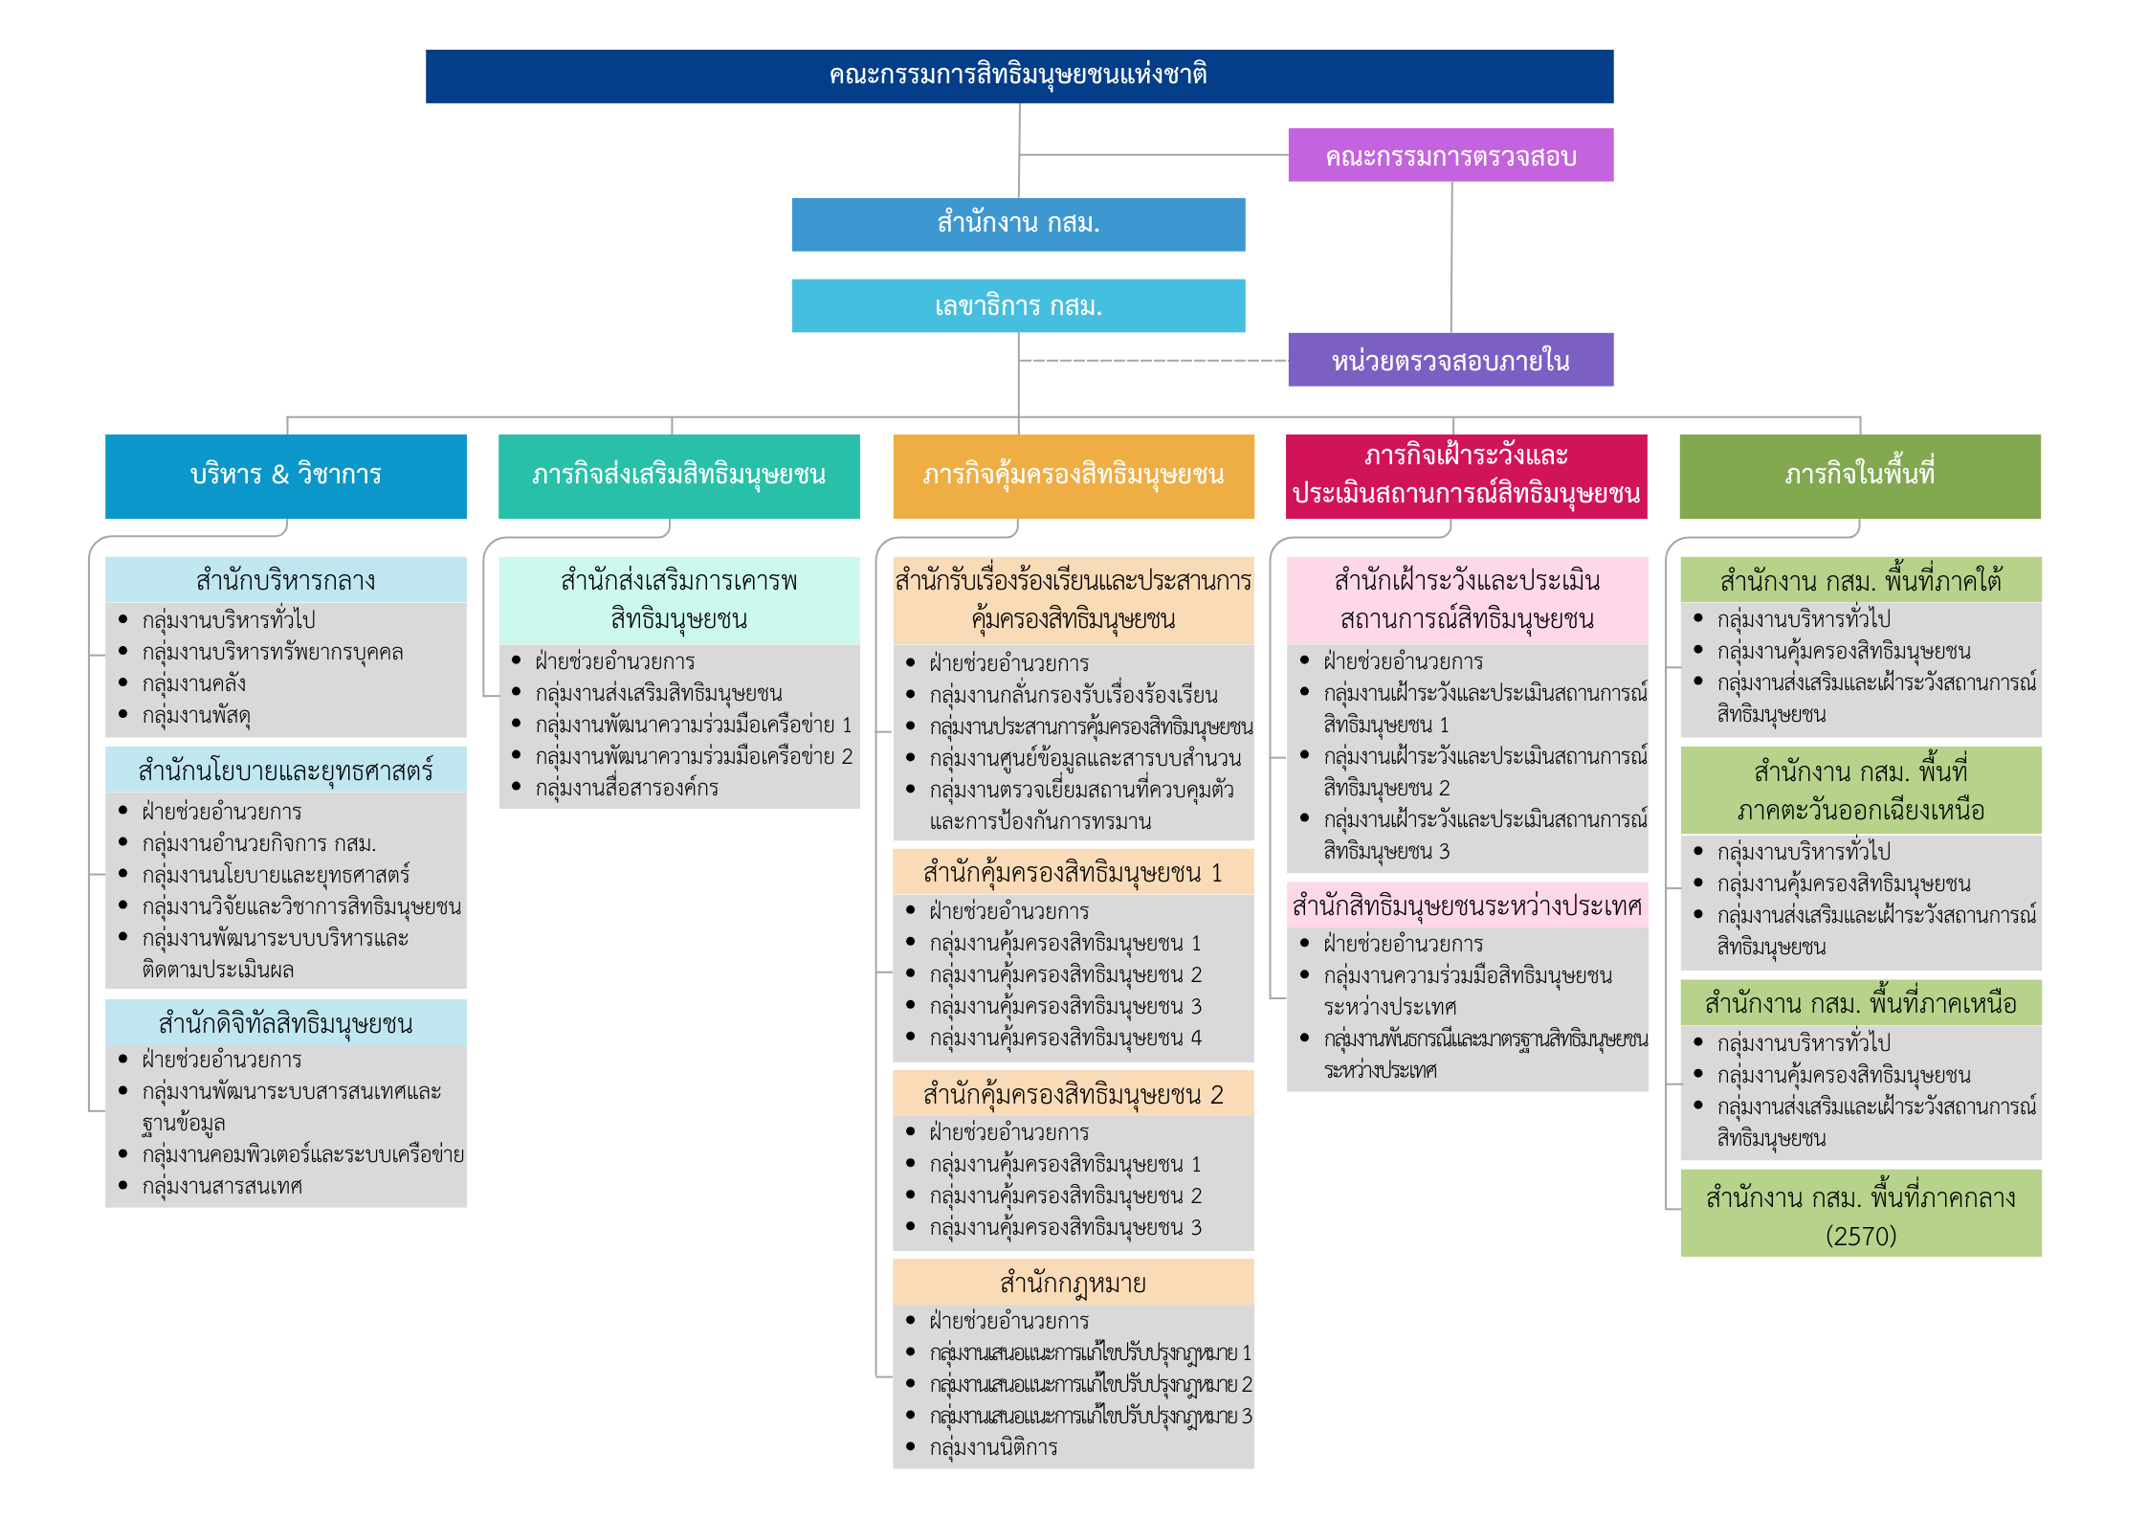
ที่มา: สำนักบริหารกลาง (ข้อมูล ณ วันที่ 30 กันยายน 2567)

แผนภาพที่ 1 โครงสร้างสำนักงานคณะกรรมการสิทธิมนุษยชนแห่งชาติ

1.3 เป้าประสงค์ วิสัยทัศน์ เป้าหมาย และพันธกิจ
เป้าประสงค์ (Ultimate goal)

“สังคมไทยตระหนักและเคารพในสิทธิมนุษยชน”
วิสัยทัศน์ (Vision)
พันธกิจ (Mission)

“สร้างเสริมวัฒนธรรมเคารพสิทธิมนุษยชน โดยพลังความร่วมมือจากทุกภาคส่วน”
เป้าหมาย (Goals)

1) พัฒนาให้มีดัชนีสิทธิมนุษยชน
2) ความเข้าใจด้านสิทธิมนุษยชนของประชาชนเพิ่มขึ้น
3) จำนวนองค์กรที่มีแนวปฏิบัติด้านสิทธิมนุษยชนเพิ่มขึ้น
4) อัตราการดำเนินการคุ้มครองผู้ถูกละเมิดสิทธิมนุษยชนตามระยะเวลามาตรฐานเพิ่มขึ้น
พันธกิจ (Mission)

1) ตรวจสอบการละเมิดสิทธิมนุษยชน และเสนอแนะมาตรการหรือแนวทางที่เหมาะสมในการป้องกันหรือแก้ไขการละเมิดสิทธิมนุษยชน รวมทั้งการเยียวยาผู้ได้รับความเสียหาย
2) เฝ้าระวังและติดตามสถานการณ์ด้านสิทธิมนุษยชนของประเทศอย่างต่อเนื่อง
3) เสนอแนะแนวทางเพื่อให้เกิดการส่งเสริมและคุ้มครองสิทธิมนุษยชนอย่างเป็นระบบ
4) ประสานความร่วมมือกับทุกภาคส่วนของสังคมทั้งในและต่างประเทศในการสร้างความตระหนักเกี่ยวกับสิทธิมนุษยชน

1.4 ยุทธศาสตร์คณะกรรมการสิทธิมนุษยชนแห่งชาติ พ.ศ. 2566 – 2570
เพื่อให้การดำเนินงานของ กสม. ดำเนินงานบรรลุเป้าประสงค์สูงสุด “สังคมไทยตระหนักและเคารพสิทธิมนุษยชน” จึงได้กำหนดยุทธศาสตร์คณะกรรมการสิทธิมนุษยชนแห่งชาติ พ.ศ. 2566 – 2570
เพื่อเป็นแบบแผนในการกำหนดทิศทางการดำเนินงาน ประกอบด้วย 4 ยุทธศาสตร์ 10 ประเด็นยุทธศาสตร์
และ 13 วัตถุประสงค์เชิงยุทธศาสตร์ รายละเอียดตามแผนภาพที่ 2

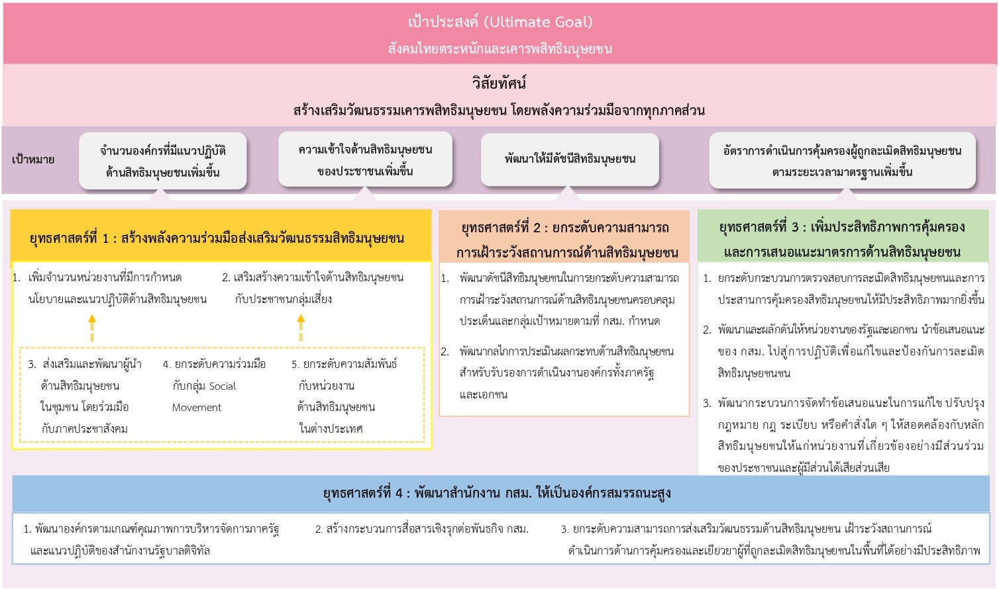
แผนภาพที่ 2 ยุทธศาสตร์คณะกรรมการสิทธิมนุษยชนแห่งชาติ พ.ศ. 2566 – 2570



QR code: รายละเอียดยุทธศาสตร์คณะกรรมการสิทธิมนุษยชนแห่งชาติ พ.ศ. 2566 – 2570

1.5 นโยบายคณะกรรมการสิทธิมนุษยชนแห่งชาติ (กสม.) ชุดที่ 4
ตามที่ กสม. ได้เริ่มปฏิบัติหน้าที่หลังจากมีพระบรมราชโองการโปรดเกล้าฯ แต่งตั้งประธาน
และกรรมการสิทธิมนุษยชนแห่งชาติ เมื่อวันที่ 25 พฤษภาคม 2564 นั้น กสม. มีความตระหนักดีว่า
สิทธิมนุษยชนเป็นเรื่องของทุกคนในสังคมที่จะต้องร่วมมือกันในการส่งเสริม ป้องกัน และแก้ไขปัญหา
เพื่อนำพาสังคมไทยไปสู่การเคารพในสิทธิมนุษยชน โดยการทำงานของ กสม. จะต้องมีความโปร่งใส กล้าหาญ เที่ยงธรรม ปราศจากอคติ เป็นกลาง และสร้างสรรค์ กสม. จึงได้กำหนดแนวนโยบายพื้นฐานสำหรับ
การดำเนินงานของ กสม. ชุดที่ 4 ไว้ ดังนี้
1
มุ่งเน้นการคุ้มครองสิทธิมนุษยชนด้วยความรวดเร็วและเป็นธรรม

2
ส่งเสริมวัฒนธรรมการเคารพสิทธิมนุษยชน
3
สร้างและสนับสนุนกระบวนการความร่วมมือขององค์กรเครือข่ายทั้งในและต่างประเทศ
4
สร้างความเชื่อมั่นต่อบทบาทของ กสม. ในระดับสากล
5
เร่งพัฒนาสำนักงาน กสม. ให้มุ่งสู่การเป็นองค์กรที่มีสมรรถนะสูง

ทั้งนี้ กสม. ได้มอบนโยบายในการขับเคลื่อนนโยบายเชิงประเด็นสิทธิมนุษยชนที่สำคัญ
ในปีงบประมาณ พ.ศ. 2567 จำนวน 5 ประเด็น ได้แก่ (1) สิทธิในสิ่งแวดล้อมที่ดี (ICESCR) (2) สิทธิในกระบวนการยุติธรรม (ICCPR) (3) สิทธิผู้สูงอายุ (ผลักดันอนุสัญญาผู้สูงอายุ สวัสดิการผู้สูงอายุ
ความปลอดภัย การเคารพศักดิ์ศรีความเป็นมนุษย์) (4) การพัฒนาระบบฐานข้อมูลและดัชนีสิทธิมนุษยชน และ (5) การพัฒนาแนวปฏิบัติด้านสิทธิมนุษยชน สำหรับองค์กรภาครัฐ ภาคประชาสังคม ภาคธุรกิจ
และภาคการศึกษา

1.6 ความเชื่อมโยงกับยุทธศาสตร์ชาติ แผนแม่บทภายใต้ยุทธศาสตร์ชาติ แผนย่อยของแผนแม่บท แผนพัฒนาเศรษฐกิจและสังคมแห่งชาติ ฉบับที่ 13 และยุทธศาสตร์คณะกรรมการสิทธิมนุษยชนแห่งชาติ พ.ศ. 2566 – 2570
ในปีงบประมาณ พ.ศ. 2567 การปฏิบัติหน้าที่ของ กสม. และสำนักงาน กสม. มีความเชื่อมโยง กับยุทธศาสตร์ชาติ แผนแม่บทภายใต้ยุทธศาสตร์ชาติ แผนย่อยของแผนแม่บท แผนพัฒนาเศรษฐกิจและสังคมแห่งชาติ ฉบับที่ 13 และยุทธศาสตร์ กสม. พ.ศ. 2566 - 2570 ดังรายละเอียดตามแผนภาพที่ 3

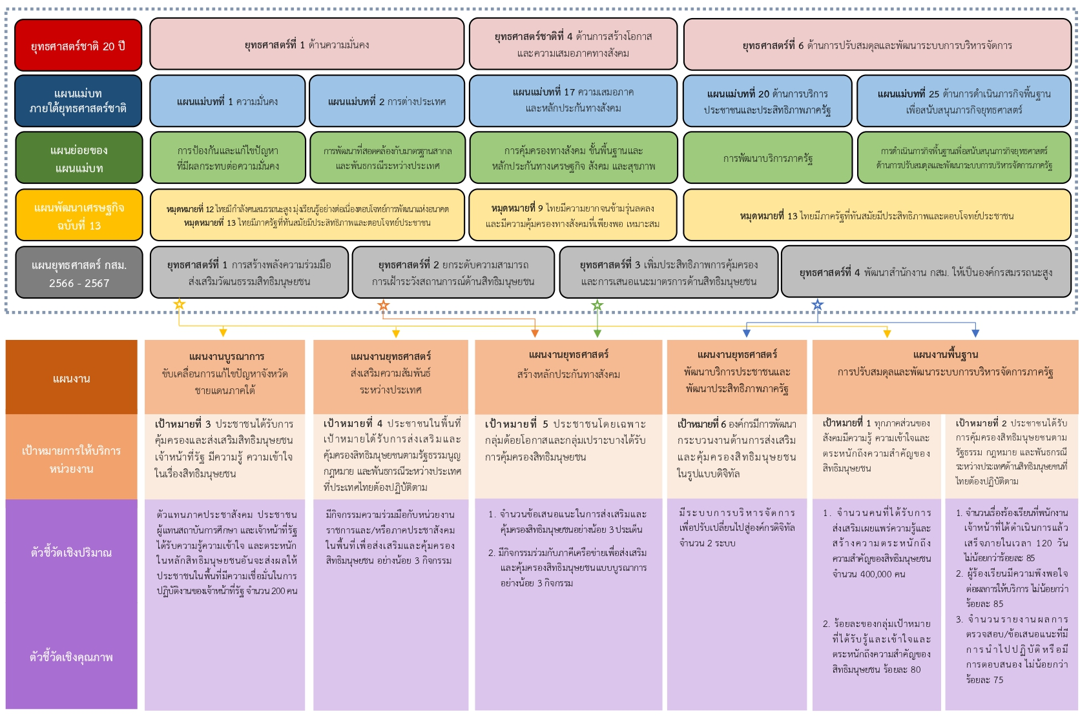

ที่มา: สำนักนโยบายและยุทธศาสตร์ (ข้อมูล ณ วันที่ 30 กันยายน 2567)

แผนภาพที่ 3 ความเชื่อมโยงกับยุทธศาสตร์ชาติ แผนแม่บทภายใต้ยุทธศาสตร์ชาติ แผนย่อยของแผนแม่บท แผนพัฒนาเศรษฐกิจและสังคมแห่งชาติ ฉบับที่ 13
และยุทธศาสตร์คณะกรรมการสิทธิมนุษยชนแห่งชาติ พ.ศ. 2566 - 2570

1.7 ภาพรวมด้านทรัพยากรบุคคลและงบประมาณ
1.7.1 ภาพรวมด้านทรัพยากรบุคคล
ณ วันที่ 30 กันยายน 2567 สำนักงาน กสม. มีบุคลากรปฏิบัติหน้าที่ จำนวน 318 คน จำแนกเป็นข้าราชการ จำนวน 195 คน คิดเป็นร้อยละ 61.32 พนักงานราชการ จำนวน 68 คน คิดเป็นร้อยละ 21.38 และลูกจ้างสำนักงาน กสม. จำนวน 55 คน คิดเป็นร้อยละ 17.30 รายละเอียดปรากฏตามตารางที่ 1
ตารางที่ 1 จำนวนบุคลากรของสำนักงาน กสม. จำแนกตามสำนัก/หน่วย
สำนัก/หน่วย | ข้าราชการ | พนักงานราชการ | ลูกจ้าง  สำนักงาน กสม. | รวม
เลขาธิการ กสม./รองเลขาธิการ กสม.  /ที่ปรึกษาสำนักงาน กสม./ผู้ตรวจราชการ | 4 | - | - | 4
สำนักบริหารกลาง | 27 | 17 | 21 | 65
สำนักนโยบายและยุทธศาสตร์ | 16 | 6 | 3 | 25
สำนักส่งเสริมการเคารพสิทธิมนุษยชน | 20 | 8 | 7 | 35
สำนักรับเรื่องร้องเรียนและประสานการคุ้มครอง  สิทธิมนุษยชน | 16 | 6 | 3 | 25
สำนักคุ้มครองสิทธิมนุษยชน 1 | 21 | 7 | 4 | 32
สำนักคุ้มครองสิทธิมนุษยชน 2 | 16 | 6 | 3 | 25
สำนักเฝ้าระวังและประเมินสถานการณ์  สิทธิมนุษยชน | 10 | 4 | - | 14
สำนักสิทธิมนุษยชนระหว่างประเทศ | 9 | 3 | - | 12
สำนักกฎหมาย | 15 | 2 | 4 | 21
สำนักดิจิทัลสิทธิมนุษยชน | 11 | 2 | 6 | 19
หน่วยตรวจสอบภายใน | 3 | 2 | - | 5
สำนักงาน กสม. พื้นที่ภาคใต้ | 14 | 2 | 2 | 18
สำนักงาน กสม. พื้นที่ภาคตะวันออกเฉียงเหนือ | 13 | 3 | 2 | 18
รวม | 195 | 68 | 55 | 318
ที่มา: สำนักบริหารกลาง (ข้อมูล ณ วันที่ 30 กันยายน 2567)

1.7.2 ภาพรวมด้านงบประมาณ
สำนักงาน กสม. ได้รับจัดสรรงบประมาณตามพระราชบัญญัติงบประมาณรายจ่ายประจำปีงบประมาณ พ.ศ. 2567 จำนวน 268,041,900 บาท เพิ่มขึ้นจากปีงบประมาณ พ.ศ. 2566 จำนวน 51,810,900 บาท คิดเป็นร้อยละ 23.96 โดยได้รับจัดสรรงบประมาณใน 4 แผนงานหลัก คือ แผนงานบุคลากรภาครัฐ แผนงานพื้นฐานด้านการปรับสมดุลและพัฒนาระบบบริหารจัดการภาครัฐ แผนงานยุทธศาสตร์และแผนงานบูรณาการ รายละเอียดตามตารางที่ 2

ตารางที่ 2 การเปรียบเทียบงบประมาณประจำปีงบประมาณ พ.ศ. 2566 และ 2567
แผนภาพที่ 3 : ความเชื่อมโยงระหว่างยุทธศาสตร์และกลุยทธ์

แผนงาน | งบประมาณที่ได้รับจัดสรร |  | เพิ่ม/ลด
 | ปีงบประมาณ พ.ศ. 2566 | ปีงบประมาณ พ.ศ. 2567
 |  |  | งบประมาณ | ร้อยละ
1. แผนงานบุคลากรภาครัฐ | 151,747,900 | 176,210,500 | 24,462,600 | 16.12
2. แผนงานพื้นฐานด้านการปรับสมดุล  และพัฒนาระบบบริหารจัดการภาครัฐ  2.1 ผลผลิตการส่งเสริมสิทธิมนุษยชน  2.2 ผลผลิตการคุ้มครองสิทธิมนุษยชน | 50,771,500  29,613,100  21,158,400 | 55,456,000  33,755,400  21,700,600 | 4,684,500  4,142,300  542,200 | 9.23  13.99  2.56
3. แผนงานยุทธศาสตร์  3.1 แผนงานยุทธศาสตร์ส่งเสริมความสัมพันธ์ระหว่างประเทศ  3.2 แผนงานยุทธศาสตร์พัฒนาบริการประชาชน และพัฒนาประสิทธิภาพภาครัฐ  3.3 แผนงานยุทธศาสตร์สร้างหลักประกันสังคม | 12,851,600  10,249,000  2,602,600  - | 35,375,400  9,581,200  11,177,600.00  14,616,600.00 | 22,523,800  -667,800  8,575,000  14,616,600.00 | 175.26  -6.52  329.48  100
4. แผนงานบูรณาการ  แผนงานบูรณาการขับเคลื่อนการแก้ไขปัญหาจังหวัดชายแดนภาคใต้ | 860,000  860,000 | 1,000,000.00  1,000,000.00 | 140,000  140,000 | 16.28  16.28
รวมทั้งสิ้น | 216,231,000 | 268,041,900 | 51,810,900 | 23.96
ที่มา: สำนักนโยบายและยุทธศาสตร์ (ข้อมูล ณ วันที่ 30 กันยายน 2567)

1.8 ผลการดำเนินงานตามยุทธศาสตร์ กสม. พ.ศ. 2566 – 2570
กสม. ได้ขับเคลื่อนกระบวนงานตามแนวทางที่กำหนดไว้ตามยุทธศาสตร์ กสม. พ.ศ. 2566 – 2570 เพื่อให้การดำเนินการบรรลุเป้าประสงค์สูงสุดในการสร้างเสริมวัฒนธรรมการเคารพสิทธิมนุษยชน
โดยการทำงานร่วมกับทุกภาคส่วน ให้สอดคล้องกับยุทธศาสตร์ชาติ 20 ปี พ.ศ. 2561 - 2580 ผ่านการขับเคลื่อนงานใน 4 ยุทธศาสตร์ มีผลการดำเนินงานโดยสรุป ดังนี้
ตัวชี้วัดที่ | เป้าหมายการดำเนินการ | ผลการดำเนินงาน
ยุทธศาสตร์ที่ 1 สร้างพลังความร่วมมือส่งเสริมวัฒนธรรมสิทธิมนุษยชน
งบประมาณที่ได้รับจัดสรร 10,624,045.00 บาท ผลการเบิกจ่าย 10,205,937.26 บาท ร้อยละการเบิกจ่าย 96.06
ประเด็นยุทธศาสตร์ที่ 1.1 ส่งเสริมให้องค์กรทั้งภาครัฐและเอกชนมีการดำเนินการสอดคล้องกับหลักสิทธิมนุษยชน
วัตถุประสงค์เชิงยุทธศาสตร์ 1. เพิ่มจำนวนหน่วยงานที่มีการกำหนดนโยบายและแนวปฏิบัติด้านสิทธิมนุษยชน
1.1 | หน่วยงานที่มีนโยบายหรือแนวทางดำเนินการเกี่ยวกับ สิทธิมนุษยชน  ค่าเป้าหมาย  ปีงบประมาณ พ.ศ. 2567  จำนวน 20/15  (หน่วย/จังหวัด) | ผลการดำเนินงานในปีงบประมาณ พ.ศ. 2567 มีหน่วยงาน/องค์กร  ที่จัดทำนโยบายหรือแนวทางฯ 18 แห่ง ต่ำกว่าค่าเป้าหมายที่กำหนดไว้เล็กน้อย เนื่องจากแนวปฏิบัติฯ เป็นเรื่องใหม่ที่ต้องใช้ระยะเวลาในการสร้างความรู้ ความเข้าใจกับหน่วยงาน/องค์กร ส่งผลให้การตอบรับ ไม่เป็นไปตามเป้าหมายที่กำหนด  ทั้งนี้ ในปีงบประมาณ พ.ศ. 2568 จะได้มีการพิจารณาทบทวนปัญหา อุปสรรคจากการดำเนินงานในปีงบประมาณที่ผ่านมา  เพื่อพัฒนาปรับปรุงแนวทางการดำเนินงานในปีต่อไป
ประเด็นยุทธศาสตร์ที่ 1.2 สร้างกลไกให้สังคมเกิดการเรียนรู้ด้านสิทธิมนุษยชน
วัตถุประสงค์เชิงยุทธศาสตร์ 2. เสริมสร้างความเข้าใจด้านสิทธิมนุษยชนกับประชาชนกลุ่มเสี่ยง
2.1 | ประชาชนกลุ่มเสี่ยง ที่มีความเข้าใจ  เรื่องสิทธิมนุษยชน  ค่าเป้าหมาย  ปีงบประมาณ พ.ศ. 2567  ร้อยละ 50 | ผลการดำเนินงานในปีงบประมาณ พ.ศ. 2567 เป็นไปตาม ค่าเป้าหมายที่กำหนด โดยผู้เข้าร่วมโครงการมีความรู้ ความเข้าใจ และตระหนักถึงความสำคัญของสิทธิมนุษยชนร้อยละ 70 ขึ้นไป คิดเป็นร้อยละ 94.08 ทั้งนี้ ตัวอย่างโครงการ/กิจกรรมเพื่อส่งเสริมความรู้ ความเข้าใจด้านสิทธิมนุษยชน เช่น การพัฒนา (ร่าง) คู่มือการจัดการเรียนรู้สิทธิมนุษยชนศึกษาในระดับอุดมศึกษาฉบับสมบูรณ์ การพัฒนา  หลักสูตรสิทธิมนุษยชนศึกษาและสื่อการเรียนรู้ออนไลน์ ทำให้มีเนื้อหาเพื่อการพัฒนาหลักสูตรสิทธิมนุษยชนศึกษาสู่การเรียนรู้แบบออนไลน์ (e – learning) เพื่อรองรับกลุ่มเป้าหมายที่หลากหลาย และการดำเนินโครงการสร้างเสริมความตระหนักด้านสิทธิมนุษยชนสำหรับนักบริหารระดับสูง (Human Rights Executive Program: HREP) เป็นต้น
ประเด็นยุทธศาสตร์ที่ 1.3 ส่งเสริมและพัฒนาผู้นำและเครือข่ายด้านสิทธิมนุษยชนทั้งในและต่างประเทศ
วัตถุประสงค์เชิงยุทธศาสตร์ 3. ส่งเสริมและพัฒนาผู้นำด้านสิทธิมนุษยชนในชุมชนโดยร่วมมือกับภาคประชาสังคม
3.1 | ผู้นำด้านสิทธิมนุษยชน  ที่ร่วมดำเนินการกับ กสม.  อย่างสม่ำเสมอ  ค่าเป้าหมาย  ปีงบประมาณ พ.ศ. 2567  (สะสม) จำนวน 10 คน | ผลการดำเนินงานในปีงบประมาณ พ.ศ. 2567 เป็นไปตามค่าเป้าหมาย ที่กำหนด โดยมีผู้นำด้านสิทธิมนุษยชนที่ร่วมดำเนินการกับ กสม. อย่างสม่ำเสมอ 55 หน่วยงาน/องค์กร และผู้นำด้านสิทธิมนุษยชนเข้าร่วม 9 คน กิจกรรมความร่วมมือที่สำคัญ อาทิ งานรวมญาติชาติพันธุ์ชาวเล งานวันชนเผ่าพื้นเมืองสากล งานมอบรางวัลอรรธนารีศวร กิจกรรม Pride Festival และการลงพื้นที่จัดเก็บข้อมูลคนไทยพลัดถิ่น ทั้งนี้ จะได้ดำเนินกิจกรรมร่วมกับผู้นำด้านสิทธิมนุษยชนจากเครือข่ายต่าง ๆ และส่งเสริมให้ผู้นำด้านสิทธิมนุษยชนได้เข้าร่วมดำเนินงานกับ กสม. อย่างสม่ำเสมอมากยิ่งขึ้น ต่อไป
วัตถุประสงค์เชิงยุทธศาสตร์ 4. ยกระดับความร่วมมือกับกลุ่ม Social Movement
4.1 | โครงการ/กิจกรรมความร่วมมือกับกลุ่ม Social Movement  หรือโครงการของ  กลุ่ม Social Movement  ที่ กสม. สนับสนุน  ที่ประสบความสำเร็จ  ตามเป้าหมาย  ค่าเป้าหมาย  ปีงบประมาณ พ.ศ. 2567  (สะสม) จำนวน 4 โครงการ  /กิจกรรม | ผลการดำเนินงานในปีงบประมาณ พ.ศ. 2567 เป็นไปตามค่าเป้าหมาย ที่กำหนด ซึ่งได้สนับสนุน และร่วมดำเนินกิจกรรมกับ Social Movement ที่ประสบความสำเร็จ 22 กิจกรรม อาทิ  - กิจกรรมอบรมเชิงปฏิบัติการพัฒนาเยาวชนสู่การเป็นนักสื่อสาร ด้านสิทธิเด็ก สตรี และการมีส่วนร่วม รุ่นที่ 1 และ 2 ร่วมกับสถาบัน ยุวทัศน์แห่งประเทศไทย  - กิจกรรมถอดบทเรียนการศึกษาสถานการณ์ปัญหากลุ่มเปราะบาง ในหัวข้อ สิทธิที่ไม่เท่าเทียม ความเหลื่อมล้ำ การถูกเลือกปฏิบัติในประเด็นสิทธิเด็ก สิทธิผู้หญิง สำหรับเครือข่ายเยาวชน 4 ภาค ร่วมกับสถาบัน ยุวทัศน์แห่งประเทศไทย  - กิจกรรมการประกวดคลิปสั้นส่งเสริมสิทธิมนุษยชนผ่านแพลตฟอร์ม TikTok แคมเปญ “ฮักบ่Hate” ภายใต้โครงการรณรงค์เสริมสร้าง  ความตระหนักรู้เรื่องการสื่อสารที่ไม่สร้างความเกลียดชัง (Hate Speech) ร่วมกับองค์กรเครือข่าย ได้แก่ 1) กองทุนพัฒนาสื่อปลอดภัยและสร้างสรรค์ 2) มูลนิธิ ฟรีดริช เนามัน ประเทศไทย 3) บริษัท TikTok ประเทศไทย 4) บริษัทเทลสกอร์ จำกัด 5) COFACT ประเทศไทย 6) มูลนิธิอินเทอร์เน็ตร่วมพัฒนาไทย และ 7) เครือข่ายเสริมสร้างอินเทอร์เน็ตปลอดภัย ประเทศไทย
5.1 | โครงการ/กิจกรรมความร่วมมือกับหน่วยงานด้านสิทธิมนุษยชนของต่างประเทศที่ประสบความสำเร็จตามเป้าหมาย  ค่าเป้าหมาย  ปีงบประมาณ พ.ศ. 2567  (สะสม) จำนวน 4 โครงการ  /กิจกรรม | ผลการดำเนินงานในปีงบประมาณ พ.ศ. 2567 เป็นไปตามค่าเป้าหมาย ที่กำหนด โดยมีการร่วมมือกับหน่วยงานด้านสิทธิมนุษยชนของต่างประเทศที่ประสบความสำเร็จตามเป้าหมาย 9 โครงการ อาทิ การเข้าร่วมประชุมและเป็นวิทยากรในการประชุม GANHRI International Conference  ครั้งที่ 14 การเข้าร่วมประชุมประจำปีครั้งที่ 29 ของเครือข่ายสถาบัน  สิทธิมนุษยชนแห่งชาติในภูมิภาคเอเชีย - แปซิฟิก (Asia Pacific Forum  of National Human Rights Institutions: APF) การเป็นเจ้าภาพ  จัดประชุมประจำปี พ.ศ. 2566 ในกรอบการประชุม SEANF ครั้งที่ 20  และการเข้าร่วมการประชุมและเป็นวิทยากรในกิจกรรม AICHR – SEANF Regional Workshop: Sharing Good Practices and Effective Remedy for Migrant Workers in Business and Human in ASEAN
ยุทธศาสตร์ที่ 2 ยกระดับความสามารถการเฝ้าระวังสถานการณ์ด้านสิทธิมนุษยชน
งบประมาณที่ได้รับจัดสรร 1,587,000.00 บาท ผลการเบิกจ่าย 601,350.00 บาท ร้อยละการเบิกจ่าย 37.89
ประเด็นยุทธศาสตร์ที่ 2.1 พัฒนาดัชนีสิทธิมนุษยชนและเฝ้าระวังสถานการณ์ด้านสิทธิมนุษยชนด้วยเทคโนโลยีสารสนเทศ
วัตถุประสงค์เชิงยุทธศาสตร์ที่ 1. พัฒนาดัชนีสิทธิมนุษยชนในการยกระดับความสามารถการเฝ้าระวังสถานการณ์ด้านสิทธิมนุษยชนคลอบคลุมประเด็นและกลุ่มเป้าหมายตามที่คณะกรรมการสิทธิมนุษยชนแห่งชาติกำหนด
1.1 | พัฒนาดัชนีสิทธิมนุษยชน  ที่ครอบคลุมประเด็นและกลุ่มเป้าหมายตามที่ กสม. กำหนด  ค่าเป้าหมาย  ปีงบประมาณ พ.ศ. 2567  ร้อยละ 40 | ผลการดำเนินงานในปีงบประมาณ พ.ศ. 2567 เป็นไปตามค่าเป้าหมาย ที่กำหนด ซึ่งได้ดำเนินการพัฒนาดัชนีสิทธิมนุษยชนในการยกระดับความสามารถการเฝ้าระวังสถานการณ์ด้านสิทธิมนุษยชน คลอบคลุมประเด็นและกลุ่มเป้าหมายตามที่ กสม. กำหนดแล้ว ร้อยละ 40 ของแผนดำเนินการ โดยได้จัดทำโครงร่างดัชนีสิทธิมนุษยชนในประเด็น ICESCR และประเด็น ICCPR 11 กลุ่มดัชนี 87 ตัวชี้วัด เพื่อใช้ประกอบ  การจัดทำดัชนีสิทธิมนุษยชนแล้วเสร็จ
1.2 | ความสมบูรณ์ของระบบ  เฝ้าระวังสถานการณ์  ด้วยเทคโนโลยีสารสนเทศ  ค่าเป้าหมาย  ปีงบประมาณ พ.ศ. 2567  ร้อยละ 100 | ผลการดำเนินงานในปีงบประมาณ พ.ศ. 2567 เป็นไปตาม ค่าเป้าหมายที่กำหนด โดยได้ศึกษาและจัดทำระบบเฝ้าระวังสถานการณ์ด้วยเทคโนโลยีสารสนเทศเสร็จสมบูรณ์ ซึ่งจะได้นำไปใช้ ในการดำเนินงานด้านการเฝ้าระวังสถานการณ์สิทธิมนุษยชนเพื่อให้เกิดประสิทธิภาพต่อไป
ประเด็นยุทธศาสตร์ที่ 2.2 พัฒนากลไกการประเมินผลกระทบด้านสิทธิมนุษยชน
วัตถุประสงค์เชิงยุทธศาสตร์ที่ 2. พัฒนากลไกการประเมินผลกระทบด้านสิทธิมนุษยชนสำหรับรับรองการดำเนินงานองค์กรทั้งภาครัฐ และเอกชน
2.1 | การศึกษาและจัดทำเครื่องมือการประเมิน  ผลกระทบด้านสิทธิมนุษยชน  ค่าเป้าหมาย  ปีงบประมาณ พ.ศ. 2567  ศึกษาข้อมูลเพื่อประกอบ  การจัดทำเครื่องมือ  การประเมินผลกระทบ ด้านสิทธิมนุษยชน | ผลการดำเนินงานในปีงบประมาณ พ.ศ. 2567 เป็นไปตามค่าเป้าหมาย ที่กำหนด โดยได้รับงบประมาณจากสำนักงานคณะกรรมการส่งเสริมวิทยาศาสตร์ วิจัยและนวัตกรรม (สกสว.) ดำเนินโครงการศึกษาวิจัย  เพื่อพัฒนาเครื่องมือและระบบการประเมินผลกระทบด้านสิทธิมนุษยชน (Human Rights Impact Assessment: HRIA) ซึ่งยังอยู่ระหว่างศึกษาวิจัย และมีกำหนดดำเนินการแล้วเสร็จภายในปีงบประมาณ พ.ศ. 2568
ยุทธศาสตร์ที่ 3 เพิ่มประสิทธิภาพการคุ้มครองและการเสนอแนะมาตรการด้านสิทธิมนุษยชน
งบประมาณที่ได้รับจัดสรร 10,490,517.00 บาท ผลการเบิกจ่าย 10,245,182.02 บาท ร้อยละการเบิกจ่าย 97.66
ประเด็นยุทธศาสตร์ที่ 3.1 พัฒนากระบวนการจัดการเรื่องร้องเรียน และช่วยเหลือเยียวยาผู้ถูกละเมิด
สิทธิมนุษยชน
วัตถุประสงค์เชิงยุทธศาสตร์ 1. ยกระดับกระบวนการตรวจสอบการละเมิดสิทธิมนุษยชน และ
การประสานการคุ้มครองสิทธิมนุษยชนให้มีประสิทธิภาพมากขึ้น
1.1 | ตรวจสอบการละเมิด  สิทธิมนุษยชนได้ตาม  ระยะเวลาที่กำหนด  ค่าเป้าหมาย  ปีงบประมาณ พ.ศ. 2567  ร้อยละ 65 | ผลการดำเนินงานในปีงบประมาณ พ.ศ. 2567 เป็นไปตามค่าเป้าหมาย ที่กำหนด โดยตรวจสอบการละเมิดสิทธิมนุษยชนได้ตามระยะเวลา  ที่กำหนด ร้อยละ 85.97 ทั้งนี้ กสม. จะปรับปรุงระบบการรับเรื่องร้องเรียน และตรวจสอบการละเมิดสิทธิมนุษยชน ประกอบกับพัฒนาศักยภาพ  ของพนักงานเจ้าหน้าที่ เพื่อให้ดำเนินการรับเรื่องร้องเรียน และตรวจสอบ  การละเมิดสิทธิมนุษยชนมีประสิทธิภาพมากยิ่งขึ้นต่อไป
1.2 | ประสานการคุ้มครองได้ตามเวลามาตรฐาน  ค่าเป้าหมาย  ปีงบประมาณ พ.ศ. 2567  ร้อยละ 80 | ผลการดำเนินงานในปีงบประมาณ พ.ศ. 2567 เป็นไปตามค่าเป้าหมาย ที่กำหนด โดยได้ประสานการคุ้มครองสิทธิมนุษยชนได้ตามระยะเวลา  ที่กำหนด ร้อยละ 94.63
วัตถุประสงค์เชิงยุทธศาสตร์ 2. พัฒนาและผลักดันให้หน่วยงานของรัฐและเอกชนนำข้อเสนอแนะ
ของ กสม. ไปสู่การปฏิบัติเพื่อแก้ไขและป้องกันการละเมิดสิทธิมนุษยชน
2.1 | ข้อเสนอแนะจาก  การตรวจสอบที่หน่วยงาน  ที่เกี่ยวข้องนำไปพิจารณาดำเนินการ  (รวมถึงการเยียวยา)  ค่าเป้าหมาย  ปีงบประมาณ พ.ศ. 2567  ร้อยละ 95 | กสม. มีผลการติดตามการดำเนินการตามรายงานผลการตรวจสอบ  การละเมิดสิทธิมนุษยชน จำนวน 54 รายงาน โดยมีกรณีที่หน่วยงานของรัฐหรือเอกชน ได้ดำเนินการตามมาตรการหรือแนวทางหรือข้อเสนอแนะของ กสม. ทั้งหมดหรือบางส่วนที่เป็นสาระสำคัญ จำนวน 52 รายงาน  คิดเป็นร้อยละ 96.30
ประเด็นยุทธศาสตร์ที่ 3.2 พัฒนากระบวนการจัดทำข้อเสนอแนะเพื่อคุ้มครองสิทธิมนุษยชนและการแก้ไขกฎหมาย กฎ หรือระเบียบที่เกี่ยวข้อง
วัตถุประสงค์เชิงยุทธศาสตร์ 3. พัฒนากระบวนการจัดทำข้อเสนอแนะในการแก้ไขปรับปรุงกฎหมาย
กฎ ระเบียบ หรือคำสั่งใด ๆ ให้สอดคล้องกับหลักสิทธิมนุษยชนให้แก่หน่วยงานที่เกี่ยวข้องอย่างมีส่วนร่วม
ของประชาชนและผู้มีส่วนได้ส่วนเสีย
3.1 | ข้อเสนอแนะในการแก้ไขปรับปรุงกฎหมาย กฎระเบียบ หรือคำสั่งใด ๆ เสนอต่อหน่วยงานที่เกี่ยวข้องจากกระบวนการ  มีส่วนร่วม  ค่าเป้าหมาย  ปีงบประมาณ พ.ศ. 2567  จำนวน 7 เรื่อง | ผลการดำเนินงานในปีงบประมาณ พ.ศ. 2567 เป็นไปตามค่าเป้าหมาย ที่กำหนด โดยมีการจัดทำข้อเสนอแนะในการแก้ไขปรับปรุงกฎหมาย กฎระเบียบ หรือคำสั่งใด ๆ เสนอต่อหน่วยงานที่เกี่ยวข้องจากกระบวนการมีส่วนร่วม จำนวน 22 เรื่อง เช่น ข้อเสนอแนะในการปฏิบัติต่อเด็กและเยาวชนผู้ควบคุมตัว (สถานพินิจและคุ้มครองเด็ก และเยาวชนจังหวัดสงขลา) ข้อเสนอแนะการตรวจเยี่ยมสถานที่ควบคุมตัว เพื่อส่งเสริมและคุ้มครองสิทธิมนุษยชนปี 2565 – 2566 ข้อเสนอแนะแนวทางในการส่งเสริมและคุ้มครองสิทธิมนุษยชนเพื่อบูรณาการจัดการความเสียหายจากช้างป่าและเยียวยาผู้ที่ได้รับผลกระทบอย่างเป็นธรรม และข้อเสนอแนะในการแก้ไขปรับปรุงกฎหมาย กรณีกฎกระทรวง การดำเนินการเพื่อบำบัดรักษาผู้ติดยาเสพติด พ.ศ. 2565 ประกาศสำนักงานคณะกรรมการป้องกันและปราบปรามยาเสพติดและแนวทางปฏิบัติในการดำเนินงานของเจ้าพนักงาน ป.ป.ส. พนักงานฝ่ายปกครองหรือตำรวจเพื่อนำผู้เสพหรือผู้ติดเข้าสู่กระบวนการบำบัดรักษา ตามประมวลกฎหมายยาเสพติด เป็นต้น
ยุทธศาสตร์ที่ 4 พัฒนาสำนักงาน กสม. ให้เป็นองค์กรสมรรถนะสูง
งบประมาณที่ได้รับจัดสรร 13,480,881.00 บาท ผลการเบิกจ่าย 13,421,668.97 บาท ร้อยละการเบิกจ่าย 99.56
ประเด็นยุทธศาสตร์ที่ 4.1 พัฒนาระบบการจัดการของสำนักงาน กสม. ให้เทียบเท่าระดับสากล
วัตถุประสงค์เชิงยุทธศาสตร์ที่ 1. พัฒนาองค์กรตามเกณฑ์คุณภาพการบริหารจัดการภาครัฐ
และแนวปฏิบัติของสำนักงานรัฐบาลดิจิทัล
1.1 | พัฒนาองค์กรเพื่อให้ได้รับ  การรับรองคุณภาพการบริหารมาตรฐาน  ค่าเป้าหมาย  ปีงบประมาณ พ.ศ. 2567  สำเร็จในระดับ 2 | ผลการดำเนินงานในปีงบประมาณ พ.ศ. 2567 เป็นไปตามค่าเป้าหมาย ที่กำหนด โดยได้ดำเนินการจัดเตรียมความพร้อมเพื่อเข้ารับการรับรองมาตรฐาน TQA ซึ่งได้สร้างความรู้ความเข้าใจในการเข้าสู่กระบวนการประเมินรับรองมาตรฐานให้กับผู้บริหาร และเจ้าหน้าที่ที่เกี่ยวข้อง โดยดำเนินการแล้วเสร็จในระดับ 2 ตามแผนดำเนินการ
1.2 | บุคลากรมีสมรรถนะตามมาตรฐานประจำตำแหน่ง และพฤติกรรมมุ่งหวัง  ตามค่านิยมหลัก  ของสำนักงาน กสม.  ค่าเป้าหมาย  ปีงบประมาณ พ.ศ. 2567  จัดทำสมรรถนะความรู้ ความสามารถ ทักษะ  และสมรรถนะ  ตามมาตรฐานประจำตำแหน่ง เพื่อใช้เป็นเกณฑ์ประเมินผลการดำเนินการตามค่าเป้าหมายปีงบประมาณ พ.ศ. 2568  ต่อไป | ผลการดำเนินงานในปีงบประมาณ พ.ศ. 2567 เป็นไปตามค่าเป้าหมาย ที่กำหนด โดยได้จัดทำมาตรฐาน ความรู้ ความสามารถ ทักษะ  และสมรรถนะของข้าราชการ สำนักงาน กสม. ตามกลุ่มลักษณะงาน  (Job family) แล้วเสร็จ และจะได้นำไปใช้ในการบริหารทรัพยากรบุคคล  ในปีงบประมาณ พ.ศ. 2568 ต่อไป
1.3 | ความผูกพันและทุ่มเทของบุคลากรต่อสำนักงาน กสม.  ค่าเป้าหมาย  ปีงบประมาณ พ.ศ. 2567  ดำเนินกิจกรรมได้ตามแผนเสริมสร้างความผูกพันของบุคลากรสำนักงาน กสม.  ที่ดำเนินการแล้วเสร็จ  ร้อยละ 55 | ผลการดำเนินงานในปีงบประมาณ พ.ศ. 2567 เป็นไปตามค่าเป้าหมาย ที่กำหนด โดยได้ดำเนินกิจกรรมตามแผนเสริมสร้างความผูกพันของบุคลากรสำนักงาน กสม. แล้วเสร็จ คิดเป็นร้อยละ 90.10 ของแผน ซึ่งกำหนดการดำเนินการไว้ใน 3 แนวทาง ได้แก่ แนวทางที่ 1 การเสริมสร้างภาพลักษณ์ที่ดีขององค์กร แนวทางที่ 2 การเสริมสร้างแรงจูงใจในการปฏิบัติงาน และแนวทางที่ 3 การเสริมสร้างบรรยากาศ ที่เอื้อต่อการทำงาน อันจะเป็นเครื่องมือที่สำคัญที่จะช่วยพัฒนา เสริมสร้างให้บุคลากรสำนักงาน กสม. มีความผูกพันและทุ่มเทต่อหน่วยงาน มากยิ่งขึ้นในปีต่อไป
ประเด็นยุทธศาสตร์ที่ 4.2 สร้างกระบวนการสื่อสาร และความเข้าใจด้านสิทธิมนุษยชน
วัตถุประสงค์เชิงยุทธศาสตร์ 2. สร้างกระบวนการสื่อสารเชิงรุกต่อพันธกิจ กสม.
2.1 | ประชาชนกลุ่มเป้าหมาย  ที่รับรู้บทบาท ภารกิจ  และผลการดำเนินงาน  ของ กสม.  ค่าเป้าหมาย  ปีงบประมาณ พ.ศ. 2567  ร้อยละ 50 | ผลการดำเนินงานในปีงบประมาณ พ.ศ. 2567 เป็นไปตาม ค่าเป้าหมายที่กำหนด โดยประชาชนกลุ่มเป้าหมายที่รับรู้บทบาท ภารกิจ และผลการดำเนินงานของ กสม. ร้อยละ 90.37 ซึ่งได้ดำเนินการผ่านเครื่องมือหรือช่องทางในการสื่อสาร เช่น การส่งเสริมสิทธิมนุษยชนผ่านทางสถานีวิทยุกระจายเสียง การจัดทำจดหมายข่าวมุมมองสิทธิ์ (e - newsletter) การแถลงข่าวเด่นประจำสัปดาห์ และกิจกรรม กสม.พบสื่อมวลชน
ประเด็นยุทธศาสตร์ที่ 4.3 ขยายศักยภาพการดำเนินงานระดับภูมิภาค
วัตถุประสงค์เชิงยุทธศาสตร์ 3. ยกระดับความสามารถการส่งเสริมวัฒนธรรมด้านสิทธิมนุษยชนเฝ้าระวังสถานการณ์และดำเนินการด้านการคุ้มครองและเยียวยาผู้ที่ถูกละเมิดสิทธิมนุษยชนในพื้นที่ได้อย่างมีประสิทธิภาพ
3.1 | จัดตั้งสำนักงาน กสม. สาขาภูมิภาค (สะสม)  ค่าเป้าหมาย  ปีงบประมาณ พ.ศ. 2567  เตรียมจัดตั้งสำนักงานภูมิภาค แห่งที่ 3 | ผลการดำเนินงานในปีงบประมาณ พ.ศ. 2567 เป็นไปตามค่าเป้าหมาย ที่กำหนด ซึ่งอยู่ระหว่างเตรียมการจัดตั้งสำนักงาน กสม. พื้นที่ภาคเหนือ เป็นสำนักงานส่วนภูมิภาคแห่งที่ 3



QR code: รายละเอียดผลการดำเนินงานตามยุทธศาสตร์ กสม. พ.ศ. 2566 – 2570
ประจำปีงบประมาณ พ.ศ. 2567

บทที่ 2
การเปรียบเทียบงบประมาณและผลการดำเนินงาน
ระหว่างปีที่ผ่านมากับปีงบประมาณ พ.ศ. 2567

การจัดสรรงบประมาณของประเทศที่ผ่านมาจนถึงปัจจุบันให้ความสำคัญกับความต่อเนื่อง
ในการขับเคลื่อนยุทธศาสตร์และนโยบายของรัฐบาลให้ประสบผลสำเร็จอย่างเป็นรูปธรรม และเมื่อมีการประกาศใช้ยุทธศาสตร์ชาติ 20 ปี (พ.ศ. 2561 - 2580) ตั้งแต่วันที่ 8 ตุลาคม 2561 เป็นต้นมา ทิศทาง
การจัดสรรงบประมาณในพระราชบัญญัติงบประมาณรายจ่ายประจำปี มุ่งเน้นการขับเคลื่อนเป้าหมาย
ตามยุทธศาสตร์ชาติ แผนแม่บทภายใต้ยุทธศาสตร์ชาติ แผนย่อยของแผนแม่บท แผนพัฒนาเศรษฐกิจ
และสังคมแห่งชาติ ฉบับที่ 13 โดยคำนึงถึงประโยชน์สูงสุดต่อประชาชน ในปีงบประมาณ 2567 รัฐบาล
ได้ให้ความสำคัญและจัดสรรงบประมาณให้กับยุทธศาสตร์ชาติด้านการสร้างโอกาส และความเสมอภาค
ทางสังคมมากที่สุด ซึ่งสอดคล้องกับนโยบายและยุทธศาสตร์ของ กสม. ที่มุ่งเน้นการทำงานเชิงยุทธศาสตร์
เพื่อส่งเสริมและคุ้มครองสิทธิมนุษยชนอย่างทั่วถึงและเป็นธรรม จำนวน 6 เรื่อง ได้แก่ 1) การติดตาม
และขับเคลื่อนมติสมัชชาสิทธิมนุษยชน 2) สิทธิในสิ่งแวดล้อมที่ดี 3) สิทธิในกระบวนการยุติธรรม
4) สิทธิผู้สูงอายุ 5) การพัฒนาระบบฐานข้อมูลและดัชนีสิทธิมนุษยชน และ 6) การพัฒนาแนวปฏิบัติ
ด้านสิทธิมนุษยชน โดยมีการติดตามและเร่งรัดการใช้จ่ายงบประมาณให้เป็นไปตามเป้าหมายอย่างมีประสิทธิภาพ บทที่ 2 ของรายงานฉบับนี้จะแสดงให้เห็นประสิทธิภาพการใช้จ่ายงบประมาณในระยะ 5 ปี (ปีงบประมาณ พ.ศ. 2563 - 2567) ประกอบด้วย ข้อมูลสถิติงบประมาณที่สำนักงาน กสม. ได้รับจัดสรร
ผลการใช้จ่ายงบประมาณ และผลการดำเนินงานตามตัวชี้วัดที่ปรากฏในพระราชบัญญัติงบประมาณรายจ่ายประจำปีงบประมาณ พ.ศ. 2563 - 2567 ดังนี้

2.1 งบประมาณรายจ่ายที่ได้รับจัดสรรประจำปีงบประมาณ พ.ศ. 2563 - 2567
สำนักงาน กสม. ได้รับจัดสรรงบประมาณตามพระราชบัญญัติงบประมาณรายจ่ายประจำปีระหว่างปีงบประมาณ พ.ศ. 2563 - 2567 เป็นงบเงินอุดหนุน ประกอบด้วย ค่าใช้จ่ายบุคลากร ค่าใช้จ่ายดำเนินงาน และค่าใช้จ่ายลงทุน จำแนกรายละเอียดตามตารางที่ 3 และแผนภาพที่ 4

ตารางที่ 3 งบประมาณที่ได้รับจัดสรรระหว่างปีงบประมาณ พ.ศ. 2563 - 2567 ของสำนักงาน กสม.
-33-
หน่วย: บาท
รายการ | ปีงบประมาณ  พ.ศ. 2563 | ปีงบประมาณ  พ.ศ. 2564 | ปีงบประมาณ  พ.ศ. 2565 | ปีงบประมาณ  พ.ศ. 2566 | ปีงบประมาณ  พ.ศ. 2567
ค่าใช้จ่ายบุคลากร | 147,248,100 | 149,016,800 | 146,916,500 | 151,747,900 | 176,210,500
ค่าใช้จ่ายดำเนินงาน | 71,495,400 | 52,178,700 | 46,387,400 | 55,736,500 | 75,848,100
ค่าใช้จ่ายลงทุน | 3,798,800 | 10,534,200 | 16,588,100 | 8,746,600 | 15,983,300
รวม | 222,542,300 | 211,729,700 | 209,892,000 | 216,231,000 | 268,041,900
ที่มา: สำนักนโยบายและยุทธศาสตร์ (ข้อมูล ณ วันที่ 30 กันยายน 2567)

แผนภาพที่ 4 งบประมาณที่ได้รับจัดสรรระหว่างปีงบประมาณ พ.ศ. 2563 - 2567 ของสำนักงาน กสม.

ที่มา: สำนักนโยบายและยุทธศาสตร์ (ข้อมูล ณ วันที่ 30 กันยายน 2567)

2.2 การเปรียบเทียบงบประมาณที่ได้รับจัดสรรและผลการเบิกจ่ายงบประมาณ ระหว่างปีงบประมาณ พ.ศ. 2563 - 2567
ระหว่างปีงบประมาณ พ.ศ. 2563 - 2567 สำนักงาน กสม. ได้รับการจัดสรรงบประมาณ
เป็นงบเงินอุดหนุน โดยจำแนกตามหมวดค่าใช้จ่ายตามตารางที่ 4

ตารางที่ 4 เปรียบเทียบงบประมาณที่ได้รับจัดสรรกับผลการใช้จ่ายระหว่างปีงบประมาณ พ.ศ. 2563 - 2567 จำแนกตามแผนการใช้จ่าย
-34-
หน่วย: บาท
รายการ | 2563 |  |  | 2564 |  |  | 2565 |  |  | 2566 |  |  | 2567
 | งบประมาณ  ที่ได้รับจัดสรร | ผล  การใช้จ่าย | ร้อยละ | งบประมาณ  ที่ได้รับจัดสรร | ผล  การใช้จ่าย | ร้อยละ | งบประมาณ  ที่ได้รับจัดสรร | ผล  การใช้จ่าย | ร้อยละ | งบประมาณ  ที่ได้รับจัดสรร | ผล  การใช้จ่าย | ร้อยละ | งบประมาณ  ที่ได้รับจัดสรร | ผล  การใช้จ่าย | ร้อยละ
ค่าใช้จ่ายบุคลากร | 147,248,100 | 134,863,300 | 91.59 | 149,016,800 | 136,306,100 | 91.47 | 146,916,500 | 146,198,140 | 99.51 | 151,747,900 | 151,747,900 | 100 | 176,210,500 | 179,090,169 | 101.63
ค่าใช้จ่ายดำเนินงาน | 71,495,400 | 54,825,600 | 76.68 | 52,178,700 | 40,829,127 | 78.25 | 46,387,400 | 43,297,703 | 93.34 | 55,736,500 | 52,626,355 | 94.42 | 75,848,100 | 70,880,164 | 93.45
ค่าใช้จ่ายลงทุน | 3,798,800 | 3,635,000 | 95.69 | 10,534,200 | 3,704,200 | 35.16 | 16,588,100 | 13,908,293 | 83.85 | 8,746,600 | 7,362,877 | 84.18 | 15,983,300 | 15,250,097 | 95.41
รวม | 222,542,300 | 193,323,900 | 86.87 | 211,729,700 | 180,839,427 | 85.41 | 209,892,000 | 203,404,136 | 96.91 | 216,231,000 | 211,737,132 | 97.92 | 268,041,900 | 265,220,430 | 98.95
ที่มา: สำนักนโยบายและยุทธศาสตร์ (ข้อมูล ณ วันที่ 30 กันยายน 2567)

สำนักงาน กสม. ได้รับจัดสรรงบประมาณรายจ่ายประจำปีงบประมาณ พ.ศ. 2567 จำนวน 268,041,900 บาท ซึ่งที่ผ่านมา กสม. ให้ความสำคัญกับการขับเคลื่อนเป้าหมาย ตามยุทธศาสตร์ กสม. พ.ศ. 2566 - 2570 และมีการมอบนโยบายสำคัญเพื่อเป็นจุดเน้นหนักในการทำงานประจำปี โดยในปีงบประมาณ พ.ศ. 2567 มีนโยบายสำคัญ จำนวน 6 เรื่อง ได้แก่1) การติดตามและขับเคลื่อนมติสมัชชาสิทธิมนุษยชน 2) สิทธิในสิ่งแวดล้อมที่ดี 3) สิทธิในกระบวนการยุติธรรม
4) สิทธิผู้สูงอายุ (ผลักดันอนุสัญญาผู้สูงอายุ สวัสดิการผู้สูงอายุ ความปลอดภัย การเคารพศักดิ์ศรีความเป็นมนุษย์) 5) การพัฒนาระบบฐานข้อมูลและดัชนีสิทธิมนุษยชน และ 6) การพัฒนาแนวปฏิบัติด้านสิทธิมนุษยชน สำหรับองค์กรภาครัฐ
ภาคประชาสังคม ภาคธุรกิจ และภาคการศึกษา ทั้งนี้ สำนักงาน กสม. ได้นำเงินงบประมาณประจำปีเหลือจ่ายและเงินรายได้จากปีที่ผ่านมา รวมจำนวน 7,530,162.79 บาท มาสมทบกับงบประมาณที่ได้รับจัดสรร
ตามพระราชบัญญัติงบประมาณรายจ่ายประจำปีเพื่อจัดทำแผนปฏิบัติการประจำปีงบประมาณ พ.ศ. 2567 ของสำนักงาน กสม. วงเงินรวมทั้งสิ้น 275,572,062.79 บาท พร้อมกันนี้ กสม. ยังได้มีนโยบายติดตามและเร่งรัดการปฏิบัติงานและการใช้จ่ายงบประมาณเป็นประจำทุกเดือน ส่งผลให้ ณ วันสิ้นปีงบประมาณ พ.ศ. 2567 สำนักงาน กสม. มีผลการใช้จ่ายงบประมาณบรรลุ ตามเป้าหมายที่กำหนด กล่าวคือ มีผลการใช้จ่ายตามแผนปฏิบัติการ รวมทั้งสิ้น 269,515,180.31 บาท คิดเป็นร้อยละ 97.80 และเมื่อเปรียบเทียบกับผลการใช้จ่ายงบประมาณตามแผนปฏิบัติการประจำปีงบประมาณ พ.ศ. 2566 ที่มีผลการใช้จ่ายคิดเป็นร้อยละ 97.00 จะเห็นได้ว่ามีผลการเบิกจ่ายเพิ่มขึ้นร้อยละ 0.80 และมีงบประมาณคงเหลือ จำนวน 6,056,882.48 บาท ซึ่ง กสม. เห็นชอบให้สำนักงาน กสม. นำไปใช้ในการส่งเสริมและคุ้มครองสิทธิมนุษยชนให้กับประชาชนภายใต้แผนปฏิบัติการประจำปีงบประมาณ พ.ศ. 2568 ต่อไป รายละเอียดปรากฏ
ตามตารางที่ 5

ตารางที่ 5 แผน/ผลการใช้จ่ายงบประมาณของสำนักงาน กสม. ประจำปีงบประมาณ พ.ศ. 2567
-35-
หน่วย: บาท

รายการ | แผน |  |  | ผล |  | คงเหลือ
 | งบประมาณ  ตาม พ.ร.บ. 2567 | งบประมาณเหลือจ่าย  จากปีที่ผ่านมา* | รวม | งบประมาณ | ร้อยละ | งบประมาณ | ร้อยละ
ค่าใช้จ่ายบุคลากร | 176,210,500 | 5,990,537.00 | 182,201,037.00 | 179,515,057.57 | 98.53 | 2,685,979.43 | 1.47
ค่าใช้จ่ายดำเนินงาน | 75,848,100 | 159,902.80 | 76,008,002.80 | 73,343,893.36 | 96.49 | 2,664,109.44 | 3.51
ค่าใช้จ่ายลงทุน | 15,983,300 | 1,379,722.99 | 17,363,022.99 | 16,656,229.38 | 95.93 | 706,793.61 | 4.07
รวม | 268,041,900 | 7,530,162.79 | 275,572,062.79 | 269,515,180.31 | 97.80 | 6,056,882.48 | 2.20
ที่มา: สำนักนโยบายและยุทธศาสตร์ (ข้อมูล ณ วันที่ 30 กันยายน 2567)

หมายเหตุ * ในปีงบประมาณ พ.ศ. 2567 สำนักงาน กสม. ได้นำเงินงบประมาณประจำปีเหลือจ่าย จำนวน 6,854,286.19 บาท และเงินรายได้ของสำนักงาน กสม. จำนวน 675,876.60 บาท รวมจำนวน 7,530,162.79 บาท มาใช้ในการจัดทำแผนปฏิบัติการประจำปีงบประมาณ พ.ศ. 2567

-36-

2.3 การเปรียบเทียบผลการดำเนินงานในภาพรวม
ในปีงบประมาณ พ.ศ. 2567 สำนักงาน กสม. มีผลการดำเนินงานตามตัวชี้วัดที่ปรากฏ
ในพระราชบัญญัติงบประมาณรายจ่ายประจำปีงบประมาณ พ.ศ. 2567 จำนวน 10 ตัวชี้วัด ภายใต้ 5 แผนงาน ได้แก่ 1) แผนงานพื้นฐานด้านการปรับสมดุลและพัฒนาระบบการบริหารจัดการภาครัฐ 2) แผนงานยุทธศาสตร์ส่งเสริมความสัมพันธ์ระหว่างประเทศ 3) แผนงานยุทธศาสตร์สร้างหลักประกันทางสังคม 4) แผนงานยุทธศาสตร์พัฒนาบริการประชาชน และการพัฒนาประสิทธิภาพภาครัฐ และ 5) แผนงานบูรณาการขับเคลื่อนการแก้ไขปัญหาจังหวัดชายแดนภาคใต้ ทั้งนี้ รายละเอียดผลการดำเนินงานตามตัวชี้วัดในพระราชบัญญัติงบประมาณรายจ่ายประจำปีงบประมาณ พ.ศ. 2566 และ 2567 ปรากฏตามตารางที่ 6
ตารางที่ 6 การเปรียบเทียบผลการดำเนินงานในภาพรวมของสำนักงาน กสม. ระหว่างปีงบประมาณ พ.ศ. 2566 และ 2567
-37-

แผนงาน/ผลผลิต/ตัวชี้วัด | หน่วยนับ | ปี 2566 |  | ปี 2567
 |  | แผน | ผล | แผน | ผล
แผนงานพื้นฐานด้านการปรับสมดุลและพัฒนาระบบการบริหารจัดการภาครัฐ
ผลผลิตที่ 1 : การส่งเสริมสิทธิมนุษยชน
ตัวชี้วัด  1. ร้อยละของกลุ่มเป้าหมายได้รับรู้และเข้าใจ  และตระหนักถึงความสำคัญของสิทธิมนุษยชน | ร้อยละ | 80 | 92.68 | 80 | 96.72
2. จำนวนคนที่ได้รับการส่งเสริมเผยแพร่ความรู้  และสร้างความตระหนักถึงความสำคัญของ  สิทธิมนุษยชน | คน | 400,000 | 620,346 | 400,000 | 487,065
ผลผลิตที่ 2 : การคุ้มครองสิทธิมนุษยชน
ตัวชี้วัด  1. ผู้ร้องเรียนมีความพึงพอใจต่อผลการให้บริการ  ไม่น้อยกว่าร้อยละ | ร้อยละ | 85 | 89.48 | 85 | 87.43
2. จำนวนเรื่องร้องเรียนที่ได้รับดำเนินการแล้วเสร็จ ภายใน 120 วัน ไม่น้อยกว่าร้อยละ | ร้อยละ | 85 | 82.30 | 85 | 89.60
3. จำนวนรายงานผลการตรวจสอบ/ข้อเสนอแนะ  ที่มีการนำไปปฏิบัติหรือมีการตอบสนอง  ไม่น้อยกว่าร้อยละ | ร้อยละ | 75 | 95.24 | 75 | 96.36
แผนงานยุทธศาสตร์ส่งเสริมความสัมพันธ์ระหว่างประเทศ
ผลผลิตที่ 1: การส่งเสริมและคุ้มครองสิทธิมนุษยชนเชิงพื้นที่
ตัวชี้วัด  1. มีกิจกรรมความร่วมมือกับหน่วยงานราชการ  และ/หรือภาคประชาสังคมในพื้นที่ เพื่อส่งเสริม  และคุ้มครองสิทธิมนุษยชนอย่างน้อย | กิจกรรม | 3 | 3 | 3 | 13
แผนงานยุทธศาสตร์สร้างหลักประกันทางสังคม *
โครงการพัฒนาข้อเสนอแนะในการส่งเสริมและคุ้มครองสิทธิมนุษยชนเชิงระบบ
ตัวชี้วัด  1. จำนวนข้อเสนอแนะในการส่งเสริมและคุ้มครอง สิทธิมนุษยชน อย่างน้อย | ฉบับ | - | - | 3 | 7
2. มีกิจกรรมร่วมกับภาคีเครือข่ายเพื่อส่งเสริม และคุ้มครองสิทธิมนุษยชนแบบบูรณาการอย่างน้อย | กิจกรรม | - | - | 3 | 18
แผนงานยุทธศาสตร์พัฒนาบริการประชาชนและการพัฒนาประสิทธิภาพภาครัฐ
โครงการพัฒนาระบบสารสนเทศและฐานข้อมูลด้านสิทธิมนุษยชนรองรับการใช้งานดิจิทัล
ตัวชี้วัด  1. มีแบบพิมพ์เขียวสถาปัตยกรรมองค์กร และแนวทาง  การกำกับดูแลสถาปัตยกรรมองค์กร** | ฉบับ | 1 | - | - | -
2. มีระบบการบริหารจัดการเพื่อปรับเปลี่ยนไปสู่องค์กรดิจิทัล*** | ระบบ | - | - | 2 | 1
แผนงานบูรณาการขับเคลื่อนการแก้ไขปัญหาจังหวัดชายแดนภาคใต้
โครงการอำนวยความยุติธรรมและเยียวยาผู้ได้รับผลกระทบ
ตัวชี้วัด  1. ผู้นำศาสนา และตัวแทนภาคประชาสังคมได้รับความรู้ ความเข้าใจ และตระหนักในหลักสิทธิมนุษยชน  อันจะส่งผลให้ประชาชนในพื้นที่มีความเชื่อมั่น ในการปฏิบัติงานของเจ้าหน้าที่รัฐ | คน | 160 | 172 | - | -
2. ตัวแทนภาคประชาสังคม ประชาชน ผู้แทนสถาบันการศึกษา และเจ้าหน้าที่รัฐได้รับความรู้  ความเข้าใจ และตระหนักในหลักสิทธิมนุษยชน  อันจะส่งผลให้ประชาชนในพื้นที่มีความเชื่อมั่น  ในการปฏิบัติงานของเจ้าหน้าที่รัฐ | คน | - | - | 200 | 200
หมายเหตุ : * แผนงานยุทธศาสตร์สร้างหลักประกันทางสังคม เป็นแผนงานยุทธศาสตร์ (ใหม่) ที่ได้รับจัดสรรงบประมาณและเริ่มดำเนินการในปีงบประมาณ พ.ศ. 2567 เป็นปีแรก
** ปีงบประมาณ พ.ศ. 2566 ได้รับจัดสรรงบประมาณเพื่อออกแบบและจัดทำพิมพ์เขียวสถาปัตยกรรมองค์กร (Blueprint) 1 ฉบับ ซึ่งดำเนินโครงการแล้วเสร็จ และเริ่มใช้เป็นแผนการดำเนินงาน (Roadmap)
พ.ศ. 2567-2571 เพื่อมุ่งไปสู่องค์กรดิจิทัลตั้งแต่วันที่ 19 มีนาคม 2567
*** ปีงบประมาณ พ.ศ. 2567 ได้จัดหาระบบรักษาความปลอดภัยเครือข่ายสารสนเทศ 1 ระบบ
และอยู่ระหว่างการพัฒนาระบบงานพัสดุและระบบงานคลังของสำนักงาน 1 ระบบ
ซึ่งคาดว่าจะแล้วเสร็จในเดือนมิถุนายน 2568

บทที่ 3
-39-
ผลการดำเนินงานในภาพรวม

3.1 การตรวจสอบและรายงานข้อเท็จจริงเกี่ยวกับการละเมิดสิทธิมนุษยชน
รัฐธรรมนูญแห่งราชอาณาจักรไทย พุทธศักราช 2560 มาตรา 247 (1) และพระราชบัญญัติประกอบรัฐธรรมนูญว่าด้วยคณะกรรมการสิทธิมนุษยชนแห่งชาติ พ.ศ. 2560 มาตรา 26 (1) บัญญัติให้ กสม. มีหน้าที่ และอำนาจในการตรวจสอบและรายงานข้อเท็จจริงที่ถูกต้องเกี่ยวกับการละเมิดสิทธิมนุษยชนทุกกรณีโดยไม่ล่าช้า และเสนอแนะมาตรการหรือแนวทางที่เหมาะสมในการป้องกันหรือแก้ไขการละเมิดสิทธิมนุษยชน รวมทั้ง
การเยียวยา ผู้ได้รับความเสียหายจากการละเมิดสิทธิมนุษยชนต่อหน่วยงานของรัฐหรือเอกชนที่เกี่ยวข้อง
โดยในปีงบประมาณ พ.ศ. 2567 กสม. มีผลการดำเนินงานด้านการตรวจสอบและรายงานข้อเท็จจริงเกี่ยวกับ
การละเมิดสิทธิมนุษยชน ดังนี้
3.1.1 สถิติการรับเรื่องร้องเรียน
กสม. ได้รับเรื่องร้องเรียนว่ามีการกระทำหรือการละเลยการกระทำอันเป็นการละเมิด
สิทธิมนุษยชน รวมทั้งสิ้น 980 เรื่อง โดยรับไว้ดำเนินการ 685 เรื่อง และไม่รับไว้พิจารณา (มีลักษณะต้องห้ามไม่ให้ กสม. รับไว้พิจารณา) 267 เรื่อง ในจำนวนเรื่องที่รับไว้ดำเนินการแบ่งเป็น 1) การประสานการคุ้มครองสิทธิมนุษยชน 158 เรื่อง 2) การตรวจสอบการละเมิดสิทธิมนุษยชน 108 เรื่อง 3) การรับไว้ประสานการช่วยเหลือ 45 เรื่อง 4) การรับไว้ศึกษา วิจัย เพื่อจัดทำข้อเสนอแนะในการส่งเสริมและคุ้มครองสิทธิมนุษยชน 16 เรื่อง
และ 5) การให้ความช่วยเหลืออื่น ๆ 358 เรื่อง
เมื่อจำแนกข้อมูลตามประเภทสิทธิมนุษยชนที่มีการร้องเรียน พบว่าสิทธิในกระบวนการยุติธรรม มีการร้องเรียนมากที่สุด 188 เรื่อง คิดเป็นร้อยละ 19.18 รองลงมา คือ สิทธิชุมชน 89 เรื่อง คิดเป็นร้อยละ 9.08 และสิทธิในการเสนอเรื่องราวร้องทุกข์ (สิทธิของประชาชนที่จะเสนอเรื่องต่อหน่วยงานรัฐ
เพื่อขอความช่วยเหลือ บรรเทา และเยียวยาความเดือดร้อน) 84 เรื่อง คิดเป็นร้อยละ 8.57 ส่วนประเด็น
สิทธิมนุษยชนอื่น ๆ ที่มีการร้องเรียน เช่น สิทธิและเสรีภาพในชีวิตและร่างกาย สิทธิของบุคคลในทรัพย์สิน
และสิทธิและสถานะบุคคล เป็นต้น

QR code: สถิติเรื่องร้องเรียนจำแนกตามประเภทสิทธิมนุษยชน ปีงบประมาณ พ.ศ. 2567

เมื่อเปรียบเทียบสถิติเรื่องร้องเรียนระหว่างปีงบประมาณ พ.ศ. 2563 - 2567 พบว่า ประเด็นสิทธิในกระบวนการยุติธรรม มีการร้องเรียนสูงติดอันดับหนึ่งในสามของทุกปีงบประมาณ โดยส่วนใหญ่เป็นการร้องเรียนเกี่ยวกับการปฏิบัติหน้าที่ของเจ้าพนักงานในกระบวนการยุติธรรม อาทิ กรณีร้องเรียนว่าเจ้าหน้าที่ตำรวจทำร้ายร่างกายในขณะตรวจค้น พนักงานสอบสวนดำเนินคดีล่าช้า และเจ้าหน้าที่ตำรวจชุดปราบปราม เข้าตรวจค้นโดยไม่มีหมายค้น เป็นต้น รายละเอียดปรากฏตามแผนภาพที่ 5

แผนภาพที่ 5 สถิติเรื่องร้องเรียนจำแนกตามประเภทสิทธิมนุษยชนระหว่างปีงบประมาณ พ.ศ. 2563 - 2567
□ สิทธิในกระบวนการยุติธรรม □ สิทธิในกระบวนการยุติธรรม □ สิทธิและสถานะบุคคล □ สิทธิในกระบวนการยุติธรรม □ สิทธิในกระบวนการยุติธรรม
□ สิทธิพลเมือง □ สิทธิและเสรีภาพในชีวิตและร่างกาย □ สิทธิในกระบวนการยุติธรรม □ สิทธิและความเสมอภาค □ สิทธิชุมชน
□ สิทธิของบุคคลในทรัพย์สิน □ สิทธิพลเมือง □ สิทธิชุมชน □ สิทธิและสถานะบุคคล □ สิทธิและสถานะบุคคล

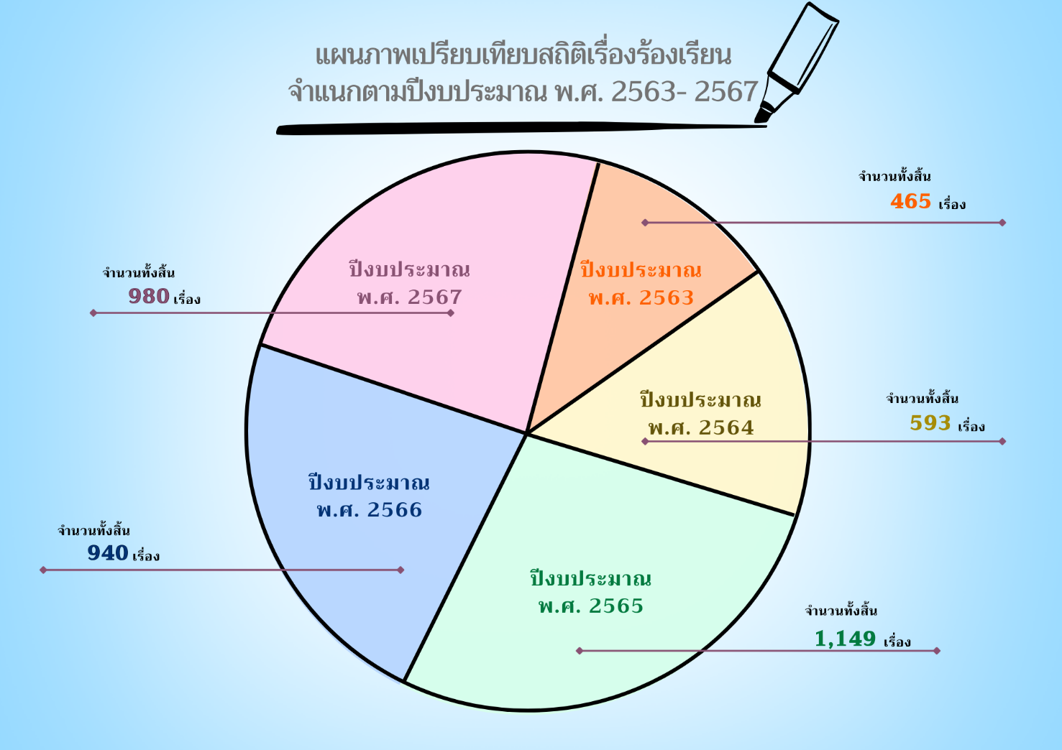
ที่มา: สำนักนโยบายและยุทธศาสตร์ (ข้อมูล ณ วันที่ 30 กันยายน 2567)

ในปีงบประมาณ พ.ศ. 2567 พื้นที่เกิดเหตุที่มีการร้องเรียนมากที่สุด คือ กรุงเทพมหานคร
217 เรื่อง คิดเป็นร้อยละ 22.14 รองลงมา คือ ภาคตะวันออกเฉียงเหนือ 185 เรื่อง คิดเป็นร้อยละ 18.88 และภาคกลาง 128 เรื่อง คิดเป็นร้อยละ 13.06 (ตารางที่ 7) และหากจำแนกผู้ร้องเรียนตามเพศ พบว่า เป็นเพศชายมากที่สุด 504 คน คิดเป็นร้อยละ 51.43 รองลงมา คือ เพศหญิง 232 คน คิดเป็นร้อยละ 23.67 และกลุ่มบุคคล 137 คน คิดเป็นร้อยละ 13.98 (ตารางที่ 8) โดยช่องทางที่มีผู้ร้องเรียนมากที่สุด คือ ทางไปรษณีย์ 344 เรื่อง
คิดเป็นร้อยละ 35.10 รองลงมา คือ ทางไปรษณีย์อิเล็กทรอนิกส์ 257 เรื่อง คิดเป็นร้อยละ 26.23 และร้องเรียนด้วยตนเอง 153 เรื่อง คิดเป็นร้อยละ 15.61 (ตารางที่ 9)

ลำดับ | พื้นที่เกิดเหตุ | จำนวน (เรื่อง) | ร้อยละ
1 | กรุงเทพมหานคร | 217 | 22.14
2 | ภาคตะวันออกเฉียงเหนือ | 185 | 18.88
3 | ภาคกลาง | 128 | 13.06
4 | ภาคใต้ | 125 | 12.76
5 | ภาคเหนือ | 102 | 10.41
6 | ไม่ระบุพื้นที่เกิดเหตุ | 93 | 9.49
7 | ภาคตะวันออก | 78 | 7.96
8 | ภาคตะวันตก | 36 | 3.67
9 | ต่างประเทศ | 16 | 1.63
รวมทั้งสิ้น |  | 980 | 100.00
ตารางที่ 7 สถิติเรื่องร้องเรียนจำแนกตามพื้นที่เกิดเหตุ ปีงบประมาณ พ.ศ. 2567
ที่มา: สำนักรับเรื่องร้องเรียนและประสานการคุ้มครองสิทธิมนุษยชน (ข้อมูล ณ วันที่ 30 กันยายน 2567)
ตารางที่ 8 สถิติเรื่องร้องเรียนจำแนกตามเพศของผู้ร้องเรียน ปีงบประมาณ พ.ศ. 2567
ลำดับ | เพศ | จำนวน (เรื่อง) | ร้อยละ
1 | เพศชาย | 504 | 51.43
2 | เพศหญิง | 232 | 23.67
3 | กลุ่มบุคคล | 137 | 13.98
4 | ไม่ระบุ | 97 | 9.90
5 | บุคคลหลากหลายทางเพศ | 10 | 1.02
รวมทั้งสิ้น |  | 980 | 100.00
ที่มา: สำนักรับเรื่องร้องเรียนและประสานการคุ้มครองสิทธิมนุษยชน (ข้อมูล ณ วันที่ 30 กันยายน 2567)

ตารางที่ 9 สถิติเรื่องร้องเรียนจำแนกตามช่องทางการร้องเรียน ปีงบประมาณ พ.ศ. 2567
-43-
ลำดับ | ช่องทางการร้องเรียน | จำนวน (เรื่อง) | ร้อยละ
1 | ไปรษณีย์ | 344 | 35.10
2 | ไปรษณีย์อิเล็กทรอนิกส์ | 257 | 26.23
3 | ร้องเรียนด้วยตนเอง | 153 | 15.61
4 | ร้องเรียนผ่าน กสม. | 90 | 9.18
5 | เว็บไซต์สำนักงาน กสม. | 76 | 7.76
6 | คลินิกสิทธิมนุษยชน | 25 | 2.55
7 | หน่วยงานรัฐอื่น | 13 | 1.33
8 | สำนักงาน กสม. พื้นที่ภาคตะวันออกเฉียงเหนือ | 10 | 1.02
9 | สำนักงาน กสม. พื้นที่ภาคใต้ | 7 | 0.71
10 | โทรศัพท์ | 5 | 0.51
รวมทั้งสิ้น |  | 980 | 100.00
ที่มา: สำนักรับเรื่องร้องเรียนและประสานการคุ้มครองสิทธิมนุษยชน (ข้อมูล ณ วันที่ 30 กันยายน 2567)

3.1.2 การดำเนินการเกี่ยวกับเรื่องร้องเรียน
ในจำนวนเรื่องร้องเรียน 980 เรื่อง ที่ได้รับในปีงบประมาณ พ.ศ. 2567 กสม. เห็นควรรับไว้ดำเนินการ 685 เรื่อง คิดเป็นร้อยละ 69.90 และไม่รับพิจารณา (มีลักษณะต้องห้ามไม่ให้ กสม. รับไว้พิจารณา) 267 เรื่อง คิดเป็นร้อยละ 27.24 คงเหลือเรื่องที่อยู่ระหว่างเตรียมนำเสนอ กสม. เพื่อพิจารณา
28 เรื่อง คิดเป็นร้อยละ 2.86 (ตารางที่ 10)

ตารางที่ 10 สรุปผลการพิจารณาดำเนินการเรื่องร้องเรียนในปีงบประมาณ พ.ศ. 2567
ที่มา: สำนักรับเรื่องร้องเรียนและประสานการคุ้มครองสิทธิมนุษยชน (ข้อมูล ณ วันที่ 30 กันยายน 2567)

การดำเนินการ | จำนวน (เรื่อง) | ร้อยละ
1. รับไว้พิจารณาดำเนินการ | 685 | 69.90
1.1. รับไว้ตรวจสอบการละเมิดสิทธิมนุษยชน | 108 | 11.02
1.2. รับไว้ประสานการคุ้มครองสิทธิมนุษยชน | 158 | 16.12
1.3. รับไว้ประสานการช่วยเหลือ | 45 | 4.60
1.4. รับไว้ศึกษา วิจัย เพื่อจัดทำข้อเสนอแนะในการส่งเสริมและ  คุ้มครองสิทธิมนุษยชน | 16 | 1.63
1.5 รับไว้ช่วยเหลืออื่น ๆ | 358 | 36.53
2. ไม่รับพิจารณา (มีลักษณะต้องห้ามไม่ให้ กสม. รับไว้พิจารณา) | 267 | 27.24
2.1 เรื่องที่มีการฟ้องร้องคดีอยู่ในศาล หรือเรื่องที่ศาลมีคำพิพากษา  คำสั่ง หรือคำวินิจฉัยเสร็จเด็ดขาดแล้ว | 36 | 3.67
2.2 เรื่องที่ไม่อยู่ในหน้าที่และอำนาจของ กสม. | 115 | 11.73
2.3 เรื่องที่ไม่มีข้อเท็จจริงชัดเจนเพียงพอให้พิจารณา และ “ติดต่อ  ผู้ร้องไม่ได้” หรือเรื่องที่เป็นการแสดงความคิดเห็นทั่วไป | 93 | 9.49
2.4 เรื่องที่มีการแก้ไขปัญหาอย่างเหมาะสมแล้ว | 15 | 1.53
2.5 เรื่องที่อยู่ในหน้าที่และอำนาจขององค์กรอิสระอื่น | 8 | 0.82
3. อยู่ระหว่างเตรียมนำเสนอ กสม. เพื่อพิจารณา | 28 | 2.86
รวม | 980 | 100.00

เรื่องร้องเรียนที่ กสม. รับไว้ดำเนินการแบ่งเป็น การตรวจสอบการละเมิดสิทธิมนุษยชน
การประสานการคุ้มครองสิทธิมนุษยชน และการประสานการช่วยเหลือ โดยมีสาระสำคัญดังนี้
1) การตรวจสอบการละเมิดสิทธิมนุษยชน
ในปีงบประมาณ พ.ศ. 2567 กสม. ได้จัดทำรายงานผลการตรวจสอบการละเมิด
สิทธิมนุษยชนแล้วเสร็จ 136 คำร้อง โดยเป็นคำร้องในปีงบประมาณ พ.ศ. 2567 จำนวน 33 คำร้อง และเป็นคำร้องที่ได้รับก่อนปีงบประมาณ พ.ศ. 2567 จำนวน 103 คำร้อง เป็นเรื่องที่พบการกระทำหรือการละเลยการกระทำอันเป็นการละเมิดสิทธิมนุษยชน และ กสม. มีข้อเสนอแนะมาตรการหรือแนวทางที่เหมาะสมในการป้องกันหรือแก้ไขการละเมิดสิทธิมนุษยชน ตามรัฐธรรมนูญแห่งราชอาณาจักรไทย พุทธศักราช 2560 มาตรา 247 (1) และพระราชบัญญัติประกอบรัฐธรรมนูญว่าด้วยคณะกรรมการสิทธิมนุษยชนแห่งชาติ
พ.ศ. 2560 มาตรา 26 (1) จำนวน 79 คำร้อง คิดเป็นร้อยละ 58.09 เป็นเรื่องที่ไม่พบการกระทำหรือการละเลยการกระทำอันเป็นการละเมิดสิทธิมนุษยชน แต่ กสม. มีข้อเสนอแนะมาตรการหรือแนวทางในการส่งเสริมและคุ้มครองสิทธิมนุษยชนต่อรัฐสภา คณะรัฐมนตรี และหน่วยงานที่เกี่ยวข้อง รวมตลอดทั้งการแก้ไขปรับปรุงกฎหมาย กฎ ระเบียบหรือคำสั่งใด ๆ เพื่อให้สอดคล้องกับหลักสิทธิมนุษยชน ตามรัฐธรรมนูญแห่งราชอาณาจักรไทย พุทธศักราช 2560 มาตรา 247 (3) และพระราชบัญญัติประกอบรัฐธรรมนูญว่าด้วยคณะกรรมการสิทธิมนุษยชนแห่งชาติ พ.ศ. 2560 มาตรา 26 (3) จำนวน 40 คำร้อง คิดเป็นร้อยละ 29.41 และเป็นเรื่องที่ไม่พบการละเมิดสิทธิมนุษยชนหรือเป็นกรณีที่ กสม. ไม่อาจรับไว้พิจารณาได้ ตามมาตรา 39 แห่งพระราชบัญญัติประกอบรัฐธรรมนูญว่าด้วยคณะกรรมการสิทธิมนุษยชนแห่งชาติ พ.ศ. 2560 จำนวน
17 คำร้อง คิดเป็นร้อยละ 12.50 รายละเอียดตามตารางที่ 11

ตารางที่ 11 ผลการตรวจสอบการละเมิดสิทธิมนุษยชนในปีงบประมาณ พ.ศ. 2567
ผลการตรวจสอบการละเมิดสิทธิมนุษยชน | จำนวน  (คำร้อง) | ร้อยละ
1. เรื่องที่พบการกระทำหรือการละเลยการกระทำอันเป็นการละเมิด สิทธิมนุษยชน และมีข้อเสนอแนะมาตรการหรือแนวทางที่เหมาะสม  ในการป้องกันหรือแก้ไขการละเมิดสิทธิมนุษยชน รวมทั้งการเยียวยา  ผู้ได้รับความเสียหายจากการละเมิดสิทธิมนุษยชนต่อหน่วยงานของรัฐ  หรือเอกชนที่เกี่ยวข้อง | 79 | 58.09
2. เรื่องที่ไม่พบการกระทำหรือการละเลยการกระทำอันเป็นการละเมิด สิทธิมนุษยชน แต่มีข้อเสนอแนะมาตรการหรือแนวทางในการส่งเสริมและคุ้มครองสิทธิมนุษยชน รวมทั้งการปรับปรุงกฎหมายให้สอดคล้องกับหลักสิทธิมนุษยชน | 40 | 29.41
3. เรื่องที่ไม่พบการละเมิดสิทธิมนุษยชนหรือมีลักษณะตามมาตรา 39  3.1 ไม่พบประเด็นการละเมิดสิทธิมนุษยชน  3.2 มีการฟ้องร้องเป็นคดีอยู่ในศาลหรือเรื่องที่ศาลมีคำพิพากษา คำสั่ง หรือคำวินิจฉัยเสร็จเด็ดขาดแล้ว และไม่อยู่ในหน้าที่และอำนาจของ กสม.  3.3 ได้รับการแก้ไขปัญหาอย่างเหมาะสมจากหน่วยงานที่เกี่ยวข้องแล้ว  3.4 ผู้ร้องประสงค์ขอถอนเรื่อง | 17  5  3  4  5 | 12.50  3.68  2.20  2.94  3.68
รวม | 136 | 100.00
ที่มา: สำนักรับเรื่องร้องเรียนและประสานการคุ้มครองสิทธิมนุษยชน (ข้อมูล ณ วันที่ 30 กันยายน 2567)
สำหรับรายงานผลการตรวจสอบที่พบการละเมิดสิทธิมนุษยชน ซึ่ง กสม. ได้มีข้อเสนอแนะมาตรการหรือแนวทางที่เหมาะสมในการป้องกันหรือแก้ไขการละเมิดสิทธิมนุษยชน และกรณีที่ไม่พบการละเมิดสิทธิมนุษยชน แต่ กสม. มีข้อเสนอแนะมาตรการหรือแนวทางในการส่งเสริมและคุ้มครอง
สิทธิมนุษยชน มีทั้งสิ้น 119 คำร้อง มีรายละเอียดดังนี้
(1) รายงานผลการตรวจสอบที่พบการละเมิดสิทธิมนุษยชน และ กสม. มีข้อเสนอแนะมาตรการหรือแนวทางที่เหมาะสมในการป้องกันหรือแก้ไขการละเมิดสิทธิมนุษยชน
กสม. ได้จัดทำรายงานผลการตรวจสอบกรณีที่พบการละเมิดสิทธิมนุษยชน
และมีข้อเสนอแนะมาตรการหรือแนวทางที่เหมาะสมในการป้องกันหรือแก้ไขการละเมิดสิทธิมนุษยชน 79 คำร้อง ได้แก่ 1) สิทธิชุมชน 22 คำร้อง เช่น กรณีร้องเรียนว่าการดำเนินโครงการเครื่องปฏิกรณ์ปรมาณูวิจัยเครื่องใหม่ ขนาด 20 เมกะวัตต์ ในพื้นที่อำเภอองครักษ์ จังหวัดนครนายก ละเมิดสิทธิของประชาชน กรณีร้องเรียนว่าโครงการบริหารและจัดการขยะมูลฝอยชุมชนเป็นพลังงานไฟฟ้าระบบปิดที่เป็นมิตรกับสิ่งแวดล้อม ในพื้นที่อำเภอพาน จังหวัดเชียงราย กระทบต่อสิ่งแวดล้อม วิถีชีวิตของประชาชน และการดำเนินการขาดการมีส่วนร่วม อย่างทั่วถึง และกรณีร้องเรียนว่าหน่วยงานรัฐแก้ไขปัญหา และช่วยเหลือเยียวยาผู้ได้รับผลกระทบจากการสร้างเขื่อนศรีนครินทร์ในพื้นที่อำเภอศรีสวัสดิ์ จังหวัดกาญจนบุรี ล่าช้า เป็นต้น 2) สิทธิในกระบวนการยุติธรรม 16 คำร้อง เช่น กรณีร้องเรียนว่าเจ้าหน้าที่ตำรวจจับกุมเยาวชนหญิงโดยไม่แสดงหมายจับ และใช้กำลังขณะควบคุมตัว และกรณีร้องเรียนว่าผู้ต้องหาในคดีครอบครองยาเสพติดให้โทษถูกเรียกรับเงิน และถูกข่มขืนกระทำชำเราอันเข้าข่ายการกระทำความผิดตามพระราชบัญญัติป้องกันและปราบปรามการทรมาน และการกระทำให้บุคคลสูญหาย พ.ศ. 2565 เป็นต้น 3) สิทธิและเสรีภาพในชีวิตและร่างกาย 11 คำร้อง เช่น กรณีพลทหารเสียชีวิตระหว่างการฝึกทหารใหม่ ณ หน่วยฝึกทหารใหม่ จังหวัดสระบุรี กรณีขอให้ตรวจสอบการบังคับสูญหายบุคคลที่พำนักอาศัยในประเทศเพื่อนบ้านเพื่อขอลี้ภัยทางการเมือง และกรณีขอให้ตรวจสอบการเสียชีวิต
ของผู้ลี้ภัยชาวอุยกูร์ในห้องกักของสำนักงานตรวจคนเข้าเมือง เป็นต้น 4) สิทธิและสถานะบุคคล
5 คำร้อง เช่น กรณีขอให้เร่งรัดการขอคืนรายการทะเบียนราษฎร เนื่องจากถูกจำหน่ายรายการ
ทางทะเบียนราษฎรกรณีขอให้เร่งรัดการแก้ไขเปลี่ยนแปลงรายการในเอกสารทะเบียนราษฎรจาก
คนไร้รากเหง้าเป็นคนไทยพลัดถิ่นและกรณีขอทราบผลการพิสูจน์และรับรองความเป็นคนไทยพลัดถิ่นล่าช้า เป็นต้น 5) สิทธิเด็ก 4 คำร้อง เช่น กรณีร้องเรียนว่าผู้ดำรงตำแหน่งทางการเมืองข่มขู่คุกคาม
และใช้คำพูดที่สร้างความเกลียดชังต่อเด็ก กรณีร้องเรียนว่าหน่วยงานของรัฐไม่กำหนดรหัสประจำตัวผู้เรียน (รหัส G) ให้แก่นักเรียนของโรงเรียนบ้านป่าเด็ง จังหวัดเพชรบุรี และกรณีขอให้ตรวจสอบการละเมิดสิทธิเด็กในการใช้เสรีภาพในการแสดงความคิดเห็นและเสรีภาพในการชุมนุม เป็นต้น 6) สิทธิในความเป็นอยู่ส่วนตัว 4 คำร้อง เช่น กรณีขอให้ตรวจสอบการใช้สปายแวร์เพกาซัส (Pegasus Spyware) กรณีร้องเรียนว่าหน่วยงานของรัฐตรวจปัสสาวะหาสารเสพติดแบบเหมารวมและนำภาพของบุคคลขณะตรวจปัสสาวะไปเผยแพร่ทางสื่อสังคมออนไลน์ และกรณีร้องเรียนว่าถูกบุคคลคุกคามทางเพศและข่มขู่คุกคามความปลอดภัย เป็นต้น ส่วนที่เหลือเป็นสิทธิมนุษยชนประเภทอื่น ๆ เช่น การเลือกปฏิบัติที่ไม่เป็นธรรม กรณีร้องเรียนว่าอดีตนายกรัฐมนตรีได้รับสิทธิรักษาพยาบาลดีกว่าผู้ต้องขังรายอื่น และสิทธิแรงงาน กรณีร้องเรียนว่าผู้ประกอบการแพลตฟอร์มดิจิทัลเปิดรับสมัครไรเดอร์เข้าทำงานโดยไม่ถือว่าเป็นพนักงานหรือลูกจ้างตามกฎหมายว่าด้วยการคุ้มครองแรงงานและกฎหมายอื่นที่เกี่ยวข้อง ส่งผลให้ไรเดอร์ไม่ได้รับสิทธิและสวัสดิการด้านแรงงาน และกรณีร้องเรียนว่าร้านสะดวกซื้อละเลยคุณภาพชีวิตของพนักงานและไม่ปฏิบัติตามกฎหมายคุ้มครองแรงงาน เป็นต้น รายละเอียดปรากฏตามตารางที่ 12

QR code: กรณีตัวอย่างรายงานผลการตรวจสอบที่พบการละเมิดสิทธิมนุษยชนและ กสม.
มีข้อเสนอแนะมาตรการหรือแนวทางที่เหมาะสมในการป้องกันหรือแก้ไข การละเมิด
สิทธิมนุษยชน


ตารางที่ 12 รายงานผลการตรวจสอบที่พบการละเมิดสิทธิมนุษยชนและ กสม. มีข้อเสนอแนะมาตรการ
หรือแนวทางที่เหมาะสมในการป้องกันหรือแก้ไขการละเมิดสิทธิมนุษยชน ปีงบประมาณ พ.ศ. 2567
ประเภทสิทธิมนุษยชน | จำนวน (คำร้อง) | ร้อยละ
1) สิทธิชุมชน | 22 | 27.84
2) สิทธิในกระบวนการยุติธรรม | 16 | 20.25
3) สิทธิและเสรีภาพในชีวิตและร่างกาย | 11 | 13.92
4) สิทธิและสถานะบุคคล | 5 | 6.33
5) สิทธิเด็ก | 4 | 5.06
6) สิทธิในความเป็นอยู่ส่วนตัว | 4 | 5.06
7) สิทธิแรงงาน | 3 | 3.80
8) สิทธิของผู้ต้องขัง | 3 | 3.80
9) สิทธิของบุคคลในทรัพย์สิน | 2 | 2.53
10) สิทธิผู้บริโภค | 2 | 2.53
11) สิทธิกลุ่มชาติพันธุ์ | 2 | 2.53
12) สิทธิพลเมืองและสิทธิทางการเมือง | 1 | 1.27
13) สิทธิในสุขภาพ และสิทธิในการได้รับบริการสาธารณสุข | 1 | 1.27
14) เสรีภาพในการชุมนุม | 1 | 1.27
15) สิทธิในข้อมูลส่วนบุคคล | 1 | 1.27
16) การเลือกปฏิบัติโดยไม่เป็นธรรม | 1 | 1.27
รวม | 79 | 100.00
ที่มา: สำนักรับเรื่องร้องเรียนและประสานการคุ้มครองสิทธิมนุษยชน (ข้อมูล ณ วันที่ 30 กันยายน 2567) 2567)
(2) รายงานผลการตรวจสอบที่ไม่พบการละเมิดสิทธิมนุษยชน แต่ กสม. มีข้อเสนอแนะมาตรการหรือแนวทางในการส่งเสริมและคุ้มครองสิทธิมนุษยชน
กสม. ได้จัดทำรายงานผลการตรวจสอบที่ไม่พบการละเมิดสิทธิมนุษยชน แต่มีข้อเสนอแนะมาตรการหรือแนวทางในการส่งเสริมและคุ้มครองสิทธิมนุษยชน 40 คำร้อง ได้แก่ 1) สิทธิชุมชน 10 คำร้อง เช่น กรณีร้องเรียนว่าการก่อสร้างบ้านมั่นคงและการปรับปรุงถนนในพื้นที่ซอยงามวงศ์วาน 59 กรุงเทพมหานคร กระทบต่อวิถีชีวิตและสภาพแวดล้อมของประชาชน กรณีร้องเรียนว่าการดำเนินโครงการขุดลอกร่องน้ำสาธารณประโยชน์อ่าวกุ้ง (ท่าเล) จังหวัดภูเก็ต อาจกระทบต่อทรัพยากรธรรมชาติ สิ่งแวดล้อม และวิถีชีวิตชุมชน และกรณีวัสดุกัมมันตรังสีซีเซียม-137 สูญหายไปจากโรงไฟฟ้าพลังงานความร้อนจากชีวมวลในพื้นที่นิคมอุตสาหกรรม 304 จังหวัดปราจีนบุรี เป็นต้น 2) สิทธิและเสรีภาพในชีวิตและร่างกาย 5 คำร้อง เช่น กรณีร้องเรียนว่าหน่วยงานของรัฐตรวจหาสารเสพติดในปัสสาวะนักเรียนในลักษณะเหมารวมและกรณีร้องเรียนว่าเจ้าหน้าที่ตำรวจทำร้ายร่างกายในระหว่างการจับกุมและควบคุมตัว เป็นต้น 3) สิทธิของบุคคลในทรัพย์สิน 3 คำร้อง เช่น กรณีร้องเรียนว่าการบังคับใช้พระราชกฤษฎีกากำหนดเขตต์หวงห้ามที่ดินในท้องที่อำเภอเมืองกาญจนบุรี อำเภอวังขนาย อำเภอบ้านทวน และอำเภอวังกะ จังหวัดกาญจนบุรี พุทธศักราช 2481 ทับซ้อนพื้นที่บางส่วนของอำเภอสวนผึ้งและอำเภอจอมบึง จังหวัดราชบุรี ทำให้ประชาชนได้รับความเดือดร้อน และกรณีร้องเรียนว่าเอกชนอ้างสิทธิในการถือครองที่ดินชายหาด และก่อสร้างสิ่งปลูกสร้างรุกล้ำชายหาดปากบารา
ในพื้นที่อำเภอละงู จังหวัดสตูล เป็นต้น ส่วนที่เหลือเป็นประเภทสิทธิมนุษยชนอื่น ๆ เช่น สิทธิสตรีกรณีร้องเรียนว่าลูกจ้างหน่วยงานรัฐวิสาหกิจถูกคุกคามทางเพศในสถานที่ทำงาน สิทธิทางการศึกษาอันเกี่ยวเนื่องกับสิทธิเด็ก กรณีร้องเรียนว่า โรงเรียนในพื้นที่อำเภออุ้มผาง จังหวัดตาก ปฏิเสธรับเด็กที่อยู่ในพื้นที่พักพิงชั่วคราวบ้านนุโพเข้าเรียน และสิทธิผู้บริโภค กรณีร้องเรียนว่าการพิจารณาให้รวมธุรกิจโทรคมนาคมส่งผลกระทบต่อประชาชนที่อยู่ในพื้นที่ห่างไกลและประชาชนผู้มีรายได้น้อย รายละเอียดปรากฏตามตารางที่ 13

QR code: กรณีตัวอย่างรายงานการตรวจสอบที่ไม่พบการละเมิดสิทธิมนุษยชน
แต่ กสม.มีข้อเสนอแนะมาตรการหรือแนวทางในการส่งเสริมและคุ้มครองสิทธิมนุษยชน


ตารางที่ 13 รายงานผลการตรวจสอบที่ไม่พบการละเมิดสิทธิมนุษยชน แต่ กสม. มีข้อเสนอแนะมาตรการหรือแนวทางในการส่งเสริมและคุ้มครองสิทธิมนุษยชน ปีงบประมาณ พ.ศ. 2567
ประเภทสิทธิมนุษยชน | จำนวน (คำร้อง) | ร้อยละ
1) สิทธิชุมชน | 10 | 25.00
2) สิทธิและเสรีภาพในชีวิตและร่างกาย | 5 | 12.50
3) สิทธิของบุคคลในทรัพย์สิน | 3 | 7.50
4) สิทธิเด็ก | 3 | 7.50
5) สิทธิและสถานะบุคคล | 2 | 5.00
6) สิทธิในกระบวนการยุติธรรม | 2 | 5.00
7) สิทธิทางการศึกษา | 2 | 5.00
8) สิทธิในสิ่งแวดล้อมที่ดี | 2 | 5.00
9) การเลือกปฏิบัติโดยไม่เป็นธรรม | 2 | 5.00
10) ศักดิ์ศรีความเป็นมนุษย์ | 2 | 5.00
11) สิทธิในสุขภาพ และสิทธิในการได้รับบริการสาธารณสุข | 1 | 2.50
12) สิทธิในความเป็นอยู่ส่วนตัว | 1 | 2.50
13) สิทธิคนพิการ | 1 | 2.50
14) สิทธิสตรี | 1 | 2.50
15) สิทธิผู้บริโภค | 1 | 2.50
16) สิทธิผู้ต้องหา | 1 | 2.50
17) สิทธิผู้ต้องขัง | 1 | 2.50
รวม | 40 | 100.00
2) การประสานการคุ้มครองสิทธิมนุษยชนกับหน่วยงานภาครัฐ องค์กรเอกชน ภาคประชาสังคม
หรือบุคคลในการคุ้มครองสิทธิมนุษยชน
นอกจากเรื่องร้องเรียนที่รับไว้ตรวจสอบการละเมิดสิทธิมนุษยชนแล้ว กสม. ได้ให้ความสำคัญกับการคุ้มครองสิทธิมนุษยชนอย่างมีประสิทธิภาพโดยมุ่งให้เกิดผลสัมฤทธิ์ โดยใช้วิธีการประสานการคุ้มครองสิทธิมนุษยชน สำหรับเรื่องที่อาจมีการกระทำหรือละเลยการกระทำอันเป็นการละเมิดสิทธิมนุษยชน แต่การประสานให้หน่วยงานอื่นตรวจสอบและแก้ไขจะเร็วและทันต่อสถานการณ์มากกว่า กำหนดให้สำนักงาน กสม. ประสานกับหน่วยงานที่เกี่ยวข้องเพื่อแก้ไขปัญหาความเดือดร้อนของประชาชนได้อย่างรวดเร็วและทันต่อสถานการณ์ อีกทั้งเยียวยาความเสียหายอย่างเป็นรูปธรรม
ในปีงบประมาณ พ.ศ. 2567 กสม. ได้ประสานการคุ้มครองสิทธิมนุษยชน รวมทั้งสิ้น
188 คำร้อง โดยเป็นคำร้องในปีงบประมาณ พ.ศ. 2567 จำนวน 158 คำร้อง และเป็นคำร้องที่ได้รับก่อนปีงบประมาณ พ.ศ. 2567 จำนวน 30 คำร้อง ดำเนินการประสานคุ้มครองแล้วเสร็จ 163 คำร้อง
คิดเป็นร้อยละ 84.70 และอยู่ระหว่างดำเนินการ 25 คำร้อง คิดเป็นร้อยละ 13.30 โดยเรื่องร้องเรียน
ส่วนใหญ่เป็นเรื่องเกี่ยวกับสิทธิในกระบวนการยุติธรรม สิทธิและสถานะบุคคล และการเลือกปฏิบัติ
โดยไม่เป็นธรรม เช่น กรณีขอให้พนักงานสอบสวนเร่งรัดการดำเนินคดี กรณีขอให้เร่งรัดการพิจารณาคำขอพิสูจน์ความเป็นคนไทยพลัดถิ่น และกรณีขอให้บริษัทเอกชนยกเลิกการตรวจหาเชื้อเอชไอวีก่อนรับเข้าทำงาน เป็นต้น


QR code: กรณีตัวอย่างรายงานการประสานการคุ้มครองสิทธิมนุษยชนกับหน่วยงานภาครัฐ องค์กรเอกชน ภาคประชาสังคม หรือบุคคลในการคุ้มครองสิทธิมนุษยชน

3) การประสานความช่วยเหลือกับหน่วยงานภาครัฐ องค์กรเอกชน ภาคประชาสังคม หรือบุคคลที่มีหน้าที่และอำนาจโดยตรง
นอกจากการดำเนินการต่อเรื่องร้องเรียนในการรับไว้ตรวจสอบการละเมิด
สิทธิมนุษยชนและประสานการคุ้มครองสิทธิมนุษยชนแล้ว กสม. ยังได้กำหนดแนวทางให้ความช่วยเหลือประชาชนอย่างรอบด้านมากยิ่งขึ้น โดยหากเรื่องร้องเรียนใดพิจารณาแล้วเห็นว่า มีประเด็นเกี่ยวกับ
สิทธิมนุษยชน แต่ยังไม่มี หรือยังไม่แน่ชัดว่ามีการกระทำหรือละเลยการกระทำอันเป็นการละเมิด
สิทธิมนุษยชน แต่สมควรได้รับการประสานการช่วยเหลือและติดตามผลเพื่อให้ผู้ร้อง หรือผู้เสียหายสามารถเข้าถึงสิทธิ กำหนดให้สำนักงาน กสม. ส่งต่อเรื่องร้องเรียนไปยังหน่วยงานภาครัฐ องค์กรเอกชน ภาคประชาสังคมหรือบุคคลนั้นโดยตรงเพื่อแก้ไขปัญหาตามหน้าที่และอำนาจต่อไป ทั้งนี้ ตามข้อ 18/1 ของระเบียบคณะกรรมการสิทธิมนุษยชนแห่งชาติว่าด้วยหลักเกณฑ์และวิธีการในการตรวจสอบการละเมิดสิทธิมนุษยชน พ.ศ. 2561 และที่แก้ไขเพิ่มเติม
ในปีงบประมาณ พ.ศ. 2567 กสม. ได้ประสานความช่วยเหลือ รวมทั้งสิ้น 58 คำร้อง
โดยเป็นคำร้องในปีงบประมาณ พ.ศ. 2567 จำนวน 45 คำร้อง และเป็นคำร้องที่ได้รับก่อนปีงบประมาณ พ.ศ. 2567 จำนวน 13 คำร้อง ดำเนินการให้ความช่วยเหลือแล้วเสร็จ 53 คำร้อง คิดเป็นร้อยละ 91.38 และอยู่ระหว่างดำเนินการ 5 คำร้อง คิดเป็นร้อยละ 8.62 ส่วนใหญ่เป็นเรื่องเกี่ยวกับสิทธิและสถานะบุคคล และสิทธิบุคคลในทรัพย์สิน เช่น กรณีขอความช่วยเหลือเด็กนักเรียนที่เป็นบุคคลไม่มีสถานะ
ทางทะเบียน กรณีขอให้เร่งรัดการออกเอกสารสิทธิที่ดินทำกิน และกรณีขอความช่วยเหลือให้เร่งรัดการพิจารณาคำขอแปลงสัญชาติไทย เป็นต้น และความช่วยเหลือในประเด็นอื่น ๆ อาทิ การประสาน
ความช่วยเหลือคนไทยที่เป็นเหยื่อค้ามนุษยชน์ในเมืองเล้าก่าย (Laukkaing) เขตปกครองพิเศษโกก้าง ประเทศเมียนมา


QR code: กรณีตัวอย่างรายงานการประสานความช่วยเหลือกับหน่วยงานภาครัฐ องค์กรเอกชน
ภาคประชาสังคม หรือบุคคลที่มีหน้าที่และอำนาจโดยตรง

3.1.3 ผลการดำเนินการตามมาตรการหรือข้อเสนอแนะของ กสม. ในการป้องกันหรือแก้ไขการละเมิดสิทธิมนุษยชนหรือในการส่งเสริมและคุ้มครองสิทธิมนุษยชน
กสม. ได้ติดตามผลการดำเนินการตามมาตรการหรือข้อเสนอแนะในรายงานผลการตรวจสอบการละเมิดสิทธิมนุษยชนของ กสม. อย่างต่อเนื่อง โดยในปีงบประมาณ พ.ศ. 2567 มีรายงานผลการตรวจสอบที่ยุติการติดตามตามระเบียบคณะกรรมการสิทธิมนุษยชนแห่งชาติว่าด้วยการติดตามผลการดำเนินการด้านสิทธิมนุษยชน พ.ศ. 2564 และที่แก้ไขเพิ่มเติม ข้อ 22 จำนวน 54 เรื่อง เป็นกรณีที่หน่วยงานดำเนินการตามข้อเสนอแนะของ กสม. หรือไม่อาจดำเนินการได้โดยมีเหตุผลอันสมควร และกรณีอื่น ๆ จำนวน 53 เรื่อง
คิดเป็นร้อยละ 98.15 และเป็นกรณีหน่วยงานมิได้ดำเนินการโดยไม่มีเหตุผลอันสมควร จำนวน 1 เรื่อง คิดเป็นร้อยละ 1.85 ซึ่งได้เผยแพร่ผลการดำเนินงานของหน่วยงานให้ประชาชนทราบเป็นการทั่วไปตามพระราชบัญญัติประกอบรัฐธรรมนูญว่าด้วยคณะกรรมการสิทธิมนุษยชนแห่งชาติ พ.ศ. 2560 มาตรา 43 วรรคสอง คือ กรณีมหาเถรสมาคมมีมติห้ามบวชภิกษุณีในประเทศไทย โดยมหาเถรสมาคมและสำนักงานพระพุทธศาสนาแห่งชาติยังคงยืนยันมติและคำสั่งเดิม แม้ กสม. จะได้จัดทำรายงานเสนอคณะรัฐมนตรีแล้วก็ตาม รายละเอียดปรากฏตามตารางที่ 14
ตารางที่ 14 ผลการติดตามการดำเนินการตามรายงานผลการตรวจสอบการละเมิดสิทธิมนุษยชนปีงบประมาณ พ.ศ. 2567
ผลการดำเนินการ | จำนวน (เรื่อง) | ร้อยละ
1. ยุติการติดตาม ตามระเบียบ กสม. ว่าด้วยการติดตามฯ
1.1 ข้อ 22 วรรคสอง | 51 | 94.45
- กรณีที่รัฐสภา คณะรัฐมนตรี หรือหน่วยงานของรัฐหรือเอกชน  ที่เกี่ยวข้องได้ดำเนินการตามมาตรการหรือแนวทางหรือข้อเสนอแนะของ กสม. ทั้งหมดหรือบางส่วนที่เป็นสาระสำคัญแล้ว | 49 | 90.74
(2) กรณีที่รัฐสภา คณะรัฐมนตรี หรือหน่วยงานของรัฐหรือเอกชนที่เกี่ยวข้อง  ไม่อาจดำเนินการตามมาตรการหรือแนวทาง หรือข้อเสนอแนะของ กสม. ได้  โดยมีเหตุผลอันสมควร | 1 | 1.85
(3) กรณีที่มีการฟ้องร้องเป็นคดีอยู่ในศาลหรือเรื่องที่ศาลมีคำพิพากษา คำสั่ง หรือวินิจฉัยเสร็จเด็ดขาดแล้ว ในประเด็นเดียวกัน | - | -
(4) กรณีที่การดำเนินการจะไม่เป็นประโยชน์อีกต่อไป | 1 | 1.85
1.2 ข้อ 22 วรรคสาม กรณีอื่น ๆ ที่เสนอ กสม. เพื่อพิจารณาเป็นรายกรณี | 2 | 3.70
2. หน่วยงานมิได้ดำเนินการโดยไม่มีเหตุผลอันสมควร
เผยแพร่รายงานผลการดำเนินการของหน่วยงานให้ประชาชนทราบเป็นการทั่วไป ตามพระราชบัญญัติประกอบรัฐธรรมนูญว่าด้วยคณะกรรมการสิทธิมนุษยชนแห่งชาติ พ.ศ. 2560 มาตรา 43 วรรคสอง | 1 | 1.85
รวม | 54 | 100
ที่มา: สำนักนโยบายและยุทธศาสตร์ (ข้อมูล ณ วันที่ 30 กันยายน 2567)
ทั้งนี้ ผลการดำเนินการตามมาตรการหรือข้อเสนอแนะของ กสม. ในการป้องกันหรือแก้ไขการละเมิดสิทธิมนุษยชน หรือในการส่งเสริมและคุ้มครองสิทธิมนุษยชน มีกรณีตัวอย่าง ดังนี้
- การเลือกปฏิบัติโดยไม่เป็นธรรมต่อบุคคลด้วยเหตุแห่งสุขภาพ กรณีร้องเรียนว่า
สถานปฏิบัติธรรมกำหนดหลักเกณฑ์การบวชพุทธสาวิกาศีล 10 โดยอาศัยผลการตรวจเชื้อเอชไอวี (HIV) ประกอบการพิจารณารับบวช (รายงานที่ 161/2565)
มหาเถรสมาคมมีมติรับทราบเมื่อเดือนเมษายน 2567 ว่า การติดเชื้อเอชไอวีไม่เข้าข่ายโรคติดต่ออันเป็นที่น่ารังเกียจตามกฎมหาเถรสมาคม อีกทั้งการบังคับให้ผู้หนึ่งผู้ใดต้องตรวจหาเชื้อ
เอชไอวีไม่อาจกระทำได้ และสำนักพระพุทธศาสนาได้แจ้งมติให้หน่วยงานทางพระพุทธศาสนา อาทิ วัดในพระพุทธศาสนา สำนักสงฆ์ สำนักชีไทย สถานที่ปฏิบัติธรรม และอื่น ๆ ทราบ รวมทั้งเผยแพร่ข้อมติให้กับองค์การทางศาสนา เพื่อให้ศาสนิกชนมีความเข้าใจ
- สิทธิชุมชน กรณีร้องเรียนว่าโครงการก่อสร้างอ่างเก็บน้ำคลองปกาไสยกระทบ
ต่อที่ดินทำกินและที่อยู่อาศัย และการดำเนินการขาดการมีส่วนร่วมของประชาชนอย่างทั่วถึง (รายงานที่ 2/2566)
กรมชลประทานได้พิจารณาทบทวนทางเลือกหรือวิธีการอื่นในการบริหารจัดการน้ำ
ที่เหมาะสม หากมีความจำเป็นต้องดำเนินโครงการนี้ต่อไปจะจัดการรับฟังความคิดเห็นโครงการใหม่ พร้อมทั้งศึกษาและประเมินผลกระทบที่อาจเกิดขึ้นจากโครงการให้ครอบคลุมทุกมิติ ทั้งนี้ โครงการดังกล่าวยังไม่มีการขอรับการจัดสรรงบประมาณจากสำนักงานทรัพยากรน้ำแห่งชาติ (สทนช.) แต่อย่างใด และยังไม่มีการขออนุญาตใช้พื้นที่ในเขตปฏิรูปที่ดินเพื่อดำเนินโครงการ
- สิทธิและเสรีภาพในชีวิตและร่างกาย อันเกี่ยวเนื่องกับศักดิ์ศรีความเป็นมนุษย์
กรณีร้องเรียนว่ากลุ่มกิจกรรมในมหาวิทยาลัยจัดกิจกรรมละเมิดสิทธิมนุษยชน (รายงานที่ 34/2566)
มหาวิทยาลัยผู้ถูกร้องได้แต่งตั้งคณะกรรมการสอบวินัยนักศึกษา และมีมติให้ลงโทษ
ทางวินัยนักศึกษาที่เกี่ยวข้องด้วยการตักเตือนเป็นลายลักษณ์อักษร และลงโทษกลุ่มกิจกรรม ผู้ถูกร้อง
ด้วยการให้งดจัดกิจกรรมในปีการศึกษา 2565 - 2566 รวมทั้งเพื่อควบคุมการจัดกิจกรรมนักศึกษา

QR code สรุปผลการติดตามผลการดำเนินการของหน่วยงานตามมาตรการหรือข้อเสนอแนะ
ของ กสม. ในรายงานผลการตรวจสอบการละเมิดสิทธิมนุษยชน ประจำปีงบประมาณ พ.ศ. 2567

3.2 การเสนอแนะมาตรการหรือแนวทางในการส่งเสริมและคุ้มครองสิทธิมนุษยชน
ในปีงบประมาณ พ.ศ. 2567 กสม. ได้จัดทำข้อเสนอแนะมาตรการหรือแนวทางในการส่งเสริม
และคุ้มครองสิทธิมนุษยชนรายกรณี รวมตลอดทั้งการแก้ไขปรับปรุงกฎหมาย กฎ ระเบียบ หรือคำสั่งใด ๆ เพื่อให้สอดคล้องกับหลักสิทธิมนุษยชน อันเป็นหน้าที่และอำนาจตามรัฐธรรมนูญแห่งราชอาณาจักรไทย พุทธศักราช 2560 มาตรา 247 (3) และพระราชบัญญัติประกอบรัฐธรรมนูญว่าด้วยคณะกรรมการสิทธิมนุษยชนแห่งชาติ
พ.ศ. 2560 มาตรา 26 (3) ทั้งที่เป็นข้อเสนอแนะที่เสนอโดยตรงต่อคณะรัฐมนตรีและหน่วยงานที่เกี่ยวข้อง รวมทั้งสิ้น 26 เรื่อง โดยมีกรณีตัวอย่าง ดังนี้
1) การแก้ไขปรับปรุงกฎหมายที่มีโทษประหารชีวิตและวิธีการประหารชีวิตเพื่อให้สอดคล้องกับหลักสิทธิมนุษยชน โดยไม่กำหนดโทษประหารชีวิตไว้ในกฎหมายที่ตราขึ้นใหม่ การออกกฎหมายแก้ไขเพิ่มเติมกฎหมายที่มีโทษประหารชีวิตสถานเดียวในกฎหมายฉบับต่าง ๆ รวมไว้ในกฎหมายฉบับเดียวกัน และรวมกฎหมายที่มีโทษประหารชีวิตในความผิดที่ไม่เข้าข่ายเป็นคดีอุกฉกรรจ์ที่สุดรวมไว้ในกฎหมายฉบับเดียวกัน
เพื่อยกเลิกโทษประหารชีวิตในความผิดที่ไม่เป็นคดีอุกฉกรรจที่สุดภายในปี 2570 ตามกรอบแผนสิทธิมนุษยชนแห่งชาติ ฉบับที่ 5 (พ.ศ. 2566 - 2570)
2) การป้องกันและแก้ไขปัญหาการจัดการศึกษาขั้นพื้นฐานโดยครอบครัว โดยเพิ่มช่องทาง
ในระบบเทคโนโลยีสารสนเทศเพื่อเผยแพร่ความรู้เกี่ยวกับการจัดการศึกษาขั้นพื้นฐานโดยครอบครัว
การปรับปรุงเพิ่มเติมแนวทางการดำเนินงานการจัดการศึกษาขั้นพื้นฐานโดยครอบครัวให้มีความชัดเจน และเหมาะสมยิ่งขึ้น ตลอดจนพิจารณาโอนภารกิจให้กรมส่งเสริมการเรียนรู้เป็นหน่วยงานกำกับดูแลเนื่องจากมีแนวคิดปรัญชาในการจัดการศึกษาที่สอดคล้อง และเปิดโอกาสให้ผู้แทนผู้จัดการศึกษามีส่วนร่วมในการจัดการศึกษาทั้งในระดับพื้นที่ และระดับนโยบาย
3) การส่งเสริมและคุ้มครองสิทธิมนุษยชนผู้ถูกควบคุมตัว ให้ได้รับการปฏิบัติที่เป็นไปตามกติกาหรืออนุสัญญาระหว่างประเทศด้านสิทธิมนุษยชนที่ประเทศไทยเป็นภาคีและมีพันธกรณีที่ต้องปฏิบัติตาม โดยเร่งผลักดันให้มีมาตรการแก้ไขปัญหาความแออัดและปรับปรุงสภาพสถานที่ควบคุมตัวให้เหมาะสม รวมถึงแก้ไขปัญหาการบริการทางการแพทย์และสาธารณสุขให้ผู้ถูกควบคุมตัวทุกคนเข้าถึงได้อย่างเหมาะสมมีมาตรฐาน แก้ไขปัญหาการกักตัวที่ไม่มีกำหนดระยะเวลาโดยการเร่งรัดให้ผู้ต้องกักต่างด้าวที่ไม่สามารถเดินทางกลับประเทศอันเป็นภูมิลำเนาได้ให้เข้าถึงกลไกคัดกรองระดับชาติเพื่อให้ได้รับสถานะผู้ได้รับความคุ้มครอง รวมถึงเร่งขยายความร่วมมือกับประเทศที่สามในการหาทางออกที่ยั่งยืน ตลอดจนการแก้ไขปัญหาข้อจำกัดด้านอื่น ๆ อาทิ ปัญหาด้านบุคลากร ด้านงบประมาณและปัญหาการปฏิบัติต่อผู้ถูกควบคุมตัวในพื้นที่ควบคุมพิเศษ เป็นต้น ตลอดทั้งได้มีข้อเสนอแนะกรณีการปฏิบัติต่อผู้ต้องกักอุยกูร์ซึ่งถูกกักตัวไว้รวมกว่า 10 ปี โดยไม่มีกำหนดปล่อยตัว และเป็นปัญหาที่ยังไม่ได้รับการแก้ไขจากหน่วยงานที่เกี่ยวข้อง
4) การบูรณาการจัดการความเสียหายจากช้างป่าและเยียวยาผู้ที่ได้รับผลกระทบอย่าง
เป็นธรรม โดยสร้างกลไกระดับพื้นที่เพื่อการจัดการแบบมีส่วนร่วมและแบ่งปันข้อมูลร่วมกันระหว่างภาครัฐกับประชาชนในพื้นที่และภาคประชาสังคมเพื่อนำไปสู่การวางแผนร่วมกันในการบูรณาการทำงานระหว่างกัน ต่อยอดการศึกษาวิจัยและมีมาตรการสนับสนุนทางการตลาดสำหรับพืชทางเลือกจากการลดการปลูกพืชอาหารช้างป่าเพื่อป้องกันการบุกรุก ปรับปรุงหลักเกณฑ์การเยียวยาพืชผลทางการเกษตรและศึกษาแนวทางการทำประกันภัยสำหรับประชาชนในพื้นที่เพื่อเป็นอีกหนึ่งแนวทางแก้ไขข้อจำกัดด้านงบประมาณในการเยียวยา ตลอดทั้งการสนับสนุนงบประมาณในการดำเนินกิจกรรม และติดตามประเมินผลการดำเนินการอย่างต่อเนื่อง
5) การป้องกันและแก้ไขปัญหาการดูแลเด็กที่เติบโตในสถานสงเคราะห์ ทั้งภาครัฐและภาคเอกชนอย่างเป็นระบบและมีประสิทธิภาพมากยิ่งขึ้น โดยคำนึงถึงประโยชน์สูงสุดของเด็กเป็นสำคัญ เสนอแนะให้หน่วยงานที่เกี่ยวข้องดำเนินการจดแจ้งสถานสงเคราะห์เด็กเอกชนที่ยังไม่ได้จดทะเบียนตามกฎหมาย สำรวจและจัดทำฐานข้อมูลสถานสงเคราะห์ กำกับดูแลมาตรฐานสถานสงเคราะห์ทั้งภาครัฐและเอกชน แก้ไขกฎ ระเบียบที่เกี่ยวข้อง เช่น กำหนดเงื่อนไขการจดทะเบียนจัดตั้งสถานสงเคราะห์ให้ชัดเจนขึ้น ทบทวนกฎ ระเบียบ หรือคำสั่งการสนับสนุนเงินช่วยเหลือเลี้ยงดูแก่ครอบครัวอุปถัมภ์ให้เพียงพอต่อการเลี้ยงดู และแก้ไขปรับปรุงพระราชบัญญัติคุ้มครองเด็ก พ.ศ. 2546 ในการกำหนดคำนิยามสถานรองรับเด็กให้ครอบคลุมทุกประเภท เป็นต้น


QR code: ข้อเสนอแนะมาตรการหรือแนวทางในการส่งเสริมและคุ้มครองสิทธิมนุษยชน
รวมตลอดทั้งการแก้ไขปรับปรุงกฎหมาย กฎ ระเบียบ หรือคำสั่งใด ๆ
เพื่อให้สอดคล้องกับหลักสิทธิมนุษยชน

ทั้งนี้ กสม. ได้ติดตามผลการดำเนินการตามข้อเสนอแนะมาตรการหรือแนวทางในการส่งเสริม
และคุ้มครองสิทธิมนุษยชน รวมตลอดทั้งการแก้ไขปรับปรุงกฎหมาย กฎ ระเบียบ หรือคำสั่ง เพื่อให้สอดคล้องกับหลักสิทธิมนุษยชนของ กสม. อย่างต่อเนื่อง โดยในปีงบประมาณ พ.ศ. 2567 มีข้อเสนอแนะที่ยุติการติดตาม 5 เรื่อง ได้แก่ (1) ข้อเสนอแนะจากกรณีศึกษา: ผลกระทบด้านการจราจรของโครงการก่อสร้างรถไฟฟ้าสายสีชมพูช่วงแคราย – มีนบุรี (2) ข้อเสนอแนะมาตรการหรือแนวทางในการส่งเสริมและคุ้มครองนักปกป้องสิทธิมนุษยชนหรือผู้พิทักษ์สิทธิมนุษยชน (3) ข้อเสนอแนะต่อร่างกฎกระทรวงกำหนดปริมาณยาเสพติดให้โทษและวัตถุออกฤทธิ์ที่ให้สันนิษฐานว่ามีไว้ในครอบครองเพื่อเสพ พ.ศ. .... (4) ข้อเสนอแนะมาตรการคุ้มครองสิทธิคนพิการ กรณีกำหนดให้โรคจิตหรือโรคอารมณ์ผิดปกติเป็นลักษณะต้องห้ามของการเข้ารับราชการพลเรือน และ (5) ข้อเสนอแนะกรณีปัญหามลภาวะทางอากาศในพื้นที่ 8 จังหวัดภาคเหนือตอนบน โดยส่วนใหญ่หน่วยงานที่เกี่ยวข้องได้ดำเนินการตามข้อเสนอแนะของ กสม. ทั้งหมดหรือบางส่วนที่เป็นสาระสำคัญเพื่อลดผลกระทบที่เกิดขึ้นกับประชาชน และแก้ไขปัญหาในเชิงระบบ


QR code: ข้อเสนอแนะมาตรการหรือแนวทางในการส่งเสริมและคุ้มครองสิทธิมนุษยชน
รวมตลอดทั้งการแก้ไขปรับปรุงกฎหมาย กฎ ระเบียบ หรือคำสั่งใด ๆ ที่ยุติการติดตาม

3.3 การจัดทำรายงานผลการประเมินสถานการณ์ด้านสิทธิมนุษยชนของประเทศ
การจัดทำรายงานผลการประเมินสถานการณ์ด้านสิทธิมนุษยชนของประเทศเป็นหน้าที่
และอำนาจของ กสม. ตามรัฐธรรมนูญแห่งราชอาณาจักรไทย พุทธศักราช 2560 มาตรา 247 (2)
และพระราชบัญญัติประกอบรัฐธรรมนูญว่าด้วยคณะกรรมการสิทธิมนุษยชนแห่งชาติ พ.ศ. 2560 มาตรา 26 (2) ประกอบมาตรา 33 มาตรา 40 และมาตรา 44 ที่กำหนดให้ กสม. เฝ้าระวังและติดตามเหตุการณ์หรือสถานการณ์ด้านสิทธิมนุษยชนของประเทศอย่างต่อเนื่องโดยให้จัดทำรายงานให้เสร็จภายใน 90 วันนับแต่วันสิ้นปีปฏิทินเพื่อเสนอต่อรัฐสภาและคณะรัฐมนตรี และเผยแพร่ให้ประชาชนทราบเป็นการทั่วไป โดยคำนึงถึงความถูกต้อง เป็นธรรม และผลประโยชน์ส่วนรวมของชาติเป็นสำคัญ
รายงานผลการประเมินสถานการณ์สิทธิมนุษยชนของประเทศไทยเป็นรายงานตามปีปฏิทิน
มีเนื้อหาครอบคลุมระยะเวลาระหว่างเดือนมกราคม - ธันวาคมของแต่ละปี ในการจัดทำรายงาน กสม. ได้ใช้ข้อมูลจากการติดตามเหตุการณ์ที่มีผลกระทบต่อสิทธิมนุษยชนที่เกิดขึ้นในปีนั้น ๆ การปฏิบัติงานตามหน้าที่และอำนาจของ กสม. ทั้งในส่วนข้อร้องเรียน ข้อเสนอแนะ แถลงการณ์ต่อเหตุการณ์สำคัญ การจัดให้มีกระบวนการปรึกษาหารือและรับฟังข้อมูลจากหน่วยงานภาครัฐ องค์กรภาคประชาสังคม
ภาควิชาการ การจัดเวทีสมัชชาสิทธิมนุษยชน รวมถึงการนำข้อคิดเห็นและข้อเสนอแนะที่ได้จากการเสนอรายงานปีที่ผ่านมาต่อรัฐสภามาประมวลและวิเคราะห์สถานการณ์ ปัญหาหรืออุปสรรค เปรียบเทียบตามสิทธิที่ได้รับการรับรองไว้ในรัฐธรรมนูญ กฎหมายภายในและหนังสือสัญญาที่ประเทศไทยเป็นภาคีและมีพันธกรณีที่จะต้องปฏิบัติตาม พร้อมทั้งมีข้อเสนอแนะต่อรัฐบาลและหน่วยงานที่เกี่ยวข้องในการส่งเสริมและคุ้มครองสิทธิมนุษยชน ซึ่งในปีงบประมาณ พ.ศ. 2567 กสม. มีการดำเนินงานในส่วนของการจัดทำรายงานดังกล่าว ดังนี้

3.3.1 การจัดทำรายงานผลการประเมินสถานการณ์สิทธิมนุษยชนของประเทศไทยประจำปี 2566
กสม. ได้จัดทำรายงานผลการประเมินสถานการณ์สิทธิมนุษยชนของประเทศไทย ประจำปี 2566 ส่งให้รัฐสภา และคณะรัฐมนตรี เมื่อวันที่ 28 มีนาคม 2567 ซึ่งอยู่ในระยะเวลา 90 วันหลังสิ้นปีปฏิทินตามที่กฎหมายกำหนด รวมทั้งได้เผยแพร่รายงานฉบับเต็มทางเว็บไซต์ของสำนักงาน กสม. รายงานได้นำเสนอการประเมินสถานการณ์สิทธิมนุษยชน โดยแบ่งออกเป็น 4 ส่วนหลัก ดังนี้
1) การประเมินสถานการณ์ด้านสิทธิพลเมืองและสิทธิทางการเมือง ประกอบด้วย
(1) การปรับปรุงกฎหมายเปลี่ยนโทษทางอาญาในการชำระค่าปรับเป็นพินัยโดยไม่มีการจำคุกหรือกักขัง
แทนค่าปรับ การเข้าถึงสิทธิต่าง ๆ ในกระบวนการยุติธรรมตามพระราชบัญญัติค่าตอบแทนผู้เสียหาย
และค่าทดแทน และค่าใช้จ่ายแก่จำเลยในคดีอาญา พ.ศ. 2544 และพระราชบัญญัติกองทุนยุติธรรม
พ.ศ. 2558 การปรับปรุงแก้ไขปัญหาการดำเนินคดีอาญาล่าช้า ความแออัดในเรือนจำและสภาพเรือนจำ
ที่ยังไม่สอดคล้องกับมาตรฐานระหว่างประเทศ และการปรับปรุงโทษประหารชีวิตตามมติคณะรัฐมนตรี
ในระยะที่ 2 (2) สถานการณ์การกระทำทรมานและการบังคับบุคคลให้สูญหาย การบังคับใช้พระราชบัญญัติป้องกันและปราบปรามการทรมานและการกระทำให้บุคคลสูญหาย พ.ศ. 2565 การผลักดันแนวทางการใช้ความเห็นทางการแพทย์ และการพัฒนาระบบการบันทึกข้อมูลสภาพร่างกายและจิตใจของผู้ถูกควบคุมตัวและการจัดทำมาตรการหรือแนวทางการเยียวยาผู้เสียหาย การเข้าเป็นภาคีอนุสัญญาระหว่างประเทศว่าด้วยการคุ้มครองบุคคลทุกคนจากการหายสาบสูญโดยถูกบังคับ (CED) และพิธีสารเลือกรับของอนุสัญญาต่อต้านการทรมานและการประติบัติหรือการลงโทษที่โหดร้าย ไร้มนุษยธรรม หรือที่ย่ำยีศักดิ์ศรี (OPCAT) (3) บทบาทของ
นักปกป้องสิทธิมนุษยชนทั้งในส่วนนโยบายและกลไกเพื่อให้การคุ้มครองตามที่กำหนดไว้ในแผนสิทธิมนุษยชนแห่งชาติ ฉบับที่ 5 และแผนปฏิบัติการระดับชาติว่าด้วยธุรกิจกับสิทธิมนุษยชนระยะที่ 2 การคุ้มครอง
นักปกป้องสิทธิมนุษยชนจากการถูกใช้กระบวนการทางกฎหมายหรือการฟ้องร้องกลั่นแกล้งเพื่อปิดปาก (SLAPP) (4) เสรีภาพในการชุมนุม ในเรื่องการถูกติดตามหรือถูกข่มขู่ทำร้ายร่างกายเพื่อขัดขวางการใช้เสรีภาพในการชุมนุม การทบทวนบทบัญญัติพระราชบัญญัติการชุมนุมสาธารณะ พ.ศ. 2558 และแนวปฏิบัติที่เกี่ยวข้องกับการดูแลการชุมนุมให้สอดคล้องกับหลักการสากล โดยเฉพาะการปฏิบัติต่อผู้ชุมนุมเด็ก และเยาวชน
(5) เสรีภาพในการแสดงออกและเสรีภาพของสื่อมวลชนในเรื่องการกำกับดูแลการปฏิบัติหน้าที่ของสื่อมวลชนให้สอดคล้องกับหลักสิทธิมนุษยชน การข่มขู่คุกคามสื่อมวลชนเพื่อขัดขวางการนำเสนอข้อมูลข่าวสาร การใช้เสรีภาพการแสดงออกผ่านช่องทางออนไลน์ และ (6) การใช้สิทธิเลือกตั้งในปี 2566 ในเรื่องการอำนวยความสะดวกในการใช้สิทธิเลือกตั้งของกลุ่มเปราะบาง การใช้สิทธิของกลุ่มภิกษุ สามเณร นักพรต หรือนักบวช และกลุ่มผู้ต้องขังโดยเฉพาะกลุ่มที่ยังไม่ได้รับการพิพากษาคดีจนถึงที่สุด
2) การประเมินสถานการณ์ด้านสิทธิทางเศรษฐกิจ สังคม และวัฒนธรรม ประกอบด้วย
(1) สิทธิแรงงาน ปัญหาการไม่ได้รับสิทธิสวัสดิการตามที่กฎหมายกำหนด การถูกเลือกปฏิบัติด้วยเหตุแห่งสุขภาพ ข้อจำกัดในการเข้าถึงสิทธิสวัสดิการของแรงงานนอกระบบ การส่งเสริมให้แรงงานข้ามชาติเข้าสู่ระบบตามกฎหมาย และการละเมิดสิทธิมนุษยชนแรงงานไทยที่ไปทำงานต่างประเทศ (2) การเข้าถึงการรักษาพยาบาล การส่งเสริมสุขภาพ และป้องกันโรค การเข้าถึงบริการด้านสุขภาพของกลุ่มแรงงานข้ามชาติและเด็กติดตามแรงงานข้ามชาติ การแก้ไขปัญหาสุขภาพจิตที่มีแนวโน้มเพิ่มสูงขึ้น สถานการณ์ภายหลังการแพร่ระบาดของโรคโควิด 19 สถานการณ์การใช้กัญชาของประชาชน และสถานการณ์ผลกระทบด้านสุขภาพจากฝุ่นละออง PM 2.5 (3) สิทธิด้านการศึกษาในเรื่องการเข้าถึงและคุณภาพการศึกษา การออกจากโรงเรียนกลางคัน การประกาศใช้พระราชบัญญัติส่งเสริมการเรียนรู้ พ.ศ. 2566 กลไกสนับสนุนทางการเงินเพื่อเสริมสร้างโอกาสทางการศึกษา (4) สิทธิชุมชนในเรื่องการจัดการที่ดิน ทรัพยากรธรรมชาติ และสิ่งแวดล้อม ความคืบหน้าการจัดสรรที่ดินทำกินให้ประชาชนเข้าใช้ประโยชน์ การแก้ไขปัญหาการทับซ้อนของแนวเขตที่ดินของรัฐแต่ละประเภท การจัดทำกฎหมายลำดับรองของกฎหมายว่าด้วยอุทยานแห่งชาติ สัตว์ป่า และป่าชุมชน เกี่ยวกับการเข้าใช้ประโยชน์ของประชาชนที่อยู่มาก่อนการดำเนินโครงการพัฒนาที่ส่งผลกระทบต่อทรัพยากรธรรมชาติและสิ่งแวดล้อมทั้งที่รัฐเป็นผู้ดำเนินการและอนุญาตให้เอกชนดำเนินการ (5) การขับเคลื่อนแผนปฏิบัติการระดับชาติว่าด้วยธุรกิจ
กับสิทธิมนุษยชน (NAP) ระยะที่ 2 (พ.ศ. 2566 - 2570) สถานการณ์สำคัญตามประเด็นหลัก ได้แก่ ผลกระทบด้านแรงงาน ผลกระทบด้านชุมชน ที่ดิน ทรัพยากรธรรมชาติและสิ่งแวดล้อม ผลกระทบ
ต่อนักปกป้องสิทธิมนุษยชน และผลกระทบจากการลงทุนระหว่างประเทศและบรรษัทข้ามชาติ
3) การประเมินสถานการณ์สิทธิมนุษยชนของกลุ่มบุคคล ประกอบด้วย (1) สิทธิเด็ก
ในเรื่องการเข้าถึงเงินอุดหนุนเพื่อสนับสนุนการเลี้ยงดู ภาวะทุพโภชนาการของเด็กปฐมวัย การใช้
ความรุนแรงในเด็กและเยาวชนโดยบุคคลในครอบครัว นอกครอบครัว และในสถานศึกษา การถูกกลั่นแกล้ง (bully) การล่วงละเมิดและการแสวงประโยชน์ทางเพศโดยเฉพาะจากบุคคลภายในครอบครัว
และบุคลากรทางการศึกษา การใช้มาตรการพิเศษแทนการดำเนินคดีเพื่อให้โอกาสแก่เด็กและเยาวชน
การส่งเสริมและพัฒนาเด็กที่อยู่ในสถานดูแลเด็กและเยาวชน (2) สิทธิผู้สูงอายุ ในเรื่องการดูแลสุขภาพร่างกายและจิตใจของผู้สูงอายุผ่านแอปพลิเคชัน Smart อสม. การประกาศหลักเกณฑ์การจ่ายเงินเบี้ย
ยังชีพผู้สูงอายุฉบับใหม่ที่อาจไม่สอดคล้องกับพระราชบัญญัติผู้สูงอายุ พ.ศ. 2546 การผลักดันร่างพระราชบัญญัติคณะกรรมการนโยบายบำเหน็จบำนาญแห่งชาติ พ.ศ. .... และร่างพระราชบัญญัติกองทุนบำเหน็จบำนาญแห่งชาติ พ.ศ. .... เพื่อเป็นกองทุนการออมภาคบังคับเพื่อการเกษียณของแรงงานในระบบ การส่งเสริมการทำงานของผู้สูงอายุและการละเมิดสิทธิผู้สูงอายุในด้านต่าง ๆ ทั้งทางร่างกายและจิตใจ (3) สิทธิคนพิการ ในเรื่องข้อจำกัดในการจ่ายเบี้ยคนพิการที่ไม่เพียงพอต่อการดำรงชีพและไม่ทั่วถึง การเข้าถึงสภาพแวดล้อมทางกายภาพ การขนส่งสาธารณะและข้อมูลข่าวสาร ข้อจำกัดในการเข้าถึงธุรกรรมทางการเงินของคนพิการทางการเห็น การเข้าถึงการศึกษา การจ้างงาน และการแก้ไขปัญหาการเข้าถึงกระบวนการยุติธรรมจากการถูกกระทำความรุนแรงและล่วงละเมิดทางเพศ (4) สิทธิสตรี และความเสมอภาคทางเพศ ในเรื่องการขับเคลื่อนแผนป้องกันและแก้ไขปัญหาความรุนแรงต่อเด็กสตรี และบุคคลในครอบครัว พ.ศ. 2566 - 2570 การกำหนดให้การขับเคลื่อนการป้องกันและแก้ไขปัญหาการข่มขืนกระทำชำเราและการล่วงละเมิดทางเพศเป็นวาระแห่งชาติ ข้อจำกัดในการเข้าถึงบริการยุติการตั้งครรภ์ที่ปลอดภัย และการรับหลักการร่างกฎหมายสมรสเท่าเทียม (5) ผู้มีปัญหาสถานะและสิทธิรวมถึงคนไร้รัฐไร้สัญชาติ ในเรื่องการดำเนินงานด้านสัญชาติและสถานะบุคคล การเข้าถึงสิทธิทางการศึกษา
และสาธารณสุขของเด็กนักเรียนที่มีเลขประจำตัวขึ้นต้นด้วยอักษร G การจัดตั้งกองทุนประกันสุขภาพบุคคลที่มีปัญหาสถานะและสิทธิปัญหาการกักตัวผู้ลี้ภัย/ผู้แสวงหาที่ลี้ภัย การบังคับใช้ประกาศคณะกรรมการพิจารณาคัดกรองผู้ได้รับการคุ้มครอง เรื่องหลักเกณฑ์ วิธีการและเงื่อนไขการพิจารณาคัดกรองคำขอเป็นผู้ได้รับการคุ้มครองเพื่อให้สถานะเป็นผู้ได้รับการคุ้มครองการหนี้ภัยการสู้รบและความไม่สงบของชาวเมียนมา (6) สิทธิของกลุ่มชาติพันธุ์ ในเรื่องปัญหาข้อพิพาทเกี่ยวกับที่ดินระหว่างกลุ่มชาติพันธุ์กับผู้ประกอบการธุรกิจและหน่วยงานรัฐอันส่งผลกระทบต่อวิถีชีวิตและวัฒนธรรม การเข้าถึงสิทธิด้านสถานะบุคคล และสิทธิขั้นพื้นฐานอื่น ๆ และการผลักดันกฎหมายและนโยบายเกี่ยวกับสิทธิของกลุ่มชาติพันธุ์ (7) สิทธิของกลุ่มคนจนเมือง ในเรื่องการจัดสรรที่ดินเพื่อที่อยู่อาศัย และระบบสาธารณูปโภคขั้นพื้นฐาน
4) การประเมินสถานการณ์สิทธิมนุษยชนในจังหวัดชายแดนภาคใต้ ประกอบด้วย
(1) เหตุการณ์ความรุนแรงและการช่วยเหลือเยียวยาผู้ได้รับผลกระทบ (2) การจำกัดสิทธิหรือการดำเนินการของรัฐที่กระทบต่อเสรีภาพของประชาชนในพื้นที่ (3) ปัญหาด้านสุขภาพและการศึกษาของเด็กในพื้นที่และ (4) การมีส่วนร่วมในการแสดงความคิดเห็นและการจัดการทรัพยากรในพื้นที่


QR code: รายงานผลการประเมินสถานการณ์สิทธิมนุษยชนของประเทศไทย ประจำปี 2566

3.3.2 การจัดทำรายงานผลการประเมินสถานการณ์สิทธิมนุษยชนของประเทศไทย ประจำปี 2567
กสม. ได้เฝ้าระวังและติดตามเหตุการณ์หรือสถานการณ์ด้านสิทธิมนุษยชนของประเทศตั้งแต่เริ่มต้นปี 2567 มาอย่างต่อเนื่อง และได้จัดทำแผนการจัดทำรายงานตามที่กำหนดในมาตรา 41 แห่งพระราชบัญญัติประกอบรัฐธรรมนูญว่าด้วยคณะกรรมการสิทธิมนุษยชนแห่งชาติ พ.ศ. 2560 ซึ่งมีเค้าโครงประกอบด้วย 4 ส่วนหลักเช่นเดียวกับปีที่ผ่านมา ได้แก่ 1) สถานการณ์ด้านสิทธิพลเมือง
และสิทธิทางการเมือง 2) สถานการณ์ด้านสิทธิทางเศรษฐกิจ สังคม และวัฒนธรรม 3) สถานการณ์
สิทธิมนุษยชนของกลุ่มบุคคล และ 4) สถานการณ์สิทธิมนุษยชนในจังหวัดชายแดนภาคใต้ นอกจากนี้ สำนักงาน กสม. ได้ติดตามความคืบหน้าประเด็นที่ กสม. มีข้อเสนอแนะในรายงานผลการประเมินสถานการณ์ด้านสิทธิมนุษยชนของประเทศไทย ประจำปี 2566 เพื่อให้มั่นใจว่าประชาชนได้รับการปกป้องและคุ้มครองสิทธิอย่างแท้จริง ซึ่งพบว่ามีผลการดำเนินงานตามข้อเสนอแนะในรายงานผลการประเมินสถานการณ์ด้าน
สิทธิมนุษยชนของประเทศ จำนวน 40 เรื่อง เช่น (1) การเตรียมความพร้อมและอบรมให้ความรู้แก่เจ้าหน้าที่ผู้ปฏิบัติงานตามพระราชบัญญัติป้องกันและปราบปรามการทรมานและการกระทำให้บุคคลสูญหาย
พ.ศ. 2565 (2) การพิจารณาเข้าเป็นภาคีอนุสัญญาระหว่างประเทศว่าด้วยการคุ้มครองบุคคลทุกคนจากการหายสาบสูญโดยถูกบังคับ (CED) (3) การแก้ไขปัญหาการขาดแคลนแรงงานและการลักลอบนำแรงงานเข้าเมืองผิดกฎหมาย(4) การรณรงค์ให้หน่วยงานต่าง ๆ ตระหนักเรื่องการคุกคามทางเพศในการทำงาน และ (5) การแก้ไขปัญหาสถานะบุคคลและสิทธิต่อกรณีการจำหน่ายรายการบุคคลออกจากฐานข้อมูลทะเบียน เป็นต้น
3.3.3 การชี้แจงและรายงานข้อเท็จจริงที่ถูกต้องในกรณีที่มีการรายงานเกี่ยวกับสถานการณ์
สิทธิมนุษยชนในประเทศไทยโดยไม่ถูกต้องหรือไม่เป็นธรรม
การชี้แจงและรายงานข้อเท็จจริงที่ถูกต้องในกรณีที่มีการรายงานเกี่ยวกับสถานการณ์
สิทธิมนุษยชนในประเทศไทยโดยไม่ถูกต้องหรือไม่เป็นธรรม เป็นหน้าที่และอำนาจที่บัญญัติไว้ในรัฐธรรมนูญแห่งราชอาณาจักรไทย พุทธศักราช 2560 มาตรา 247 (4) และพระราชบัญญัติประกอบรัฐธรรมนูญว่าด้วยคณะกรรมการสิทธิมนุษยชนแห่งชาติ พ.ศ. 2560 มาตรา 26 (4) และพระราชบัญญัติประกอบรัฐธรรมนูญว่าด้วยคณะกรรมการสิทธิมนุษยชนแห่งชาติ พ.ศ. 2560 มาตรา 44 กำหนดว่าเมื่อความปรากฏต่อ กสม. ว่ามีรายงานสถานการณ์เกี่ยวกับสิทธิมนุษยชนในประเทศไทยโดยไม่ถูกต้องหรือไม่เป็นธรรมให้ กสม. ตรวจสอบและชี้แจงหรือจัดทำรายงานข้อเท็จจริงที่ถูกต้องโดยไม่ชักช้าเพื่อเผยแพร่ให้ประชาชนทราบเป็นการทั่วไป
ในปีงบประมาณ พ.ศ. 2567 กสม. ได้เฝ้าระวังการรายงานเกี่ยวกับสถานการณ์
สิทธิมนุษยชนในประเทศไทยที่ไม่ถูกต้องหรือไม่เป็นธรรม โดยได้ตรวจสอบรายงานสถานการณ์
สิทธิมนุษยชนในประเทศไทยโดยองค์กรอื่น 3 ฉบับ ได้แก่ 1) รายงานสถานการณ์สิทธิมนุษยชน
ในประเทศไทย ประจำปี 2566 ขององค์กรฮิวแมนไรทส์ วอทซ์ 2) รายงานสิทธิมนุษยชนประจำปี 2565 ของกระทรวงการต่างประเทศสหรัฐอเมริกา ในส่วนที่เกี่ยวกับประเทศไทย และ 3) รายงานสถานการณ์สิทธิมนุษยชนในประเทศไทย ขององค์กรแอมเนสตี้ อินเตอร์เนชั่นแนล ซึ่งรายงานทั้ง
3 ฉบับ ไม่พบประเด็นที่ต้องชี้แจงและรายงานข้อเท็จจริงตามข้อ 5 ของระเบียบคณะกรรมการ
สิทธิมนุษยชนแห่งชาติ ว่าด้วยหลักเกณฑ์และวิธีการในการชี้แจงและรายงานข้อเท็จจริงกรณีมีการรายงานสถานการณ์เกี่ยวกับสิทธิมนุษยชนในประเทศไทย โดยไม่ถูกต้องหรือไม่เป็นธรรม พ.ศ. 2564
ทั้งนี้ กสม. ได้ติดตามผลการดำเนินการตามข้อเสนอแนะในรายงานผลการประเมินสถานการณ์
ด้านสิทธิมนุษยชนของประเทศไทย อย่างต่อเนื่อง โดยพบว่า ในปีงบประมาณ พ.ศ. 2567 หน่วยงาน
ที่เกี่ยวข้องได้ดำเนินการหรือมีความพยายามในการดำเนินการเพื่อขจัดปัญหาหรืออุปสรรคที่ส่งผลกระทบต่อสิทธิมนุษยชนของประชาชนตามข้อเสนอแนะของ กสม. 55 ข้อ จากข้อเสนอแนะทั้งหมด
75 ข้อ อาทิ (1) ประเทศไทยได้เข้าเป็นภาคีอนุสัญญาระหว่างประเทศว่าด้วยการคุ้มครองบุคคลทุกคนจากการหายสาบสูญโดยถูกบังคับ (CED) ซึ่งมีผลบังคับใช้เมื่อวันที่ 13 มิถุนายน 2567 (2) กระทรวงแรงงานได้ออกกฎกระทรวง ฉบับที่ 15 (พ.ศ. 2567) ออกตามความในพระราชบัญญัติคุ้มครองแรงงาน พ.ศ. 2541 เพื่อคุ้มครองลูกจ้างซึ่งทำงานบ้าน และอยู่ระหว่างรับฟังความคิดเห็นประกอบการแก้ไขกฎกระทรวงคุ้มครองแรงงานในงานเกษตรกรรม พ.ศ. 2557 กรณีแรงงานแพลตฟอร์มอยู่ระหว่างการพัฒนา (ร่าง) พระราชบัญญัติคุ้มครองแรงงานอิสระ พ.ศ. .... กรณีผู้รับงานไปทำที่บ้านอยู่ระหว่างการจัดทำ (ร่าง) พระราชบัญญัติคุ้มครองผู้รับงานไปทำที่บ้าน (ฉบับที่ ..) พ.ศ. .... และ (3) พระราชบัญญัติแก้ไขเพิ่มเติมประมวลกฎหมายแพ่งและพาณิชย์ (ฉบับที่ 24) พ.ศ. 2567 หรือสมรสเท่าเทียมได้ประกาศในราชกิจจานุเบกษา โดยจะมีผลบังคับในวันที่ 22 มกราคม 2568 (ข้อเสนอแนะตามรายงานฯ ปี 2567)


QR code: ผลการดำเนินการของหน่วยงานที่เกี่ยวข้องตามข้อเสนอแนะในรายงานผลการประเมินสถานการณ์ด้านสิทธิมนุษยชนของประเทศไทย ปี 2566

3.4 การสร้างเสริมทุกภาคส่วนของสังคมให้ตระหนักถึงความสำคัญของสิทธิมนุษยชน
การสร้างเสริมทุกภาคส่วนของสังคมให้ตระหนักถึงความสำคัญของสิทธิมนุษยชนเป็นหนึ่ง
ในหน้าที่และอำนาจของ กสม. ที่กำหนดไว้ในรัฐธรรมนูญแห่งราชอาณาจักรไทย พุทธศักราช 2560
มาตรา 247 (5) และพระราชบัญญัติประกอบรัฐธรรมนูญว่าด้วยคณะกรรมการสิทธิมนุษยชนแห่งชาติ
พ.ศ. 2560 มาตรา 26 (5) ประกอบมาตรา 27 (2) ซึ่งสอดคล้องกับบทบาทของสถาบันสิทธิมนุษยชนแห่งชาติตามหลักการปารีส ที่ต้องมุ่งดำเนินการด้านการส่งเสริมสิทธิมนุษยชน (Promotional Function) ซึ่ง กสม. ได้ปฏิบัติหน้าที่โดยการจัดกิจกรรมในรูปแบบที่หลากหลายและเหมาะสมกับแต่ละกลุ่มเป้าหมายผ่านช่องทางการสื่อสารในหลายรูปแบบ โดยมีการดำเนินงานด้านสิทธิมนุษยชนศึกษาทั้งในและนอกระบบการศึกษา มีการสร้างกระบวนการเรียนรู้ร่วมกัน มีการพัฒนาองค์ความรู้ด้านสิทธิมนุษยชนให้เกิดความตระหนักเห็นคุณค่าและเคารพศักดิ์ศรีความเป็นมนุษย์ ตลอดจนสนับสนุนให้ทุกภาคส่วนเกิดความร่วมมือในการส่งเสริมการเคารพและการปฏิบัติตามหลักสิทธิมนุษยชน โดยเฉพาะการส่งเสริมวัฒนธรรมและวิถีชีวิตสิทธิมนุษยชนในสังคมไทย โดยในปีงบประมาณ พ.ศ. 2567 มีผลการดำเนินงานที่สำคัญสรุปได้ ดังนี้
3.4.1 การพัฒนาหลักสูตรสิทธิมนุษยชนศึกษาสำหรับกลุ่มเป้าหมายที่หลากหลาย
1) โครงการสร้างเสริมความตระหนักด้านสิทธิมนุษยชนสำหรับนักบริหารระดับสูง (Human Rights Executive Program: HREP) โดยสร้างเสริมความตระหนักด้านสิทธิมนุษยชนให้กับนักบริหารระดับสูงในภาครัฐ ภาคเอกชน ภาคประชาสังคม ซึ่ง กสม. ร่วมกับสถาบันพระปกเกล้า ได้จัดการฝึกอบรม “หลักสูตรประกาศนียบัตรสิทธิมนุษยชนสำหรับนักบริหารระดับสูง” มาแล้วจำนวน 3 รุ่น ได้แก่การจัดการฝึกอบรม รุ่นที่ 1 ระหว่างวันที่ 21 เมษายน – 30 กันยายน 2562 รุ่นที่ 2 ระหว่างวันที่ 3 มีนาคม - 29 พฤศจิกายน 2564 ผู้เข้ารับการฝึกอบรม รุ่นละ 70 คน และรุ่นที่ 3 ระหว่างวันที่ 8 มีนาคม - 28 มิถุนายน 2566 ผู้เข้ารับการฝึกอบรม 60 คน การดำเนินการในปีงบประมาณ พ.ศ. 2567 เป็นการเตรียมดำเนินการฝึกอบรมในรุ่นที่ 4 โดยมีการทบทวนเนื้อหาหลักสูตร และเตรียมการประกาศรับสมัครผู้เข้ารับการฝึกอบรม ซึ่งกำหนดจัดการฝึกอบรม รุ่นที่ 4 ระหว่างวันที่ 1 ตุลาคม 2567 - 27 กรกฎาคม 2568 กลุ่มเป้าหมาย 60 คนประกอบด้วย กลุ่มบุคลากรภาครัฐ ได้แก่ ข้าราชการพลเรือน องค์กรอิสระ องค์กรปกครองส่วนท้องถิ่น ข้าราชการตุลาการ ข้าราชการอัยการ ข้าราชการ ตำรวจ ทหาร บุคลากรในสถาบันอุดมศึกษาของรัฐ กลุ่มบุคลากรภาคเอกชน กลุ่มบุคลากรองค์กรพัฒนาเอกชน ทนายความ และกลุ่มบุคลากรที่มีประสบการณ์
และผลงานด้านสิทธิมนุษยชน
2) โครงการขับเคลื่อนสิทธิมนุษยชนศึกษาเพื่อสร้างกลไกเรียนรู้และองค์ความรู้
ด้านสิทธิมนุษยชน
โครงการนี้เป็นภารกิจเชิงยุทธศาสตร์ที่ต้องดำเนินการอย่างต่อเนื่องสม่ำเสมอ
เพื่อแลกเปลี่ยนเรียนรู้ประสบการณ์การสร้างเสริมสิทธิมนุษยชนและสิทธิมนุษยชนศึกษาอย่างมี
ส่วนร่วมจากทุกภาคส่วนเพื่อให้เกิดการสร้างพลัง (Synergy) ระหว่างกันและเกิดการขับเคลื่อนในเชิงโครงสร้างและระบบ ซึ่งในปีงบประมาณ พ.ศ. 2567 กสม. มีผลการดำเนินการสรุป ดังนี้ (1) การจัดทำและพัฒนาเครื่องมือการจัดการเรียนรู้สิทธิมนุษยชนศึกษา โดยได้ศึกษาและทบทวนเนื้อหาร่างคู่มือการจัดการเรียนรู้สิทธิมนุษยชนในระดับอุดมศึกษาเพื่อให้สอดคล้องกับบริบทด้านสิทธิมนุษยชน
ในสถานการณ์ปัจจุบัน และรับฟังข้อคิดเห็นและข้อเสนอแนะต่อร่างคู่มือจากผู้ทรงคุณวุฒิ (2) การขยายผลการนำคู่มือการจัดการเรียนรู้สิทธิมนุษยชนศึกษาขั้นพื้นฐาน 5 ช่วงชั้น ไปประยุกต์ใช้ในการเรียน
การสอนต่อเนื่องจากปีที่ผ่านมาโดยจัดอบรมบุคลากรทางการศึกษาให้ครอบคลุมมากขึ้น (3) การพัฒนาหลักสูตรสิทธิมนุษยชนศึกษา และสื่อการเรียนรู้ออนไลน์ตลอดทั้งได้จัดทำสื่อส่งเสริมสิทธิมนุษยชนศึกษาเชิงประเด็น ได้แก่ สิทธิชุมชน สิ่งแวดล้อม และธุรกิจกับสิทธิมนุษยชน และ (4) การจัดทำครื่องมือหรือสื่อส่งเสริมสิทธิมนุษยชนสำหรับการอบรมหรือกิจกรรมเชิงกระบวนการร่วมกับภาคีเครือข่ายทั้งหน่วยงานภาครัฐ ภาคเอกชน ภาคประชาสังคม องค์การระหว่างประเทศ นิสิต และนักศึกษา
การออกแบบเนื้อหาสื่อส่งเสริมสิทธิมนุษยชนสำหรับการอบรมหรือกิจกรรมเชิงกระบวนการในรูปแบบบอร์ดเกมส์ 5 ประเด็น ได้แก่ การซ้อมทรมานและบังคับบุคคลให้สูญหายสิทธิในสิ่งแวดล้อมที่ดี ธุรกิจกับสิทธิมนุษยชน สิทธิเด็ก และหลักสิทธิมนุษยชนพื้นฐาน

3.4.2 การสื่อสารข้อมูลข่าวสารด้านสิทธิมนุษยชน
1) การส่งเสริมสิทธิมนุษยชนผ่านทางสถานีวิทยุกระจายเสียง
1.1) การเผยแพร่ทางสถานีวิทยุกระจายเสียงสำหรับกลุ่มเป้าหมายในพื้นที่กรุงเทพมหานครและปริมณฑล (ส.ทร. FM 106 MHz วิทยุครอบครัวข่าว) โดยเผยแพร่สปอตวิทยุรณรงค์การเคารพสิทธิมนุษยชน การประชาสัมพันธ์ข้อมูลข่าวสาร กสม. และสกู๊ปด้านสิทธิมนุษยชน ออกอากาศในรายการต่าง ๆ ของทางสถานี เช่น รายการเที่ยงวันทันเหตุการณ์ รายการเรื่องเล่าเช้านี้และรายการโหนกระแส เป็นต้น ตลอดทั้งการให้สัมภาษณ์สดผ่านโทรศัพท์ออกอากาศในรายการวิทยุเกี่ยวกับผลการดำเนินงาน กสม. ความรู้และความเห็นต่อสถานการณ์สิทธิมนุษยชน ตลอดจนกิจกรรมที่สำคัญของสำนักงาน กสม. ในรายการคุยกันเช้านี้
1.2) การเผยแพร่ทางสถานีวิทยุกระจายเสียงรัฐสภา (FM 87.5 MHz) ผ่านรายการ
“คุยกับกสม.” เพื่อเผยแพร่ความรู้ประเด็นสิทธิมนุษยชน 45 ครั้ง
2) การผลิตสื่อประชาสัมพันธ์และสื่อการเรียนรู้
กสม. ได้ดำเนินการผลิตสื่อประชาสัมพันธ์และสื่อสิ่งพิมพ์เผยแพร่ความรู้ด้าน สิทธิมนุษยชน อาทิ หนังสือปฏิญญาสากลว่าด้วยสิทธิมนุษยชน แผ่นพับความรู้ด้านสิทธิมนุษยชน หนังสือสิทธิในกระบวนการยุติธรรม แผ่นพับแนะนำองค์กร เพื่อใช้ในโครงการ กิจกรรม
และนิทรรศการต่าง ๆ เช่น โครงการผู้ตรวจการแผ่นดินสัญจรพบประชาชน ครั้งที่ 52 ณ จังหวัดนครพนม งานครบรอบ 20 ปี วิทยาลัยนวัตกรรมสังคม มหาวิทยาลัยรังสิต โครงการผู้ตรวจการแผ่นดินสัญจรพบประชาชน ครั้งที่ 53 ณ จังหวัดสุโขทัย และโครงการศาลรัฐธรรมนูญเผยแพร่ความรู้ด้านกฎหมาย และสิทธิเสรีภาพตามรัฐธรรมนูญแก่ประชาชน ประจำปี พ.ศ. 2567 ณ โรงแรมโนโวเทล สุวรรณภูมิแอร์พอร์ต จังหวัดสมุทรปราการ และการรับฟังความคิดเห็นระดับชาติต่อร่างปฏิญญาอาเซียนว่าด้วยสิทธิในสิ่งแวดล้อม (National Consultation on the Draf ASEAN declation on environmental rights) ณ โรงแรมไมด้า ดอนเมือง แอร์พอร์ต กรุงเทพมหานคร เป็นต้น
นอกจากนี้ ยังได้ร่วมดำเนินการกับหน่วยงาน หรือองค์กรเครือข่ายต่าง ๆ ได้แก่ (1) มูลนิธิฟรีดริช เนามัน ประเทศไทย จัดทำสื่อการเรียนรู้ออนไลน์ เรื่อง กติการะหว่างประเทศว่าด้วยสิทธิทางเศรษฐกิจ สังคมและวัฒนธรรม (ICESCR) ในชื่อสื่อการเรียนรู้ "That's Rights! นี่แหละสิทธิ
เพราะทุกก้าวของชีวิต คือ สิทธิทางเศรษฐกิจสังคม และวัฒนธรรม" และ (2) กรมคุ้มครองสิทธิ
และเสรีภาพ และสถาบันนิติวัชร์ สำนักงานอัยการสูงสุด จัดทำสื่อประชาสัมพันธ์ออนไลน์บนแอปพลิเคชัน TikTok เรื่องพระราชบัญญัติป้องกันและปราบปรามการทรมานและการกระทำให้บุคคลสูญหาย
พ.ศ. 2565
3) จดหมายข่าวมุมมองสิทธิ์
กสม. ได้จัดทำจดหมายข่าว “มุมมองสิทธิ์” ในรูปแบบ e - newsletter ฉบับรายเดือน จำนวน 12 ฉบับ เพื่อเผยแพร่ความรู้และข้อมูลข่าวสารด้านสิทธิมนุษยชน ผ่านเว็บไซต์เฟซบุ๊กสำนักงาน กสม. และอีเมลของหน่วยงานภาครัฐ สถาบันการศึกษา องค์กรภาคประชาสังคมที่จดแจ้ง
กับสำนักงาน กสม. รวมทั้งนักศึกษาหลักสูตรประกาศนียบัตรสิทธิมนุษยชนสำหรับนักบริหารระดับสูง พร้อมจัดทำแบบประเมินออนไลน์เพื่อวัดความรู้ความเข้าใจเรื่องสิทธิมนุษยชน บทบาทหน้าที่ของ กสม. และความพึงพอใจต่อจดหมายข่าวมุมมองสิทธิ์จากผู้อ่านเป็นประจำทุกฉบับ ซึ่งผลคะแนนอยู่ในเกณฑ์ร้อยละ 80 ขึ้นไป โดยผู้อ่านเห็นว่าเนื้อหามีความน่าเชื่อถือ ทันต่อสถานการณ์ และสามารถนำไปใช้ประโยชน์ได้
4) แถลงการณ์ กสม.
กสม. ได้จัดแถลงการณ์เพื่อแสดงความคิดเห็น ข้อเสนอแนะ และข้อห่วงกังวลต่อสถานการณ์ต่าง ๆ ที่สุ่มเสี่ยงหรือมีการละเมิดสิทธิมนุษยชน จำนวน 7 ฉบับ อาทิ การแสดงความห่วงใยเกี่ยวกับเสรีภาพของสื่อมวลชนกรณีการจับกุมผู้สื่อข่าวและช่างภาพ การประณามการก่อเหตุคาร์บอมบ์บริเวณหน้าอาคารที่พักตำรวจ สถานีตำรวจภูธรบันนังสตา จังหวัดยะลา เป็นเหตุให้มีประชาชนเสียชีวิตและได้รับบาดเจ็บจำนวนมาก การแสดงความห่วงใยกรณีการปิดศูนย์การเรียนรู้เด็กข้ามชาติ และการมีข้อเสนอแนะในการคุ้มครองสิทธิมนุษยชนกรณีภัยพิบัติน้ำท่วม เป็นต้น


QR code: แถลงการณ์ กสม. ในปีงบประมาณ พ.ศ. 2567

5) แถลงข่าวเด่นประจำสัปดาห์

กสม. ได้จัดกิจกรรมแถลงข่าวเด่นประจำสัปดาห์ โดยมี กสม. และผู้บริหารสำนักงาน กสม. เป็นผู้แถลงข่าว เพื่อเผยแพร่ผลการดำเนินงานที่สำคัญของ กสม. ทั้งผลการตรวจสอบการละเมิดสิทธิมนุษยชน ข้อเสนอแนะของ กสม. ที่มีต่อรัฐบาล หน่วยงานภาครัฐและภาคเอกชน รวมทั้งกิจกรรมที่สำคัญระหว่างปี อาทิ การจัดงานสมัชชาสิทธิมนุษยชนประจำปี ผลการคัดเลือกบุคคลและองค์กรดีเด่นด้านการปกป้อง คุ้มครองและส่งเสริมสิทธิมนุษยชน และการเข้าร่วมประชุมระหว่างประเทศด้านสิทธิมนุษยชนในกรอบสหประชาชาติ อาเซียน และเครือข่ายสถาบันสิทธิมนุษยชนแห่งชาติในระดับสากลและภูมิภาค รวมถึงได้มีการประชาสัมพันธ์ผลการดำเนินงานที่สำคัญของ กสม. ผ่านเว็บไซต์และเฟซบุ๊กสำนักงาน กสม. จำนวน 45 ครั้ง

QR code: ข่าวเด่นประจำสัปดาห์ ในปีงบประมาณ พ.ศ. 2567

3.4.3 ความร่วมมือกับภาคีเครือข่ายเพื่อเสริมสร้างความตระหนักด้านสิทธิมนุษยชน
เชิงประเด็น
ในปีงบประมาณ พ.ศ. 2567 กสม. ได้มีการดำเนินโครงการ/กิจกรรม เพื่อเสริมสร้างความรู้ความเข้าใจ และความตระหนักด้านสิทธิมนุษยชน ตลอดจนสร้างพลังขับเคลื่อนความร่วมมือส่งเสริมวัฒนธรรมสิทธิมนุษยชนผ่านการดำเนินโครงการ/กิจกรรมสำคัญ อาทิ
1) กิจกรรมในประเด็นผู้มีความหลากหลายทางเพศ กสม. ให้ความสำคัญกับการขับเคลื่อนประเด็นของผู้มีความหลากหลายทางเพศอย่างต่อเนื่อง ทั้งในเรื่องของการผลักดันกฎหมาย
ว่าด้วยการก่อตั้งครอบครัว การรับรองอัตลักษณ์ของบุคคลหลากหลายทางเพศ รวมไปถึงการจัดกิจกรรมเพื่อส่งเสริมและคุ้มครองสิทธิมนุษยชนของกลุ่มบุคคลดังกล่าว โดยมีกิจกรรมที่สำคัญ อาทิ (1) การยกย่องเชิดชูเกียรติบุคคล หน่วยงาน และองค์กรที่สนับสนุนการทำงานด้านความหลากหลายทางเพศโดยปราศจากอคติ และเพื่อสร้างขวัญกำลังใจให้กับบุคคลและองค์กรที่ดำเนินงานเกี่ยวกับประเด็นดังกล่าว โดยร่วมกับสมาคมฟ้าสีรุ้งแห่งประเทศไทย จัดพิธีมอบ “รางวัลอรรธนารีศวร” ครั้งที่ 5 ประจำปี 2566 (2) ร่วมกิจกรรม Pride Month กับองค์กรภาคีเครือข่ายด้านความหลากหลายทางเพศ ได้แก่ กิจกรรม "Bangkok Pride Festival 2024” กิจกรรม "Pattaya Community Pride 2024" กิจกรรม "Ayutthaya Pride 2024" กิจกรรม“Thailand Pride @บางกะปิ” และกิจกรรม Pride Month จังหวัดขอนแก่น Isaan Pride Festival 2024 ครั้งที่ 3 เพื่อรณรงค์เรื่องสิทธิความเท่าเทียมทางเพศเนื่องในโอกาสเดือนแห่งความภาคภูมิใจของคนหลากหลายทางเพศ ซึ่งมีการเรียกร้องในประเด็นสำคัญ เช่น การสมรสเท่าเทียมของทุกเพศ สิทธิอนามัยเจริญพันธุ์ การรับรองอัตลักษณ์ทางเพศ และการคุ้มครองสิทธิของพนักงานบริการ (Sex Worker) และ (3) ร่วมจัดประชุมเพื่อรับฟังและถอดบทเรียนองค์กรภาคีเครือข่ายสิทธิความหลากหลายทางเพศ กับเครือข่ายผู้จัดงานไพรด์ กว่า 35 จังหวัด ผู้แทนจากกระทรวงการพัฒนาสังคมและความมั่นคงของมนุษย์ และมูลนิธิเพื่อสิทธิและความเป็นธรรมทางเพศ (FOR - SOGI) และจัดประชุมหารือเพื่อสร้างความเข้มแข็งและเสริมสร้างสิทธิความหลากหลายทางเพศเพื่อมุ่งเน้นการสร้างเครือข่ายที่แข็งแกร่ง และการแบ่งปันประสบการณ์ระหว่างชุมชนและผู้จัดงานไพรด์ทั่วประเทศ รวมทั้งเพื่อเตรียมความพร้อมและพัฒนากิจกรรมในอนาคตอย่างมีประสิทธิภาพครอบคลุมทุกกลุ่มเป้าหมาย เป็นต้น
2) กิจกรรมในประเด็นกลุ่มชาติพันธุ์ กสม. ร่วมขับเคลื่อนนโยบายการส่งเสริมสุขภาวะ
ของกลุ่มชาติพันธุ์ชาวเลและคนไทยพลัดถิ่นให้เกิดความสำเร็จเป็นรูปธรรมผ่านการร่วมจัดกิจกรรม ได้แก่
(1) กิจกรรมงานรวมญาติชาติพันธุ์ชาวเล อันดามัน ครั้งที่ 13 “โอบกอดฉันไว้จนกว่าจะเจอความยุติธรรม” ร่วมกับหน่วยงานภาครัฐ ภาคประชาสังคม สถาบันวิชาการ และประชาชน โดยร่วมเสวนาเรื่องสถานการณ์สุขภาวะและคุณภาพชีวิตกลุ่มชาติพันธุ์ชาวเล "นโยบายการร่วมคุ้มครองวิถีชีวิต วัฒนธรรม และการเข้าถึงสวัสดิการสังคม" เพื่อสะท้อนให้หน่วยงานของรัฐได้ตระหนักถึงความสำคัญของวิถีชีวิตของชาติพันธุ์ และการทำหน้าที่ของ กสม. ต่อเรื่องสิทธิมนุษยชนในประเด็นวิถีชีวิตของชาวเลและชาติพันธุ์และร่วมกันประกาศเขตพื้นที่คุ้มครองวิถีชีวิตชุมชนกลุ่มชาติพันธุ์ชาวเลหินลูกเดียว ตลอดทั้งรับฟังปัญหาและความคิดเห็นของพี่น้องชาวเล 5 จังหวัด ได้แก่ จังหวัดระนอง จังหวัดพังงา จังหวัดภูเก็ต จังหวัดกระบี่ และจังหวัดสตูล (2) กิจกรรมสนับสนุนนักศึกษาเพื่อปฏิบัติตามข้อตกลงว่าด้วยความร่วมมือด้านการพิสูจน์ และการรับรองความเป็นคนไทยพลัดถิ่น ร่วมดำเนินการภายใต้บันทึกข้อตกลงความร่วมมือระหว่างสำนักงาน กสม. กับกรมการปกครองกระทรวงมหาดไทย มหาวิทยาลัยทักษิณ มหาวิทยาลัยรังสิต มูลนิธิชุมชนไท และสำนักงานประสานการพัฒนาสังคมสุขภาวะ ในการช่วยสนับสนุนการดำเนินการภายใต้บันทึกข้อตกลงว่าด้วยการช่วยจัดเตรียมเอกสารเพื่อให้ความช่วยเหลือคนไทยพลัดถิ่นที่ตกสำรวจและขึ้นทะเบียนผิดกลุ่มและช่วยจัดเก็บข้อมูลคนไทยพลัดถิ่นอย่างมีระบบสามารถนำไปใช้อ้างอิงในการตรวจสอบเพื่อแก้ไขปัญหาสถานะและสิทธิของคนไทยพลัดถิ่น และบุตรที่เกิดในประเทศไทยแต่ยังไม่ได้รับสัญชาติ (3) งานวันชนเผ่าพื้นเมือง ประจำปี 2567 ร่วมกับสภาชนเผ่าพื้นเมือง ศูนย์มานุษยวิทยาสิรินธร (องค์การมหาชน) และภาคีเครือข่าย จัดงานวันชนเผ่าพื้นเมืองสากล ประจำปี 2567 เพื่อร่วมฉลองกฎหมายคุ้มครองสิทธิและส่งเสริมวิถีชีวิตกลุ่มชาติพันธุ์และชนเผ่าพื้นเมือง ตลอดทั้งได้ร่วมกันถอดบทเรียนการจัดการพื้นที่คุ้มครองวิถีชีวิตกลุ่มชาติพันธุ์และปฏิบัติการสร้างนวัตกรรมโดยชุมชน"
3) กิจกรรมในประเด็นสิทธิชุมชน กสม. ร่วมดำเนินกิจกรรมเพื่อเสริมสร้างความตระหนัก
ด้านสิทธิชุมชนที่สำคัญ อาทิ การจัดเวทีนำเสนอความคิดเห็นทางวิชาการ เรื่อง "มองรอบด้านกับโครงการแลนด์บริดจ์" ร่วมกับชมรมนักข่าวสิ่งแวดล้อม และ The Active ThaiPBS โดยนำเสนอความคิดเห็นทางวิชาการต่อโครงการแลนด์บริดจ์เพื่อสร้างความตระหนักรู้การไตร่ตรองในการดำเนินโครงการอย่างระมัดระวัง และการจัดเสวนารับฟังความคิดเห็นภาคประชาสังคมกับสถานการณ์สิทธิมนุษยชน ผ่านสื่อโทรทัศน์ "รายการฟังเสียงประเทศไทย" ตอนปลาหมอคางดำอนาคตประมง และชุมชน สถานีโทรทัศน์ไทยพีบีเอส (Thai PBS)
4) กิจกรรมในประเด็นสิทธิเด็กและเยาวชน กสม. ให้ความสำคัญในการขับเคลื่อนประเด็นสิทธิเด็กและเยาวชนมาอย่างต่อเนื่อง โดยได้ร่วมดำเนินการกับภาคีเครือข่ายที่สำคัญ ได้แก่
(1) ร่วมกับสถาบันยุวทัศน์แห่งประเทศไทยในการขับเคลื่อนงานรณรงค์เพื่อส่งเสริมสิทธิเด็ก
และเยาวชน อาทิ การอบรมเชิงปฏิบัติการพัฒนาเยาวชนสู่การเป็นนักสื่อสารด้านสิทธิเด็ก สตรีและการมีส่วนร่วม รุ่นที่ 1 และ 2 การประชุมแลกเปลี่ยนเรียนรู้การดำเนินโครงการเสียงของเรา ทางเลือกของเรา (OVOC) เพื่อร่วมแลกเปลี่ยนเรียนรู้เกี่ยวกับการดำเนินงานในประเด็นด้านเด็กและเยาวชนกับผู้เข้าร่วมประชุมจากหน่วยงาน องค์กรต่าง ๆ และกิจกรรมถอดบทเรียนการศึกษาสถานการณ์ปัญหากลุ่มเปราะบาง ในหัวข้อสิทธิที่ไม่เท่าเทียม ความเหลื่อมล้ำ การถูกเลือกปฏิบัติในประเด็นสิทธิเด็ก สิทธิผู้หญิง สำหรับเครือข่ายเยาวชน 4 ภาค และ (2) ร่วมกับองค์การยูนิเซฟ ประเทศไทย (UNICEF) และคณะสังคมศาสตร์และมนุษยศาสตร์ มหาวิทยาลัยมหิดล ขับเคลื่อนงานด้านคุ้มครองเด็กกับภาคศาสนา จัดสัมมนาออนไลน์ เรื่อง “ศาสนาและการคุ้มครองเด็ก: บทบาทและประสบการณ์ขององค์กรศาสนาในการคุ้มครองเด็ก” เพื่อแลกเปลี่ยนแนวทางการปกป้องเด็กในระดับชุมชน
5) การพัฒนาความร่วมมือกับภาคีเครือข่ายในด้านอื่น ๆ มีการจัดกิจกรรมพัฒนาความร่วมมือและร่วมจัดกิจกรรมกับภาคีเครือข่าย เช่น (1) การสัมมนาวิชาการเพื่อพัฒนาองค์ความรู้
กับหน่วยงานและภาคีเครือข่าย ที่มีข้อตกลงความร่วมมือกับสำนักงาน กสม. เพื่อการจัดทำข้อเสนอแนะ มาตรการหรือแนวทางในการส่งเสริมและคุ้มครองสิทธิมนุษยชนใน 3 ประเด็น คือ กระบวนการยุติธรรม
ที่ไม่เลือกปฏิบัติ สิทธิชุมชน สิทธิในสิ่งแวดล้อมที่ดี และสิทธิในที่ดิน และการคุ้มครองนักปกป้อง
สิทธิมนุษยชน (2) จัดกิจกรรม 75 Years of UDHR: Assessing the FOUR Freedoms (and Trends in the Next 25 Years) ในโอกาสครบรอบ 75 ปี ปฏิญญาสากลว่าด้วยสิทธิมนุษยชน กสม. ร่วมกับคณะนิติศาสตร์ จุฬาลงกรณ์มหาวิทยาลัย คณะทำงานเพื่อกลไกสิทธิมนุษยชนอาเซียน สถาบันวิจัยเพื่อการพัฒนาประเทศไทย (TDRI) และสำนักงานข้าหลวงใหญ่สิทธิมนุษยชนแห่งสหประชาชาติ โดยการสนับสนุนของมูลนิธิฟรีดริช เนามัน เพื่อเสรีภาพ และศูนย์นอร์เวย์เพื่อสิทธิมนุษยชน (NCHR) มหาวิทยาลัยออสโล โดยร่วมประเมินสถานการณ์ด้านสิทธิมนุษยชนหลังจากปฏิญญาสากลว่าด้วยสิทธิมนุษยชนได้ประกาศใช้มาเป็นระยะเวลา 75 ปี และแนวโน้มสถานการณ์ด้านสิทธิมนุษยชนที่อาจเกิดขึ้นในอีก 25 ปีข้างหน้า เพื่อมุ่งสร้างความตระหนักรู้เรื่องการส่งเสริมและการคุ้มครองสิทธิมนุษยชนให้เกิดขึ้นในสังคมทั้งในระดับโลกและระดับภูมิภาค โดยเฉพาะภูมิภาคเอเชียตะวันออกเฉียงใต้ และ (3) จัดกิจกรรมเวทีเสวนา เรื่อง วัฒนธรรมข่มขืนกับกลไกคุ้มครองสิทธิสตรี เนื่องในวันสตรีสากล ร่วมกับสถาบันสิทธิมนุษยชนและสันติศึกษา มหาวิทยาลัยมหิดล และศูนย์สื่อสารวาระทางสังคมและนโยบายสาธารณะ องค์การกระจายเสียงและแพร่ภาพสาธารณะแห่งประเทศไทย ผ่านระบบออนไลน์ Zoom Meeting และ Facebook Live

3.4.4 การพัฒนาความร่วมมือ และขับเคลื่อนประเด็นสิทธิมนุษยชนตามนโยบาย กสม.
กับหน่วยงานภาครัฐ ภาคีเครือข่ายต่าง ๆ และภาคเอกชน
1) การพัฒนาความร่วมมือและขับเคลื่อนการดำเนินงานด้านธุรกิจกับสิทธิมนุษยชน
1.1) สำนักงาน กสม. ได้ร่วมมือกับมหาวิทยาลัยบูรพา สำนักงานคณะกรรมการนโยบาย
เขตพัฒนาพิเศษภาคตะวันออก (สกพอ.) และหน่วยงานที่เกี่ยวข้อง จัดทำบันทึกข้อตกลงว่าด้วยความร่วมมือด้านการส่งเสริมสิทธิมนุษยชนกับการประกอบธุรกิจในเขตพัฒนาพิเศษภาคตะวันออก (EEC) เพื่อขับเคลื่อนการดำเนินงานด้านธุรกิจกับสิทธิมนุษยชนในพื้นที่พัฒนาพิเศษภาคตะวันออก

1.2) กสม. และเจ้าหน้าที่สำนักงาน กสม. ได้ประชุมหารือร่วมกับผู้ว่าราชการจังหวัดภูเก็ต และหน่วยงานที่เกี่ยวข้องในพื้นที่เพื่อกำหนดแนวทางการดำเนินงานเกี่ยวกับธุรกิจกับสิทธิมนุษยชนในพื้นที่จังหวัดภูเก็ต โดยผลการหารือมีมติให้ดำเนินการ ดังนี้ (1) จัดทำบันทึกข้อตกลงว่าด้วยความร่วมมือ (MOU) ระหว่างสำนักงาน กสม. โครงการพัฒนาแห่งสหประชาชาติ (UNDP) ธนาคารพัฒนาวิสาหกิจขนาดกลางและขนาดย่อมแห่งประเทศไทย (SME D Bank) กรมคุ้มครองสิทธิและเสรีภาพ กระทรวงยุติธรรม และจังหวัดภูเก็ต (2) ประชุมร่วมกับผู้บริหารหน่วยงานที่เกี่ยวข้องเพื่อเสริมสร้างความรู้ ความเข้าใจให้กับกลุ่มเป้าหมายระดับผู้บริหารหน่วยงานที่สามารถกำหนดนโยบายของหน่วยงาน (3) การจัดการอบรมเกี่ยวกับธุรกิจกับ
สิทธิมนุษยชนเพื่อสนับสนุนผู้ประกอบการธุรกิจ SMEs และ (4) จัดทำข้อมูลเกี่ยวกับการขับเคลื่อนการดำเนินงานด้านธุรกิจกับสิทธิมนุษยชนในพื้นที่เพื่อใช้ประกอบการรายงานสู่สาธารณะ
2) การจัดทำและพัฒนาแนวปฏิบัติด้านสิทธิมนุษยชน การพัฒนาแนวปฏิบัติ
ด้านสิทธิมนุษยชน เป็นหนึ่งนโยบายและเป้าหมายยุทธศาสตร์ กสม. ที่สำคัญ เพื่อส่งเสริมให้องค์กร
ทุกภาคส่วนของสังคมตระหนักถึงความสำคัญของการนำหลักการสิทธิมนุษยชนมาเป็นพื้นฐานในการบริหารจัดการและปฏิบัติงานในทุกระดับเพื่อให้เกิดวัฒนธรรมการเคารพสิทธิมนุษยชนในหน่วยงาน
ซึ่งสำนักงาน กสม. ได้ขับเคลื่อนโดยจัดประชุมหารือเพื่อจัดทำแนวปฏิบัติด้านสิทธิมนุษยชน
ใน 3 กลุ่มเป้าหมาย ได้แก่ กลุ่มเป้าหมายภาคประชาสังคม กลุ่มเป้าหมายหน่วยงานภาคธุรกิจ
และกลุ่มเป้าหมายสถาบันการศึกษา ตลอดทั้งได้ขับเคลื่อนส่งเสริมให้หน่วยงาน/องค์กร กลุ่มเป้าหมาย
ได้ตระหนักถึงความสำคัญและจัดให้มีนโยบายหรือแนวปฏิบัติด้านสิทธิมนุษยชน ซึ่งมี 18 หน่วยงาน/องค์กร ได้จัดทำนโยบายหรือแนวทางการดำเนินการด้านสิทธิมนุษยชนภายใน ประกอบด้วย กลุ่มภาคประชาสังคม 10 องค์กร กลุ่มภาคธุรกิจ 6 องค์กร และกลุ่มสถาบันการศึกษา 2 หน่วยงาน

QR code: รายงานผลดำเนินการพัฒนาแนวปฏิบัติด้านสิทธิมนุษยชน
ประจำปีงบประมาณ พ.ศ. 2567

3) การจัดสมัชชาสิทธิมนุษยชน กสม. ได้จัดงานสมัชชาสิทธิมนุษยชนต่อเนื่องมาแล้ว 3 ปี เพื่อขับเคลื่อนประเด็นสิทธิมนุษยชนกับภาคีเครือข่ายผ่านการร่วมทบทวนสถานการณ์ปัญหา
และเสนอแนะแนวทางแก้ไขปัญหาต่อรัฐบาลและรัฐสภาเพื่อผลักดันไปสู่การปฏิบัติ โดยในปีงบประมาณ พ.ศ. 2567 มีการดำเนินการที่สำคัญ ดังนี้
3.1) การขับเคลื่อนการดำเนินการตามมติสมัชชาสิทธิมนุษยชนในปีที่ผ่านมาประกอบด้วย
ด้านสิทธิในกระบวนการยุติธรรม อาทิ การขับเคลื่อนให้พระราชบัญญัติป้องกันและปราบปรามการทรมานและการกระทำให้บุคคลสูญหาย พ.ศ. 2565 มีผลใช้บังคับเพิ่มประสิทธิภาพการบริหารจัดการทะเบียนประวัติอาชญากรและผลักดันร่างพระราชบัญญัติประวัติอาชญากรรม พ.ศ. .... เพื่อให้มีหน่วยงานกลางในการจัดเก็บทะเบียนประวัติอาชญากรรมที่สอดคล้องกับหลักการสากล และการร่วมกับสำนักงานตำรวจแห่งชาติจัดทำแผนพัฒนาสถานีตำรวจ และพัฒนาให้มี "โรงพักต้นแบบ" ด้านสิทธิในสิ่งแวดล้อมที่ดีการคุ้มครองสิทธิชุมชนและสิ่งแวดล้อม อาทิ การเสนอแก้ไขปรับปรุงร่างพระราชบัญญัติส่งเสริมและรักษาคุณภาพสิ่งแวดล้อม พ.ศ. .... การมีข้อเสนอแนะต่อร่างกฎหมายอากาศสะอาด การจัดทำปฏิญญาอาเซียนว่าด้วยสิทธิทางสิ่งแวดล้อม รวมถึงการสร้างกระบวนการมีส่วนร่วมในการร่างกฎหมายและนโยบายด้านการเปลี่ยนแปลงสภาพภูมิอากาศบนฐานของสิทธิมนุษยชน การแก้ไขปัญหาสถานะบุคคล อาทิ ร่วมกับหน่วยงานที่เกี่ยวข้องทบทวนและกำหนดแนวทางการปฏิบัติงานที่ชัดเจน สำรวจและจัดทำทะเบียนประวัติ ตรวจพิสูจน์สัญชาติโดยการตรวจ DNA ซึ่งในปี 2567 ได้มีการสำรวจและจัดทำทะเบียนประวัติ จำนวน 4,3333 ราย มีผู้ที่ได้รับสถานะแล้ว (มีเลข 13 หลัก) 2,278 ราย การขจัดการเลือกปฏิบัติ อาทิ ร่วมกับภาคส่วนต่าง ๆ เพื่อขับเคลื่อนพระราชบัญญัติการสมรสเท่าเทียม พ.ศ. 2567 การเสนอร่างกฎหมายว่าด้วยการขจัดการเลือกปฏิบัติต่อบุคคล และการขับเคลื่อนเพื่อยกเลิกกฎหมายว่าด้วยการป้องกันและปราบปรามการค้าประเวณี พ.ศ. 2539 การแก้ไขปัญหาความรุนแรงในครอบครัว อาทิ การขับเคลื่อนเพื่อยุติความรุนแรงในครอบครัวเป็นวาระแห่งชาติการปรับปรุงแก้ไขกฎหมายเพื่อคุ้มครองผู้ถูกกระทำด้วยความรุนแรงในครอบครัวอย่างมีประสิทธิภาพและการเสริมศักยภาพและพัฒนากลไกการทำงานของศูนย์พัฒนาครอบครัวในชุมชน (ศพค.) และบุคลากรที่ทำหน้าที่ให้การคุ้มครอง/ช่วยเหลือเยียวยาผู้ถูกกระทำด้วยความรุนแรงในครอบครัว
3.2) ดำเนินการจัดเตรียมความพร้อมในการจัดงานสมัชชาสิทธิมนุษยชนประจำปี 2567 ในวันที่ 19 - 20 ธันวาคม 2567 โดยกำหนดนโยบายในการขับเคลื่อนที่สำคัญ 5 ด้าน ประกอบด้วย (1) ด้านสิทธิในสิ่งแวดล้อมที่ดี (2) ด้านสิทธิในกระบวนการยุติธรรม (3) ด้านสิทธิผู้สูงอายุ (4) ด้านการพัฒนาระบบฐานข้อมูลและดัชนีสิทธิมนุษยชน และ (5) ด้านการพัฒนาแนวปฏิบัติด้านสิทธิมนุษยชน ซึ่งได้มีการดำเนินการเตรียมความพร้อมในการรวบรวมข้อมูล ข้อเสนอแนะ ความเห็นจากหลากหลายภาคส่วนที่เกี่ยวข้อง เพื่อจัดทำร่างข้อเสนอแนะในงานสมัชชาสิทธิมนุษยชน
3.4.5 การกระตุ้นและสร้างบุคคลต้นแบบด้านสิทธิมนุษยชน (Human Rights Idol)
กสม. ได้มอบรางวัลให้แก่ผู้ได้รับรางวัลบุคคลและองค์กรที่มีผลงานดีเด่นด้านการส่งเสริม ปกป้อง และคุ้มครองสิทธิมนุษยชน ประจำปี 2565 ในงานวันสิทธิมนุษยชนสากล 10 ธันวาคม ประจำปี 2566 เมื่อวันที่ 14 ธันวาคม 2566 เพื่อยกย่อง เชิดชู และประกาศเกียรติคุณบุคคลและองค์กรที่อุทิศตนปฏิบัติงานเพื่อส่งเสริม ปกป้อง และคุ้มครองสิทธิมนุษยชนให้สังคมได้รับรู้ สร้างขวัญกำลังใจ ตลอดจนเพื่อประชาสัมพันธ์และเผยแพร่ประวัติ นอกจากนี้ กสม. ได้รับสมัครคัดเลือกบุคคลและองค์กรที่มีผลงานดีเด่นด้านการส่งเสริม ปกป้อง และคุ้มครองสิทธิมนุษยชน ประจำปี 2566 – 2567 จำนวน 9 ประเภทรางวัล ประกอบด้วย (1) ประเภทบุคคลทั่วไป/กลุ่มบุคคล 6 รางวัล แบ่งเป็นด้านสิทธิพลเมืองและสิทธิทางการเมือง 2 รางวัล ด้านสิทธิทางเศรษฐกิจ สังคม และวัฒนธรรม 2 รางวัล และด้านสิทธิของกลุ่มคนเปราะบาง 2 รางวัล (2) ประเภทองค์กรภาครัฐ/รัฐวิสาหกิจ/องค์กรมหาชน/องค์กรปกครองส่วนท้องถิ่น 1 รางวัล (3) ประเภทองค์กรภาคเอกชน/ภาคประชาสังคม/ธุรกิจกับสิทธิมนุษยชน/เครือข่าย 1 รางวัล และ (4) ประเภทบุคคลหรือองค์กรสื่อมวลชน 1 รางวัล ซึ่งจะมีการมอบรางวัลในงานสมัชชาสิทธิมนุษยชนประจำปี 2567


QR code: รายชื่อบุคคลและองค์กรที่มีผลงานดีเด่นด้านการส่งเสริม ปกป้อง และคุ้มครอง
สิทธิมนุษยชน ประจำปี 2565 - 2567

3.5 การศึกษาวิจัยด้านสิทธิมนุษยชน
ปีงบประมาณ พ.ศ. 2567 สำนักงาน กสม. ได้ดำเนินการศึกษาวิจัยเพื่อนำผลการศึกษามาประกอบการจัดทำข้อเสนอแนะเชิงนโยบายในการส่งเสริมและคุ้มครองสิทธิมนุษยชนรวม 2 โครงการ ประกอบด้วย
1) โครงการวิจัยเพื่อพัฒนาเครื่องมือ มาตรฐานและระบบการป้องกัน คุ้มครอง
และเยียวยาตามพระราชบัญญัติป้องกันและปราบปรามการทรมานและการกระทำให้บุคคลสูญหาย
พ.ศ. 2565 และพิธีสารเลือกรับของอนุสัญญาต่อต้านการทรมาน และการประติบัติหรือการลงโทษอื่นที่โหดร้ายไร้มนุษยธรรม หรือที่ย่ำยีศักดิ์ศรี วงเงินงบประมาณ 1,600,000 บาท เพื่อสนับสนุนการบังคับใช้พระราชบัญญัติป้องกันและปราบปรามการทรมานและการกระทำให้บุคคลสูญหาย พ.ศ. 2565 ที่สอดคล้องกับพันธกรณีระหว่างประเทศของไทยและหลักสิทธิมนุษยชนสากล โดยมุ่งศึกษาใน 4 ประเด็น ได้แก่ (1) รูปแบบของระบบการป้องกันการทรมานตามพิธีสารเลือกรับของอนุสัญญาต่อต้านการทรมานฯ (พิธีสาร OPCAT) ที่รัฐภาคีต้องจัดให้มีกลไกป้องกันระดับชาติ (National preventive mechanism: NPM) ซึ่งเป็นกลไกอิสระในการตรวจเยี่ยมสถานที่ที่บุคคลถูกลิดรอนเสรีภาพ รวมถึงการพัฒนาเครื่องมือตรวจเยี่ยมเรือนจำที่สอดคล้องกับมาตรฐานสิทธิมนุษยชนสากล 2) แนวปฏิบัติการสืบสวนสอบสวนที่เคารพสิทธิมนุษยชนและมีประสิทธิผล และพัฒนาเป็นหลักสูตรการอบรมเจ้าหน้าที่ผู้บังคับใช้กฎหมาย 3) แนวทางการตรวจสภาพร่างกายและจิตใจของผู้เสียหายจากการถูกทรมานและการให้ความเห็นทางการแพทย์ เพื่อนำมาใช้เป็นหลักฐานในการพิสูจน์การกระทำทรมาน และเป็นข้อมูลสำหรับกำหนดแนวทางการเยียวยาแก่ผู้เสียหายจากการทรมาน
และ 4) แนวทางการเยียวยาผู้เสียหายจากการทรมานและการบังคับบุคคลให้สูญหายตามหลัก
สิทธิมนุษยชน ซึ่งได้จัดทำรายงานผลการวิจัยเสนอสำนักงานการวิจัยแห่งชาติ (วช.) พิจารณาแล้ว
2) โครงการศึกษาวิจัยเพื่อพัฒนาเครื่องมือและระบบการประเมินผลกระทบด้าน
สิทธิมนุษยชน (Human Rights Impact Assessment: HRIA) วงเงินงบประมาณ 1,087,000 บาท เพื่อศึกษาองค์ความรู้เกี่ยวกับระบบและกลไกการประเมินผลกระทบด้านสิทธิมนุษยชนภายใต้มาตรฐานสิทธิมนุษยชนระหว่างประเทศ และพัฒนาเครื่องมือประเมินผลกระทบที่สอดคล้องกับบริบท
ในสังคมไทย รวมถึงเสนอแนะแนวทางในการพัฒนาความเข้มแข็งของระบบและกลไกการประเมินผลกระทบด้านสิทธิมนุษยชน โดยจัดตั้งเป็นกลไกที่สำคัญในการสร้างความเป็นธรรมผ่านกระบวนการ
ที่โปร่งใสและมีส่วนร่วมอย่างแท้จริงจากผู้มีส่วนได้ส่วนเสียทุกภาคส่วนบนพื้นฐานหลักการ
สิทธิมนุษยชน ขณะนี้อยู่ระหว่างการดำเนินกิจกรรมเก็บข้อมูลภาคสนามเพื่อรับฟังความเห็น โดยมีกำหนดการดำเนินการแล้วเสร็จภายในปีงบประมาณ พ.ศ. 2568


QR code: ผลการศึกษาวิจัยด้านสิทธิมนุษยชนที่ดำเนินการแล้วเสร็จในปีงบประมาณ พ.ศ. 2567

3.6 การดำเนินงานด้านสิทธิมนุษยชนระหว่างประเทศ
ในปีงบประมาณ พ.ศ. 2567 กสม. ได้ส่งเสริมความร่วมมือและประสานงานกับเครือข่ายสถาบันสิทธิมนุษยชนแห่งชาติในระดับภูมิภาคและระหว่างประเทศที่ กสม. เป็นสมาชิกผ่านการจัด
/เข้าร่วมการประชุมและกิจกรรมต่าง ๆ เพื่อติดตามพัฒนาการด้านสิทธิมนุษยชนที่สำคัญระหว่างประเทศ แลกเปลี่ยนประสบการณ์และตัวอย่างที่ดีในการดำเนินงานด้านสิทธิมนุษยชน สนับสนุนความร่วมมือเพื่อส่งเสริมและคุ้มครองสิทธิมนุษยชนในประเด็นสำคัญ ตลอดจนเผยแพร่การดำเนินงานขององค์กรสู่สากล ในฐานะสถาบันที่มีความเป็นอิสระตาม "หลักการปารีส" (Paris Principles) อันเป็นบรรทัดฐานสากลในการดำเนินงานของสถาบันสิทธิมนุษยชนแห่งชาติ นอกจากนี้ กสม. ยังได้ติดตามการปฏิบัติตามพันธกรณีระหว่างประเทศด้านสิทธิมนุษยชนของไทยอย่างต่อเนื่อง ตลอดจนมีการพบปะหารือกับผู้แทนหน่วยงานด้าน
สิทธิมนุษยชนของสหประชาชาติ องค์กรพัฒนาเอกชนต่างประเทศ และผู้แทนคณะทูตต่างประเทศในประเทศไทยเพื่อแลกเปลี่ยนข้อคิดเห็นเกี่ยวกับสถานการณ์สิทธิมนุษยชนที่สำคัญและแนวทางการส่งเสริมและคุ้มครองสิทธิมนุษยชนในด้านต่าง ๆ รวมทั้งเพื่อแสวงหาความร่วมมือด้านสิทธิมนุษยชนระหว่างกัน โดยมีรายละเอียด ดังนี้
3.6.1 ความร่วมมือกับสถาบันสิทธิมนุษยชนแห่งชาติภายใต้กรอบความร่วมมือระหว่างประเทศ ซึ่ง กสม. เป็นสมาชิกในกรอบความร่วมมือ 3 ระดับ
1) กรอบความร่วมมือเครือข่ายพันธมิตรระดับโลกว่าด้วยสถาบันสิทธิมนุษยชนแห่งชาติ (Global Alliance of National Human Rights Institutions: GANHRI) โดย กสม. ได้เข้าร่วมกิจกรรมสำคัญของ GANHRI ดังนี้
(1) การประชุม GANHRI International Conference ครั้งที่ 14 ในหัวข้อเกี่ยวกับการทรมานระหว่างวันที่ 6 - 8 พฤศจิกายน 2566 ณ กรุงโคเปนเฮเกน ประเทศเดนมาร์ก กสม. ได้แลกเปลี่ยนข้อคิดเห็นเกี่ยวกับบทบาทของสถาบันสิทธิมนุษยชนแห่งชาติทั้งในมิติด้านการป้องกัน เช่น บทบาทกลไกป้องกันการทรมานระดับชาติตามพิธีสารเลือกรับของอนุสัญญาต่อต้านการทรมานและประติบัติ หรือการลงโทษอื่นที่โหดร้าย ไร้มนุษยธรรม หรือที่ย่ำยีศักดิ์ศรี (OPCAT) การติดตามเฝ้าระวัง การตรวจเยี่ยมสถานที่ที่ลิดรอนเสรีภาพบุคคล มิติด้านการคุ้มครอง เช่น การรับเรื่องร้องเรียน การตรวจสอบและเสนอแนะ การเข้าถึงกระบวนการยุติธรรม และการเยียวยา รวมถึงการคุ้มครองบุคคลกลุ่มเสี่ยงและกลุ่มเปราะบางจากการถูกกระทำทรมาน รวมทั้งมิติด้านการส่งเสริมและการสร้างความร่วมมือ เช่น การรณรงค์ การให้การศึกษา การฝึกอบรม การสร้างความตระหนัก และการมีส่วนร่วมของประชาชน เป็นต้น ที่ประชุมได้รับรองปฏิญญาเคียฟ – โคเปนเฮเกน เพื่อแสดงเจตนารมณ์ร่วมกันของสถาบันสิทธิมนุษยชนแห่งชาติในการป้องกันการทรมาน
(2) การประชุม GANHRI ประจำปี 2567 หรือ GANHRI 2024 ระหว่างวันที่ 6 – 8 พฤษภาคม 2567 ณ นครเจนีวา ประเทศสวิตเซอร์แลนด์ โดยที่ประชุมให้ความสำคัญกับประเด็นการป้องกันและต่อต้านการทรมาน การคุ้มครองสิทธิของผู้หนีภัยความไม่สงบ คนไร้รัฐไร้สัญชาติ และผู้ลี้ภัย ตลอดจนประเด็นธุรกิจกับสิทธิมนุษยชน และผลกระทบของการเปลี่ยนแปลงสภาพภูมิอากาศ
ต่อสิทธิมนุษยชน ในโอกาสนี้ ประธาน กสม. ร่วมเป็นวิทยากรแลกเปลี่ยนในหัวข้อ “ประสบการณ์และแนวทางการนำปฏิญญาเคียฟ - โคเปนเฮเกน ว่าด้วยบทบาทของสถาบันสิทธิมนุษยชนแห่งชาติด้านการป้องกันและต่อต้านการทรมาน” โดยนำเสนอบทบาทของ กสม. ในการจัดทำแผนปฏิบัติการว่าด้วยการป้องกันการทรมาน ระยะเวลา 3 ปี ซึ่งครอบคลุมการดำเนินงานเพื่อการตรวจเยี่ยมสถานที่คุมขัง
เชิงป้องกัน การติดตามการบังคับใช้กฎหมายเกี่ยวกับการป้องกันและปราบปรามการทรมาน การสร้างเครือข่ายเฝ้าระวังการกระทำทรมาน และการรณรงค์ให้ประเทศไทยให้สัตยาบันพิธีสารเลือกรับของอนุสัญญาต่อต้านการทรมาน (OPCAT) เป็นต้น
2) กรอบความร่วมมือระหว่างสถาบันสิทธิมนุษยชนแห่งชาติในภูมิภาคเอเชีย - แปซิฟิก (Asia Pacific Forum of National Human Rights Institutions: APF) กสม. ได้เข้าร่วมการประชุมประจำปี APF ครั้งที่ 29 เมื่อวันที่ 24 - 25 กันยายน 2567 ณ กรุงเทพมหานคร โดยมี
Mr. Khunan Jargalsaikhan ประธาน กสม. ประเทศมองโกเลีย ทำหน้าที่ประธานการประชุม ที่ประชุมรับทราบผลการดำเนินงานตามยุทธศาสตร์ของ APF ในการสนับสนุนสมาชิกให้ทำหน้าที่ส่งเสริม
และคุ้มครองสิทธิมนุษยชนอย่างมีประสิทธิภาพตามหลักการปารีส การส่งเสริมความรู้และพัฒนาทักษะ
ของบุคลากรของสถาบันที่เป็นสมาชิก และการส่งเสริมความเท่าเทียมทางเพศ รวมทั้งมีการเลือกตั้งตำแหน่งต่าง ๆ ในการบริหารงานของ APF ได้แก่ ตำแหน่งประธานและรองประธานกรรมการบริหาร APF
(คือ ประธาน กสม. จอร์แดน และอินโดนีเซีย ตามลำดับ) โดยมีวาระการดำรงตำแหน่งระหว่างปี 2567 - 2569 และตำแหน่งคณะกรรมการบริหารของ GANHRI ในสัดส่วนของภูมิภาคเอเชีย – แปซิฟิก
(คือ ประธาน กสม. ปากีสถาน) นอกจากนี้ สมาชิก APF ยังได้แลกเปลี่ยนประสบการณ์การทำงาน
ในประเด็นสิทธิมนุษยชนที่สำคัญตามที่กำหนด โดย กสม. ได้นำเสนอบทบาทในการส่งเสริมและคุ้มครองสิทธิในสิ่งแวดล้อมที่ดี ทั้งการตรวจสอบเรื่องร้องเรียนและการผลักดันกฎหมายเพื่อรองรับสิทธิ
ในสิ่งแวดล้อม
3) กรอบความร่วมมือระหว่างสถาบันสิทธิมนุษยชนแห่งชาติในภูมิภาคเอเชียตะวันออกเฉียงใต้ (South East Asia National Human Rights Institutions Forum: SEANF) กสม. ได้ดำเนินการภายใต้กรอบความร่วมมือที่สำคัญ ดังนี้
(1) กสม. ในฐานะประธาน SEANF ได้จัดประชุมประจำปีของ SEANF ครั้งที่ 20 ระหว่างวันที่ 22 – 24 พฤศจิกายน 2566 ณ โรงแรม เดอะ สุโกศล กรุงเทพมหานคร โดยสมาชิก
ได้ร่วมแลกเปลี่ยนพัฒนาการและกิจกรรมที่สำคัญภายหลังการประชุมประจำปี SEANF ครั้งที่ 19
การติดตามความคืบหน้าการดำเนินการตามแผนยุทธศาสตร์ SEANF พ.ศ. 2565 - 2569 และกิจกรรมความร่วมมือระหว่าง SEANF กับ คณะกรรมาธิการระหว่างรัฐบาลอาเซียนว่าด้วยสิทธิมนุษยชน (ASEAN Intergovernmental Commission on Human Rights: AICHR) การพิจารณาการนำเสนอแนวทางการจัดทำกฎเกณฑ์เกี่ยวกับการบิดเบือนข้อมูล โดยผู้แทน กสม. ประเทศมาเลเซีย
และโครงการยุติธรรมโลก (The World Justice Project: WJP) และข้อเสนอในการจัดตั้งกลไก
การไต่สวนระหว่างสถาบันสิทธิมนุษยชนแห่งชาติ โดย กสม. ประเทศฟิลิปปินส์ ตลอดจนร่วมรับรองแถลงการณ์สรุปผลการประชุมประจำปี ครั้งที่ 20 และส่งมอบการเป็นประธาน SEANF ในปี พ.ศ. 2567 แก่ผู้ตรวจการแผ่นดินของประเทศติมอร์-เลสเต
(2) การประชุมระดับเจ้าหน้าที่ (Technical Working Group Meeting: TWG)
ของ SEANF ครั้งที่ 2 ในเดือนเมษายน และกรกฎาคม 2567 ณ กรุงดิลี ประเทศติมอร์-เลสเต
ซึ่งผู้ตรวจการแผ่นดินของประเทศติมอร์ - เลสเต (PDHJ) เป็นเจ้าภาพ ในฐานะประธาน SEANF ในปี
พ.ศ. 2567 โดยที่ประชุมได้หารือเกี่ยวกับความก้าวหน้าในการปฏิบัติตามแผนยุทธศาสตร์ของ SEANF พ.ศ. 2565 - 2569 การเตรียมการจัดประชุมเชิงปฏิบัติการระดับภูมิภาคและกิจกรรมระหว่าง กสม. ไทย กับ AICHR Thailand และภาคีเครือข่าย เพื่อรับฟังความคิดเห็นต่อร่างปฏิญญาอาเซียนว่าด้วยสิทธิ
ในสิ่งแวดล้อม (ASEAN declaration on environmental rights) การรับทราบข้อเสนอของ กสม. ฟิลิปปินส์ เพื่อทบทวนแนวทางในการจัดตั้งกลไกการไต่สวนระหว่างสถาบันสิทธิมนุษยชนแห่งชาติ (Inter-NHRI Inquiry Mechanism: INIM) การรับทราบความคืบหน้าในการประชุมของคณะทำงานสหประชาชาติว่าด้วยผู้สูงอายุ (UN Opened - ended Working Group on Ageing) สมัยที่ 14 การแลกเปลี่ยนข้อคิดเห็นกับองค์กรภาคประชาสังคมเกี่ยวกับสถานการณ์สิทธิมนุษยชนในภูมิภาคและแนวทางความร่วมมือร่วมกัน เช่น ปัญหาความขัดแย้งในการจัดการทรัพยากรที่ดิน โดย Asian NGO Coalition for Agrarian Reform and Rural Development (ANGOC) และแนวทางการทำงานร่วมกันระหว่าง SEANF กับ FORUM - ASIA/ANNI รวมถึงเตรียมการจัดประชุมประจำปีของ SEANF ครั้งที่ 21 ที่ประเทศติมอร์ – เลสเต ในเดือนพฤศจิกายน 2567
3.6.2 การติดตามการปฏิบัติตามพันธกรณีระหว่างประเทศที่ไทยเป็นภาคีและมีพันธกรณีที่ต้อง ปฏิบัติตาม ประกอบด้วย
(1) การจัดทำรายงานคู่ขนานตามอนุสัญญาว่าด้วยการต่อต้านการทรมานและการ
ประติบัติหรือการลงโทษอื่นที่โหดร้าย ไร้มนุษยธรรม หรือที่ย่ำยีศักดิ์ศรี (CAT) ซึ่งได้รวบรวมและวิเคราะห์ข้อมูลการดำเนินงานของ กสม. ที่ผ่านมา ข้อมูลและข้อคิดเห็นจากกระบวนการมีส่วนร่วมกับผู้มีส่วนได้เสียทุกภาคส่วน ทั้งจากหน่วยงานของรัฐ ภาคประชาสังคม และภาควิชาการ โดยได้จัดส่งรายงานคู่ขนานฯ ดังกล่าวไปยังคณะกรรมการต่อต้านการทรมาน (Committee Against Torture) เพื่อประกอบการพิจารณารายงานการปฏิบัติตามอนุสัญญาฯ ของประเทศไทย ในการประชุมครั้งที่ 81 ในเดือนพฤศจิกายน 2567 ซึ่ง กสม. จะได้เข้าร่วมการประชุมกับคณะกรรมการ CAT เป็นการเฉพาะ (private session) เพื่อให้ข้อมูลและข้อคิดเห็นเกี่ยวกับการปฏิบัติตามพันธกรณีของอนุสัญญา CAT ด้วย
(2) การจัดประชุมเพื่อรับฟังความคิดเห็นประกอบการจัดทำ List of Issues Prior to Reporting (LoIPR) ของคณะกรรมการประจำอนุสัญญาว่าด้วยสิทธิของคนพิการ (Convention on the Rights of Persons with Disbilities: CRPD) จากองค์กรที่ดำเนินงานด้านสิทธิคนพิการ
และหน่วยงานที่เกี่ยวข้อง ซึ่ง กสม. ได้รับข้อมูลความคืบหน้าของสถานการณ์ ปัญหาและอุปสรรคในการปฏิบัติตามอนุสัญญา CRPD ของประเทศไทยจากหน่วยงานภาครัฐ และองค์กรภาคประชาสังคม โดยสำนักงาน กสม. จะประมวลและวิเคราะห์ข้อมูลเพื่อเสนอต่อคณะกรรมการประจำอนุสัญญา CRPD ต่อไป
3.6.3 ความร่วมมือกับองค์กรด้านสิทธิมนุษยชนอื่น ประกอบด้วยสหประชาชาติ หน่วยงานของรัฐต่างประเทศ องค์การระหว่างประเทศ ตลอดจนกลไกสิทธิมนุษยชนของอาเซียน โดยมีการดำเนินการที่สำคัญ ได้แก่
(1) การจัดกิจกรรมประชุมรับฟังความคิดเห็นจากหน่วยงานและภาคีที่เกี่ยวข้องต่อการเข้าเป็นภาคีพิธีสารเลือกรับของอนุสัญญาต่อต้านการทรมานและประติบัติหรือการลงโทษอื่นที่โหดร้าย
ไร้มนุษยธรรม หรือที่ย่ำยีศักดิ์ศรี (OPCAT) ร่วมกับสำนักงานข้าหลวงใหญ่สิทธิมนุษยชนแห่งสหประชาชาติ (OHCHR) และสมาคมเพื่อการป้องกันการทรมาน (APT) เพื่อเตรียมพร้อมและทำความเข้าใจการเข้าเป็นภาคีพิธีสาร OPCAT และการจัดตั้งกลไกป้องกันการทรมานระดับชาติ (NPM) นอกจากนั้น กสม. ยังร่วมกับ OHCHR จัดฝึกอบรมความรู้เบื้องต้นเกี่ยวกับพิธีสารอิสตันบูลและพิธีสารมินนิโซตาให้กับเจ้าหน้าที่สำนักงาน กสม. เพื่อเพิ่มพูนองค์ความรู้เกี่ยวกับการกระทำทรมานและการกระทำที่โหดร้าย และการเสียชีวิตโดยมิชอบด้วยกฎหมายในระหว่างการถูกควบคุมตัวโดยเจ้าหน้าที่ของรัฐด้วย
(2) การพบหารือกับคณะผู้แทนองค์การยูนิเซฟ ประเทศไทย เพื่อแลกเปลี่ยนและร่วมพิจารณาแผนงานแนวทางความร่วมมือเพื่อส่งเสริมและคุ้มครองสิทธิเด็กระหว่าง กสม. กับ UNICEF
(3) การหารือแลกเปลี่ยนและขับเคลื่อนประเด็นระดับภูมิภาคร่วมกับคณะกรรมาธิการ
ระหว่างรัฐบาลอาเซียนว่าด้วยสิทธิมนุษยชน (AICHR) ได้แก่ การหารือเกี่ยวกับผลกระทบจากการขยาย
ของข่าวลวงและข่าวปลอม การพัฒนาสิทธิด้านสิ่งแวดล้อมในอาเซียน ธุรกิจกับสิทธิมนุษยชนและกลไก
การเยียวยาที่มีประสิทธิภาพสำหรับแรงงานข้ามชาติในอาเซียน และบทบาทของสถาบันสิทธิมนุษยชนแห่งชาติในด้านการป้องกันการทรมาน
(4) การพบหารือกับเอกอัครราชทูตด้านสิทธิมนุษยชนแห่งสหราชอาณาจักรและเครือรัฐออสเตรเลียเกี่ยวกับสถานการณ์สิทธิมนุษยชนในประเทศไทย บทบาทของ กสม. และนโยบายการดำเนินงานที่เกี่ยวข้อง ตลอดจนการแสวงหาความร่วมมือระดับทวิภาคีและพหุภาคีระหว่างกัน

3.7 การดำเนินงานของสำนักงานในส่วนภูมิภาค
กสม. ได้จัดตั้งสำนักงานในภูมิภาคเพื่อให้ประชาชนเข้าถึงบริการของ กสม. ได้สะดวกยิ่งขึ้น รวมทั้งขยายขอบเขตการดำเนินงานด้านสิทธิมนุษยชน สนับสนุนการปฏิบัติงานของสำนักงาน กสม. ส่วนกลางในทุกด้าน โดยเฉพาะด้านการรับเรื่องร้องเรียน ประสาน ตรวจสอบ และติดตามการคุ้มครองสิทธิมนุษยชน ด้านการเฝ้าระวังและติดตามสถานการณ์สิทธิมนุษยชน และด้านการส่งเสริมการเคารพสิทธิมนุษยชนและพัฒนาความร่วมมือกับเครือข่ายด้านสิทธิมนุษยชนในพื้นที่ภูมิภาค อันจะช่วยให้การทำงานของ กสม. มีประสิทธิภาพมากยิ่งขึ้น ปัจจุบันได้จัดตั้งสำนักงานในส่วนภูมิภาคแล้ว 2 แห่ง คือ สำนักงาน กสม. พื้นที่ภาคใต้ เปิดดำเนินการในเดือนกุมภาพันธ์ 2565 และสำนักงาน กสม. พื้นที่ภาคตะวันออกเฉียงเหนือ เปิดดำเนินการในเดือนตุลาคม 2566 โดยมีแผนจะเปิดสำนักงาน กสม. พื้นที่ภาคเหนือ ในปีงบประมาณ พ.ศ. 2568 ทั้งนี้ ในปีงบประมาณ พ.ศ. 2567 สำนักงาน กสม. ในพื้นที่ภาคใต้และภาคตะวันออกเฉียงเหนือมีผลการดำเนินงานที่สำคัญ ดังนี้
3.7.1 ด้านการคุ้มครองสิทธิมนุษยชน
สำนักงาน กสม. พื้นที่ภาคใต้ และพื้นที่ภาคตะวันออกเฉียงเหนือ ได้รับเรื่องร้องเรียน
ไว้ดำเนินการ รวมทั้งสิ้น 65 คำร้อง โดยดำเนินการแล้วเสร็จ จำนวน 44 คำร้อง คิดเป็นร้อยละ 67.70
และอยู่ระหว่างดำเนินการ 21 คำร้อง คิดเป็นร้อยละ 32.30 แยกเป็น 1) เรื่องที่รับไว้ตรวจสอบการละเมิดสิทธิมนุษยชน 9 คำร้อง ดำเนินการแล้วเสร็จ 2 คำร้อง ได้แก่ กรณีร้องเรียนว่าการดำเนินโครงการขุดลอกอ่าวปัตตานีทำให้กระทบต่อวิถีชีวิตของชุมชนท้องถิ่นและทรัพยากรธรรมชาติและสิ่งแวดล้อม และกรณีร้องเรียนว่าหน่วยงานของรัฐรื้อถอนและทำลายทรัพย์สิน ที่พักอาศัย และขับไล่ชาวบ้านออกจากพื้นที่ “ป่าปลายคลองพระยา” อำเภอปลายพระยา จังหวัดกระบี่ 2) เรื่องที่รับไว้ประสานการคุ้มครองสิทธิมนุษยชน 50 คำร้อง ดำเนินการแล้วเสร็จ 37 คำร้อง อาทิ กรณีขอให้พนักงานสอบสวนสถานีตำรวจภูธรหาดใหญ่ จังหวัดสงขลา รับหลักฐานเพิ่มเติมในคดี และขอรับการเยียวยาหรือการช่วยเหลือจากรัฐ กรณีขอความช่วยเหลือให้เด็กในพื้นที่อำเภอสะบ้าย้อย จังหวัดสงขลาเข้าถึงสิทธิในการศึกษาและมีคุณภาพชีวิตที่ดี และกรณีขอให้ประสานการคุ้มครองความปลอดภัยของนักปกป้องสิทธิมนุษยชนในพื้นที่รอบเหมืองแร่ทองคำในจังหวัดเลย และเร่งดำเนินการฟื้นฟูพื้นที่ที่ได้รับผลกระทบจากเหมืองแร่ทองคำ เป็นต้น และ 3) เรื่องที่รับไว้ประสานการช่วยเหลือ 6 คำร้อง ดำเนินการแล้วเสร็จ 6 คำร้อง อาทิ กรณีชาวโรฮีนจาขอความช่วยเหลือให้หน่วยงานดูแลความปลอดภัยจากการถูกคุกคามในพื้นที่จังหวัดสงขลาหลังจากที่ได้เป็นล่ามในคดีชาวโรฮีนจาถูกทำร้ายร่างกายและถูกกักขังหน่วงเหนี่ยว
ในพื้นที่อำเภอหาดใหญ่ กรณีขอให้ประสานการช่วยเหลือเพื่อสงเคราะห์ผู้ยากไร้ และการส่งเสริมเพื่อการเลี้ยงดูเด็ก และกรณีขอให้ติดตาม ตรวจสอบและเปิดเผยข้อมูลการลงคะแนนเลือกตั้งคณะกรรมการชุมชนมิตรภาพ จังหวัดขอนแก่น เป็นต้น


QR code: กรณีตัวอย่างผลการดำเนินงานด้านสิทธิมนุษยชนของสำนักงาน กสม. พื้นที่ภาคใต้
และพื้นที่ภาคตะวันออกเฉียงเหนือ

3.7.2 ด้านการส่งเสริมการเคารพสิทธิมนุษยชน
3

สำนักงาน กสม. ส่วนภูมิภาค ได้ขับเคลื่อนกระบวนงานเพื่อสร้างเสริมทุกภาคส่วนของสังคมให้ตระหนักถึงความสำคัญของสิทธิมนุษยชนตามแผนยุทธศาสตร์ กสม. พ.ศ. 2566 - 2570
โดยการพัฒนาความร่วมมือด้านสิทธิมนุษยชนกับหน่วยงานภาครัฐ ภาคีเครือข่ายต่าง ๆ และภาคเอกชน ซึ่งมีผลการดำเนินงานที่สำคัญสรุปได้ ดังนี้
1) การดำเนินงานของสำนักงาน กสม. พื้นที่ภาคตะวันออกเฉียงเหนือ
1.1) การเสริมสร้างวัฒนธรรมการเคารพสิทธิมนุษยชนในพื้นที่ ได้ขับเคลื่อนกิจกรรมที่สำคัญ ดังนี้

(1) กิจกรรมการประสานพลังเครือข่ายเพื่อสร้างสรรค์วัฒนธรรมสิทธิมนุษยชน
มีการอบรมเชิงปฏิบัติการ “New Grown-Up Law Student: เสริมสร้างความรู้ความเข้าใจสิทธิมนุษยชน
และการเปลี่ยนแปลงของสังคมยุคใหม่อย่างยั่งยืน” ให้กลุ่มเยาวชนในพื้นที่ จัดกิจกรรมเทศกาลหนังทุ่งกุลา ร่วมกับเครือข่ายภาคส่วนต่าง ๆ เพื่อสร้างเครือข่ายนักสื่อสารในภูมิภาคอีสานให้มีพื้นที่ในการเล่าเรื่องขับเคลื่อนวาระทางสังคม และการเผยแพร่ภาพยนตร์สั้นที่ส่งเสริมความตระหนักต่อประเด็นสิทธิมนุษยชนในพื้นที่ทุ่งกุลาอย่างถูกต้อง และกิจกรรมการประกวดเรื่องสั้นสิทธิมนุษยชนอีสาน โดยดำเนินการร่วมกับเดอะอีสาน เรคคอร์ด และกองบรรณาธิการชายคาเรื่องสั้น เพื่อขับเคลื่อนสิทธิมนุษยชนในพื้นที่ภาคอีสาน ผ่านวรรณกรรมและการอ่านเพื่อกระตุ้นให้ผู้คนในพื้นที่ภูมิภาคได้ตระหนักถึงความสำคัญของสิทธิมนุษยชน
(2) กิจกรรมการประกวดสื่อพื้นบ้านสิทธิมนุษยชน ร่วมกับภาคีเครือข่ายสื่อ
กองบรรณาธิการอยู่ดีมีแฮง ฝ่ายพัฒนานักสื่อสารพลเมือง สำนักเครือข่ายและการมีส่วนร่วมสาธารณะ
ไทยพีบีเอสจัดการประกวดสื่อพื้นบ้าน (เพลงหมอลำ) สิทธิมนุษยชน เพื่อนำบทเพลงหมอลำ ซึ่งถือเป็นเอกลักษณ์โดดเด่นของภาคอีสานที่เข้าถึงผู้คนได้อย่างแพร่หลายมาใช้ในการรณรงค์ เผยแพร่ และสร้าง
ความตระหนักด้านสิทธิมนุษยชน
(3) กิจกรรม กสม. อีสานสัญจร จัดขึ้นจำนวน 3 ครั้ง ในหัวข้อเกี่ยวกับการแก้ไขปัญหาทรัพยากรน้ำในลุ่มน้ำชีอย่างมีส่วนร่วม การแก้ไขปัญหาสิทธิในที่ดินทำกินของประชาชนลุ่มแม่น้ำสงคราม และโรงพักอีสานเพื่อการคุ้มครองสิทธิมนุษยชน
(4) กิจกรรมการสัมมนาเชิงปฏิบัติการเพื่อประมวลสถานการณ์สิทธิมนุษยชนและจัดทำข้อเสนอแนะเชิงนโยบายในประเด็นสิทธิมนุษยชนที่ส่งผลกระทบเป็นวงกว้างในพื้นที่ภาคตะวันออกเฉียงเหนืออย่างมีส่วนร่วม โดยร่วมประมวลสถานการณ์สิทธิมนุษยชนและจัดทำข้อเสนอแนะเชิงนโยบายในประเด็นสิทธิมนุษยชนที่ส่งผลกระทบเป็นวงกว้างในพื้นที่ภาคตะวันออกเฉียงเหนืออย่างมีส่วนร่วมจากเครือข่ายภาคประชาชน องค์กรพัฒนาเอกชนซึ่งเป็นสมาชิกของคณะกรรมการประสานงานองค์กรพัฒนาเอกชน (กป.อพช.) ภาคอีสาน รวมทั้งตัวแทนผู้ได้รับผลกระทบด้านสิทธิมนุษยชนในพื้นที่จังหวัดต่าง ๆ ในภาคตะวันออกเฉียงเหนือ
(5) กิจกรรมการขับเคลื่อนสิทธิมนุษยชนจากสถาบันการศึกษาสู่ชุมชน (Human Rights City) ร่วมกับมูลนิธิฟรีดริช เนามัน ประเทศไทย และสำนักเครือข่ายสื่อสาธารณะไทยพีบีเอสเพื่อส่งเสริมและพัฒนาศักยภาพด้านสิทธิมนุษยชนของเยาวชนให้สามารถนำองค์ความรู้ไปสู่การปฏิบัติจริง
และสะท้อนประเด็นปัญหาที่เกี่ยวข้องในพื้นที่ พร้อมระดมความเห็นเพื่อพัฒนาความเข้มแข็งของชุมชน

1.2) การส่งเสริมสิทธิมนุษยชนตามกลุ่มเป้าหมาย ได้แก่ กลุ่มเป้าหมายเด็ก
และเยาวชน ร่วมกับสำนักงานยุติธรรมจังหวัดขอนแก่น จัดการอบรมเผยแพร่ความรู้สิทธิมนุษยชน กฎหมายและหน้าที่ของเด็กและเยาวชน ให้แก่นักเรียนระดับมัธยมศึกษาในโรงเรียนต่าง ๆ ในพื้นที่จังหวัดขอนแก่น และร่วมกับสถาบันยุวทัศน์แห่งประเทศไทยจัดอบรมสิทธิมนุษยชนให้แก่เด็ก
และเยาวชน เพื่อพัฒนาศักยภาพแกนนำสภานักเรียน นักศึกษาในพื้นที่สู่การเป็นนักยุวสิทธิมนุษยชน กลุ่มเป้าหมายเจ้าหน้าที่รัฐ โดยร่วมบรรยายให้ความรู้เกี่ยวกับหลักสิทธิมนุษยชนกับงานราชทัณฑ์
และอนุสัญญาต่อต้านการทรมานและการประติบัติหรือลงโทษอื่นที่โหดร้าย ไร้มนุษยธรรม หรือที่ย่ำยีศักดิ์ศรี และความรู้เกี่ยวกับพระราชบัญญัติป้องกันและปราบปรามการทรมานและการกระทำให้บุคคลสูญหาย พ.ศ. 2565 ในการฝึกอบรมหลักสูตรพนักงานราชการและลูกจ้างภาครัฐ จัดโดยกรมราชทัณฑ์ เรือนจำกลางขอนแก่น กลุ่มเป้าหมายประชาชน โดยร่วมกับมูลนิธิสิทธิมนุษยชน และสิ่งแวดล้อม เครือข่ายลุ่มน้ำอีสาน คณะนิติศาสตร์ มหาวิทยาลัยขอนแก่นและวิทยาลัยการเมืองการปกครอง มหาวิทยาลัยมหาสารคาม จัดอบรมกฎหมายชุมชน เพื่อเสริมสร้างองค์ความรู้และความเข้าใจในสิทธิมนุษยชน ทั้งสิทธิการมีส่วนร่วม สิทธิที่ดิน สิทธิชุมชนและสิ่งแวดล้อม ให้แก่ชาวบ้านในพื้นที่ลุ่มน้ำจังหวัดหนองบัวลำภูและพื้นที่ใกล้เคียง ที่อยู่ในแนวพื้นที่คลองส่งน้ำภายใต้โครงการผันน้ำโขง เลย ชี มูล
1.3) การประสานความร่วมมือด้านสิทธิมนุษยชนกับภาคส่วนต่าง ๆ มีผลการดำเนินงานที่สำคัญ เช่น (1) การเข้าพบหารือแนวทางความร่วมมือการดำเนินงานด้านสิทธิมนุษยชนกับผู้ว่าราชการจังหวัดและส่วนราชการที่เกี่ยวข้องในพื้นที่จังหวัดขอนแก่น จังหวัดร้อยเอ็ด จังหวัดหนองคาย จังหวัดอุดรธานี จังหวัดสกลนคร และจังหวัดนครพนม (2) การจัดตั้งคณะทำงานจัดทำแผนปฏิบัติการด้านสิทธิมนุษยชนในพื้นที่ภาคตะวันออกเฉียงเหนือ (3) การหารือแนวทางความร่วมมือด้านสิทธิมนุษยชนกับคณะนิติศาสตร์ มหาวิทยาลัยอุบลราชธานี (4) การเข้าร่วมกิจกรรมและเวทีด้านสิทธิมนุษยชน ซึ่งเครือข่ายภาคส่วนต่าง ๆ ในหลายพื้นที่จัดขึ้นเพื่อประชาสัมพันธ์ให้ความรู้ ตลอดจนแลกเปลี่ยนข้อมูลด้านสิทธิมนุษยชนและบทบาทการทำงานของสำนักงาน กสม.ที่เกี่ยวข้องในประเด็นสิทธิมนุษยชนนั้น ๆ (5) การร่วมกิจกรรมออกบูธคลินิกสิทธิมนุษยชน ให้คำปรึกษาและรับเรื่องร้องเรียนการละเมิดสิทธิมนุษยชนแก่ประชาชนในจังหวัดขอนแก่นและ (6) การร่วมประชุมสนทนากลุ่ม (focus group) เพื่อให้ความเห็นเกี่ยวกับงานวิจัยแนวปฏิบัติการใช้ยุทธวิธีของเจ้าหน้าที่ตำรวจตามพระราชบัญญัติการชุมนุมสาธารณะ พ.ศ. 2558 จัดโดยคณะนิติศาสตร์ โรงเรียนนายร้อยตำรวจ เป็นต้น
2) การดำเนินงานของสำนักงาน กสม. พื้นที่ภาคใต้
2.1) การส่งเสริมความรู้ด้านสิทธิมนุษยชนในพื้นที่จังหวัดชายแดนภาคใต้ มีผลการดำเนินการที่สำคัญ เช่น (1) จัดการอบรมเชิงปฏิบัติการด้านสิทธิมนุษยชนเพื่อการจัดการเรียนการสอนสิทธิมนุษยชนในระดับอุดมศึกษา ขับเคลื่อนภายใต้ความร่วมมือกับเครือข่ายสถาบันวิชาการ
ในพื้นที่ เพื่อให้อาจารย์ผู้สอนและบุคลากรด้านการศึกษาเกิดความรู้ ความเข้าใจ ความตระหนัก ในเรื่องสิทธิมนุษยชน และสามารถบูรณาการเรื่องสิทธิมนุษยชนไปประยุกต์ใช้เพื่อจัดการเรียนการสอนได้ (2) จัดโครงการถวายความรู้ด้านสิทธิมนุษยชนสำหรับพระสงฆ์ในพื้นที่ชายแดนภาคใต้ ร่วมกับมูลนิธิสถาบันการจัดการวิถีพุทธเพื่อสุขและสันติ และสมาพันธ์ไทยพุทธจังหวัดชายแดนภาคใต้ เพื่อส่งเสริมให้พระสงฆ์มีความรู้ความเข้าใจในหลักสิทธิมนุษยชน และหลักการเยียวยาฟื้นฟูจิตใจประชาชนผู้ได้รับผลกระทบจากเหตุการณ์ความไม่สงบในพื้นที่จังหวัดชายแดนภาคใต้ (3) จัดการอบรมเชิงปฏิบัติการให้กับเจ้าหน้าที่รัฐผู้ปฏิบัติงานใกล้ชิดมวลชนในพื้นที่ เพื่อสร้างความรู้ความเข้าใจหลักสิทธิมนุษยชน แนวปฏิบัติในการบังคับใช้กฎหมายความมั่นคงให้สอดคล้องตามหลักสิทธิมนุษยชน ตลอดทั้งสร้างการมีส่วนร่วมในการเสนอแนะกลไกและกำหนดขั้นตอน แนวทางปฏิบัติในการเสริมสร้างประสิทธิภาพในการแก้ไขปัญหาความรุนแรงในพื้นที่ และ (4) จัดการอบรมเชิงปฏิบัติการเพื่อเสริมสร้างความรู้ความเข้าใจ และตระหนักในเรื่องสิทธิมนุษยชนให้กับภาคประชาสังคมในพื้นที่ ร่วมกับศูนย์อำนวยการบริหารจังหวัดชายแดนภาคใต้ (ศอ.บต.)
2.2) การพัฒนาความร่วมมือกับภาคีเครือข่ายสิทธิมนุษยชนในพื้นที่ ได้จัดการเสวนาสร้างความร่วมมือเครือข่ายสิทธิมนุษยชนในพื้นที่ภาคใต้ด้านสิทธิชุมชนและสิ่งแวดล้อมเกี่ยวกับโครงการพัฒนาโครงสร้างพื้นฐานด้านการคมนาคมขนส่งเพื่อพัฒนาระเบียงเศรษฐกิจภาคใต้ เพื่อเชื่อมโยงการขนส่งระหว่างอ่าวไทยและอันดามัน (แลนด์บริดจ์) กับสิทธิมนุษยชนในจังหวัดชุมพร และจังหวัดระนอง เพื่อสร้างการรับรู้และความตระหนักในสิทธิมนุษยชน รวมทั้งเพื่อเป็นเวทีแลกเปลี่ยนเรียนรู้ และรับฟังสภาพปัญหาและสถานการณ์สิทธิมนุษยชนในพื้นที่ภาคใต้ตอนบน จากเครือข่ายผู้ทำงานด้านสิทธิมนุษยชนในพื้นที่ เพื่อจัดทำข้อเสนอแนะมาตรการหรือแนวทางในการส่งเสริมและคุ้มครองสิทธิมนุษยชน และเยียวยาผู้ที่อาจได้รับผลกระทบจากการดำเนินโครงการต่อไป
2.3) การทบทวนการบังคับใช้กฎหมายความมั่นคงในพื้นที่จังหวัดชายแดนภาคใต้
และจัดทำข้อเสนอแนะในการบังคับใช้และเยียวยาเพื่อส่งเสริมและคุ้มครองสิทธิมนุษยชน ได้ร่วมมือกับภาคีเครือข่ายทุกภาคส่วน ในการรับฟังความคิดเห็น และข้อเสนอแนะ เกี่ยวกับการบังคับใช้กฎหมายความมั่นคง 3 ฉบับ พระราชบัญญัติป้องกันและปราบปรามการทรมานและการกระทำให้บุคคลสูญหาย พ.ศ. 2565 และการเยียวยาผู้ได้รับผลกระทบจากเหตุการณ์ความรุนแรงในพื้นที่จังหวัดชายแดนภาคใต้ เพื่อนำไปสู่การจัดทำข้อเสนอแนะมาตรการหรือแนวทางในการส่งเสริมและคุ้มครองสิทธิมนุษยชน รวมถึงข้อเสนอแนะมาตรการ แนวทางการแก้ไขปรับปรุงกฎหมาย กฎ ระเบียบ และคำสั่งใด ๆ เกี่ยวกับการบังคับใช้กฎหมาย รวมถึงการพัฒนาเครื่องมือกลไกในกระบวนการยุติธรรมและการเยียวยาผู้ได้รับความเสียหายและผู้ได้รับผลกระทบจากเหตุการณ์ความรุนแรงในพื้นที่ เพื่อให้สอดคล้องกับหลักสิทธิมนุษยชน

3.7.3 ด้านการเฝ้าระวังสถานการณ์สิทธิมนุษยชน
สำนักงาน กสม. ส่วนภูมิภาค ดำเนินการด้านการเฝ้าระวังสถานการณ์สิทธิมนุษยชนในพื้นที่ที่สำคัญสรุปได้ ดังนี้1) สำนักงาน กสม. พื้นที่ภาคตะวันออกเฉียงเหนือ ดำเนินการโดยลงพื้นที่สังเกตุการณ์การเคลื่อนไหวด้านสิทธิมนุษยชนตามการเชิญของเครือข่ายภาคประชาชนในพื้นที่ต่าง ๆ อาทิ ลงพื้นที่สังเกตการณ์หน่วยงานของรัฐลงพื้นที่ตรวจสอบผลกระทบจากการประกอบกิจการเหมืองแร่โพแทช ลงพื้นที่สังเกตการณ์เวทีรับฟังความคิดเห็นการขอประทานบัตรเหมืองแร่เหล็กและรับหนังสือร้องเรียนเพื่อขอให้ตรวจสอบกระบวนการขอประทานบัตรในพื้นที่ ต.เขาแก้ว อ.เชียงคาน จ.เลย ร่วมสังเกตการณ์ กรณีชาวบ้านกลุ่มรักษ์ดงลานเดินทางเข้ามายังจังหวัดขอนแก่นเพื่อเคลื่อนไหวคัดค้านการขอประทานบัตรเหมืองแร่หินในพื้นที่ตำบลดงลาน อำเภอสีชมพู และตำบลนาหนองทุ่ม อำเภอชุมแพ จังหวัดขอนแก่น รวบรวมข้อมูลจากสื่อออนไลน์เกี่ยวกับประเด็นสิทธิมนุษยชนที่เกิดขึ้นทั่วพื้นที่ภาคอีสานเป็นประจำทุกเดือนและนำเสนอในรูปแบบอินโฟกราฟฟิกเพื่อใช้เป็นข้อมูลในการเฝ้าระวังสถานการณ์สิทธิมนุษยชน จัดทำรายงานสรุปสถานการณ์สิทธิมนุษยชนภาคตะวันออกเฉียงเหนือ โดยรวบรวมข้อมูลสถานการณ์ด้านสิทธิมนุษยชนจากแหล่งข้อมูลต่าง ๆ เพื่อใช้เป็นข้อมูลในการประมวลสถานการณ์สิทธิมนุษยชนในการวางแผนการทำงานของสำนักงานคณะกรรมการสิทธิมนุษยชนแห่งชาติพื้นที่ภาคตะวันออกเฉียงเหนือ ต่อไป
2) สำนักงาน กสม. พื้นที่ภาคใต้ ดำเนินการเฝ้าระวังและรวบรวมข้อมูลสถานการณ์
สิทธิมนุษยชนในพื้นที่ภาคใต้ที่สำคัญ อาทิ กรณีสำนักงานศึกษาธิการจังหวัดสุราษฎร์ธานีมีคำสั่งปิดศูนย์การเรียนมิตตาเย๊ะของเด็กข้ามชาติในจังหวัดสุราษฎร์ธานี สถานการณ์สิทธิมนุษยชนและเหตุการณ์ความรุนแรงในพื้นที่จังหวัดชายแดนภาคใต้ กรณีเจ้าหน้าที่ความมั่นคงเก็บป้ายสัญลักษณ์ และธงปาเสไตน์จากกลุ่มเยาวชนที่เดินขบวนพาเหรดในกิจกรรมสืบสานประเพณีวัฒนธรรมท้องถิ่นพื้นที่ตำบลโคกสะตอ อำเภอรือเสาะ จังหวัดนราธิวาส กรณีศาลจังหวัดนราธิวาส รับคำฟ้องคดีสลายการชุมนุมหน้าสถานีตำรวจภูธรตากใบ การประกาศเขตคุ้มครองทางวัฒนธรรมกลุ่มชาติพันธุ์ชาวเล และกรณีพื้นที่เตรียมประกาศเขตอุทยานแห่งชาติน้ำตกซีโปทับที่ดินทำกินของประชาชนในพื้นที่

3.8 การบริหารจัดการและการพัฒนาองค์กร
ในปีงบประมาณ พ.ศ. 2567 กสม. ยังคงให้ความสำคัญกับการพัฒนาสำนักงาน กสม. ให้เป็นองค์กรที่มี “สมรรถนะสูง (High Performance)” โดยเน้นการนำระบบเทคโนโลยีดิจิทัลและการบริหารจัดการสารสนเทศมาใช้ในการพัฒนากระบวนการทำงานและการจัดการองค์ความรู้ขององค์กร การพัฒนาสมรรถนะและคุณภาพชีวิตของบุคลากร ตลอดจนเสริมสร้างวัฒนธรรมองค์กรในการทำงานอย่างมีความสุขและก่อให้เกิดผลิตภาพแก่องค์กร โดยมีการดำเนินงานที่สำคัญ ดังนี้
3.8.1 การพัฒนาโครงสร้างองค์กร
1) การเตรียมการจัดตั้งสำนักงาน กสม. พื้นที่ภาคเหนือ เป็นสำนักงานส่วนภูมิภาคแห่งที่สาม
กสม. ให้ความสำคัญกับการเข้าถึงประชาชน จึงมีนโยบายจัดตั้งสำนักงานส่วนภูมิภาค
เพื่อขยายขอบเขตการดำเนินงานด้านสิทธิมนุษยชน โดยในปีงบประมาณ พ.ศ. 2565 ได้มีการจัดตั้งสำนักงาน กสม. พื้นที่ภาคใต้ เป็นสำนักงานส่วนภูมิภาคแห่งแรก ในปีงบประมาณ พ.ศ. 2566 ได้มีการจัดตั้งสำนักงาน กสม. พื้นที่ภาคตะวันออกเฉียงเหนือเป็นสำนักงานส่วนภูมิภาคแห่งที่สอง และในปีงบประมาณ พ.ศ. 2567 กสม. ได้เตรียมการจัดตั้งสำนักงาน กสม. พื้นที่ภาคเหนือเป็นสำนักงานส่วนภูมิภาคแห่งที่สาม รับผิดชอบครอบคลุมพื้นที่ในเขตจังหวัดภาคเหนือ จำนวน 15 จังหวัด ประกอบด้วย จังหวัดกำแพงเพชร จังหวัดเชียงราย จังหวัดเชียงใหม่ จังหวัดตาก จังหวัดน่าน จังหวัดพะเยา จังหวัดพิจิตร จังหวัดพิษณุโลก จังหวัดเพชรบูรณ์ จังหวัดแพร่ จังหวัดแม่ฮ่องสอน จังหวัดลำปาง จังหวัดลำพูน จังหวัดสุโขทัย และจังหวัดอุตรดิตถ์ โดยออกประกาศคณะกรรมการสิทธิมนุษยชนแห่งชาติ เรื่อง การแบ่งส่วนราชการภายในและขอบเขตหน้าที่และอำนาจของส่วนราชการในสังกัดสำนักงานคณะกรรมการสิทธิมนุษยชนแห่งชาติ (ฉบับที่ 2) พ.ศ. 2567 ลงวันที่ 9 กุมภาพันธ์ พ.ศ 2567 และสำนักงาน กสม. ออกประกาศสำนักงานคณะกรรมการสิทธิมนุษยชนแห่งชาติ
เรื่อง ขอบเขตหน้าที่และอำนาจการแบ่งงานภายในสำนักงาน กสม. (ฉบับที่ 3) พ.ศ. 2567 ลงวันที่ 7 มีนาคม 2567 ให้มีสำนักงาน กสม. พื้นที่ภาคเหนือเป็นสำนักงานส่วนภูมิภาคแห่งที่สาม
2) การปรับปรุงโครงสร้างการแบ่งส่วนราชการและกรอบอัตรากำลัง เพื่อพัฒนาระบบงานและการบริหารจัดการองค์กรให้สามารถสนับสนุนการขับเคลื่อนการปฏิบัติงานของ กสม.
ได้อย่างมีประสิทธิภาพและประสิทธิผลมากยิ่งขึ้น สำนักงาน กสม. ได้ออกประกาศเรื่อง ขอบเขตหน้าที่และอำนาจการแบ่งงานภายในสำนักงานคณะกรรมการสิทธิมนุษยชนแห่งชาติ (ฉบับที่ 2) พ.ศ. 2566 ลงวันที่ 9 พฤศจิกายน พ.ศ. 2566 กำหนดให้จัดตั้งกลุ่มงานเพิ่ม 2 กลุ่มงาน ได้แก่ (1) กลุ่มงานตรวจเยี่ยมสถานที่ควบคุมตัว และการป้องกันการทรมาน สำนักรับเรื่องร้องเรียนและประสานการคุ้มครองสิทธิมนุษยชน เพื่อเป็นกลไกสนับสนุนการขับเคลื่อน ให้ข้อเสนอแนะต่อการปฏิบัติตามอนุสัญญาต่อต้านการทรมานและการประติบัติหรือการลงโทษอื่นที่โหดร้าย ไร้มนุษยธรรม หรือที่ย่ำยีศักดิ์ศรี (CAT) อนุสัญญาระหว่างประเทศว่าด้วยการคุ้มครองบุคคลทุกคนจากการหายสาบสูญโดยถูกบังคับ (CED) และพระราชบัญญัติป้องกันและปราบปรามการทรมานและการกระทำให้บุคคลสูญหาย พ.ศ. 2565 ตลอดทั้งเตรียมความพร้อมในการเป็นกลไกป้องกันการทรมานระดับชาติ (NPM) ตามพิธีสารเลือกรับของอนุสัญญาว่าด้วยการต่อต้านการทรมาน และการกระทำอื่น ๆ ที่โหดร้าย ไร้มนุษยธรรม หรือที่ย่ำยีศักดิ์ศรี (OPCAT) และ (2) กลุ่มงานเสนอแนะการแก้ไขปรับปรุงกฎหมาย 3 สำนักกฎหมาย โดยรับผิดชอบงานเสนอแนะและแก้ไขปรับปรุงกฎหมายให้สอดคล้องกับหลักสิทธิของประชากรกลุ่มเฉพาะ เพื่อติดตาม เฝ้าระวัง ศึกษาและให้ความเห็นเกี่ยวกับบทบัญญัติของกฎหมาย กฎ ระเบียบ คำสั่งทางปกครอง มาตรการส่งเสริมและคุ้มครองสิทธิมนุษยชน ที่อาจมีผลกระทบด้านสิทธิมนุษยชน

3.8.2 การพัฒนากระบวนการปฏิบัติงาน
1) การประเมินคุณธรรมและความโปร่งใสในการดำเนินงานของหน่วยงานภาครัฐ (Integrity and Transparency Assessment: ITA) กสม. ให้ความสำคัญกับการดำเนินงานที่โปร่งใสและได้เข้ารับการประเมินคุณธรรมและความโปร่งใสในการดำเนินงานของหน่วยงานภาครัฐของสำนักงาน ป.ป.ช. ตั้งแต่ปีงบประมาณ พ.ศ. 2557 เพื่อให้กระบวนการทำงานของ กสม. สอดคล้องกับแนวทางการประเมินของสำนักงาน ป.ป.ช. อย่างต่อเนื่อง โดยในปีงบประมาณ พ.ศ. 2567 สำนักงาน กสม. ได้ผลคะแนนการประเมิน ITA ที่ 84.33 คะแนน อยู่ในระดับ “ต้องปรับปรุง” ตามที่สํานักงาน ป.ป.ช. กําหนด (85 คะแนน) เมื่อเปรียบเทียบกับ
ผลคะแนนปีที่ผ่านมาลดลง 3.70 คะแนน ทั้งนี้ สำนักงาน กสม.มีแผนการดำเนินงานเพื่อพัฒนา ปรับปรุง
และยกระดับผลคะแนน ITA ในปีถัดไปให้ดียิ่งขึ้น รวมถึงได้จัดทำแผนขับเคลื่อนส่งเสริมคุณธรรมและความโปร่งใสของหน่วยงาน ตลอดจนมีแนวทางการประสานงานและติดตามการจัดทำข้อมูล OIT ที่ชัดเจน เพื่อให้บรรลุตามค่าเป้าหมายของการประเมิน ITA ในปีถัดไป
2) การพัฒนากระบวนการทำงาน สำนักงาน กสม. ให้ความสำคัญต่อการกำกับ ติดตาม
และประเมินผลสัมฤทธิ์ (results) ของการปฏิบัติงานตามยุทธศาสตร์/พันธกิจ เพื่อใช้เป็นข้อมูลในการวิเคราะห์ พัฒนา และปรับปรุงผลการปฏิบัติงานขององค์กรให้มีประสิทธิภาพและประสิทธิผลยิ่งขึ้น
ซึ่งสอดรับกับแนวคิด “การบริหารแบบมุ่งผลสัมฤทธิ์ (Results-Based Management: RBM)” โดยได้กำหนดตัวชี้วัด (Key Performance Indicator: KPI) และจัดทำ “คำรับรองการปฏิบัติราชการ (performance agreement)” ภายในหน่วยงาน สำหรับใช้เป็นเครื่องมือในการติดตามความก้าวหน้าและประเมินผลการปฏิบัติงานที่เป็น “ผลผลิต (output) หรือผลลัพธ์ (outcome)” ของโครงการ/กิจกรรมสำคัญตามยุทธศาสตร์และพันธกิจขององค์กร ซึ่งครอบคลุมหน้าที่และอำนาจของ กสม. ใน 4 มิติ ได้แก่ มิติการคุ้มครอง มิติการส่งเสริม มิติการเฝ้าระวัง และมิติงานสนับสนุน โดยได้มีการถ่ายทอดตัวชี้วัดระดับองค์กรลงสู่ระดับหน่วยปฏิบัติ (สํานัก/หน่วย) เพื่อให้การปฏิบัติงานของทั่วทั้งองค์กรเป็นไปในทิศทางเดียวกัน ซึ่งผลประเมินการปฏิบัติงานตาม
คำรับรองการปฏิบัติราชการ แบ่งออกเป็น 2 รอบ ได้แก่ รอบ 6 เดือน และรอบ 12 เดือน โดยมีผลการประเมิน
ทั้ง 2 รอบ ได้ค่าคะแนนในระดับที่ 5.00 หรือคิดเป็นร้อยละ 100
นอกจากนี้ กสม. ยังมุ่งมั่นพัฒนาสำนักงาน กสม. ให้เป็นองค์กรที่มีสมรรถนะสูง
(high performance) มีระบบบริหารงานที่ทันสมัย พร้อมก้าวทันการเปลี่ยนแปลงและมีความก้าวหน้า
ด้านเทคโนโลยี ตลอดจนมีระบอบวัฒนธรรมการทำงานในองค์กรที่มีประสิทธิภาพและประสิทธิผล ดังนั้น สำนักงาน กสม. จึงได้เตรียมการเข้ารับการประเมินคุณภาพการบริหารจัดการองค์กรตาม “เกณฑ์รางวัลคุณภาพแห่งชาติ (Thailand Quality Award: TQA)” ของสถาบันเพิ่มผลผลิตแห่งชาติ สำนักงานรางวัลคุณภาพแห่งชาติ ที่แสดงถึงความเป็นเลิศทางการบริหารจัดการขององค์กรที่ทัดเทียมระดับมาตรฐานโลกมาเป็นเครื่องมือสำหรับการตรวจประเมินคุณภาพการบริหารจัดการองค์กรของสำนักงาน กสม. โดย
ในปีงบประมาณ พ.ศ. 2567 สำนักงาน กสม. ได้จัดทำ “แผนการเข้ารับการตรวจประเมินคุณภาพการบริหารจัดการองค์กรตามเกณฑ์รางวัลคุณภาพแห่งชาติ (TQA) ของสำนักงาน กสม.” เพื่อใช้เป็นแผนงานขับเคลื่อนการตรวจประเมินคุณภาพระบบงานของสำนักงาน กสม. รวมทั้งได้จัดฝึกอบรมแก่บุคลากร 2 หลักสูตร ได้แก่ หลักสูตร TQA Overview และหลักสูตร TQA Criteria เกณฑ์รางวัลคุณภาพแห่งชาติ ให้กับทั้งผู้บริหารและเจ้าหน้าที่สำนักงาน กสม. เพื่อเป็นการเตรียมความพร้อมสำหรับการตรวจประเมินคุณภาพการบริหารจัดการองค์กรของสำนักงาน กสม. ในปีงบประมาณ พ.ศ. 2568 ต่อไป
3) งานยกร่างระเบียบ ประกาศ และข้อกำหนด ในปีงบประมาณ พ.ศ. 2567 ได้มีการยกร่างระเบียบ ประกาศ และข้อกำหนดของ กสม. และสำนักงาน กสม. รวม 18 ฉบับ เพื่อรองรับการดำเนินงานในด้านต่าง ๆ เช่น ระเบียบคณะกรรมการสิทธิมนุษยชนแห่งชาติว่าด้วยการตรวจสอบการละเมิดสิทธิมนุษยชนโดยวิธีการไต่สวนสาธารณะ พ.ศ. 2566 ระเบียบคณะกรรมการสิทธิมนุษยชนแห่งชาติว่าด้วยรถราชการของสำนักงานคณะกรรมการสิทธิมนุษยชนแห่งชาติ พ.ศ. 2566 ระเบียบคณะกรรมการสิทธิมนุษยชนแห่งชาติว่าด้วยการบริหารงานบุคคลของข้าราชการสำนักงานคณะกรรมการสิทธิมนุษยชนแห่งชาติ (ฉบับที่ 4) พ.ศ. 2567 ประกาศสำนักงานคณะกรรมการสิทธิมนุษยชนแห่งชาติ เรื่อง มาตรการรักษาความมั่นคงปลอดภัยของข้อมูลส่วนบุคคลของสำนักงานคณะกรรมการสิทธิมนุษยชนแห่งชาติ ประกาศสำนักงานคณะกรรมการสิทธิมนุษยชนแห่งชาติ เรื่อง เจตนารมณ์การป้องกันและแก้ไขปัญหาการล่วงละเมิดหรือคุกคามทางเพศในการทำงาน ประกาศคณะกรรมการสิทธิมนุษยชนแห่งชาติ เรื่อง การร้องทุกข์และการพิจารณาวินิจฉัยเรื่องร้องทุกข์ พ.ศ. 2567 และข้อกำหนดทางจริยธรรมข้าราชการ พนักงานราชการ และลูกจ้างของสำนักงานคณะกรรมการสิทธิมนุษยชนแห่งชาติ (ฉบับที่ 2) พ.ศ. 2567 เป็นต้น


QR code: ระเบียบ ประกาศ และคำสั่ง ต่าง ๆ

3.8.3 การพัฒนาสมรรถนะและเสริมสร้างค่านิยมบุคลากร
สำนักงาน กสม. ให้ความสำคัญกับการพัฒนาบุคลากรอย่างต่อเนื่อง เพื่อเพิ่มพูนสมรรถนะและเสริมสร้างศักยภาพบุคลากรให้สามารถรองรับการปฏิบัติราชการได้อย่างมีประสิทธิภาพ ภายใต้การขับเคลื่อนแผนยุทธศาสตร์การบริหารทรัพยากรบุคคลสำนักงาน กสม. ประจำปีงบประมาณ พ.ศ. 2567 – 2570
โดยการจัดทำสมรรถนะประจำตำแหน่งของข้าราชการสำนักงาน กสม. และส่งเสริมการฝึกอบรมบุคลากรทั้งหลักสูตรภายในและภายนอก โดยมีผลการดำเนินงาน ดังนี้

1) การจัดทำสมรรถนะประจำตำแหน่งของข้าราชการสำนักงาน กสม. เพื่อเป็นแนวทางในการพัฒนาบุคลากรให้มีสมรรถนะตามที่องค์กรคาดหวัง โดยรวบรวมข้อมูลเพื่อวิเคราะห์งาน (job analysis) จัดกิจกรรมสร้างความรู้ความเข้าใจเกี่ยวกับสมรรถนะของข้าราชการ จัดประชุมเชิงปฏิบัติการเพื่อจัดทำรายละเอียดความรู้ ความสามารถ ทักษะ และสมรรถนะตามกลุ่มลักษณะงาน (job family) แต่งตั้งคณะกรรมการจัดทำสมรรถนะประจำตำแหน่งข้าราชการสำนักงาน กสม. เพื่อร่วมพิจารณา (ร่าง) มาตรฐานความรู้ความสามารถ ทักษะ และสมรรถนะฯ โดยได้จัดทำมาตรฐานความรู้ ความสามารถ ทักษะ และสมรรถนะฯ และได้รับความเห็นชอบจากเลขาธิการ กสม. แล้ว
2) การฝึกอบรมบุคลากร สำนักงาน กสม. ได้พัฒนาความรู้และทักษะในการปฏิบัติงานของบุคลากรอย่างต่อเนื่องเพื่อให้บุคลากรได้เพิ่มพูนความรู้ความเชี่ยวชาญในสมรรถนะที่จำเป็นต่อการปฏิบัติงานตามภารกิจหน้าที่ รวมถึงทักษะด้านการบริหารและการพัฒนาองค์กร ตลอดจนแนวคิดต่าง ๆ เพื่อพัฒนาประสิทธิภาพการปฏิบัติงานให้พร้อมรับมือกับการเปลี่ยนแปลงของโลกในยุคดิจิทัล ประกอบด้วย 6 โครงการหลัก อาทิ การประชุมเชิงปฏิบัติการ เรื่อง การพัฒนาศักยภาพปฏิบัติงานด้านสิทธิมนุษยชน: สิทธิแรงงานการพัฒนาศักยภาพด้านการตรวจเยี่ยมสถานที่ควบคุมตัวและการป้องกันการทรมาน การพัฒนาศักยภาพบุคลากรด้านการจัดซื้อจัดจ้างและการบริหารพัสดุภาครัฐ และการฝึกอบรมหลักสูตร “พนักงานเจ้าหน้าที่ รุ่นที่ 4”


QR code: ผลการดำเนินงานโครงการฝึกอบรมบุคลากรของสำนักงาน กสม. ประจำปีงบประมาณ พ.ศ. 2567

3) การส่งบุคลากรเข้ารับการฝึกอบรมในหลักสูตรที่จัดโดยหน่วยงานภายนอก (หน่วยงาน/องค์กรในประเทศ) ทั้งหลักสูตรสำหรับผู้บริหารและผู้ปฏิบัติงาน เพื่อเป็นการพัฒนาศักยภาพและขีดความสามารถของบุคลากร การสร้างเครือข่ายระหว่างหน่วยงานเพื่อส่งเสริมสนับสนุนการดำเนินงานตามภารกิจ รวมถึงการฝึกอบรมในหลักสูตรเพื่อเตรียมความพร้อมสำหรับเข้าสู่ตำแหน่งในระดับที่สูงขึ้น โดยได้ดำเนินการจัดส่งบุคลากรของสำนักงาน กสม. เพื่อฝึกอบรมร่วมกับหน่วยงานภายนอก รวมทั้งสิ้น 46 หลักสูตร/โครงการ ผู้เข้ารับการฝึกอบรมทั้งสิ้น 101 คน อาทิ หลักสูตรนักบริหารยุทธศาสตร์การป้องกันและปราบปรามการทุจริตระดับสูง (นยปส.) หลักสูตรประกาศนียบัตรกฎหมายมหาชน หลักสูตรประกาศนียบัตรชั้นสูงการบริหารงานภาครัฐและกฎหมายมหาชน (ปรม.) หลักสูตรประกาศนียบัตรชั้นสูงการเมืองการปกครองในระบอบประชาธิปไตยสำหรับนักบริหารระดับสูง (ปปร.) และหลักสูตรนักบริหารการเงินการคลังภาครัฐระดับสูง (บงส.) สำหรับหลักสูตรที่จัดโดยหน่วยงาน/องค์กรระหว่างประเทศ โดยได้จัดส่งบุคลากรเข้ารับการฝึกอบรมในหลักสูตรที่จัดโดยหน่วยงาน/องค์กรระหว่างประเทศ จำนวน 4 องค์กร 6 หลักสูตร อาทิ (1) การอบรม Integrity and Excellence in Public Governance จัดโดยรัฐบาลออสเตรเลีย ร่วมกับมหาวิทยาลัย
ควีนส์แลนด์ (2) การฝึกอบรม หัวข้อ Training Workshop on Monitoring Economic Social and Cultural Rights จัดโดยสำนักงานข้าหลวงใหญ่สิทธิมนุษยชนแห่งสหประชาชาติ (The Office of the High Commissioner for Human Rights: OHCHR) (3) หลักสูตรออนไลน์ว่าด้วยการคุ้มครองและส่งเสริมนักปกป้องสิทธิมนุษยชนสำหรับสถาบันสิทธิมนุษยชนแห่งชาติประจำปี 2567 และ (4) หลักสูตรปฐมนิเทศออนไลน์สำหรับสถาบันสิทธิมนุษยชนแห่งชาติ ประจำปี 2567 (2024 Online NHRI Induction Programme) จัดโดย APF เป็นต้น

นอกจากนี้ สำนักงาน กสม. ยังได้แสวงหาแหล่งทุนจากในประเทศและต่างประเทศ
เพื่อการพัฒนาบุคลากรของสำนักงาน กสม. โดยได้รับทุนจากหน่วยงาน ดังนี้ (1) ทุนรัฐบาล (ทุน ก.พ.) ประจำปีงบประมาณ พ.ศ. 2566 – 2567 ในการสนับสนุนการศึกษาระดับปริญญาโท สาขาวิชาสิทธิมนุษยชน รวม 2 ทุน โดยผู้ได้รับทุนปี 2566 อยู่ระหว่างการศึกษา ณ University of Sydney เครือรัฐออสเตรเลีย ส่วนทุนปี 2567 อยู่ระหว่างการรับสมัคร ตั้งแต่วันที่ 4 มิถุนายน 2567 ถึงวันที่ 31 มีนาคม 2568 (2) ทุนจากหน่วยงานระหว่างประเทศ จำนวน 2 ทุน ดังนี้ (1) ทุนฝึกอบรมของรัฐบาลญี่ปุ่น หลักสูตร Business and Human Rights ณ JICA Tokyo Center ประเทศญี่ปุ่น สนับสนุน โดย Japan International Cooperation Agency (JICA) และ (2) ทุนฝึกอบรม หลักสูตรกฎหมายสิทธิมนุษยชนระหว่างประเทศ กฎหมายมนุษยธรรมระหว่างประเทศ และกฎหมายอาญาระหว่างประเทศ (International Human Rights Law, International Humanitarian Law, International Criminal Law) ภาคฤดูร้อน ณ สถาบันสิทธิมนุษยชนระหว่างประเทศ (International Institute of Human Rights) เมืองสตราสบูร์ก สาธารณรัฐฝรั่งเศส สนับสนุนโดย มูลนิธิฟรีดริช เนามัน (Friedrich Naumann Foundation: FNF)
4) การเสริมสร้างคุณธรรม วัฒนธรรม และค่านิยมองค์กร สำนักงาน กสม.
ให้ความสำคัญกับการรณรงค์เสริมสร้างวัฒนธรรม คุณธรรม และค่านิยมร่วม (shared values) ขององค์กร “RIGHTS” ที่ได้ประกาศใช้เป็นแนวทางและหลักการร่วมกันในการปฏิบัติงานให้บรรลุวิสัยทัศน์และเป้าหมายองค์กร ภายใต้แนวคิดการมีส่วนร่วมของบุคลากรทั้งจากระดับผู้บริหารและผู้ปฏิบัติงาน เพื่อให้องค์กรมีคนดีคนเก่ง คนมีคุณภาพที่มุ่งผลสัมฤทธิ์ และร่วมสร้างบรรยากาศการทำงานที่สอดประสานกันอย่างสม่ำเสมอผ่านกิจกรรม โดยในปีงบประมาณ พ.ศ. 2567 สำนักงาน กสม. ได้จัดกิจกรรม ได้แก่
4.1) กิจกรรมเทิดทูนสถาบันพระมหากษัตริย์ กสม. และบุคลากรสำนักงาน กสม. ได้เข้าร่วมงานพระราชพิธีสำคัญต่าง ๆ อาทิ พระราชพิธีวันนวมินทรมหาราช พระราชพิธีเฉลิมพระชนมพรรษา
และพระราชกุศลต่าง ๆ อันเป็นการน้อมรำลึกในพระมหากรุณาธิคุณ และแสดงความจงรักภักดี
4.2) กิจกรรมสร้างจิตสำนึกที่ดี อาทิ กิจกรรมรณรงค์งดรับ - งดให้ของขวัญ (No Gift Policy) ในช่วงเทศกาล กิจกรรมปฏิทินเก่าสร้างสื่อการเรียนรู้ใหม่ ปี 2 เพื่อนำไปมอบให้แก่ศูนย์เทคโนโลยีการศึกษาเพื่อคนตาบอด มูลนิธิช่วยคนตาบอดแห่งประเทศไทย ในพระบรมราชินูปถัมภ์ สำหรับนำไปผลิตเป็นสื่อการเรียนอักษรเบรลล์ให้กับผู้พิการทางสายตา กิจกรรมรณรงค์ลด – คัดแยกขยะในหน่วยงาน โดยนำขยะพลาสติกรีไซเคิลที่ได้จากการคัดแยกส่งมอบให้แก่วัดจากแดงเพื่อนำไป
รีไซเคิล และกิจกรรมบริจาคสิ่งของให้แก่บ้านเด็กพิการ เนื่องในวันคล้ายวันพระราชสมภพสมเด็จพระกนิษฐาธิราชเจ้า กรมสมเด็จพระเทพรัตนราชสุดาฯ สยามบรมราชกุมารี
3.8.4 การพัฒนาด้านเทคโนโลยีสารสนเทศ
สำนักงาน กสม. ให้ความสำคัญกับการนำระบบเทคโนโลยีดิจิทัลและการบริหารจัดการ
ด้านสารสนเทศมาใช้เป็นเครื่องมือสนับสนุนการปฏิบัติงาน และเพิ่มช่องทางประชาสัมพันธ์องค์กรและการรับรู้ของประชาชนอย่างมีประสิทธิภาพ โดยในปีงบประมาณ พ.ศ. 2567 มีการดำเนินการที่สำคัญ ได้แก่
1) การพัฒนาระบบงานพัสดุและระบบงานคลัง 2) การปรับปรุงระบบเครือข่ายไร้สาย (WiFi) 3) การจัดหาโปรแกรม Antivirus Gateway เพื่อทดแทนโปรแกรมเดิม 4) การจัดหาระบบรักษาความปลอดภัยเครือข่ายสารสนเทศ และ 5) การพัฒนาระบบจดหมายอิเล็กทรอนิกส์ (e - mail) ทั้งนี้ ยังได้พัฒนาศูนย์สารสนเทศสิทธิมนุษยชนให้เป็นแหล่งรวบรวมความรู้และข้อมูลด้านสิทธิมนุษยชนของประเทศไทย
และต่างประเทศ และเปิดให้บริการทั้งการสืบค้นข้อมูลด้วยตนเองที่ศูนย์สารสนเทศสิทธิมนุษยชน
ซึ่งมีเจ้าหน้าที่ให้คำปรึกษาแนะนำ หรือใช้บริการผ่านช่องทางออนไลน์โดยผู้ใช้บริการสามารถสืบค้นสารสนเทศ และดาวน์โหลดได้ผ่านทางเว็บไซต์ ตลอดจนสามารถติดตามความรู้ด้านสิทธิมนุษยชนผ่านสื่อสังคมออนไลน์เฟซบุ๊กแฟนเพจศูนย์สารสนเทศสิทธิมนุษยชนรวมถึงช่องทางการติดต่อสื่อสารเพื่อขอรับบริการผ่านระบบเทคโนโลยีสารสนเทศ เพื่ออำนวยความสะดวกในการให้บริการประชาชนได้อย่างรวดเร็ว นอกจากนี้ ยังได้ขับเคลื่อนความร่วมมือระหว่างห้องสมุดทั้งในประเทศและต่างประเทศ กับสมาคม/เครือข่าย/โครงการต่าง ๆ เช่น สมาคมห้องสมุดแห่งประเทศไทยในพระราชูปถัมภ์ สมเด็จพระเทพรัตนสุดาฯ สยามบรมราชกุมารี เครือข่ายความร่วมมือระหว่างห้องสมุดกฎหมายและการเมืองการปกครอง (Thai Law Politics) และโครงการจัดเก็บเอกสารฉบับเต็มในรูปแบบอิเล็กทรอนิกส์ (Thai Digital Collection) เป็นต้น
เพื่อให้การนำเทคโนโลยีสารสนเทศมาใช้ในการสนับสนุนการปฏิบัติงานได้อย่างมีประสิทธิภาพสำนักงาน กสม. ยังได้มีการพัฒนาทักษะด้านดิจิทัลให้ทั้งผู้ใช้ระบบสารสนเทศและผู้ดูแลระบบ ได้แก่ การอบรมส่งเสริมความรู้ความเข้าใจการจัดประชุมทางไกลผ่านระบบอิเล็กทรอนิกส์ การอบรมส่งเสริมความรู้ความเข้าใจ "การป้องกันภัยทางไซเบอร์อย่างไร...ไม่ให้ตกเป็นเหยื่อโลกดิจิทัลในปัจจุบัน (Cyber Security wareness)" และการอบรมเจ้าหน้าที่ผู้ดูแลระบบ หลักสูตรการใช้งานผู้ดูระบบ Firewall ของสำนักงาน กสม.

บทที่ 4
บทวิเคราะห์รายงานประเมินผลการปฏิบัติงานตามกรอบแนวทาง
การประเมินผลภาคราชการแบบบูรณาการ
(Government Evaluation System: GES)
กสม. ให้ความสำคัญกับการกำกับ ติดตาม และประเมินผลสัมฤทธิ์ (results) ของการปฏิบัติงาน
ตามยุทธศาสตร์/พันธกิจ เพื่อใช้เป็นข้อมูลในการวิเคราะห์ พัฒนา และปรับปรุงผลการปฏิบัติงานให้มีประสิทธิภาพและประสิทธิผลยิ่งขึ้น ซึ่งสอดรับกับแนวคิด “การบริหารแบบมุ่งผลสัมฤทธิ์ (Results - Based Management: RBM)” โดยสำนักงาน กสม. ได้กำหนดตัวชี้วัด (Key Performance Indicator: KPI)
และจัดทำ “คำรับรองการปฏิบัติราชการ (performance agreement)” สำหรับใช้เป็นเครื่องมือในการติดตามความก้าวหน้าและประเมินผลการปฏิบัติงานและถ่ายทอด (cascading) ตัวชี้วัดระดับองค์กรลงสู่ระดับหน่วยปฏิบัติ (สํานัก/หน่วย) เพื่อให้การปฏิบัติงานของทั่วทั้งองค์กรเป็นไปในทิศทางเดียวกัน (alignment)
สำนักงาน กสม. ได้ใช้แนวทาง “การประเมินผลภาคราชการแบบบูรณาการ (Government Evaluation System: GES)” มาเป็นกรอบแนวทางในการวิเคราะห์และประเมินผลการปฏิบัติงานของ กสม.
และสำนักงาน กสม. ตั้งแต่ปีงบประมาณ พ.ศ. 2563 ตามคำแนะนำ/ข้อสังเกตของคณะอนุกรรมาธิการองค์กรอิสระตามรัฐธรรมนูญ วุฒิสภา โดย GES เป็นกรอบการประเมินผลการปฏิบัติงานที่ได้บูรณาการระบบ
การตรวจสอบและประเมินผลให้เป็นเอกภาพ มุ่งเน้นการกำหนดตัวชี้วัดในการประเมินผลให้มีจำนวนเท่าที่จำเป็นและสามารถสะท้อนผลสัมฤทธิ์ภารกิจขององค์กรอย่างชัดเจน การประเมินแบ่งออกเป็น 2 มิติ ได้แก่ “มิติภายนอก” ซึ่งเป็นการประเมิน “ประสิทธิผล (effectiveness)” ของการดำเนินงาน และ “มิติภายใน”
ซึ่งเป็นการประเมิน “ประสิทธิภาพ (efficiency)” ของการดำเนินงาน ประกอบกับการประเมินด้าน
“การพัฒนาองค์กร (organization development)” โดยนำผลการดำเนินงานตามตัวชี้วัดตามคำรับรอง
การปฏิบัติราชการประจำปีงบประมาณ พ.ศ. 2567 มาใช้ในการวิเคราะห์ประเมินผล พร้อมทั้งเปรียบเทียบ
ผลการดำเนินงานกับปีงบประมาณ พ.ศ. 2566 ดังรายละเอียดปรากฏตามแผนภาพที่ 6

แผนภาพที่ 6 ผลการดำเนินงานตามคำรับรองฯ เปรียบเทียบระหว่างปีงบประมาณ พ.ศ. 2566 และ 2567 กับกรอบการประเมินผลภาคราชการแบบบูรณาการ (GES)
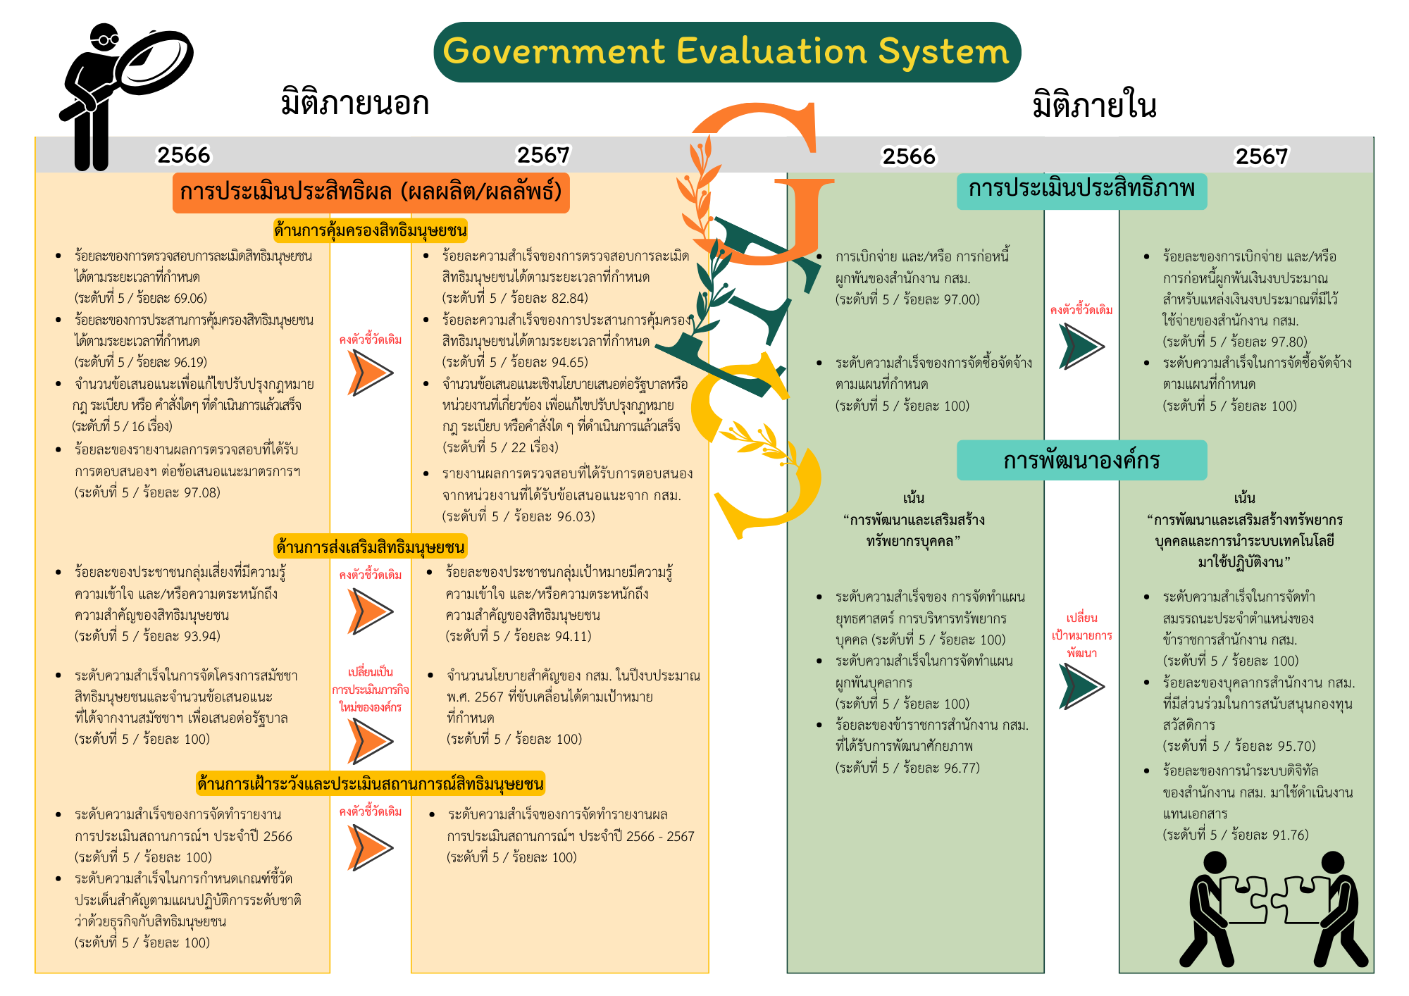

“การประเมินผลการปฏิบัติราชการแบบบูรณาการ (GES)” ใน 2 มิติ ได้แก่ มิติภายนอก
(การประเมินประสิทธิผล) และมิติภายใน (การประเมินประสิทธิภาพและการพัฒนาองค์กร)
มีบทเคราะห์และข้อเสนอแนะเพื่อปรับปรุงการพัฒนา ดังนี้
1. มิติภายนอก เป็นการประเมินประสิทธิผล (ผลผลิต/ผลลัพธ์) ภารกิจหลักของ กสม. ดังนี้
การประเมินประสิทธิผล (effectiveness) เป็นการประเมินผลการดำเนินงานตามภารกิจหลักของ กสม. ใน 3 ด้าน ได้แก่ ด้านการคุ้มครองสิทธิมนุษยชน ด้านการส่งเสริมสิทธิมนุษยชน และด้านการเฝ้าระวังสถานการณ์สิทธิมนุษยชน ดังนี้
1.1 ภารกิจด้านการคุ้มครองสิทธิมนุษยชน
เพื่อยกระดับประสิทธิผลภารกิจด้านการคุ้มครองสิทธิมนุษยชน ตั้งแต่การประสาน
การคุ้มครองสิทธิมนุษยชน การตรวจสอบการละเมิดสิทธิมนุษยชน การจัดทำข้อเสนอแนะเชิงนโยบาย
และแก้ไขปรับปรุงกฎหมาย และการติดตามผลดำเนินการด้านสิทธิมนุษยชน ในปีงบประมาณ
พ.ศ. 2567 กสม. ได้กำหนดให้มีการประเมินผลในแง่ของผลผลิต (output) จาก ร้อยละความสำเร็จของการประสานการคุ้มครองสิทธิมนุษยชน” และ “ร้อยละความสำเร็จของการตรวจสอบการละเมิดสิทธิมนุษยชน” ให้บรรลุตามระยะเวลาที่กำหนด ผลการดำเนินงานของทั้งสองตัวชี้วัดเป็นไปตามค่าเป้าหมายในระดับที่ 5 หรือร้อยละ 94.65 (ค่าเป้าหมายระดับที่ 5 คือ ร้อยละ 90)
และร้อยละ 83.25 (ค่าเป้าหมายระดับที่ 5 คือ ร้อยละ 75) ตามลำดับ รวมถึงยังได้กำหนดให้มีการประเมินผลจาก “จำนวนข้อเสนอแนะเชิงนโยบายที่เสนอต่อรัฐบาลหรือหน่วยงานที่เกี่ยวข้อง
เพื่อแก้ไขปรับปรุงกฎหมาย กฎ ระเบียบ หรือคำสั่งใด ๆ” โดยผลการดำเนินงานมีจำนวนข้อเสนอแนะที่ดำเนินการแล้วเสร็จ รวม 22 เรื่อง เกินกว่าค่าเป้าหมายระดับที่ 5 (ค่าเป้าหมายระดับที่ 5 กำหนดไว้
18 เรื่อง) นอกจากนี้ กสม. ยังได้กำหนดให้มีการประเมินผลในแง่ของผลลัพธ์ (outcome) จากการประเมินผล “รายงานผลการตรวจสอบที่ได้รับการตอบสนองจากหน่วยงานที่ได้รับข้อเสนอแนะจาก กสม.” กำหนดค่าเป้าหมายระดับที่ 5 ไว้ที่ร้อยละ 95 ผลการดำเนินงานคิดเป็นร้อยละ 96.03 ซึ่งเกินกว่าค่าเป้าหมายในระดับที่ 5
อย่างไรก็ตาม เนื่องจากปัญหาการละเมิดสิทธิมนุษยชนมีความซับซ้อนและละเอียดอ่อน จำเป็นต้องอาศัยพนักงานเจ้าหน้าที่ที่มีองค์ความรู้แบบสหวิทยาการ (interdisciplinary) ซึ่งในปีงบประมาณที่ผ่านมาสำนักงาน กสม. ได้บรรจุข้าราชการใหม่เพื่อทำหน้าที่ในการประสาน
และตรวจสอบคำร้อง รวมถึงมีการจัดตั้งสำนักงาน กสม. ส่วนภูมิภาคเพิ่มขึ้น ทำให้ต้องเร่งสร้างความเชี่ยวชาญให้แก่ข้าราชการใหม่รวมถึงเสริมสร้างความรู้แก่พนักงานเจ้าหน้าที่เดิม อันเป็นการพัฒนาศักยภาพแก่บุคลากรที่จะปฏิบัติงานด้านการประสานและตรวจสอบการละเมิดสิทธิมนุษยชนต่อไป

1.2 ภารกิจด้านการส่งเสริมสิทธิมนุษยชน
กสม. มุ่งมั่นและให้ความสำคัญในการสร้างความร่วมมือกับภาคีเครือข่าย ทั้งจากภาครัฐ ภาคเอกชน ภาคประชาสังคม และสถาบันการศึกษา ตลอดจนประชาคมระหว่างประเทศ เพื่อให้ภารกิจด้านการส่งเสริมสิทธิมนุษยชนของ กสม. มีความเข้มแข็งและทำให้ทุกส่วนของสังคมตระหนักถึงความสำคัญของสิทธิมนุษยชน ทั้งนี้ เพื่อเป็นการยกระดับการประเมินประสิทธิผลภารกิจด้านการส่งเสริมสิทธิมนุษยชน ในปีงบประมาณ พ.ศ. 2567 จึงกำหนดตัวชี้วัดเป็น “ร้อยละของประชาชนกลุ่มเป้าหมายที่มีความรู้ ความเข้าใจ และ/หรือความตระหนักถึงความสำคัญ
ของสิทธิมนุษยชน” โดยประเมินผลความรู้ความเข้าใจของผู้เข้าร่วมกิจกรรมภายหลังการเข้าร่วมโครงการ/กิจกรรม ผ่านการตอบแบบทดสอบที่จะต้องผ่านเกณฑ์การประเมินที่กำหนดและมีจำนวน
ผู้ผ่านเกณฑ์ไม่น้อยกว่าร้อยละ 90 ในค่าเป้าหมายระดับที่ 5 โดยผลการดำเนินการ พบว่า มีการจัดโครงการ/กิจกรรม จำนวน 28 ครั้ง และผู้มีผ่านเกณฑ์การประเมินคิดเป็นร้อยละ 94.11 ซึ่งเกินกว่า
ค่าเป้าหมายในระดับที่ 5 ทั้งนี้ กสม. มีแผนจะปรับปรุงแบบประเมินความรู้ ความเข้าใจ และ/หรือความตระหนักถึงความสำคัญของสิทธิมนุษยชนให้มีมาตรฐานและสอดคล้องตามหลักวิชาการมากยิ่งขึ้นเพื่อให้สะท้อนประสิทธิผลของกิจกรรมที่จัดได้อย่างเป็นรูปธรรม
ในปีงบประมาณ พ.ศ. 2566 สำนักงาน กสม. ได้จัดงานสมัชชาสิทธิมนุษยชน ประจำปี 2566 เพื่อขับเคลื่อนข้อมติที่เกี่ยวข้องกับสถานการณ์ด้านสิทธิมนุษยชนในปีงบประมาณ พ.ศ. 2566 ต่อมา ในปีงบประมาณ พ.ศ. 2567 กสม. ยังคงเล็งเห็นถึงความสำคัญในการขับเคลื่อนข้อมติสมัชชาสิทธิมนุษยชนดังกล่าว จึงกำหนดตัวชี้วัด “จำนวนนโยบายสำคัญของ กสม. ในปีงบประมาณ พ.ศ. 2567 ที่ขับเคลื่อนได้ตามเป้าหมายที่กำหนด” โดยนโยบายสำคัญจะประกอบด้วยนโยบายที่ขับเคลื่อนข้อมติสมัชชาสิทธิมนุษยชนในปีงบประมาณ พ.ศ. 2566 รวมถึงเพิ่มเติมประเด็นใหม่ให้สอดรับกับบริบทของสถานการณ์ด้านสิทธิมนุษยชนในสังคมไทยในปีงบประมาณ พ.ศ. 2567 ได้แก่ นโยบายด้านสิทธิ
ในสิ่งแวดล้อมที่ดี สิทธิในกระบวนการยุติธรรม สิทธิผู้สูงอายุ การพัฒนาระบบฐานข้อมูลและดัชนี
สิทธิมนุษยชน และการพัฒนาแนวปฏิบัติด้านสิทธิมนุษยชน ซึ่งผลการดำเนินงานบรรลุตามค่าเป้าหมายที่ตั้งไว้ ดังนี้
1) ด้านสิทธิในสิ่งแวดล้อมที่ดี มีการจัดทำร่างข้อเสนอแนะต่อร่างกฎหมายส่งเสริมและรักษาคุณภาพสิ่งแวดล้อม และกฎหมายแร่ การจัดทำข้อเสนอแนะในการตรากฎหมายเพื่อให้สอดคล้องกับหลักสิทธิมนุษยชน กรณีร่าง พ.ร.บ. บริหารจัดการเพื่ออากาศสะอาด พ.ศ. … และจัดสัมมนารับฟัง
ความคิดเห็นต่อการจัดทำกฎหมายการเปลี่ยนแปลงสภาพภูมิอากาศบนฐานสิทธิมนุษยชน 5 ภูมิภาค
2) ด้านสิทธิในกระบวนการยุติธรรม มีจัดการประชุมเชิงปฏิบัติการเพื่อรับฟังความเห็น
ต่อกระบวนการยุติธรรมในชั้นต้นธาร และผลักดันการบังคับใช้ พ.ร.บ. การป้องกันการทรมานฯ ให้เกิดประสิทธิภาพ
3) ด้านสิทธิผู้สูงอายุ มีการลงพื้นที่ศึกษาข้อมูลเพื่อจัดทำข้อเสนอแนะ และจัดประชุม
กลุ่มย่อยเพื่อรับฟังข้อมูลและความเห็นจากผู้ที่เกี่ยวข้อง รวมถึงยกร่างข้อเสนอแนะเบื้องต้นและจัดประชุมเพื่อวิพากษ์ร่างข้อเสนอแนะ
4) ด้านการพัฒนาระบบฐานข้อมูลและดัชนีสิทธิมนุษยชน มีการจัดทำโครงร่างดัชนี
สิทธิมนุษยชนประเด็นสิทธิทางเศรษฐกิจ สังคม และวัฒนธรรม (ICESCR) สิทธิของกลุ่มบุคคล การรับฟังความคิดเห็นและดำเนินการตามความร่วมมือในบันทึกความตกลง (MOU) กับ The World Justice Project (WJP)
5) ด้านการพัฒนาแนวปฏิบัติด้านสิทธิมนุษยชน มีการประชุมหารือแนวทางการจัดทำ
แนวปฏิบัติด้านสิทธิมนุษยชนร่วมกับภาคีเครือข่าย ยกร่างแนวปฏิบัติด้านสิทธิมนุษยชน และติดตาม
การประกาศแนวปฏิบัติด้านสิทธิมนุษยชนของภาคีเครือข่าย

1.3 ภารกิจด้านการเฝ้าระวังสถานการณ์ด้านสิทธิมนุษยชน
กสม. มีภารกิจด้านการเฝ้าระวังสถานการณ์ด้านสิทธิมนุษยชนของประเทศไทย
โดยการจัดทำรายงานผลการประเมินสถานการณ์ด้านสิทธิมนุษยชนของประเทศให้แล้วเสร็จภายใน 90 วัน นับตั้งแต่วันสิ้นปีปฎิทิน เพื่อเสนอต่อรัฐสภาและคณะรัฐมนตรี รวมทั้งเผยแพร่ให้ประชาชนทราบและใช้ประโยชน์ต่อไป ในรอบปีงบประมาณ พ.ศ. 2567 สำนักงาน กสม. ได้กำหนดให้มีการประเมินผล “ระดับความสำเร็จของการจัดทำรายงานผลการประเมินสถานการณ์ด้านสิทธิมนุษยชนของประเทศไทย” เพื่อประเมินผลจากความสำเร็จในการเสนอรายงานฯ ต่อรัฐสภาและคณะรัฐมนตรีให้แล้วเสร็จตามระยะเวลาที่กำหนด ผลการดำเนินงานในเรื่องดังกล่าวเป็นไปตามเกณฑ์การประเมินในค่าเป้าหมายระดับที่ 5 คือ มีการจัดส่งรายงานผลการประเมินสถานการณ์ฯ ปี 2566 ให้แก่ รัฐสภา
และคณะรัฐมนตรี ภายใน 90 วัน นับตั้งแต่วันสิ้นปีปฎิทิน และเผยแพร่ให้ประชาชนทราบและใช้ประโยชน์ รวมทั้งจัดทำ (ร่าง) รายงานผลการประเมินสถานการณ์ฯ ปี 2567 (รอบ 8 เดือน) เสนอ กสม. เพื่อพิจารณาแล้ว
2. มิติภายใน เป็นการประเมินประสิทธิภาพและการพัฒนาภายในองค์กร ดังนี้
2.1 การประเมินประสิทธิภาพ (Efficiency)
การประเมินประสิทธิภาพเป็นการประเมินความสำเร็จในการปฏิบัติงานของสำนักงาน กสม. ตามยุทธศาสตร์/แผนงาน โดยคำนึงถึงวิธีการ (means) และการใช้ทรัพยากรที่มีอยู่ (resources) อย่างคุ้มค่าและเป็นประโยชน์สูงสุดต่อองค์กร กำหนดให้ประเมินผลจาก “ร้อยละของการเบิกจ่าย และ/หรือการก่อหนี้ผูกพันเงินงบประมาณ สำหรับแหล่งเงินงบประมาณที่มีไว้ใช้จ่ายของสำนักงาน กสม.” กำหนดค่าเป้าหมายระดับที่ 5 ไว้ที่ร้อยละ 96 โดยผลการเบิกจ่ายและ/หรือการก่อหนี้ผูกพันเงินงบประมาณ พ.ศ. 2567 เป็นจำนวนเงินทั้งสิ้น 269,515,180.31 บาท คิดเป็นร้อยละ 97.80 ของเงินงบประมาณรวม 275,572,062.79 บาท ซึ่งเป็นไปตามค่าเป้าหมาย นอกจากนี้ ยังมีการประเมินผลของ “ระดับความสำเร็จในการจัดซื้อจัดจ้างตามแผนที่กำหนด” เพื่อเร่งรัดการเบิกจ่ายตามแผน
โดยกำหนดค่าเป้าหมายระดับที่ 5 ไว้ว่าจะต้องมีการจัดทำแผนการจัดซื้อจัดจ้างแล้วเสร็จและลงนาม
ในสัญญาตามโครงการที่ระบุไว้ในคำรับรองภายในระยะเวลาที่กำหนด พร้อมการเบิกจ่ายให้ได้ตามงวดงาน ซึ่งผลการดำเนินงานสามารถบรรลุค่าเป้าหมายในระดับที่ 5
2.2 การพัฒนาองค์กร (Organization Development)
กสม. มุ่งเน้นการพัฒนาบุคลากรภายใต้แนวคิด “การบริหารจัดการทุนมนุษย์ (Human Capital Management)” ที่ให้ความสำคัญกับการจัดการและพัฒนาบุคลากรในฐานะสินทรัพย์ที่มีค่าสูงสุดในองค์กร โดยกำหนดให้มีการประเมินผลจาก “ระดับความสำเร็จในการจัดทำสมรรถนะประจำตำแหน่งของข้าราชการสำนักงาน กสม.” เพื่อขับเคลื่อนงานด้านการบริหารทรัพยากรบุคคลให้สอดคล้องกับแผนยุทธศาสตร์ของ กสม. ผลการดำเนินงานบรรลุตามค่าเป้าหมายที่กำหนดในระดับที่ 5 คือ เลขาธิการ กสม. เห็นชอบสมรรถนะประจำตำแหน่งของข้าราชการสำนักงาน กสม. และสามารถนำไปใช้ในการกำหนดมาตรฐานความรู้ ความสามารถของบุคลากรสำนักงาน กสม. ต่อไป และยังกำหนดให้มีการประเมินผลจาก “ร้อยละของบุคลากรสำนักงาน กสม. ที่มีส่วนร่วมในการสนับสนุนกองทุนสวัสดิการ” ที่มีวัตถุประสงค์เพื่อใช้เป็นเครื่องมือในการเสริมสร้างความผูกพันของบุคลากรกับสำนักงาน กสม. โดยสร้างความร่วมมือร่วมใจในการเข้าร่วมกองทุนสวัสดิการที่คณะกรรมการสวัสดิการจัดให้มีขึ้น อันจะนำไปสู่การทุ่มเทศักยภาพของบุคลากรในการสร้างผลิตภาพ (productivity) ให้กับองค์กร ผลการดำเนินงานเป็นไปตามค่าเป้าหมายในระดับที่ 5 หรือคิดเป็น
ร้อยละ 95.70 (ค่าเป้าหมายระดับที่ 5 คือ ร้อยละ 90)
นอกจากนี้ เพื่อสนับสนุนให้มีการนำระบบฐานข้อมูล (data base) ที่จัดทำไว้มาใช้ประโยชน์อย่างแท้จริง จึงกำหนดให้มีการประเมินผลจาก “ร้อยละของการนำระบบดิจิทัลของสำนักงาน กสม. มาใช้ดำเนินงานแทนเอกสาร” ผลการดำเนินงานเป็นไปตามค่าเป้าหมายในระดับที่ 5 หรือคิดเป็นร้อยละ 92.82 (ค่าเป้าหมายระดับที่ 5 คือ ร้อยละ 75) อันจะเป็นการยกระดับคุณภาพองค์กรให้ไปสู่ Digital Workplace ลดขั้นตอนการทำงาน เข้าถึงข้อมูลง่าย รวดเร็ว ประหยัดกระดาษ และบริหารจัดการข้อมูลอย่างมีประสิทธิภาพต่อไป
บทที่ 5
ปัญหา อุปสรรค และข้อเสนอแนะในการดำเนินงาน
จากการดำเนินงานตามหน้าที่และอำนาจของ กสม. ในปีงบประมาณ พ.ศ. 2567 พบว่ายังมีปัญหา อุปสรรค และข้อจำกัดบางประการ จึงเห็นควรให้มีข้อเสนอแนะต่อคณะรัฐมนตรี รัฐสภา และหน่วยงาน
ที่เกี่ยวข้อง ดังนี้
5.1 หน้าที่และอำนาจของ กสม. ที่ไม่สอดคล้องกับหน้าที่และอำนาจของสถาบันสิทธิมนุษยชนแห่งชาติ ตามหลักการปารีส
ปัญหาในกรณีดังกล่าวเป็นข้อจำกัดทางกฎหมายที่ส่งผลให้การดำเนินงานของ กสม. ไม่เป็นไปตามหลักการปารีส ประกอบด้วย
1) หน้าที่และอำนาจของ กสม. ในการชี้แจงและรายงานข้อเท็จจริงที่ถูกต้องโดยไม่ชักช้า กรณีที่มีการรายงานสถานการณ์เกี่ยวกับสิทธิมนุษยชนในประเทศไทยโดยไม่ถูกต้องหรือไม่เป็นธรรม
รัฐธรรมนูญแห่งราชอาณาจักรไทย พุทธศักราช 2560 มาตรา 247 (4) และพระราชบัญญัติประกอบรัฐธรรมนูญว่าด้วยคณะกรรมการสิทธิมนุษยชนแห่งชาติ พ.ศ. 2560 มาตรา 26 (4) บัญญัติ
ให้ กสม. ชี้แจงและรายงานข้อเท็จจริงที่ถูกต้องโดยไม่ชักช้าในกรณีที่มีการรายงานสถานการณ์เกี่ยวกับ
สิทธิมนุษยชนในประเทศไทยโดยไม่ถูกต้องหรือไม่เป็นธรรม เพื่อเผยแพร่ให้ประชาชนทราบเป็นการทั่วไป ซึ่ง กสม. ได้เคยแสดงความกังวลต่อคณะกรรมาธิการร่างรัฐธรรมนูญในขณะนั้นว่า บทบัญญัติดังกล่าวอาจไม่สอดคล้องกับหลักความเป็นอิสระในการปฏิบัติหน้าที่ของสถาบันสิทธิมนุษยชนแห่งชาติตามหลักการปารีส นอกจากนี้ จากการเข้ารับการประเมินเพื่อทบทวนสถานะ (re - accreditation)
โดยคณะอนุกรรมาธิการประเมินสถานะ (Sub - Committee on Accreditation: SCA) ของกรอบความร่วมมือพันธมิตรระดับโลกว่าด้วยสถาบันสิทธิมนุษยชนแห่งชาติ (Global Alliance of National Human Rights Institutions: GANHRI) กสม. ได้รับข้อสังเกตจาก SCA ว่าหน้าที่และอำนาจดังกล่าว
ไม่สอดคล้องกับหลักการปารีส เนื่องจากอาจส่งผลกระทบต่อความเป็นอิสระในการปฏิบัติหน้าที่
ทั้งที่อาจเกิดขึ้นจริงหรือที่เป็นการรับรู้ (actual or perceived impact on independence) ด้วยเหตุนี้ จึงควรยกเลิกบทบัญญัติดังกล่าว
2) ข้อจำกัดด้านกฎหมาย กรณีที่ กสม. เห็นสมควรดำเนินการประนีประนอมข้อพิพาท
ด้านสิทธิมนุษยชน
พระราชบัญญัติคณะกรรมการสิทธิมนุษยชนแห่งชาติ พ.ศ. 2542 บัญญัติให้ กสม. สามารถไกล่เกลี่ย ข้อพิพาทของคู่กรณีระหว่างการตรวจสอบการละเมิดสิทธิมนุษยชน ซึ่งเป็นแนวทางที่สอดคล้องกับหลักการปารีสที่กำหนดให้สถาบันสิทธิมนุษยชนแห่งชาติที่มีอำนาจรับและพิจารณาเรื่องร้องเรียนสามารถยุติปัญหาอย่างฉันมิตรผ่านกระบวนการไกล่เกลี่ยได้ แต่ตามพระราชบัญญัติประกอบรัฐธรรมนูญว่าด้วยคณะกรรมการสิทธิมนุษยชนแห่งชาติ พ.ศ. 2560 ซึ่งใช้บังคับแทนพระราชบัญญัติคณะกรรมการ
สิทธิมนุษยชนแห่งชาติ พ.ศ. 2542 มิได้บัญญัติหน้าที่และอำนาจในการไกล่เกลี่ยข้อพิพาทของ กสม. ไว้
ทำให้ กสม. ไม่อาจดำเนินการได้ เมื่อ กสม. รับเรื่องร้องเรียนไว้พิจารณา จึงต้องนำเข้าสู่ขั้นตอนการตรวจสอบการละเมิดสิทธิมนุษยชน ซึ่งกว่าจะสิ้นสุดกระบวนการอาจต้องใช้ระยะเวลาดำเนินการนานกว่าการยุติในรูปแบบการไกล่เกลี่ยที่สามารถแก้ไขปัญหาให้กับผู้ร้องได้อย่างรวดเร็ว และเป็นประโยชน์ต่อคู่กรณีทุกฝ่าย รวมถึงช่วยลดความขัดแย้งระหว่างคู่กรณีได้ ด้วยเหตุนี้ จึงควรให้ กสม. มีหน้าที่และอำนาจในการประนีประนอมข้อพิพาทด้านสิทธิมนุษยชน
การดำเนินการที่เกี่ยวข้อง
เมื่อวันที่ 8 มีนาคม 2565 กสม. ได้มีหนังสือยืนยันขอแก้ไขร่างพระราชบัญญัติประกอบรัฐธรรมนูญว่าด้วยคณะกรรมการสิทธิมนุษยชนแห่งชาติ (ฉบับที่ ..) พ.ศ. .... ต่อนายกรัฐมนตรีเพื่อเสนอคณะรัฐมนตรีพิจารณา โดยเห็นควรยกเลิกบทบัญญัติเกี่ยวกับหน้าที่และอำนาจของ กสม. ในการชี้แจง
และรายงานข้อเท็จจริงที่ถูกต้องโดยไม่ชักช้าในกรณีที่มีการรายงานสถานการณ์เกี่ยวกับสิทธิมนุษยชน
ในประเทศไทย โดยไม่ถูกต้องหรือไม่เป็นธรรม ตามมาตรา 26 (4) แห่งพระราชบัญญัติประกอบรัฐธรรมนูญว่าด้วยคณะกรรมการสิทธิมนุษยชนแห่งชาติพ.ศ. 2560 และบัญญัติให้ กสม. มีหน้าที่
และอำนาจในการประนีประนอมข้อพิพาทระหว่างคู่กรณี โดยให้คู่กรณีสามารถทำความตกลงเพื่อประนีประนอมและแก้ไขปัญหาการละเมิดสิทธิมนุษยชนไว้ในพระราชบัญญัติประกอบรัฐธรรมนูญว่าด้วยคณะกรรมการสิทธิมนุษยชนแห่งชาติ พ.ศ. 2560 ให้ชัดเจน
เมื่อวันที่ 10 ตุลาคม 2567 สำนักเลขาธิการคณะรัฐมนตรีมีหนังสือแจ้งว่าเนื่องจากมีคณะรัฐมนตรีชุดใหม่ จึงส่งเรื่องคืนมายังสำนักงาน กสม. เพื่อพิจารณายืนยันการแก้ไขร่างพระราชบัญญัติประกอบรัฐธรรมนูญฯ กลับไปยังคณะรัฐมนตรีอีกครั้ง กสม. จึงได้มีหนังสือ ด่วนที่สุด
ที่ สม 0904/71 ลงวันที่ 21 ตุลาคม 2567 เรื่อง ขอยืนยันการเสนอร่างพระราชบัญญัติประกอบรัฐธรรมนูญว่าด้วยคณะกรรมการสิทธิมนุษยชนแห่งชาติ (ฉบับที่ ..) พ.ศ. .... เพื่อขอยืนยันการเสนอร่างพระราชบัญญัติประกอบรัฐธรรมนูญอีกครั้ง
ข้อเสนอแนะ รัฐสภา คณะรัฐมนตรีหรือหน่วยงานของรัฐที่เกี่ยวข้องควรพิจารณาสนับสนุนการแก้ไขพระราชบัญญัติประกอบรัฐธรรมนูญว่าด้วยคณะกรรมการสิทธิมนุษยชนแห่งชาติ พ.ศ. 2560 โดยยกเลิกบทบัญญัติในมาตรา 26 (4) เพื่อให้บทบาทหน้าที่ของ กสม. สอดคล้องกับหลักการปารีส และให้ กสม. มีหน้าที่และอำนาจในการดำเนินการให้คู่กรณีทำความตกลงเพื่อยุติข้อพิพาทและแก้ไขปัญหาการละเมิดสิทธิมนุษยชน อันจะทำให้การคุ้มครองผู้ได้รับความเสียหายจากการถูกละเมิด
สิทธิมนุษยชนเป็นไปอย่างมีประสิทธิภาพ ไม่ล่าช้าและสอดคล้องกับหลักสากลต่อไป
ทั้งนี้ หาก กสม. ได้รับการสนับสนุนจากรัฐสภา คณะรัฐมนตรี และหน่วยงานที่เกี่ยวข้องในการแก้ไขหน้าที่และอำนาจตามพระราชบัญญัติประกอบรัฐธรรมนูญว่าด้วยคณะกรรมการสิทธิมนุษยชนแห่งชาติ พ.ศ. 2560 มาตรา 26 (4) รวมทั้งกำหนดให้ กสม. มีหน้าที่และอำนาจในการดำเนินการให้คู่กรณีทำความตกลงเพื่อยุติข้อพิพาทและแก้ไขปัญหาการละเมิดสิทธิมนุษยชน จะทำให้ กสม. สามารถปฏิบัติหน้าที่ในการคุ้มครองสิทธิมนุษยชนได้อย่างรวดเร็วและมีประสิทธิภาพ ตามมาตรา 28
แห่งพระราชบัญญัติประกอบรัฐธรรมนูญว่าด้วยคณะกรรมการสิทธิมนุษยชนแห่งชาติ พ.ศ. 2560 รวมทั้งจะเป็นการสร้างความเชื่อมั่นต่อบทบาทของ กสม. ในระดับสากลตามนโยบายของ กสม.
ชุดปัจจุบัน
5.2 หน่วยงานที่ได้รับข้อเสนอแนะของ กสม. ไม่ดำเนินการตามข้อเสนอแนะหรือดำเนินการล่าช้า
รัฐธรรมนูญแห่งราชอาณาจักรไทย พุทธศักราช 2560 มาตรา 247 (1) (2) และ (3) ประกอบพระราชบัญญัติประกอบรัฐธรรมนูญว่าด้วยคณะกรรมการสิทธิมนุษยชนแห่งชาติ พ.ศ. 2560
มาตรา 36 มาตรา 40 และมาตรา 42 บัญญัติให้ กสม. เสนอแนะมาตรการหรือแนวทางที่เหมาะสม
ในการป้องกันหรือแก้ไขการละเมิดสิทธิมนุษยชนกรณีตรวจสอบพบการละเมิดสิทธิมนุษยชน
มีข้อเสนอแนะในรายงานผลการประเมินสถานการณ์ด้านสิทธิมนุษยชนในประเทศไทย และเสนอแนะมาตรการหรือแนวทางในการส่งเสริมและคุ้มครองสิทธิมนุษยชนต่อรัฐสภา คณะรัฐมนตรี
และหน่วยงานที่เกี่ยวข้อง ตลอดทั้งการแก้ไขปรับปรุงกฎหมาย กฎ ระเบียบ หรือคำสั่งใด ๆ เพื่อให้สอดคล้องกับหลักสิทธิมนุษยชน ทั้งนี้ จากการติดตามผลการดำเนินตามมาตรการหรือข้อเสนอแนะที่มีไปยังหน่วยงานที่เกี่ยวข้องพบว่า ยังมีมาตรการหรือข้อเสนอแนะที่อยู่ระหว่างการติดตาม
ซึ่งยังไม่เกิดผลสัมฤทธิ์หรือไม่มีผลการดำเนินการจากหน่วยงานที่เกี่ยวข้อง จำนวน 422 เรื่อง ซึ่งการตอบสนองที่ล่าช้าจากหน่วยงานที่ได้รับมาตรการหรือข้อเสนอแนะดังกล่าว อาจทำให้ปัญหาการละเมิดสิทธิมนุษยชนไม่ได้รับการแก้ไขหรือได้รับการแก้ไขล่าช้า ไม่ทันต่อสถานการณ์
ข้อเสนอแนะ คณะรัฐมนตรีควรกำชับให้หน่วยงานของรัฐนำข้อเสนอแนะของ กสม. ไปพิจารณาดำเนินการ พร้อมทั้งรายงานความคืบหน้า เพื่อให้ทราบข้อจำกัดและอุปสรรคในการดำเนินการ อันจะนำไปสู่ผลสัมฤทธิ์ในการแก้ไขปัญหาสิทธิมนุษยชนต่อไป

บทที่ 6
รายงานงบการเงินสำนักงานคณะกรรมการสิทธิมนุษยชนแห่งชาติ
หมายเหตุ : ฉบับยังไม่ได้รับการรับรองจากสำนักงานคณะกรรมการสิทธิมนุษยชนแห่งชาติ

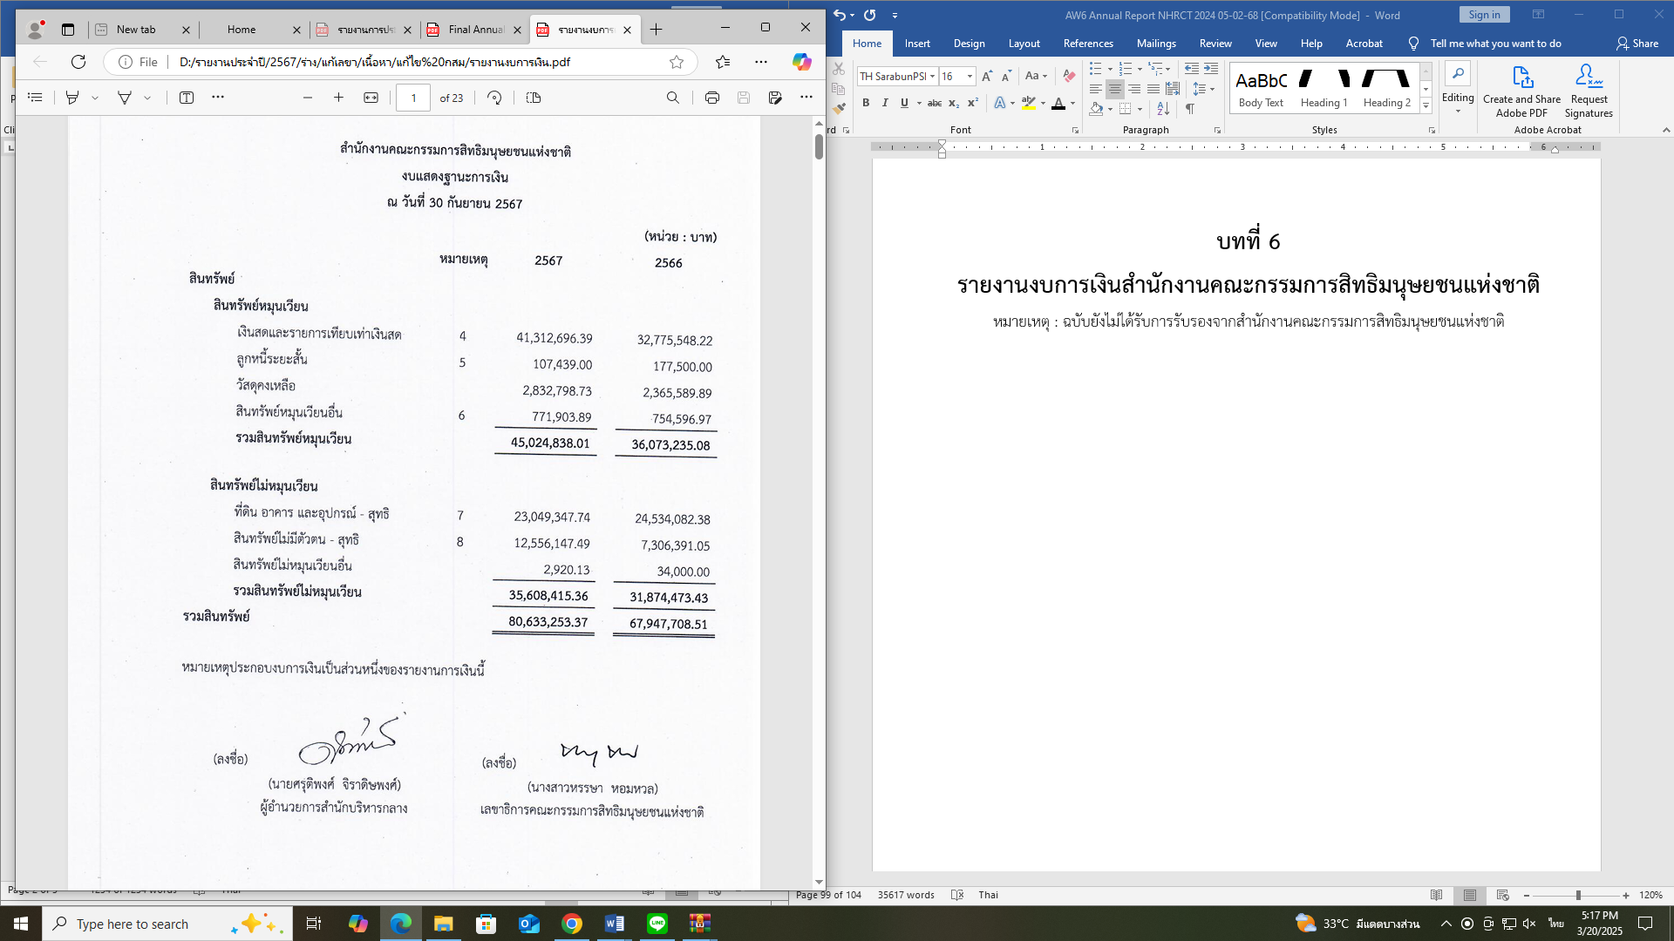

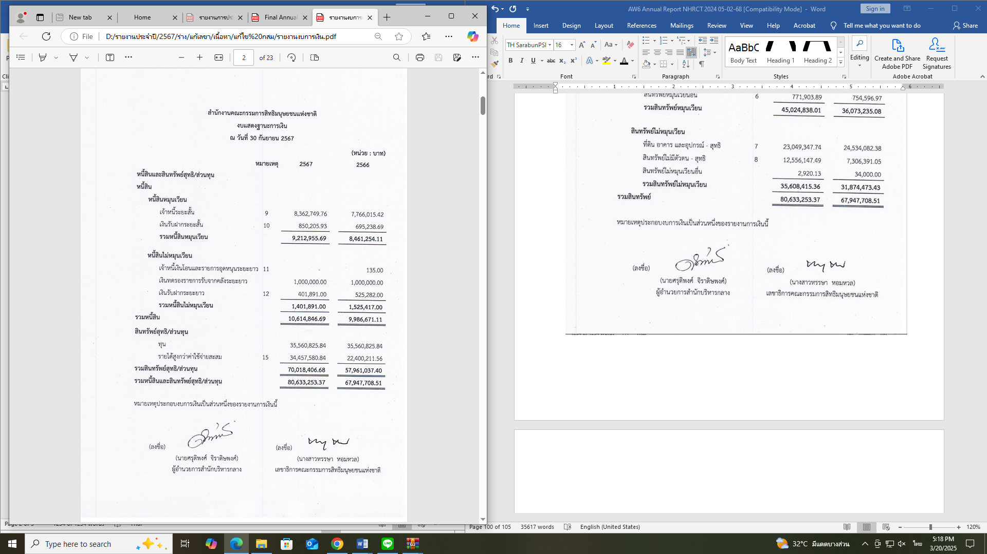
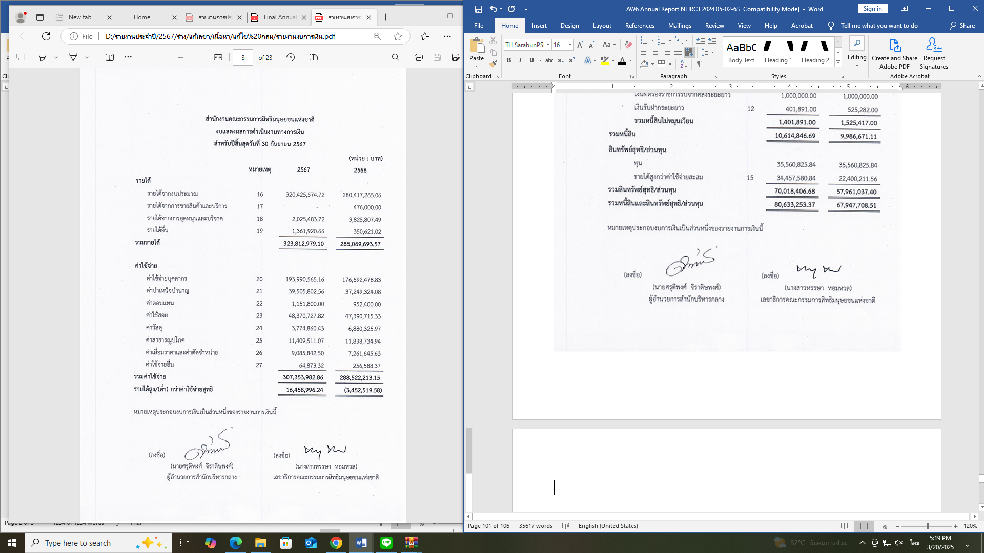
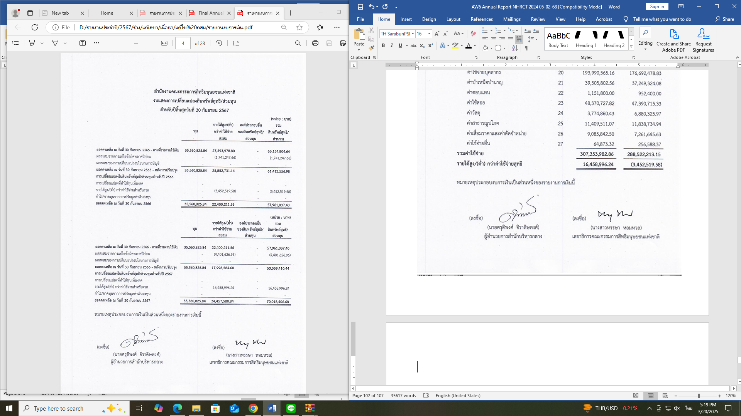
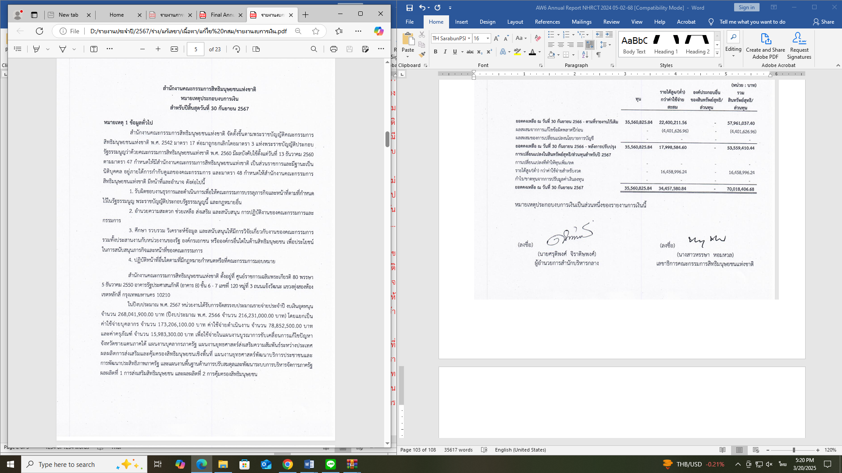
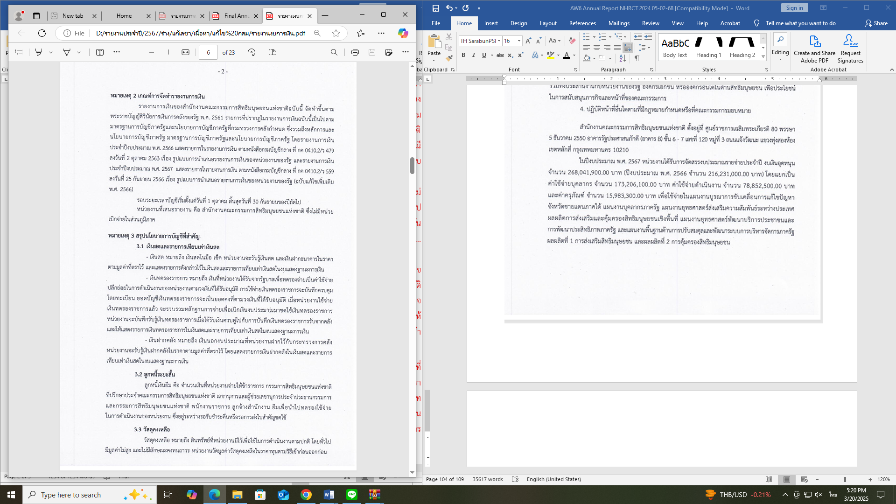
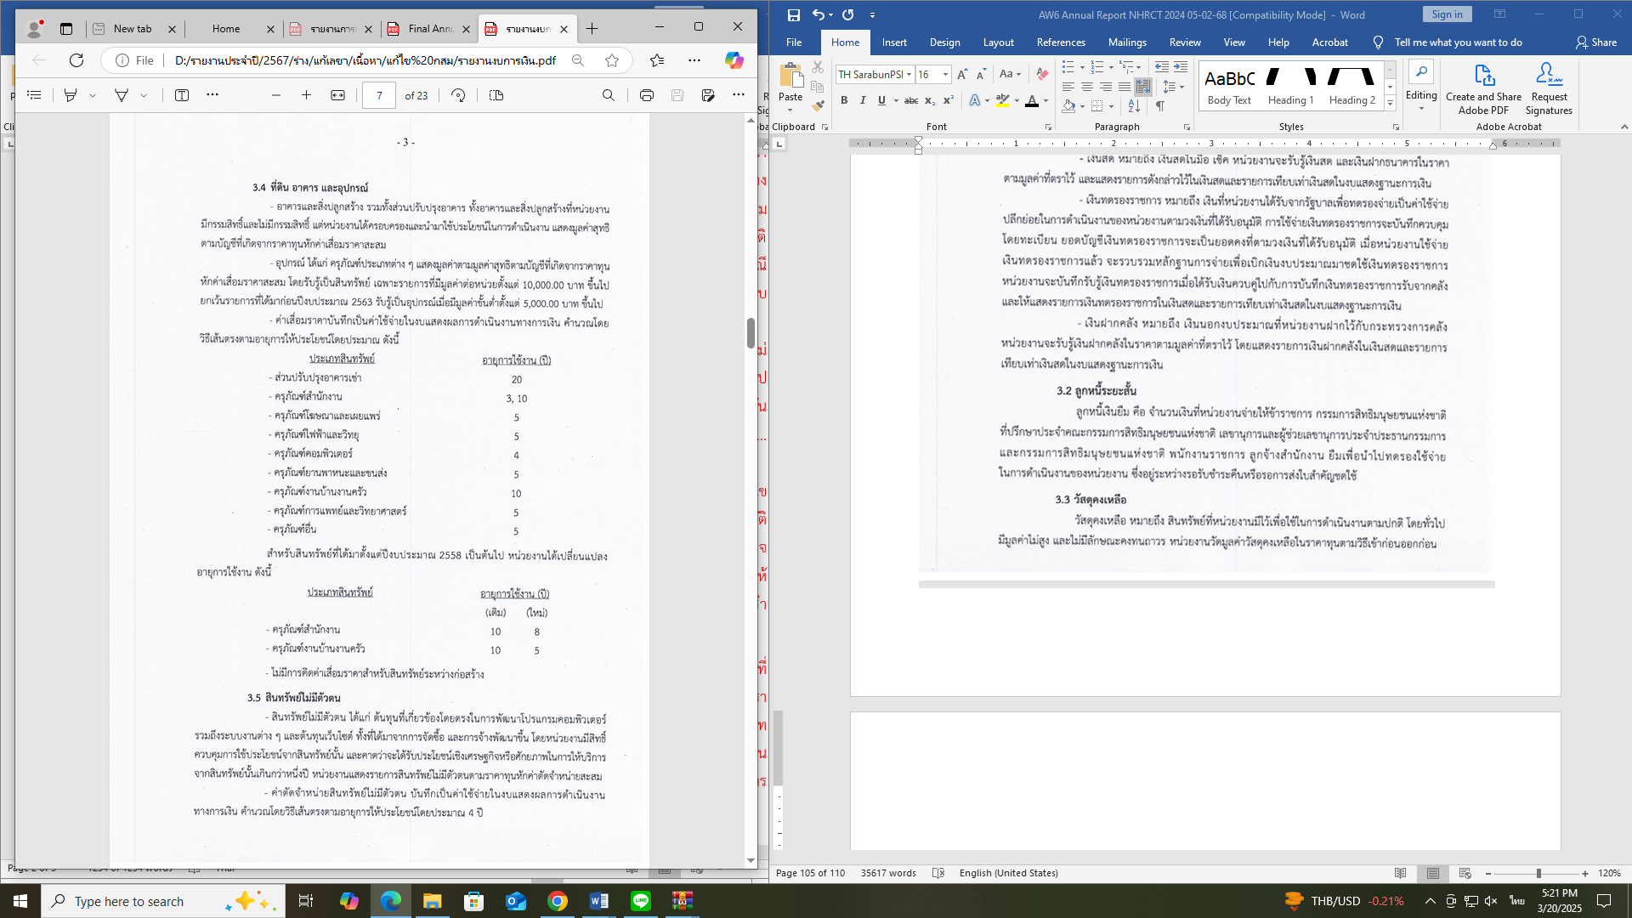
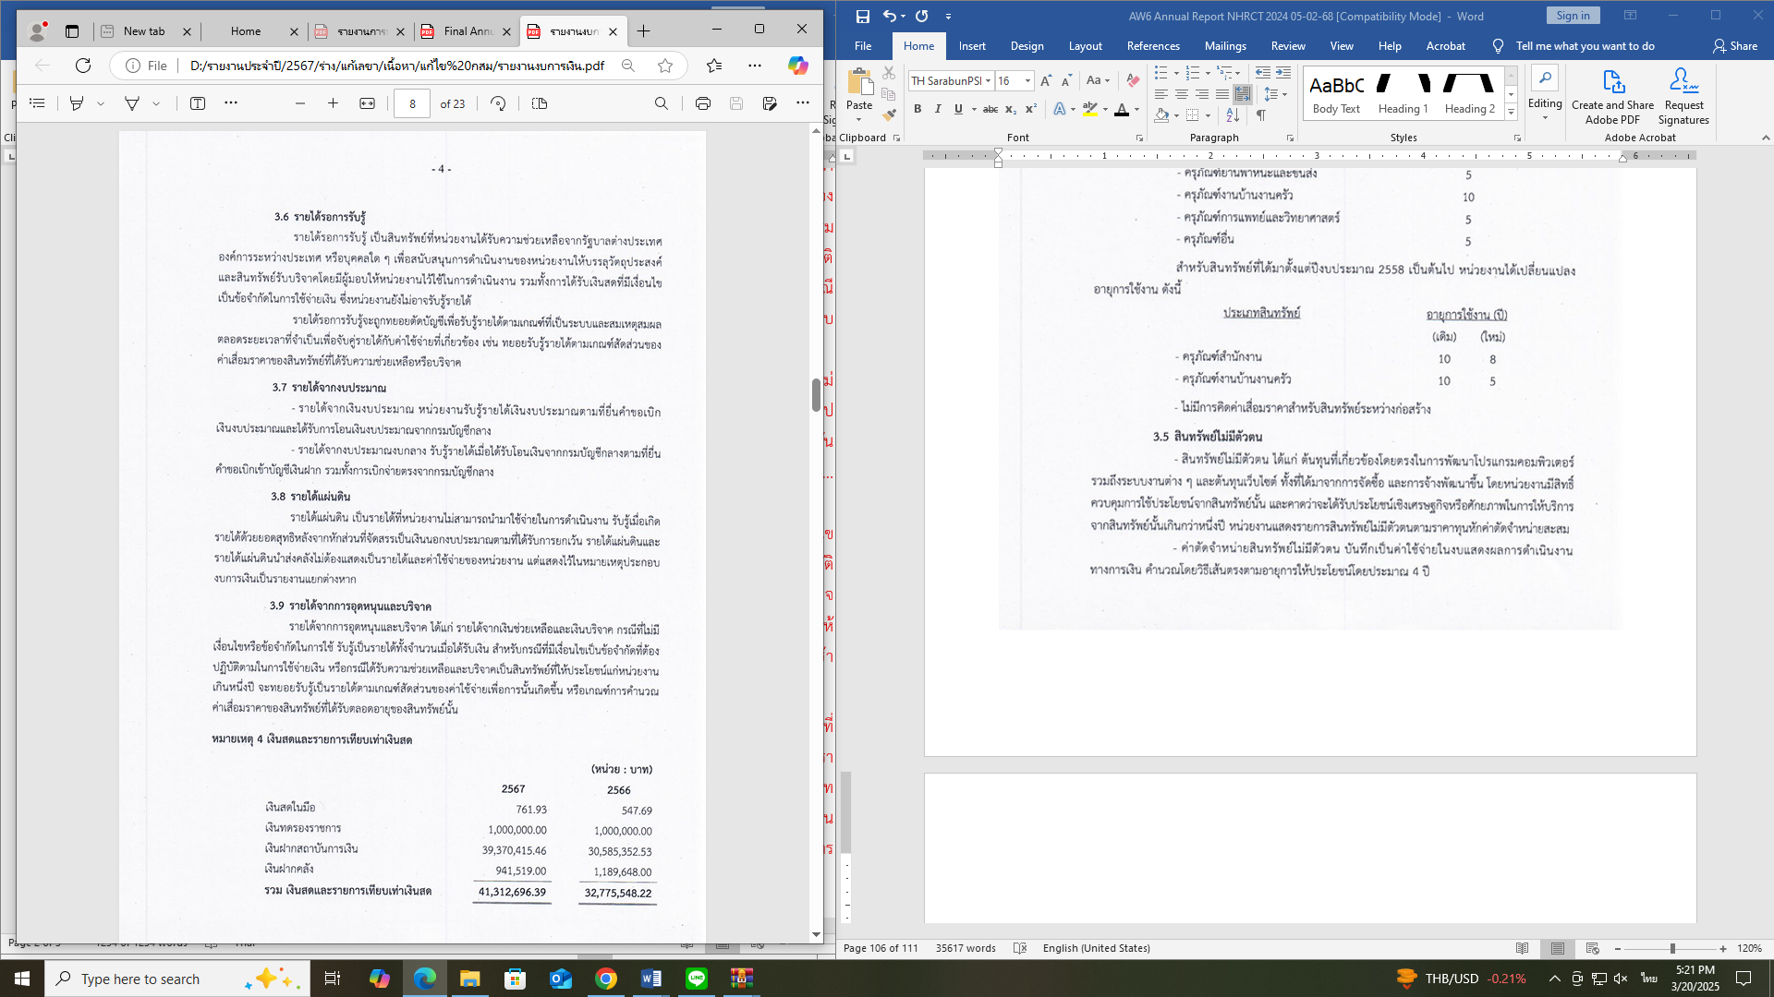

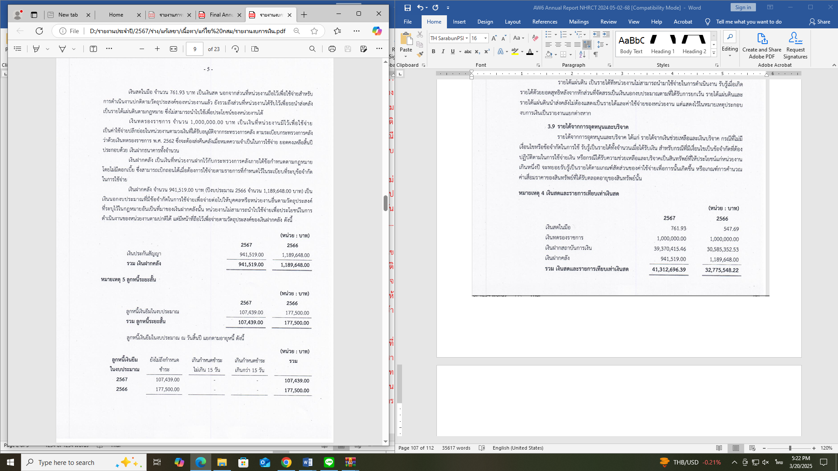
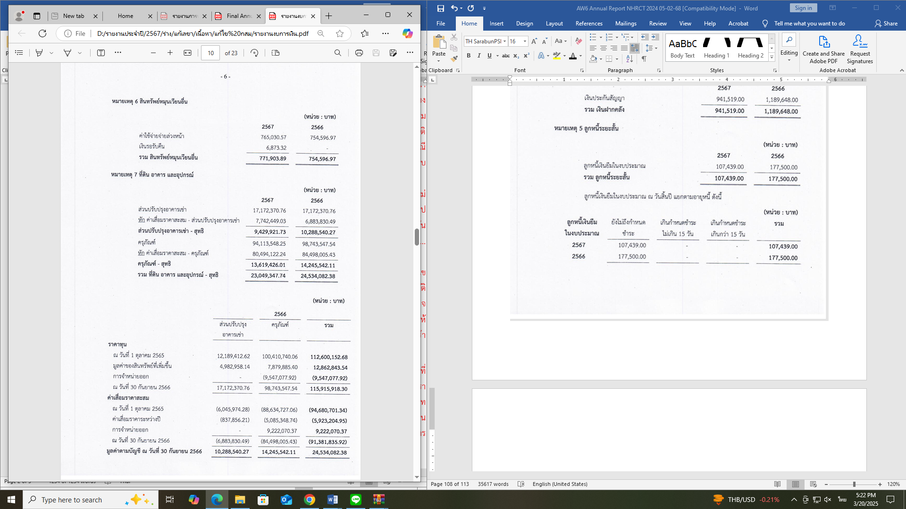
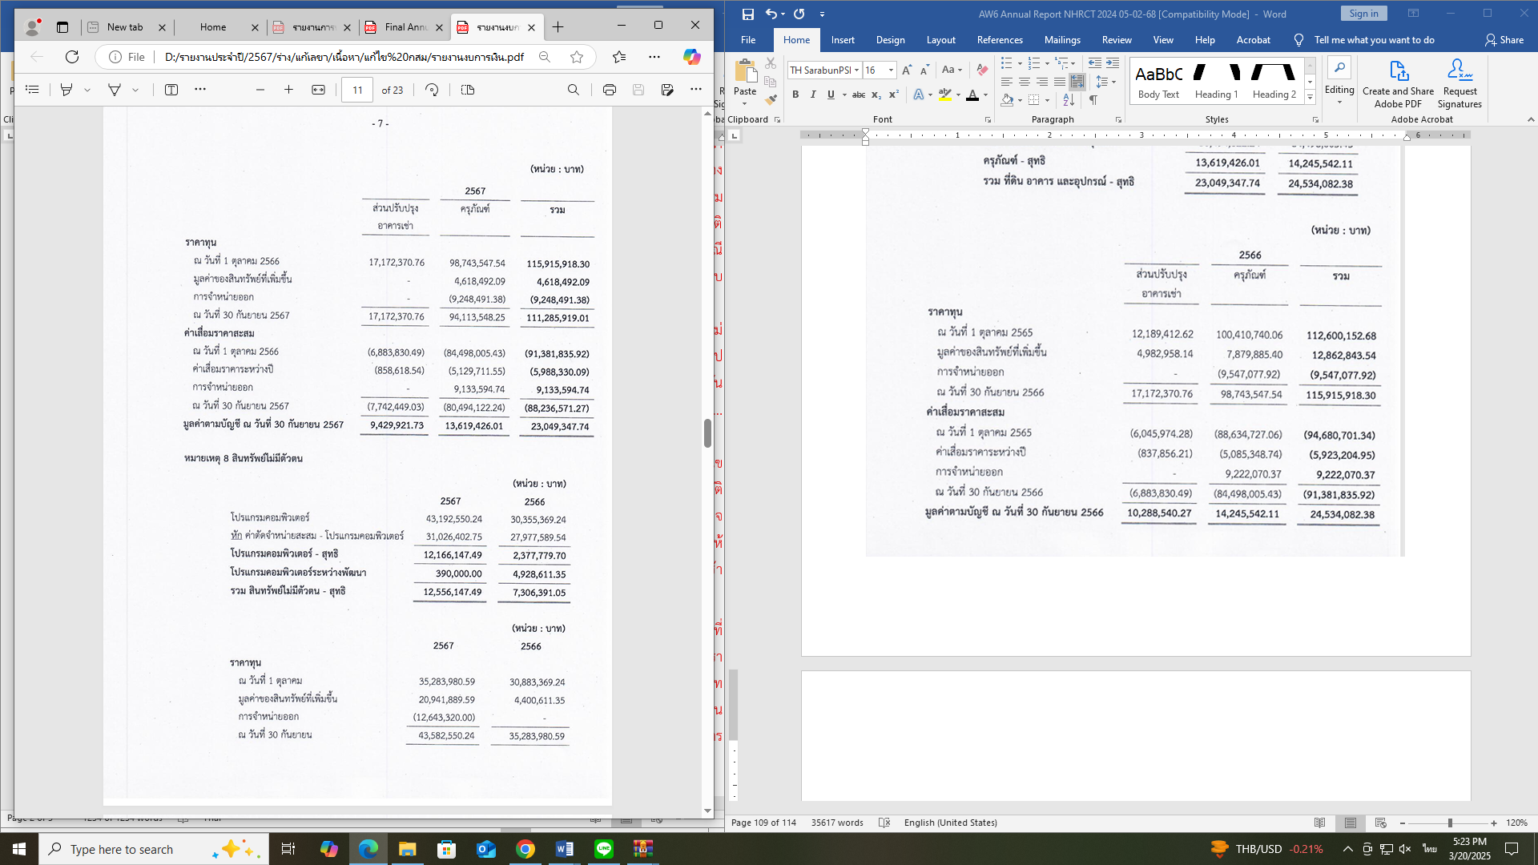

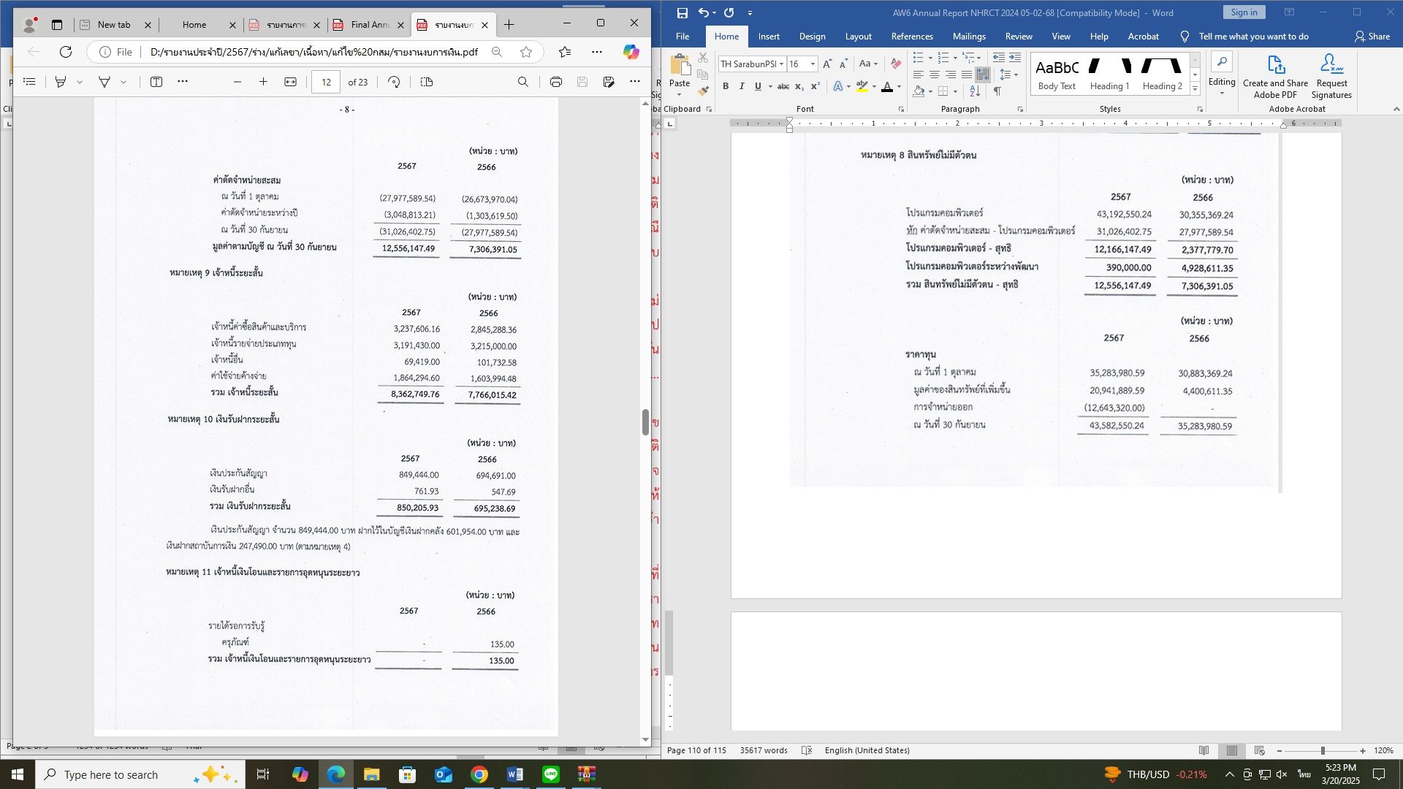

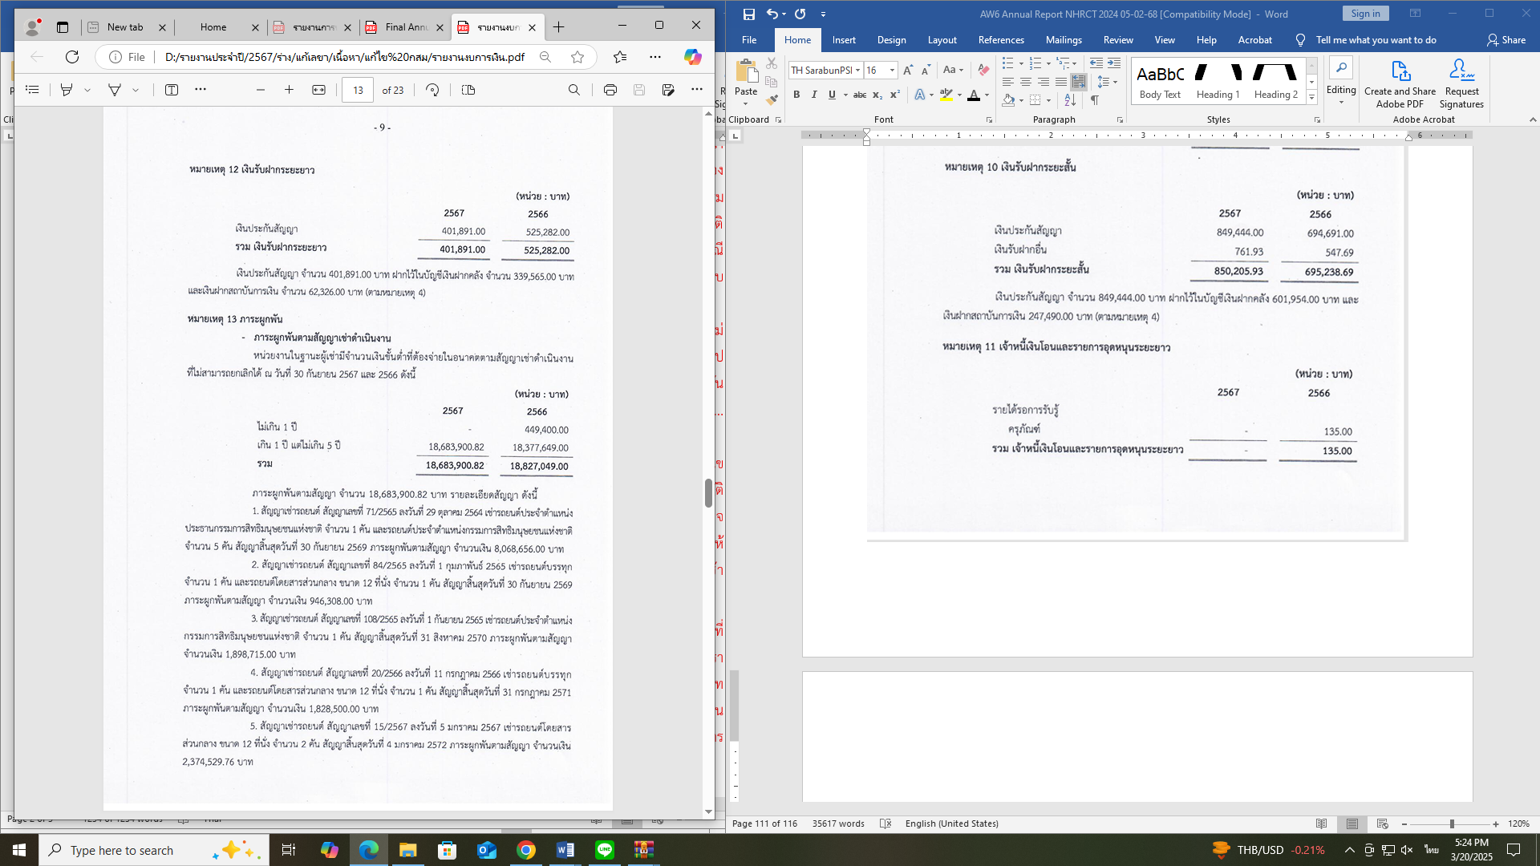
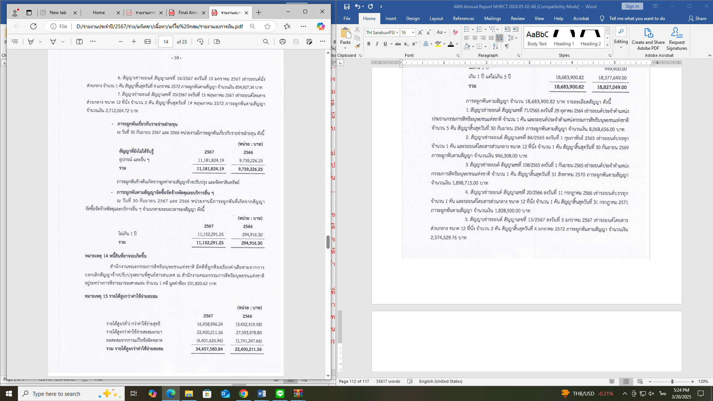
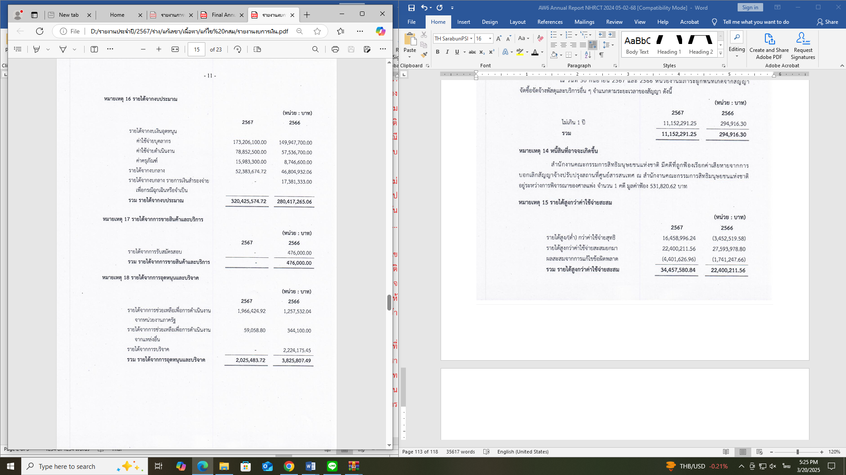
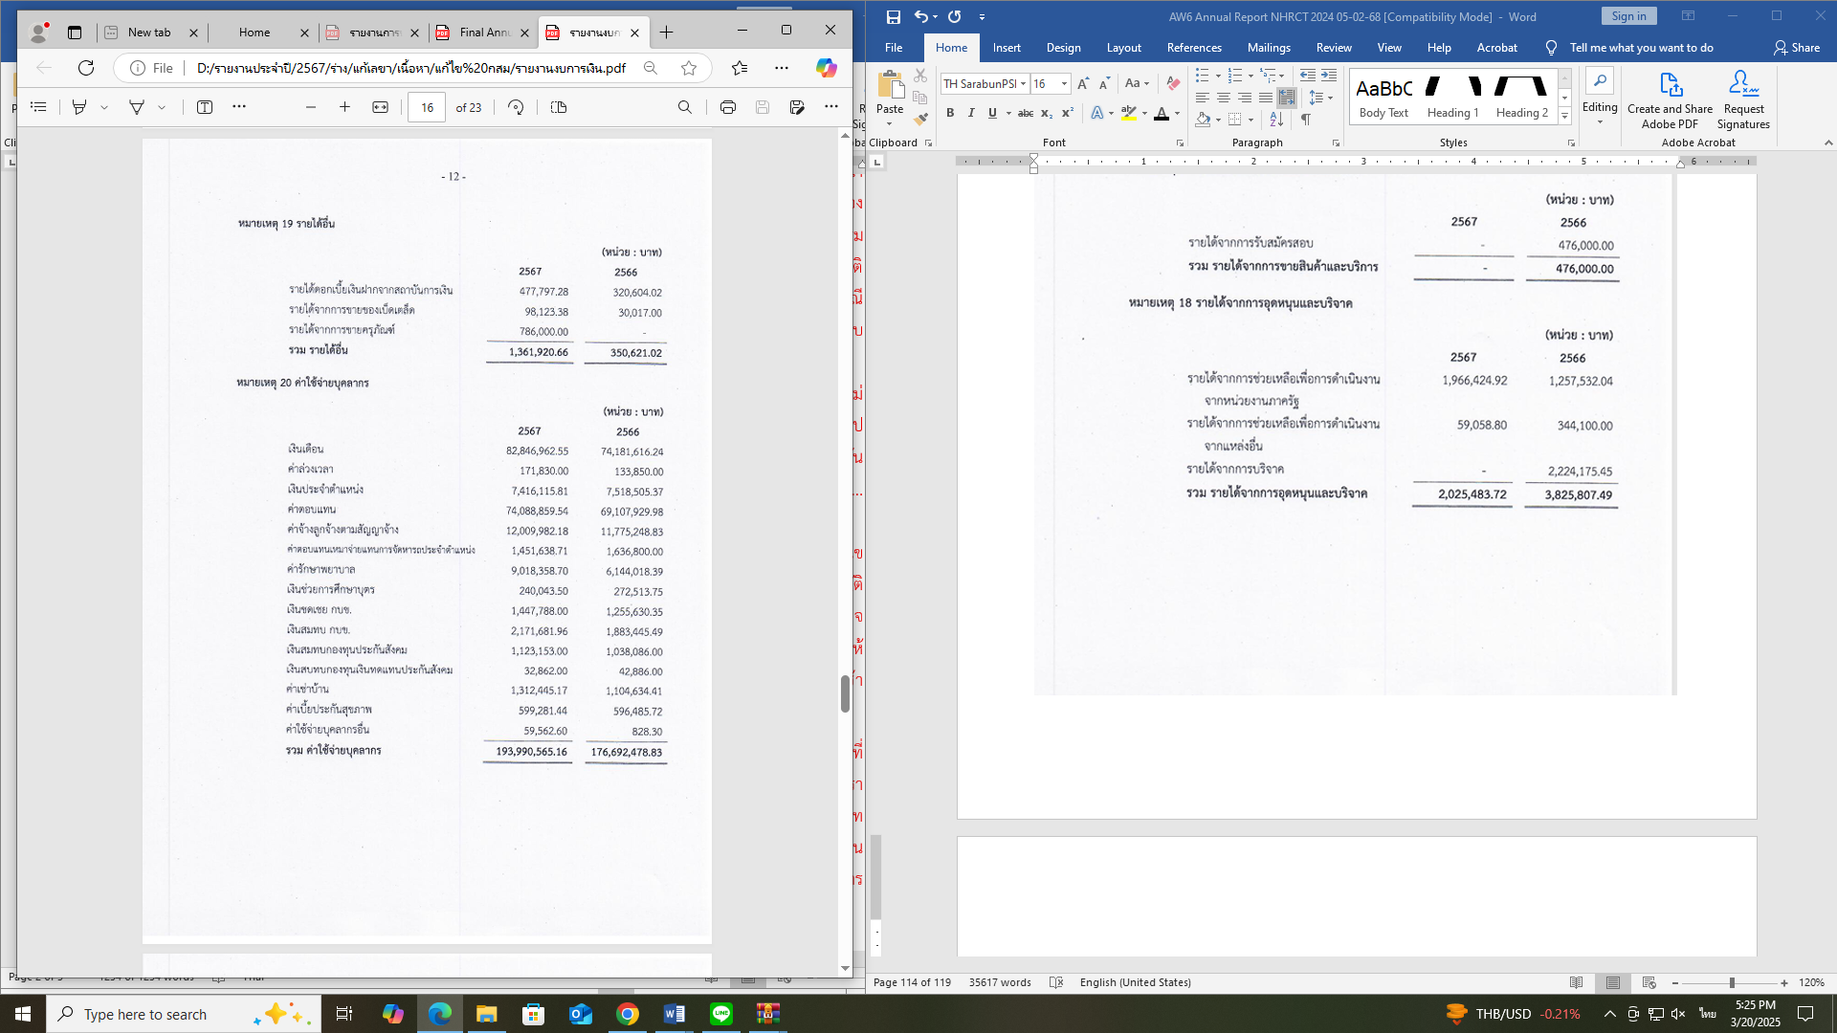
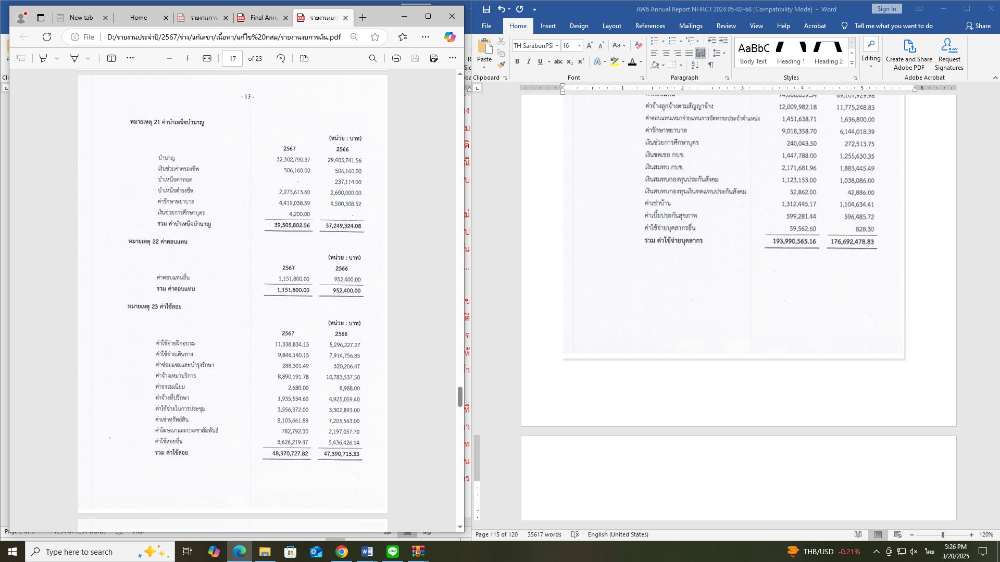

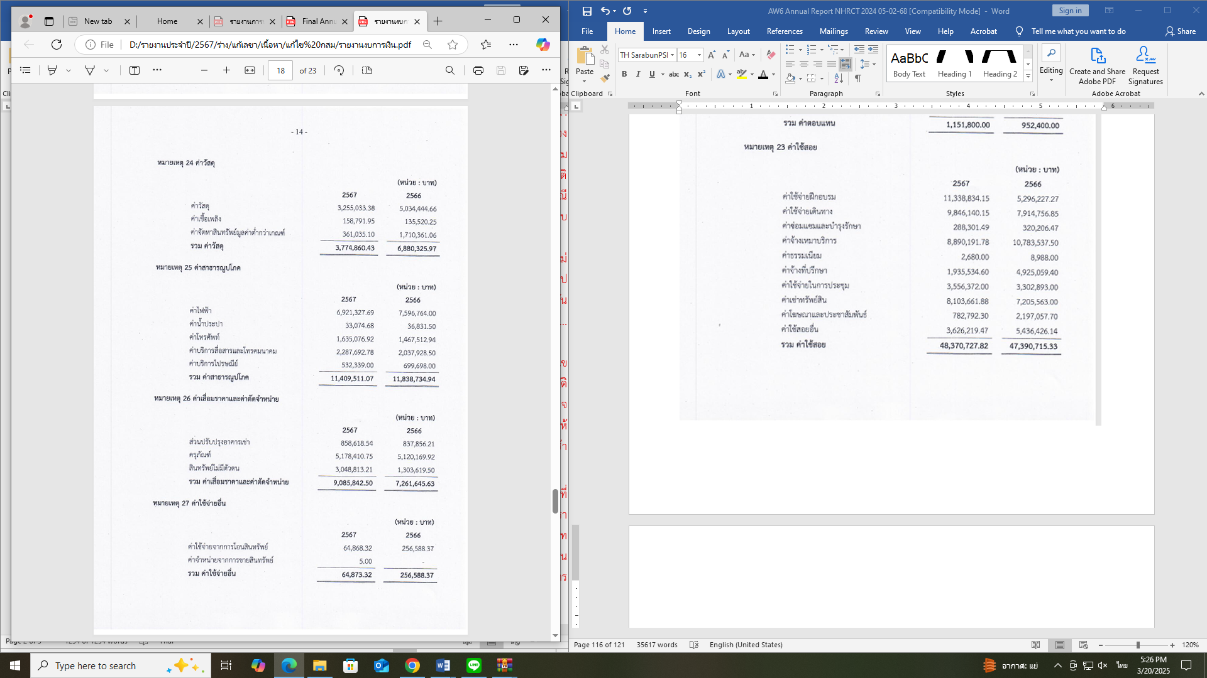
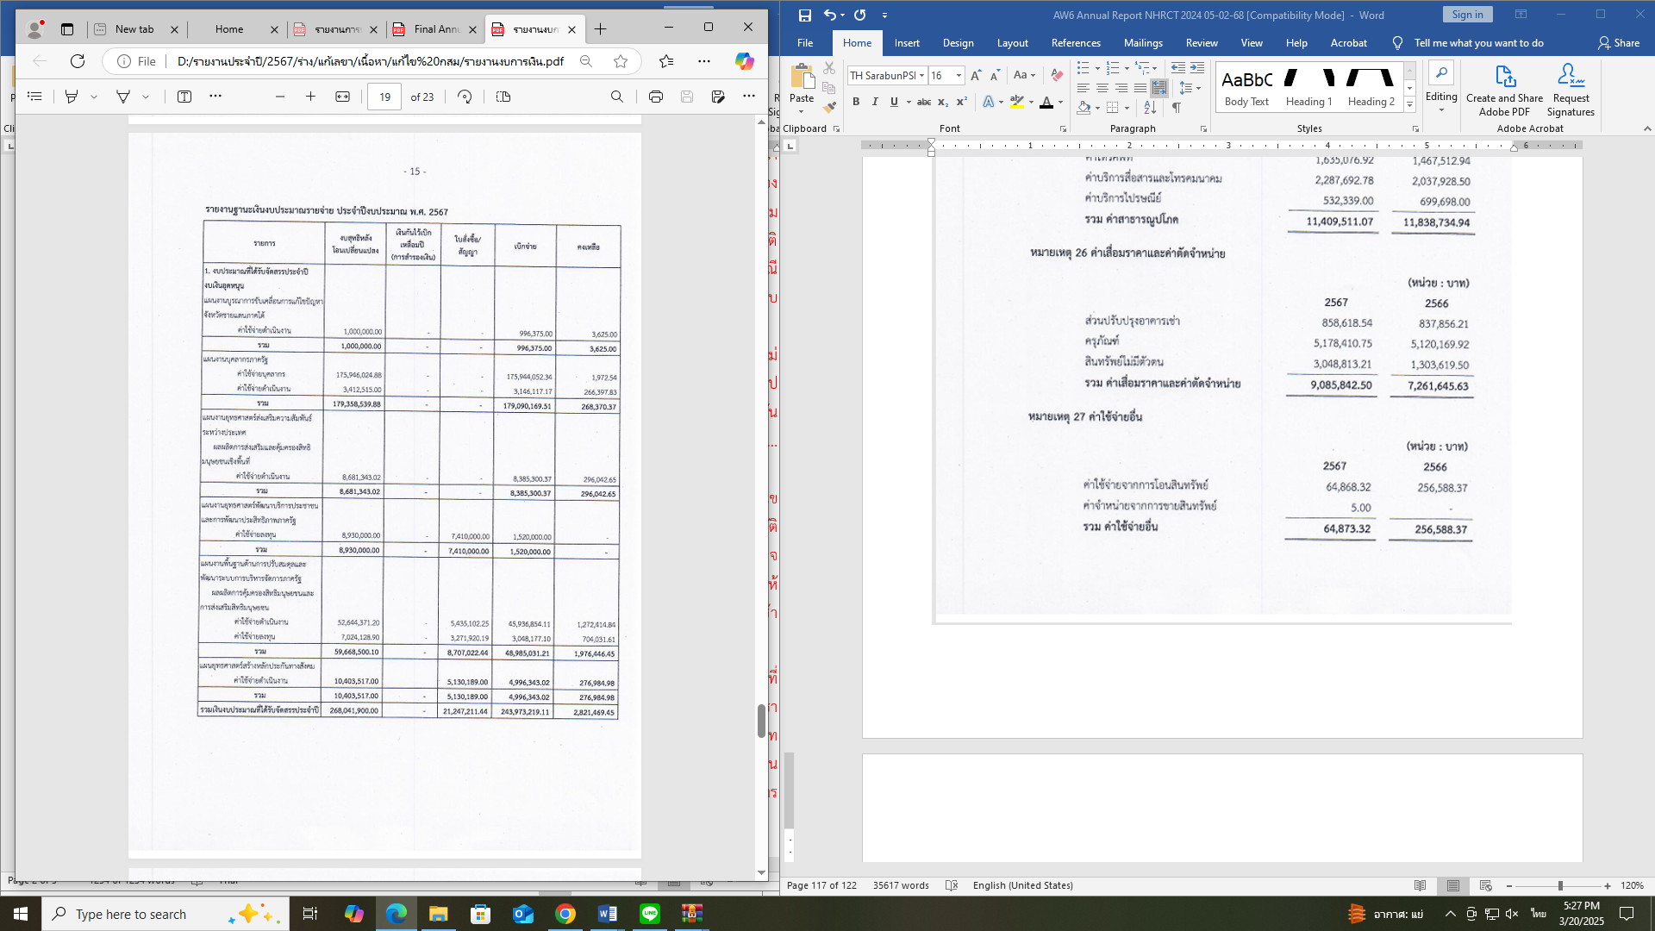
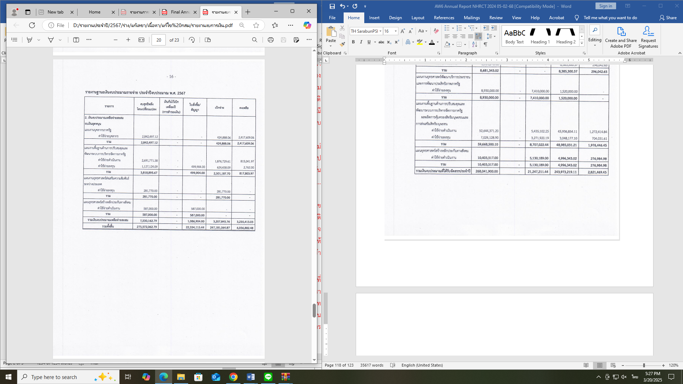
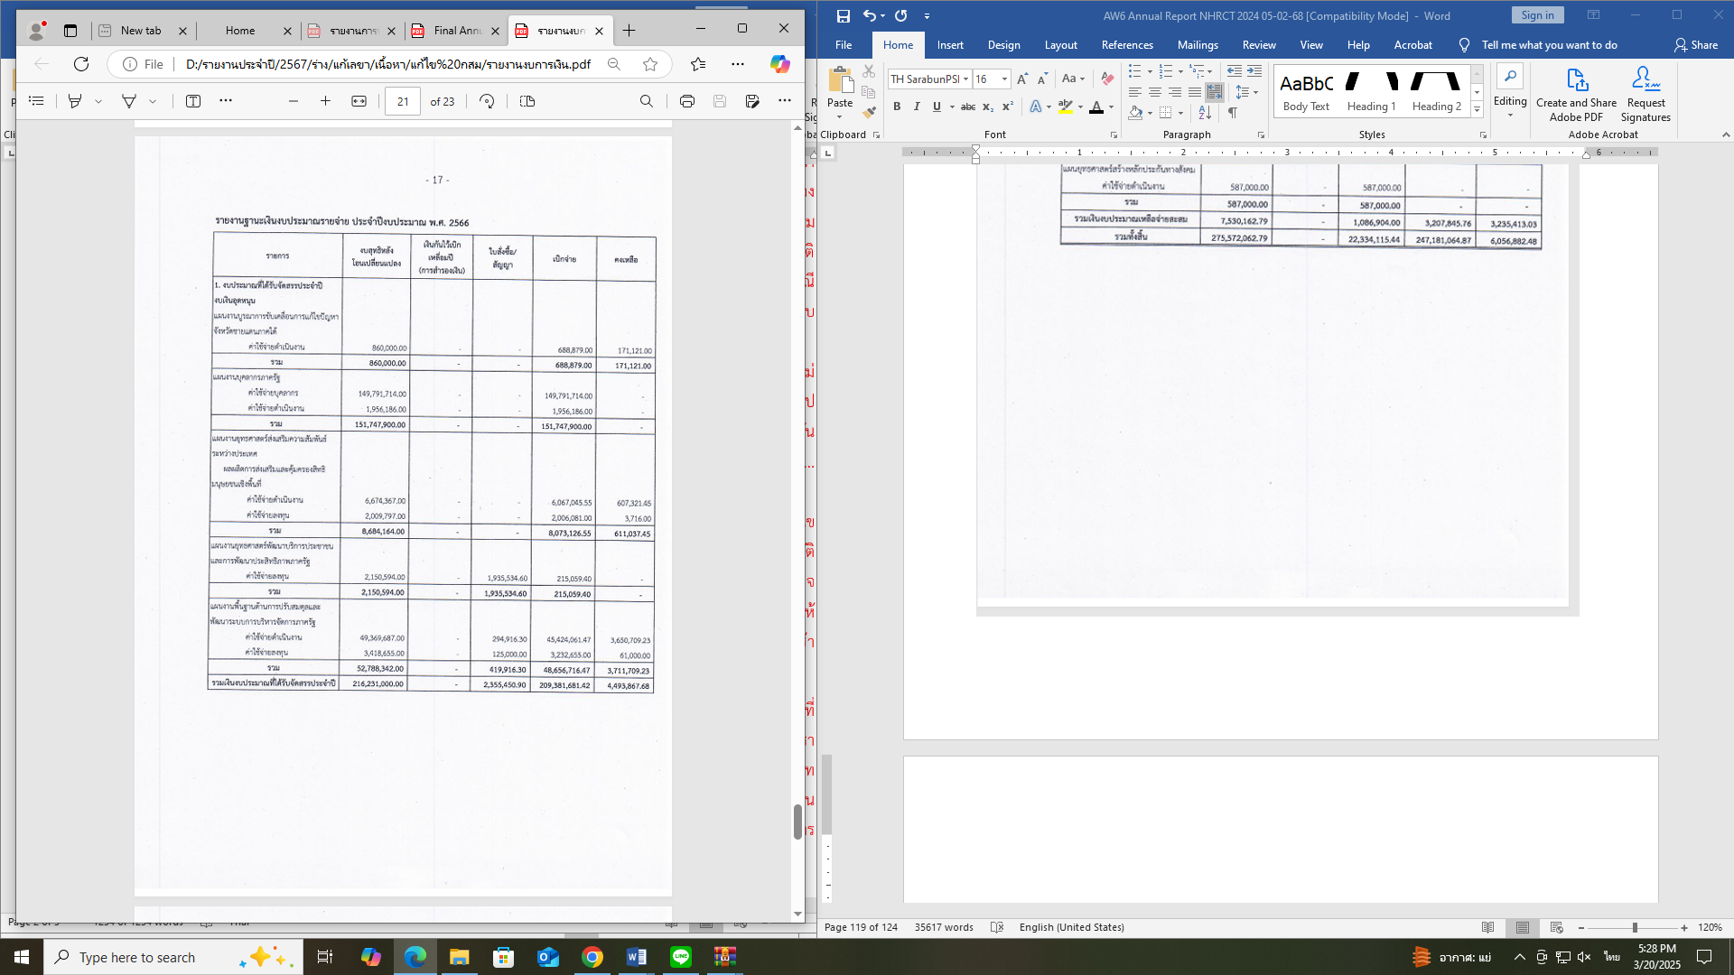

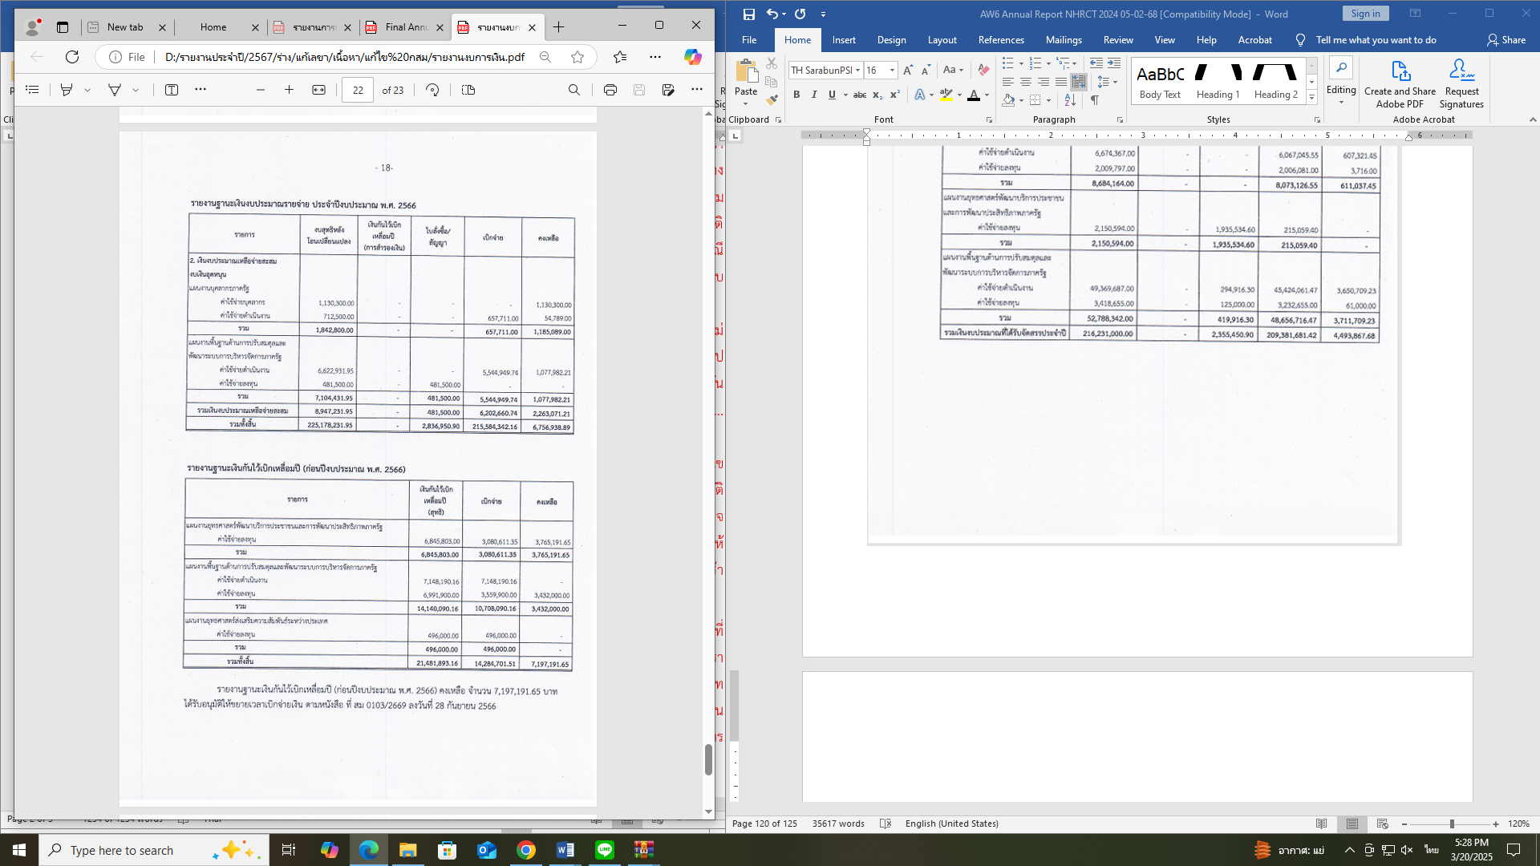
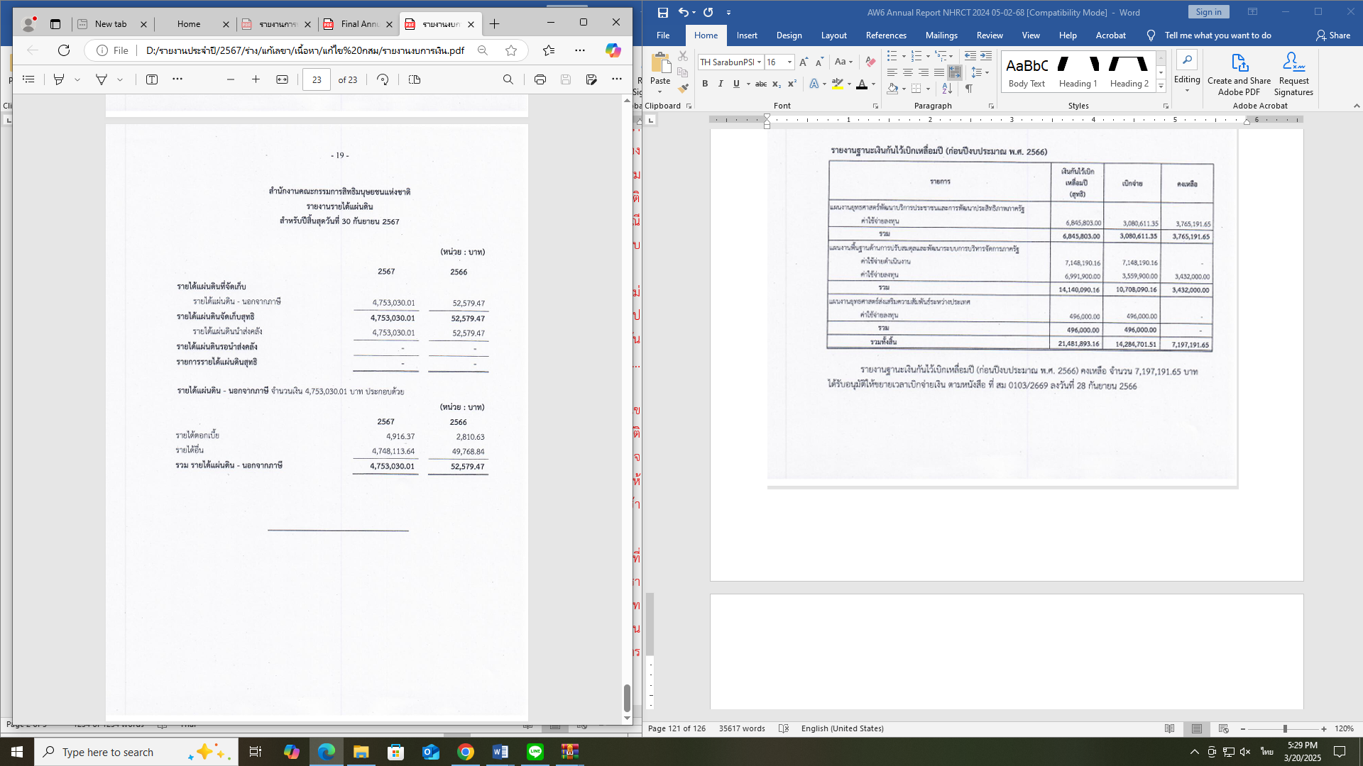
บทที่ 7
ภาคผนวก
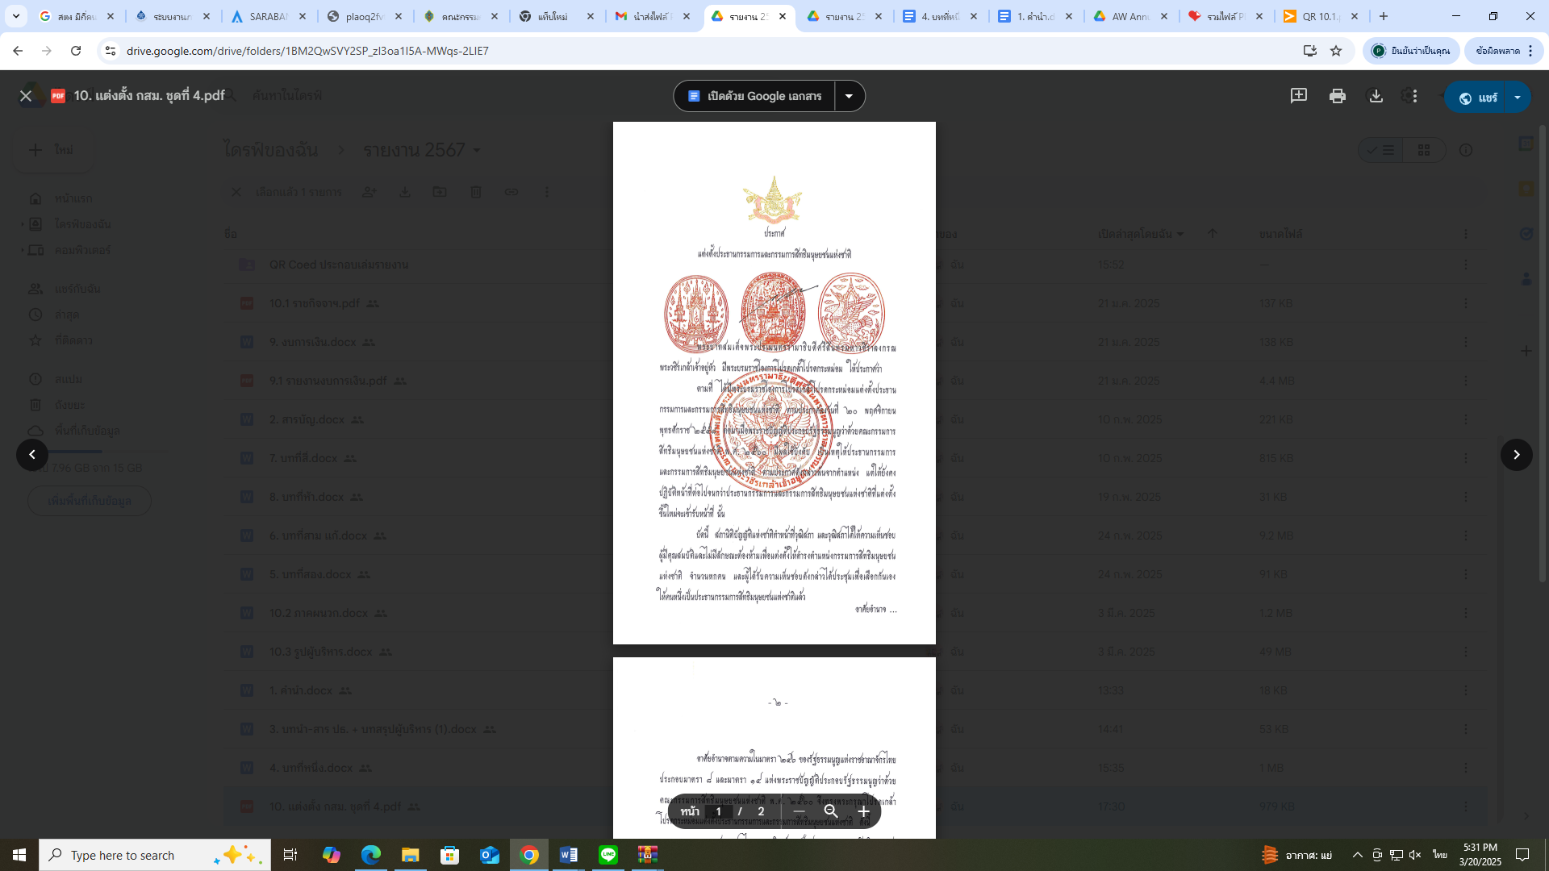
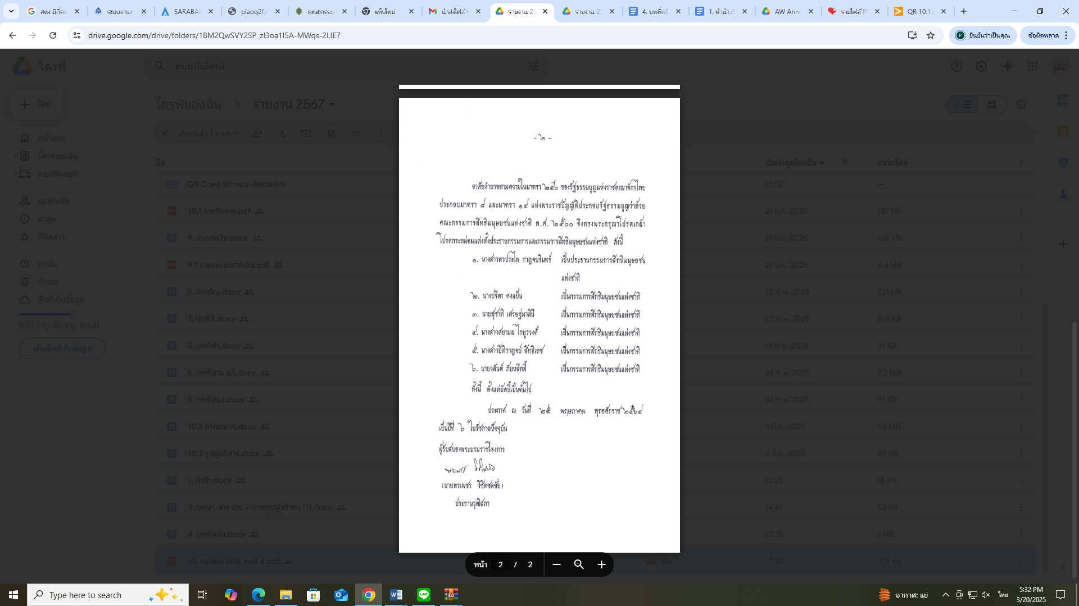

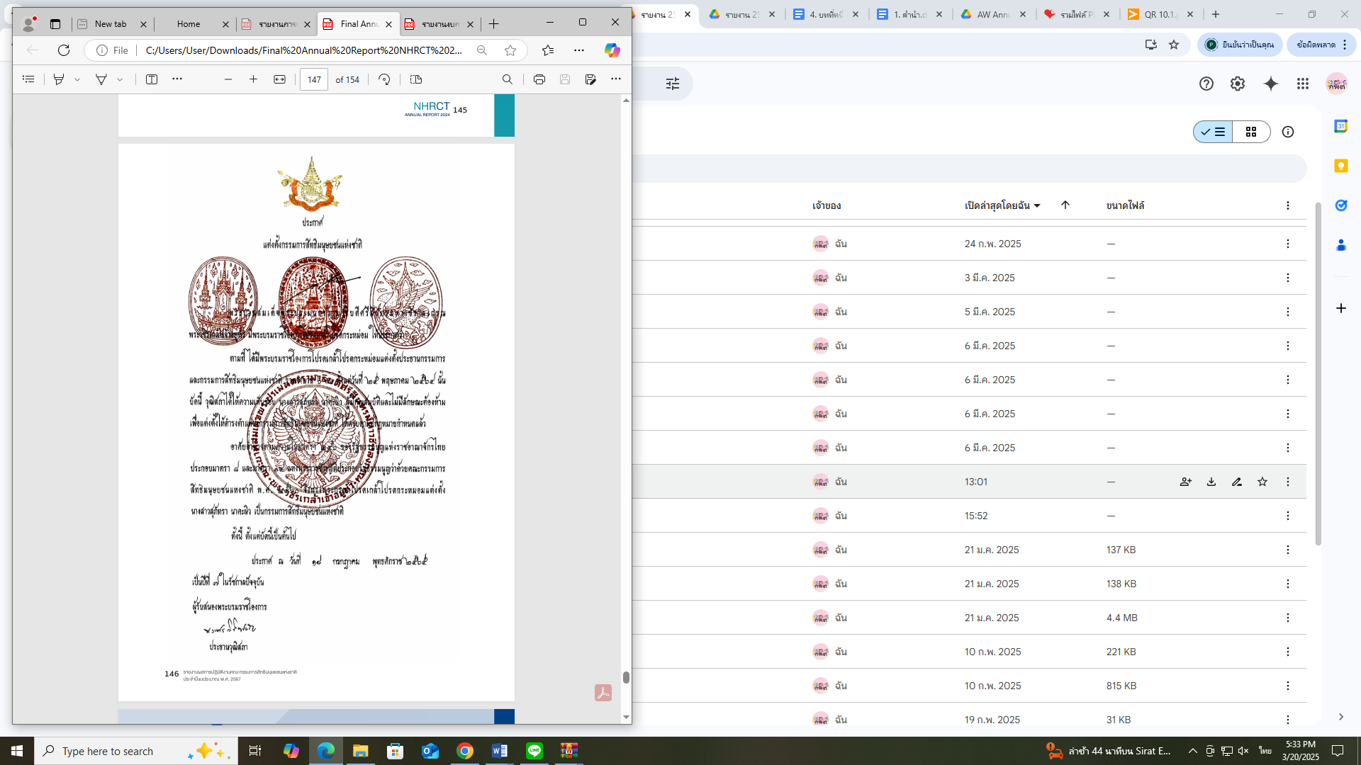
ภาพเครื่องหมายราชการของสำนักงานคณะกรรมการสิทธิมนุษยชนแห่งชาติ



รูปทรงดอกบัว
คือ ความมีคุณธรรม ความเอื้ออาทรระหว่างเพื่อนมนุษย์
รูปมือ
คือ การโอบอุ้มคุ้มครองศักดิ์ศรีความเป็นมนุษย์ สิทธิและเสรีภาพของทุกภาคส่วนของสังคมทั้งในระดับประเทศ
และระหว่างประเทศ ด้วยหลักแห่งความเสมอภาคและภราดรภาพ
รูปคนล้อมเป็นวงกลม
คือ ความร่วมมือกันของทุกภาคส่วนในสังคม เพื่อให้เกิดพลังในการเสริมสร้างวัฒนธรรมสิทธิมนุษยชนให้เป็น
ส่วนสำคัญในกระบวนการพัฒนาประเทศ

สีน้ำเงิน
คือ ความมุ่งมั่นอดทนในการทำงาน เพื่อสร้างความสามัคคีและการประสานพลังจากทุกภาคส่วนของสังคม
ในการเสริมสร้างวัฒนธรรมสิทธิมนุษยชนในสังคมไทย

ค่านิยมองค์กร
กสม. ได้เห็นความสำคัญของการพัฒนาองค์กร โดยมุ่งหวังให้บุคลากรร่วมกันขับเคลื่อนองค์กรให้บรรลุวิสัยทัศน์และพันธกิจที่กำหนด ภายใต้แนวคิดการทำงานอย่างมีส่วนร่วม บุคลากรของสำนักงาน กสม. ทั้งจากฝ่ายบริหารและฝ่ายปฏิบัติงานได้ร่วมกันกำหนดค่านิยมองค์กร คือ “RIGHTS” เพื่อนำมาเป็นกรอบแนวคิดในการปฏิบัติงานที่มุ่งผลสัมฤทธิ์ อันจะนำไปสู่องค์กรที่เป็นเลิศ ซึ่งได้ประกาศใช้ค่านิยมองค์กร เมื่อวันที่ 9 กันยายน 2563 โดยมีรายละเอียด ดังนี้

R
R : Respect การเคารพและให้เกียรติกัน ยอมรับและเห็นคุณค่าในความเป็นมนุษย์ ปฏิบัติต่อเพื่อนร่วมงาน ประชาชนด้วยความเคารพในศักดิ์ศรีความเป็นมนุษย์อย่างเท่าเทียมกัน โดยไม่เลือกปฏิบัติ

I
I : Impartiality การปฏิบัติงานโดยยึดหลักการสิทธิมนุษยชน มีความยุติธรรม ปราศจากอคติและมีเหตุผล

G
G : Great Professional มีความรู้ความเข้าใจในศาสตร์และศิลป์ของการปฏิบัติงาน รอบรู้เรื่องสิทธิมนุษยชน ปัญหาความเดือดร้อนและความรู้สึกของประชาชนผู้ถูกละเมิดหรือผู้ได้รับผลกระทบ มีทักษะในการทำงาน มีจิตบริการ กระตือรือร้น ตลอดจนสามารถป้องกันและแก้ไขปัญหาที่เกิดขึ้นจากการปฏิบัติงานได้ พึงตระหนักในหน้าที่และการปฏิบัติตนอย่างมีคุณธรรม จริยธรรม และจรรยา มีความรับผิดชอบ มีความกล้าหาญในการคิด แสดงความคิดเห็น ตัดสินใจ ยึดมั่นและยืนหยัดในความถูกต้อง โดยไม่หวั่นเกรงต่อกระแสสังคม และพร้อมรับผิดชอบต่อผลที่เกิดขึ้น

H
H : High Performance เป็นองค์กรที่มีประสิทธิภาพสูง สร้างสรรค์นวัตกรรมการทำงานเพื่อให้เป็นองค์กรที่ทันสมัย ก่อให้เกิดประโยชน์สูงสุดต่อองค์กร ประชาชนและประเทศชาติ

T
T : Trust เป็นองค์กรที่ได้รับความเชื่อถือและได้รับการยอมรับจากทุกภาคส่วน ด้วยการปฏิบัติงานอย่างมีมาตรฐาน โปร่งใส และตรวจสอบได้

S
S : Synergy มีความสามัคคี ผสานความร่วมมือในการทำงาน โดยการแลกเปลี่ยนเรียนรู้ รับฟังความคิดเห็นที่แตกต่าง ภายใต้บรรยากาศแห่งความเข้าใจ ช่วยเหลือสนับสนุนการทำงานซึ่งกันและกัน เพื่อมุ่งไปสู่เป้าหมายเดียวกัน สร้างพลังความร่วมมือกับเครือข่ายทุกภาคส่วนในการส่งเสริม คุ้มครองสิทธิมนุษยชน ให้ความสำคัญกับการประสานงานระหว่าง
หน่วยงานทั้งภายในองค์กร และภายนอกทั้งที่เป็นองค์กรภาครัฐ เอกชน ประชาสังคมและชุมชน

ภาพคณะกรรมการสิทธิมนุษยชนแห่งชาติ ชุดที่ 4



นางสาวพรประไพ กาญจนรินทร์
ประธานกรรมการสิทธิมนุษยชน
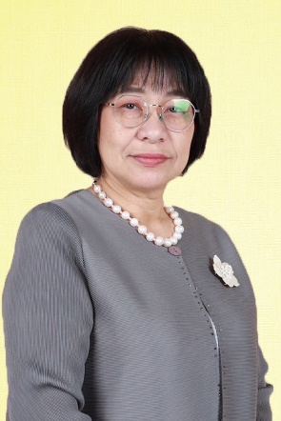


แห่งชาติ

นางปรีดา คงแป้น
กรรมการสิทธิมนุษยชนแห่งชาติ

ผู้ช่วยศาสตราจารย์สุชาติ เศรษฐมาลินี
กรรมการสิทธิมนุษยชนแห่งชาติ

นางสาวศยามล ไกยูรวงศ์
กรรมการสิทธิมนุษยชนแห่งชาติ




นางสาวปิติกาญจน์ สิทธิเดช
กรรมการสิทธิมนุษยชนแห่งชาติ

นายวสันต์ ภัยหลีกลี้
กรรมการสิทธิมนุษยชนแห่งชาติ

นางสาวสุภัทรา นาคะผิว
กรรมการสิทธิมนุษยชนแห่งชาติ

ภาพผู้บริหารสำนักงานคณะกรรมการสิทธิมนุษยนแห่งชาติ




นายพิทักษ์พล บุณยมาลิก
เลขาธิการคณะกรรมการสิทธิมนุษยชนแห่งชาติ
(พ้นจากตำแหน่งเมื่อวันที่ 16 พฤษภาคม 2567)

นางหรรษา บุญรัตน์
เลขาธิการคณะกรรมการสิทธิมนุษยชนแห่งชาติ
(ดำรงตำแน่งเมื่อวันี่ 16 กรกฎาคม 2567)





นางสาวรตญา กอบศิริกาญจน์
รองเลขาธิการ
คณะกรรมการสิทธิมนุษยชนแห่งชาติ
นายชนินทร์ เกตุปราชญ์
รองเลขาธิการ
คณะกรรมการสิทธิมนุษยชนแห่งชาติ
นายภาณุวัฒน์ ทองสุข
รองเลขาธิการ
คณะกรรมการสิทธิมนุษยชนแห่งชาติ


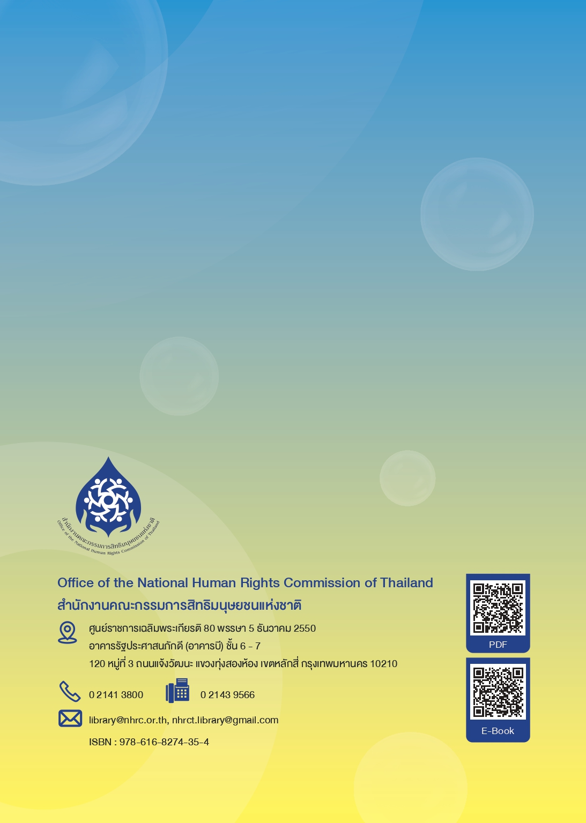

ตามประกาศสำนักงานคณะกรรมการสิทธิมนุษยชนแห่งชาติ เรื่อง ขอบเขตหน้าที่และอำนาจการแบ่งงานภายในสำนักงานคณะกรรมการสิทธิมนุษยชนแห่งชาติ (ฉบับที่ 2) พ.ศ. 2566
การพัฒนาหลักสูตรสิทธิมนุษยชนศึกษาสู่การเรียนรู้แบบออนไลน์ (e – learning) โดยมีการออกแบบการสื่อสารและจัดทำโครงร่างเนื้อหาคลิปเรื่องเล่าความยาว 10 - 15 นาที ซึ่งเป็นประเด็นที่สังคมให้ความสำคัญ ใน 3 ประเด็น ได้แก่ 1) สิทธิในกระบวนการยุติธรรม 2) สิทธิชุมชนและสิ่งแวดล้อม และ 3) การเลือกปฏิบัติและสิทธิของกลุ่มคนเปราะบางน
เนื่องจากโครงการศึกษาวิจัยเพื่อพัฒนาเครื่องมือและระบบการประเมินผลกระทบด้านสิทธิมนุษยชน (Human Rights Impact Assessment: HRIA) งบ สกสว. อยู่ระหว่างดำเนินการ โดยมีกำหนดดำเนินการแล้วเสร็จในวันที่ 31 มีนาคม 2568
แผนการดำเนินงาน ประจำปีงบประมาณ พ.ศ. 2567 - จัดสัมมนาเพื่อสร้างความรู้ความเข้าใจแก่บุคลากรสำนักงาน กสม. เพื่อเตรียมความพร้อมในการพัฒนาองค์กรตามเกณฑ์การรับรองคุณภาพ - สรุปผลการสัมมนา - วางแผนและจัดเตรียมโครงการพัฒนาองค์กรเพื่อให้ได้รับการรับรองคุณภาพการบริหารมาตรฐาน เพื่อดำเนินการในปีงบประมาณถัดไป
ตามมาตรา 39 แห่งพระราชบัญญัติประกอบรัฐธรรมนูญว่าด้วยคณะกรรมการสิทธิมนุษยชนแห่งชาติ พ.ศ. 2560 ประกอบข้อ 17 ของระเบียบ กสม. ว่าด้วยหลักเกณฑ์และวิธีการตรวจสอบการละเมิดสิทธิมนุษยชน พ.ศ. 2561 และที่แก้ไขเพิ่มเติม
ตามรัฐธรรมนูญแห่งราชอาณาจักรไทย พุทธศักราช 2560 มาตรา 247 (1)
ตามรัฐธรรมนูญแห่งราชอาณาจักรไทย พุทธศักราช 2560 มาตรา 247 (3)
ตามพระราชบัญญัติประกอบรัฐธรรมนูญว่าด้วยคณะกรรมการสิทธิมนุษยชนแห่งชาติ พ.ศ. 2560 มาตรา 39
ตามระเบียบคณะกรรมการสิทธิมนุษยชนแห่งชาติว่าด้วยการติดตามผลการดำเนินการด้านสิทธิมนุษยชน พ.ศ. 2564 และที่แก้ไขเพิ่มเติม ข้อ 22 วรรคสอง และวรรคสาม
ข้อ 5 รายงานสถานการณ์สิทธิมนุษยชนในประเทศไทยโดยไม่ถูกต้องหรือไม่เป็นธรรมต้องเป็นรายงานสถานการณ์เกี่ยวกับสิทธิมนุษยชนในประเทศไทยที่มีเรื่องเกี่ยวกับการละเมิดสิทธิมนุษยชนที่คณะกรรมการเห็นว่ามีผลกระทบในวงกว้างที่อาจมีข้อมูลที่คลาดเคลื่อนจากข้อเท็จจริงหรือมีข้อเท็จจริงที่ไม่สมบูรณ์ และอยู่ในวิสัยที่สามารถตรวจสอบการละเมิดสิทธิมนุษยชนได้รายงานตามวรรคหนึ่งต้องไม่มีลักษณะ ดังต่อไปนี้ - เป็นเรื่องที่มีลักษณะเป็นเอกสารการศึกษาในเชิงวิชาการ เอกสารการวิจัยหรือเอกสารอื่นใดที่มีลักษณะทำนองเดียวกัน - เป็นเรื่องในรายงานที่จัดทำโดยองค์การสหประชาชาติหรือหน่วยงานหรือกลไกขององค์การสหประชาชาติหรือรายงานอื่นที่เกี่ยวข้องกับการประชุมของสหประชาติ - เป็นเรื่องที่หน่วยงานของรัฐที่เกี่ยวข้องได้ชี้แจงแล้ว - เป็นเรื่องที่คณะกรรมการเคยพิจารณาและได้ชี้แจงหรือจัดทำรายงานตามหน้าที่และอำนาจแล้ว หรืออยู่ในระหว่างการตรวจสอบการละเมิดสิทธิมนุษยชนของคณะกรรมการ - เป็นเรื่องที่มีลักษณะตามพระราชบัญญัติประกอบรัฐธรรมนูญว่าด้วยคณะกรรมการสิทธิมนุษยชนแห่งชาติพ.ศ. 2560 มาตรา 39 ในกรณีที่ความปรากฏในภายหลังว่าเรื่องที่คณะกรรมการมีมติรับไว้ดำเนินการตรวจสอบเป็นเรื่องที่มีลักษณะตามวรรคสอง ให้สำนักงานเสนอคณะกรรมการเพื่อพิจารณาสั่งยุติการตรวจสอบตามระเบียบนี้
หลักการปารีส (Paris Principles) เป็นหลักการในการจัดตั้งสถาบันสิทธิมนุษยชนระดับชาติในประเทศต่างๆ และกำหนดสถานะและหน้าที่รับผิดชอบของสถาบันสิทธิมนุษยชนของแต่ละประเทศ ซึ่งถือว่าหลักการปารีสเป็นมาตรฐานสากลระหว่างประเทศที่จะทำให้สถาบันสิทธิมนุษยชนระดับชาติในประเทศต่างๆ มีความเป็นเอกภาพ และมีประสิทธิภาพในการส่งเสริมและคุ้มครองสิทธิมนุษยชนภายในประเทศ
อาทิ มูลนิธิเพื่อนพนักงานบริการ (swing) มูลนิธิเพื่อสิทธิและความเป็นธรรมทางเพศ ผู้แทนพรรคการเมือง มูลนิธิเครือข่ายเพื่อนกะเทยเพื่อสิทธิมนุษยชน มูลนิธิฟ้าสีรุ้งแห่งประเทศไทย มูลนิธิธีรนาถกาญจนอักษร และหน่วยงานที่เกี่ยวข้อง
ได้แก่ ส่วนราชการในสังกัดกระทรวงเกษตรและสหกรณ์ กระทรวงการพัฒนาสังคมและความมั่นคงของมนุษย์กระทรวงมหาดไทย กระทรวงยุติธรรม กระทรวงวัฒนธรรม สำนักงานกองทุนสนับสนุนการสร้างเสริมสุขภาพ สถาบันพัฒนาองค์กรชุมชน (องค์การมหาชน) ศูนย์มานุษยวิทยาสิรินธร (องค์การมหาชน) สำนักงานหลักประกันสุขภาพแห่งชาติ สำนักงานคณะกรรมการสุขภาพแห่งชาติ จุฬาลงกรณ์มหาวิทยาลัย มหาวิทยาลัยทักษิณ มหาวิทยาลัยสงขลานครินทร์ มูลนิธิชุมชนไท สภาผู้ชมและผู้ฟังรายการไทยพีบีเอส พี่น้องชาติพันธุ์อูรักลาโว้ย มอแกน มอแกลน มานิ ไทดำ และไทใหญ่
องค์กรที่เข้าร่วมประชุม ประกอบด้วย สถาบันยุวทัศน์แห่งประเทศไทย องค์การแพลน อินเตอร์เนชั่นแนล เครือข่ายทั้งในระดับภูมิภาคเอเชียแปซิฟิก และระดับประเทศ ได้แก่ ประเทศไทย ประเทศเนปาล และประเทศบังกลาเทศ
โครงการวิจัยที่ได้รับทุนสนับสนุนงานเชิงยุทธศาสตร์ (SF) ปีงบประมาณ พ.ศ. 2566 จัดสรรทุน โดยสำนักงานการวิจัยแห่งชาติ (วช.) เป็นโครงการร่วมมือหลายหน่วยงาน ระยะเวลาดำเนินการ 1 ปี (ครบกำหนด 23 เมษายน 2567)
โครงการวิจัยที่ได้รับทุนสนับสนุนงานมูลฐาน (FF) ประจำปีงบประมาณ พ.ศ. 2567 จัดสรรโดยสำนักงานคณะกรรมการส่งเสริมวิทยาศาสตร์ วิจัยและนวัตกรรม (สกสว.)
สมาชิกของ APF ประกอบด้วยสถาบันสิทธิมนุษยชนแห่งชาติของประเทศในภูมิภาคเอเชีย - แปซิฟิก รวม 26 ประเทศ ประกอบด้วย อัฟกานิสถาน ออสเตรเลีย บาห์เรน ฟิจิ บังกลาเทศ อินเดีย อินโดนีเซีย อิรัก จอร์แดน คาซัคสถาน เกาหลีใต้คีร์กิซสถาน มาเลเซีย มัลดีฟส์ มองโกเลีย เมียนมา เนปาล นิวซีแลนด์ โอมาน ปาเลสไตน์ ฟิลิปปินส์ กาตาร์ ซามัว ศรีลังกา ไทย และติมอร์ - เลสเต
สมาชิกของ SEANF ประกอบด้วย สถาบันสิทธิมนุษยชนแห่งชาติในภูมิภาคที่มีการจัดตั้งแล้ว 6 ประเทศ ได้แก่ อินโดนีเซีย มาเลเซีย เมียนมา ฟิลิปปินส์ ไทย และติมอร์ - เลสเต
เครือข่ายภาคส่วนต่าง ๆ ได้แก่ วัดโพธิการาม อำเภอปทุมรัตน์ จังหวัดร้อยเอ็ด วัดสระเกษ อำเภอเกษตรวิสัย จังหวัดร้อยเอ็ด พระสงฆ์นักสื่อสารอีสานบน มูลนิธิสังฆะเพื่อสังคม เครือข่ายคนฮักทุ่งกุลา เครือข่ายสื่อสาธารณะท้องถิ่น เพจทุ่งกุลาร้องไห้ ณ เกษตรวิสัย ไทอีสานพีบีเอส กาฬสินธุ์ พีบีเอส PapaSlowly Film Studio ลาวเด้อThe Isaan Record มหาวิทยาลัยมหาสารคาม มหาวิทยาลัยรามคำแหง มหาวิทยาลัยกาฬสินธุ์ มูลนิธินิติธรรมสิ่งแวดล้อมกองบรรณาธิการอยู่ดีมีแฮงออนไลน์ ไทยพีบีเอส โอ้ละน้อ ครีเอชั่น และมูลนิธิสื่อสร้างสุข
โดยมีองค์ประกอบคณะทำงาน ได้แก่ ผู้แทนสถาบันการศึกษา (คณะนิติศาสตร์ มหาวิทยาลัยขอนแก่น) หน่วยงานภาครัฐ (สำนักงานยุติธรรมจังหวัดขอนแก่น) และเครือข่ายภาคประชาชน (สมาคมส่งเสริมสิทธิมนุษยชน และสิ่งแวดล้อม)
ได้แก่ คณะมนุษยศาสตร์และสังคมศาสตร์ มหาวิทยาลัยสงขลานครินทร์ วิทยาเขตปัตตานี มหาวิทยาลัยทักษิณ มหาวิทยาลัยฟาฏอนี และคณะนิติศาสตร์ มหาวิทยาลัยสงขลานครินทร์
กฎหมายความมั่นคง 3 ฉบับ ได้แก่ พระราชบัญญัติกฎอัยการศึก พระพุทธศักราช 2457 พระราชกำหนดการบริหารราชการในสถานการณ์ฉุกเฉิน พ.ศ. 2548 และพระราชบัญญัติการรักษาความมั่นคงภายในราชอาณาจักร พ.ศ. 2551
เป็นคณะอนุกรรมการภายใต้กรอบความร่วมมือเครือข่ายพันธมิตรระดับโลกว่าด้วยสถาบันสิทธิมนุษยชนแห่งชาติ (Global Alliance of National Human Rights Institutions: GANHRI) ซึ่งได้พิจารณาปรับลดสถานะของ กสม. จากสถานะ A เป็น B เมื่อเดือนพฤศจิกายน 2558

